CHỦ ĐỀ 11: DI TRUYỀN

BÀI 35: KHÁI QUÁT VỀ DI TRUYỀN HỌC
Môn học: Khoa học tự nhiên lớp 9
Thời gian thực hiện: 01 tiết
I. MỤC TIÊU
1. Về kiến thức
- Nêu được khái niệm di truyền, biến dị.
- Nêu được gene quy định di truyền và biến dị ở sinh vật, qua đó gene được xem là trung tâm của di truyền học.
2. Về năng lực
a) Năng lực chung
- Tự chủ và tự học: Chủ động, tự tìm hiểu về di truyền, biến dị, gene.
- Giao tiếp và hợp tác:
+ Sử dụng ngôn ngữ khoa học để diễn đạt về di truyền, biến dị, gene.
+ Hoạt động nhóm một cách hiệu quả theo đúng yêu cầu của GV trong khi thảo luận về di truyền, biến dị, gene đảm bảo các thành viên trong nhóm đều được tham gia và trình bày báo cáo;
- Giải quyết vấn đề và sáng tạo: Giải quyết vấn đề kịp thời với các thành viên trong nhóm để thảo luận hiệu quả, giải quyết các vấn đề trong bài học và hoàn thành các nhiệm vụ học tập.
b) Năng lực khoa học tự nhiên
- Nhận thức khoa học tự nhiên:
+ Nêu được khái niệm di truyền, biến dị.
+ Nêu được gene quy định di truyền và biến dị ở sinh vật, qua đó gene được xem là trung tâm của di truyền học.
3. Về phẩm chất
- Chăm chỉ: Tham gia tích cực trong các hoạt động học tập.
- Trung thực: Trong hoạt động, báo cáo kết quả hoạt động.
- Trách nhiệm: Sử dụng hợp lý thời gian trong các hoạt động học tập.
II. THIẾT BỊ DẠY HỌC VÀ HỌC LIỆU
- Hình ảnh tư liệu về di truyền, biến dị, gene.
- Máy chiếu, bảng nhóm;
- Phiếu học tập:
PHIẾU HỌC TẬP
Câu 1: Nghiên cứu thông tin SGK trang 150, hoàn thành nội dung bảng sau
Khái niệm |  | Ví dụ  (3 ví dụ)
Di truyền
Biến dị
Câu 2: Hãy chỉ ra những đặc điểm di truyền và biến dị trong đoạn thông tin sau:
Gia đình Hoa có mẹ là người Việt Nam với da trắng, tóc thẳng, mắt nâu bình thường. Bố là người Nam Phi với da nâu đen, tóc xoăn, mắt đen bình thường. Sinh được chị Hoa có da bánh mật, tóc thẳng, mắt đen bình thường. Anh của Hoa có da nâu đen, tóc xoăn, mắt đen bị lác.
..........................................................................................................................................................................................................................................................................................................................................................................................................................................................................................................................................................................................................................................................................
III. TIẾN TRÌNH DẠY HỌC
A. PHƯƠNG PHÁP VÀ KĨ THUẬT DẠY HỌC
- Dạy học theo nhóm.
- Phương pháp trực quan, vấn đáp.
- Kĩ thuật sử dụng phương tiện trực quan.
- Dạy học nêu và giải quyết vấn đề thông qua câu hỏi trong SGK.
B. CÁC HOẠT ĐỘNG DẠY – HỌC
Hoạt động 1: Khởi động (2 phút)
a) Mục tiêu: Dẫn dắt giới thiệu vấn đề tìm hiểu về di truyền, biến dị.
b) Nội dung: GV tổ chức HS làm việc cá nhân, trả lời câu hỏi:
(?) Hãy cho biết những đặc điểm em giống với bố hoặc mẹ, những đặc điểm em không giống với cả bố và mẹ?
c) Sản phẩm: Học sinh trả lời.
d) Tổ chức thực hiện:
Hoạt động của GV | Hoạt động của HS
Giao nhiệm vụ:  - GV tổ chức hoạt động cá nhân, trả lời câu hỏi:  (?) Hãy cho biết những đặc điểm em giống với bố hoặc mẹ, những đặc điểm em không giống với cả bố và mẹ?  + Thời gian: 2 phút. | Nhận nhiệm vụ
Hướng dẫn HS thực hiện nhiệm vụ  Quan sát, hỗ trợ HS khi cần thiết. | Thực hiện nhiệm vụ
Báo cáo kết quả:  Yêu cầu đại diện 1 số HS nêu ý kiến | Đại diện 1 số HS phát biểu cảm nhận
Chuyển ý:
Tại sao ở người, con cái có những đặc điểm giống và không giống với bố, mẹ?
Hoạt động 2: Hình thành kiến thức mới
Hoạt động 2.1. Tìm hiểu khái niệm di truyền, biến dị (15 phút)
- Mục tiêu:
- Phát biểu được khái niệm di truyền, biến dị. Lấy được ví dụ minh họa.
- Nội dung: Tổ chức thảo luận nhóm, hoàn thành phiếu học tập và phát vấn.
- Sản phẩm: Câu trả lời của học sinh.
Dự kiến đáp án PHT
PHIẾU HỌC TẬP
Câu 1: Nghiên cứu thông tin SGK trang 150, hoàn thành nội dung bảng sau
Khái niệm |  | Ví dụ  (3 ví dụ)
Di truyền | Là sự truyền đạt các đặc điểm từ thế hệ này sang thế hệ khác. | - Bố mẹ da ngăm đen sinh ra con có da ngăm đen.  - Mẹ tóc thẳng sinh ra con gái tóc thẳng.  - Bố mẹ mù màu sinh ra con gái mù màu.
Biến dị | Là con cái sinh ra có một số đặc điểm không giống với bố mẹ của chúng. | - Bố mẹ mắt nâu, sinh con có người mắt đen.  - Bố mẹ bình thường, sinh con bị bệnh Đao.  - Bố nhóm máu A, mẹ nhóm máu b, sinh ra con nhóm máu AB
Câu 2: Hãy chỉ ra những đặc điểm di truyền và biến dị trong đoạn thông tin sau:
Gia đình Hoa có mẹ là người Việt Nam với da trắng, tóc thẳng, mắt nâu bình thường. Bố là người Nam Phi với da nâu đen, tóc xoăn, mắt đen bình thường. Sinh được chị Hoa có da bánh mật, tóc thẳng, mắt đen bình thường. Anh của Hoa có da nâu đen, tóc xoăn, mắt đen bị lác.
Đặc điểm là do di truyền | Đặc điểm là do biến dị
- Hoa có tóc thẳng giống mẹ, mắt đen giống bố  - Hoa mắt bình thường giống bố và mẹ.  - Anh của Hoa có da nâu đen, tóc xoăn, mắt đen đen giống bố. | - Hoa có da bánh mật.  - Anh trai Hoa có mắt bị lác.

d) Tổ chức thực hiện
Hoạt động của GV | Hoạt động của HS
Giao nhiệm vụ:  - GV yêu cầu HS nghiên cứu thông tin SGK trang 150, thảo luận nhóm hoàn thành PHT trong 5 phút.  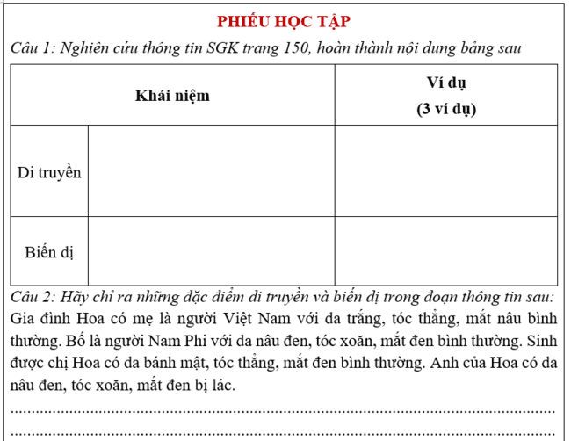 | HS nhận nhiệm vụ.
Hướng dẫn HS thực hiện nhiệm vụ  Cá nhân học sinh nghiên cứu thông tin SGK, quan sát tranh hình thảo luận nhóm, thực hiện nhiệm vụ. | Cá nhân HS thực hiện nhiệm vụ.
Báo cáo kết quả:  Gv mời đại diện 1 số HS lên xác định trên tranh hình, HS dưới lớp nhận xét.  (?) Lấy thêm 2 ví dụ khác về di truyền và biến dị? | Đại diện 1 số HS báo cáo, các HS khác nhận xét.  HS lấy thêm ví dụ
Tổng kết  - Di truyền là sự truyền đạt các đặc điểm từ thế hệ này sang thế hệ khác.  VD: Bố mẹ da ngăm đen sinh ra con có da ngăm đen.  - Biến dị là hiện tượng con cái sinh ra có một số đặc điểm không giống với bố mẹ của chúng.  VD: Bố mẹ bình thường, sinh con bị bệnh Đao. | Ghi nhớ kiến thức
Hoạt động 2: Tìm hiểu về vị trí của gene trong di truyền học (16 phút)
- Mục tiêu:
- Qua tranh hình, xác định được vị trí của gene.
- Nêu được gene quy định di truyền và biến dị ở sinh vật, qua đó gene được xem là trung tâm của di truyền học.
b) Nội dung: Tổ chức cho HS quan sát tranh hình, kết hợp nghiên cứu thông tin SGK trả lời câu hỏi:
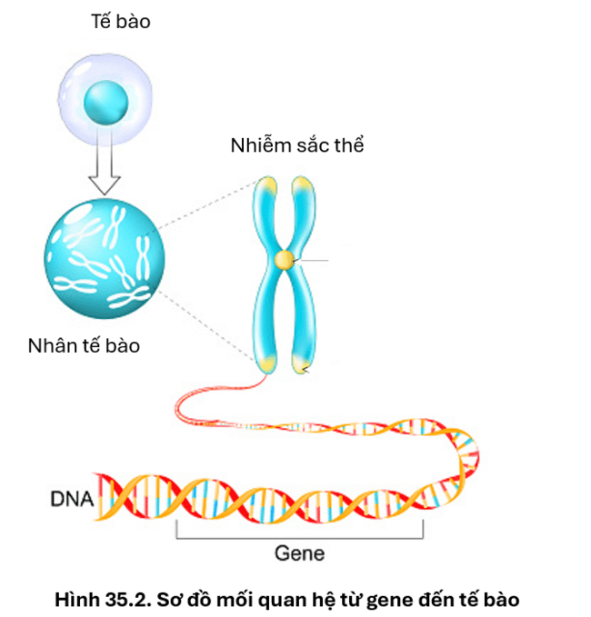
1. Gene là gì?
2. Xác định trên tranh hình vị trí của gene trong tế bào?
2. Nêu vị trí của gene trong di truyền học?
c) Sản phẩm: Câu trả lời của HS
1. Gene là đoạn DNA mang thông tin di truyền mã hóa cho một sản phẩm nhất định nào đó.
2. Gene nằm trong nhân tế bào, trên các nhiễm sắc thể, là 1 đoạn của phân tử DNA.
3. Trong di truyền, gene có khả năng:
+ Truyền đạt lại các đặc điểm của bố, mẹ cho con cái (khả năng di truyền)
+ Tạo ra các biến dị do sự tổ hợp lại các gene của bố, mẹ và di truyền cho các thế hệ sau.
=> Gene được xem là trung tâm của di truyền học.
d) Tổ chức thực hiện:
Hoạt động của GV | Hoạt động của HS
Giao nhiệm vụ:  - Giáo viên chiếu hình ảnh sơ đồ mối quan hệ giữa gene và tế bào, yêu cầu HS quan sát, kết hợp thông tin SGK, trả lời câu hỏi:  1. Gene là gì?  2. Xác định trên tranh hình vị trí của gene trong tế bào?  2. Nêu vị trí của gene trong di truyền học? | HS nhận nhiệm vụ.
Hướng dẫn HS thực hiện nhiệm vụ: GV quan sát, hỗ trợ học sinh khi cần thiết. | Cá nhân HS thực hiện nhiệm vụ.
Báo cáo kết quả:  - Học sinh hoạt động cá nhân để hoàn thành nhiện vụ.  - GV mời đại diện 1 số bạn trả lời câu hỏi. Các HS khác nhận xét, bổ sung nếu cần. | - Đại diện các nhóm HS
Tổng kết:
- Gene là đoạn DNA mang thông tin di truyền mã hóa cho một sản phẩm nhất định nào đó.
- Trong quá trình di truyền gene có khả năng truyền lại các đặc điểm của bố, mẹ cho con cái, đồng thời gene cũng có thể tạo ra các biến di và di truyền lại cho thế hệ sau.
- Gene được xem là trung tâm của di truyền học.
Hoạt động 3: Luyện tập – Vận dụng (8 phút)
- Mục tiêu: Củng cố nội dụng toàn bộ bài học.
- Nội dung: GV cho học sinh tham gia trò chơi: AI NHANH HƠN
- Sản phẩm: Câu trả lời của học sinh.
d) Tổ chức thực hiện
Hoạt động của GV | Hoạt động của HS
Giao nhiệm vụ:  GV tổ chức trò chơi: AI NHANH HƠN  - Giáo viên chia lớp thành 4 nhóm, mỗi nhóm cử 2 đại diện tham gia chơi, đứng ở đầu nhóm.  - Vòng 1: mỗi nhóm nhận được 1 bảng phụ, hoàn thành câu hỏi sau trong 2 phút.  (?) Cho ví dụ về hiện tượng di truyền và biến dị ở người.  Mỗi ý đúng được 2 điểm.  - Vòng 2: Trả lời câu hỏi trắc nghiệm  GV đọc câu hỏi, các nhóm giơ tay trả lời, mỗi câu trả lời đúng được 2 điểm.  Tổng điểm 2 vòng nhóm nào cao nhất sẽ chiến thắng.  Câu 1: Di truyền là gì?  - Là quá trình truyền thông tin di động.  - Là quá trình truyền thông tin trong trên internet.  - Là quá trình truyền thông tin bằng miệng.  - Là sự truyền đạt các đặc điểm từ thế hệ này sang thế hệ khác.  Câu 2: Nội dung nào dưới đây không đúng khi nói về biến dị?  - Con cái sinh ra không giống với bố, mẹ chúng.  - Ở loài sinh sản hữu tính, có sự tổ hợp các gene của bố, mẹ tạo ra các biến dị.  - Bố mắt đen sinh ra con mắt đen là một biến dị.  - Bố, mẹ bình thường sinh con mắc bệnh Đao là một biến dị.  Câu 3: Gene là gì?  A. Là một đoạn DNA mang thông tin di truyền mã hóa cho một sản phẩm nhất định.  B. Là một loại DNA trong tế bào.  C. Là một loại protein cụ thể trong tế bào.  D. Là một loại acid amin.  Câu 4: Gene có vị trí như thế nào trong di truyền học?  - Là một nội dung của di truyền học.  - Là trung tâm của di truyền học.  - Là tổng thể của di truyền học.  - Là ngoại lệ của di truyền học. | HS nhận nhiệm vụ.
HS thực hiện nhiệm vụ: GV quan sát, hỗ trợ HS khi cần thiết | Đại diện các nhóm tham gia trò chơi.
Báo cáo kết quả:  - GV nhận xét, đánh giá. | HS đánh giá kết quả.

Hoạt động 4: Vận dụng (4 phút- giao về nhà)
a) Mục tiêu: Vận dụng hiểu biết về di truyền và biến dị chỉ ra những đặc điểm di truyền hay biến dị giữa bản thân với người thân.
b) Nội dung: Chỉ ra đặc điểm di truyền hay biến dị giữa bố, mẹ với ông bà hoặc giữa bản thân với bố, mẹ mình.
c) Sản phẩm: Học sinh phân biệt được đặc điểm di truyền, biến dị.
d) Tổ chức thực hiện
Hoạt động của giáo viên | Hoạt động của học sinh
Giao nhiệm vụ:  Quan sát và ghi lại những đặc điểm di truyền hay biến dị giữa bố, mẹ với ông bà hoặc giữa bản thân với bố, mẹ mình. | Giao nhiệm vụ
Hướng dẫn thực hiện nhiệm vụ: Thực hiện tại nhà theo hướng dẫn của giáo viên. | Thực hiện nhiệm vụ ở nhà
Báo cáo kết quả: Nộp kết quả ở tiết học sau.

CHỦ ĐỀ 11: DI TRUYỀN

BÀI 36: CÁC QUY LUẬT DI TRUYỀN CỦA MENĐEL
Môn học: Khoa học tự nhiên lớp 9
Thời gian thực hiện: 03 tiết
I. MỤC TIÊU
1. Về kiến thức
- Nêu được ý tưởng của men đen là cơ sở cho những nghiên cứu về nhân tố di truyền (gene).
- Dựa vào thí nghiệm lai một cặp tính trạng nêu được các thuật ngữ trong nghiên cứu các quy luật di truyền.
- Phân biệt, sử dụng một số ký hiệu trong nghiên cứu di truyền học (P,F₁, F₂...).
- Dựa vào công thức lai một cặp tính trạng và kết quả lai trong thí nghiệm của Mendel, phát biểu được quy luật phân li, giải thích được kết quả thí nghiệm theo Mendel.
- Trình bày được thí nghiệm lai phân tích, nêu được vai trò của phép lai phân tích.
- Dựa vào công thức lai hai cặp tính trạng và kết quả lai trong thí nghiệm của Mendel phát biểu được quy luật phân ly độc lập và tổ hợp tự do, giải thích được kết quả thí nghiệm theo Mendel.
2. Về năng lực
a) Năng lực chung
- Tự chủ và tự học: Chủ động, tự tìm hiểu về các quy luật di truyền của Mendel.
- Giao tiếp và hợp tác:
+ Sử dụng ngôn ngữ khoa học để diễn đạt về quy luật di truyền của Mendel.
+ Hoạt động nhóm một cách hiệu quả theo đúng yêu cầu của GV trong khi thảo luận về quy luật di truyền của Mendel đảm bảo các thành viên trong nhóm đều được tham gia và trình bày báo cáo;
- Giải quyết vấn đề và sáng tạo: Giải quyết vấn đề kịp thời với các thành viên trong nhóm để thảo luận hiệu quả, giải quyết các vấn đề trong bài học và hoàn thành các nhiệm vụ học tập.
b) Năng lực khoa học tự nhiên
- Nhận thức khoa học tự nhiên:
+ Nêu được ý tưởng của men đen là cơ sở cho những nghiên cứu về nhân tố di truyền (gene).
+ Dựa vào thí nghiệm lai một cặp tính trạng nêu được các thuật ngữ trong nghiên cứu các quy luật di truyền.
+ Phân biệt, sử dụng một số ký hiệu trong nghiên cứu di truyền học (P,F₁, F₂...).
+ Dựa vào công thức lai một cặp tính trạng và kết quả lai trong thí nghiệm của Mendel, phát biểu được quy luật phân li, giải thích được kết quả thí nghiệm theo Mendel.
+ Trình bày được thí nghiệm lai phân tích, nêu được vai trò của phép lai phân tích.
+ Dựa vào công thức lai hai cặp tính trạng và kết quả lai trong thí nghiệm của Mendel phát biểu được quy luật phân ly độc lập và tổ hợp tự do, giải thích được kết quả thí nghiệm theo Mendel.
3. Về phẩm chất
- Chăm chỉ: Tham gia tích cực trong các hoạt động học tập.
- Trung thực: Trong hoạt động, báo cáo kết quả hoạt động.
- Trách nhiệm: Sử dụng hợp lý thời gian trong các hoạt động học tập.
II. THIẾT BỊ DẠY HỌC VÀ HỌC LIỆU
- Hình ảnh tư liệu về các cặp tính trạng tương phản ở đậu Hà Lan, thí nghiệm lai 1 cặp tính trạng và phép lai hai cặp tính trạng.
- Máy chiếu, bảng nhóm;
- Phiếu học tập số 1:
PHIẾU HỌC TẬP SỐ 1
Câu 1: Nghiên cứu thông tin SGK trang 152, hoàn thành nội dung sau:
- Khi nghiên cứu di truyền, Mendel đã chọn đối tượng nghiên cứu là ....................
- Những đặc điểm đặc biệt về đối tượng nghiên cứu của Menđel là ........................, ...................................,......................................, ................................,..............................., ...................................,.........................................................................................................
Câu 2: Quan sát bảng dưới đây, gọi tên các cặp tính trạng khác nhau mà Mendel thực hiện thí nghiệm lai trên câu đậu hà lan.
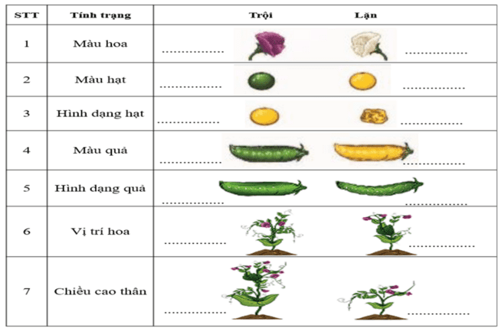
Câu 3: Em hãy chỉ ra 3 nội dung chính trong phương pháp nghiên cứu của Mendel?
.............................................................................................................................................
..........................................................................................................................................................................................................................................................................................
- Phiếu học tập số 2:

PHIẾU HỌC TẬP SỐ 2
Câu 1: Dựa vào thông tin trong hình 36.3, hoàn thành những nội dung còn thiếu dưới đây:
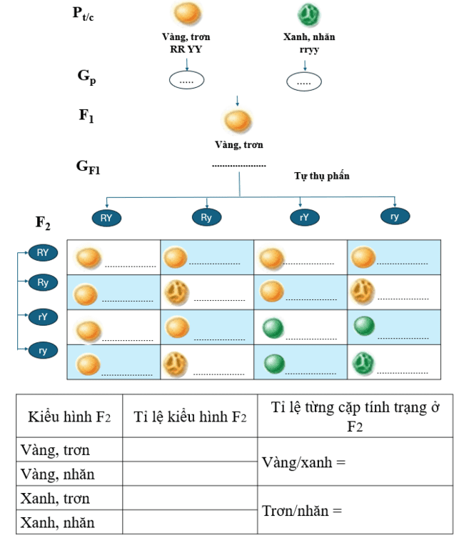
Câu 2: Nhận xét mối tương quan về kiểu hình ở F₂ của phép lai một cặp tính trạng và phép lai hai cặp tính trạng.
.............................................................................................................................................
.............................................................................................................................................
.............................................................................................................................................
- Các tấm thẻ về thuật ngữ và kí hiệu dùng trong di truyền học với nội dung sau:
Thẻ thuật ngữ | Thẻ nghĩa của thuật ngữ | Thẻ kí hiệu | Tên gọi
Tính trạng | Đặc điểm hình thái, cấu tạo, sinh lí của cơ thể | P_{t/c} | Bố mẹ thuần chủng
Nhân tố di truyền | Nhân tố quy định tính trạng của sinh vật | P | Bố mẹ
Cơ thể thuần chủng | Cơ thể có đặc tính di truyền đồng nhất và ổn định về một tính trạng nào đó. | F | Đời con
Cặp tính trạng tương phản | Hai trạng thái biểu hiện lhacs nhau của cùng một tính trạng. | G | Giao tử
Tính trạng trội | Tính trạng được biểu hiện ở F1 trong phép lai 1 cặp tính trạng của Mendel | x | Phép lai
Tính trạng lặn | Tính trạng không được biểu hiện ở F1 trong phép lai 1 cặp tính trạng của Mendel
Kiểu hình | Tổ hợp các tính trạng của cơ thể được biểu hiện ra bên ngoài
Kiểu gene | Tổ hợp các gene quy định kiểu hình của cơ thể
Allele | Trạng thái khác nhau của cùng 1 gene
Dòng thuần | Dòng có các thế hệ sau đồng nhất với nhau và với bố mẹ về một vài tính trạng nào đó.

III. TIẾN TRÌNH DẠY HỌC
A. PHƯƠNG PHÁP VÀ KĨ THUẬT DẠY HỌC
- Dạy học theo nhóm.
- Phương pháp trực quan, vấn đáp.
- Phương pháp trò trơi.
- Kĩ thuật sử dụng phương tiện trực quan.
- Dạy học nêu và giải quyết vấn đề thông qua câu hỏi trong SGK.
B. CÁC HOẠT ĐỘNG DẠY – HỌC
Hoạt động 1: Khởi động (5 phút)
a) Mục tiêu: Dẫn dắt giới thiệu vấn đề tìm hiểu về di truyền tính trạng và các phép lai của Mendel
b) Nội dung: GV đưa câu hỏi đặt vấn đề, học sinh trả lời theo ý hiểu:
(?) Một cặp vợ chồng có tóc xoăn sinh được hai người con, người con thứ nhất có kiểu tóc xoăn giống bố mẹ, người con thứ hai có kiểu tóc thẳng. Vậy đặc điểm kiểu tóc của bố mẹ được truyền cho con cái như thế nào?
c) Sản phẩm: Quan điểm ban đầu của học sinh về vấn đề đặt ra.
d) Tổ chức thực hiện:
Hoạt động của GV | Hoạt động của HS
Giao nhiệm vụ:  - GV đưa câu hỏi đặt vấn đề:  (?) Một cặp vợ chồng có tóc xoăn sinh được hai người con, người con thứ nhất có kiểu tóc xoăn giống bố mẹ, người con thứ hai có kiểu tóc thẳng. Vậy đặc điểm kiểu tóc của bố mẹ được truyền cho con cái như thế nào? | Nhận nhiệm vụ
Hướng dẫn HS thực hiện nhiệm vụ  Học sinh trả lời theo hiểu biết bản thân. | Thực hiện nhiệm vụ
Báo cáo kết quả:  Yêu cầu đại diện 1 số HS nêu ý kiến, GV không đánh giá câu trả lời. | Đại diện 1 số HS phát biểu quan điểm ban đầu về vấn đề bài học.
Chuyển ý:
Để trả lời cho vấn đề trên, ngay từ thế kỉ thứ XIX đã có nhiều nhà nghiên cứu cùng tìm hiểu về di truyền nhưng người đạt thành tựu đáng kể nhất, được coi là người đặt nền móng cho di truyền học hiện đại là Gregor Mendel (1822-1884). Vậy ông đã tiến hành trên đối tượng nào? Phương pháp nghiên cứu có gì đặc biệt? Những quy luật di truyền ông tìm ra là gì?
Hoạt động 2: Hình thành kiến thức mới
Hoạt động 2.1. Tìm hiểu phương pháp nghiên cứu của Mendel (20 phút)
- Mục tiêu:
- Nêu được đối tượng nghiên cứu, phương pháp nghiên cứu của Mendel từ đó nêu được ý tưởng của Mendel là cơ sở cho những nghiên cứu về nhân tố di truyền.
- Nội dung: Tổ chức thảo luận cặp đôi kết hợp nghiên cứu SGK để hoàn thành phiếu học tập số 1, trả lời câu hỏi về phương pháp nghiên cứu của Mendel.
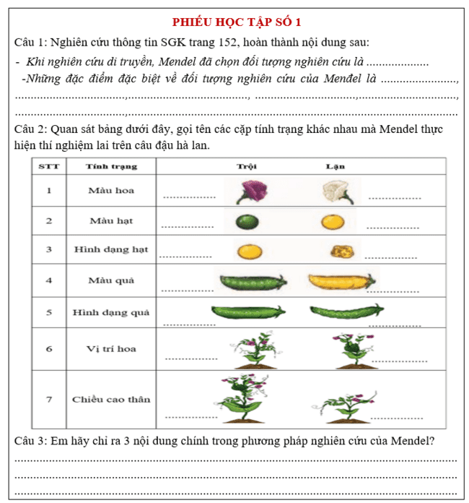
- Sản phẩm: Câu trả lời của học sinh.
Dự kiến đáp án PHT số 1
PHIẾU HỌC TẬP SỐ 1
Câu 1: Nghiên cứu thông tin SGK trang 152, hoàn thành nội dung sau:
- Khi nghiên cứu di truyền, Mendel đã chọn đối tượng nghiên cứu là đậu hà lan.
- Những đặc điểm đặc biệt về đối tượng nghiên cứu của Menđel là nhiều biến dị, tự thụ phấn nghiêm ngặt, hoa lưỡng tính, thời gian sinh trưởng ngắn, số lượng cá thể đời con lớn, nhiều tính trạng tương phản
Câu 2: Quan sát bảng dưới đây, gọi tên các cặp tính trạng khác nhau mà Mendel thực hiện thí nghiệm lai trên câu đậu hà lan.
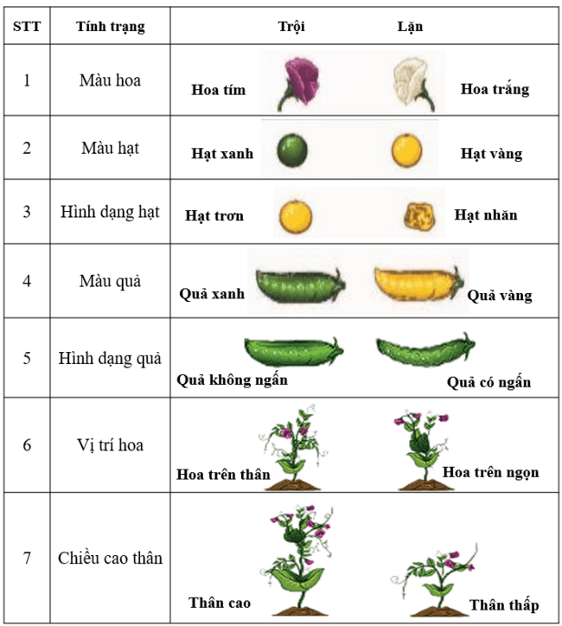
Câu 3: Em hãy chỉ ra ba nội dung chính trong phương pháp nghiên cứu của Mendel?
Ba nội dung chính trong phương pháp nghiên cứu của Mendel:
- Tiến hành các phép lai
- Phân tích con lai
- Vận dụng toán xác suất để lí giải sự xuất hiện tỉ lệ phân li.

d) Tổ chức thực hiện
Hoạt động của GV | Hoạt động của HS
Giao nhiệm vụ:  - GV yêu cầu HS nghiên cứu thông tin SGK trang 152,153, thảo luận cặp đôi hoàn thành PHT trong 10 phút. | HS nhận nhiệm vụ.
Hướng dẫn HS thực hiện nhiệm vụ  Cá nhân học sinh nghiên cứu thông tin SGK, thảo luận, thực hiện nhiệm vụ. | Các nhóm HS thực hiện nhiệm vụ.
Báo cáo kết quả:  - GV chiếu đáp án và tiêu chí chấm, yêu cầu các nhóm đổi sản phẩm hoạt động để chấm chéo.  - Tiêu chí:  + Câu 1: 2 điểm ( ý 1: 0,5 điểm; ý 2: 1,5 điểm)  + Câu 2: 7 điểm (gọi tên đúng mỗi cặp tính trạng: 1 điểm)  + Câu 3: 1 điểm.  - GV cho HS tổng kết về đối tượng và phương pháp nghiên cứu của Mendel. Nhấn mạnh nhờ lựa chọn đúng đối tượng nghiên cứu, có phương pháp nghiên cứu phân tích thế hệ lai, vận dụng toán xác suất đê phân tích kết quả mà Mendel thấy được bố mẹ di truyền cho con những nhân tố riêng biệt (nhân tố di truyền). Đây là ý tưởng về gene cho nghiên cứu di truyền hiện đại. | Các nhóm đổi chéo sản phẩm, dựa vào tiêu chí, chấm chéo và nhận xét sản phẩm.
Tổng kết  - Gregor Mendel (1822-1884) – người đặt nền móng cho di truyền học hiện đại.  - Đối tượng nghiên cứu: đậu hà lan.  - Phương pháp nghiên cứu: tiến hành các phép lai, phân tích con lai kết hợp vận dụng toán xác suất để lí giải sự xuất hiện tỉ lệ phân li -> đưa ra kết luận khoa học.  - Ý tưởng của Mendel là cơ sở cho những nghiên cứu về nhân tố di truyền (gene). | Ghi nhớ kiến thức
Hoạt động 2.2: Tìm hiểu về thí nghiệm lai một cặp tính trạng của Mendel (20 phút)
- Mục tiêu:
- Dựa vào thí nghiệm lai một cặp tính trạng nêu được các thuật ngữ trong nghiên cứu các quy luật di truyền.
- Phân biệt, sử dụng một số ký hiệu trong nghiên cứu di truyền học (P,F₁, F₂...).
- Dựa vào công thức lai một cặp tính trạng và kết quả lai trong thí nghiệm của Mendel, phát biểu được quy luật phân li, giải thích được kết quả thí nghiệm theo Mendel.
b) Nội dung: Tổ chức cho HS quan sát tranh hình 36.1, kết hợp nghiên cứu thông tin SGK trả lời câu hỏi:
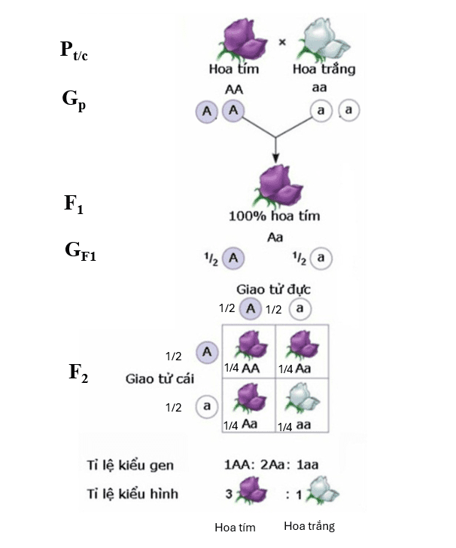
Hình 36.1. Thí nghiệm lai một cặp tính trạng màu sắc hoa ở đậu hà lan của Mendel
Câu 1a. Trình bày thí nghiệm lai một cặp tính trạng của Mendel?
Câu 1b. Nối kí hiệu với tên gọi sao cho phù hợp:
Kí hiệu | Tên gọi
- P_{t/c} | - Đời con của P
- F₁ | - Cặp bố mẹ thuần chủng.
- F₂ | - Giao tử của đời F₁
- G_{p} | - Đời con của F₁
- G_{F1} | - Giao tử của đời F₁
Câu 2. Phát biểu nội dung quy luật phân li của Mendel
Luyện tập 1:
Lựa chọn một cặp tính trạng tương phản ở cây đậu hà lan trong Bảng 36.1 và viết sơ đồ phép lai từ P_{t/c} đến F₂
c) Sản phẩm: Câu trả lời của HS
Câu 1a. Thí nghiệm: Mendel đã tiến hành cho giao phấn giữa các giống đậu hà lan thuần chủng khác nhau về cặp tính trạng tương phản màu sắc hoa (hoa tím và hoa trắng). Sau đó, ông lấy các cây ở F₁ của phép lai này cho tự thụ phấn thu được kết quả F₂ với tỉ lệ kiểu gene: 1AA : 2Aa : 1aa và tỉ lệ kiểu hình là 3 hoa tím : 1 hoa trắng.
Câu 1b. Kí hiệu và tên gọi tương ứng:
P_{t/c}: Cặp bố mẹ thuần chủng.
F₁: Đời con của P
F₂: Đời con của F₁
G_{p}: Giao tử của đời bố mẹ
G_{F1}: Giao tử của đời F₁
Câu 2. Nội dung quy luật phân li của Mendel: Mỗi tính trạng do một cặp nhân ố di truyền quy định. Trong quá trình phát sinh giao tử, mỗi nhân tố trong cặp nhân tố di truyền phân li về một giao tử. Mỗi giao tử chỉ chứa một trong hai nhân tố di truyền trong cặp nhân tố di truyền.
Luyện tập 1:
Tính trạng tương phản: Thân cao (BB) và thân thấp (bb).
Sơ đồ phép lai từ Pt/c đến F2:
P_{t/c}: BB x bb
G_{P}: B b
F₁: Bb
(100% thân cao)
F₁ x F₁: Bb x Bb
G_{F1}: B, b B, b
F₂: Tỉ lệ KG: 1BB : 2 Bb : 1bb
Tỉ lệ KH: 3 thân cao : 1 thân thấp
d) Tổ chức thực hiện:
Hoạt động của GV | Hoạt động của HS
Giao nhiệm vụ:  - Giáo viên chiếu hình ảnh sơ đồ mối quan hệ giữa gene và tế bào, yêu cầu HS quan sát, kết hợp thông tin SGK, trả lời câu hỏi:  Câu 1a. Trình bày thí nghiệm lai một cặp tính trạng của Mendel?  Câu 1b. Nối các nội dung sau sao cho phù hợp:  Câu 2. Phát biểu nội dung quy luật phân li của Mendel | HS nhận nhiệm vụ.
Hướng dẫn HS thực hiện nhiệm vụ: GV quan sát, hỗ trợ học sinh khi cần thiết. | Cá nhân HS thực hiện nhiệm vụ.
Báo cáo kết quả:  - GV mời đại diện 1 số bạn trả lời câu hỏi. Các HS khác nhận xét, bổ sung nếu cần.  - GV dựa vào câu trả lời của học sinh để phân tích từng bước thực hiện thí nghiệm của Mendel. | - Đại diện học sinh trả lời câu hỏi.
Tổng kết:
- Thí nghiệm: Tiến hành giao phấn giữa các giống đậu hà lan thuần chủng tương phản về tính trạng màu sắc hoa: Hoa tím (AA) và hoa trắng (aa) thu được F1: 100% hoa tím. Tiếp tục cho F1 tự thụ phấn thu được F2 có tỉ lệ: 3 hoa tím : 1 hoa trắng.
- Giải thích: Mỗi tính trạng do 1 cặp nhân tố di truyền quy định, mỗi nhân tố trong cặp nhân tố di truyền sẽ phân li về 1 giao tử và tổ hợp lại trong thụ tinh đã tạo ra tỉ lệ kiểu hình ở đời con.
- Sơ đồ phép lai:
P_{t/c}: AA x aa
G_{P}: A a
F₁: Aa
(100% hoa tím)
F₁ x F₁: Aa x Aa
G_{F1}: A, a A, a
F₂: Tỉ lệ KG: 1AA : 2 Aa : 1aa
Tỉ lệ KH: 3 hoa tím : 1 hoa trắng
- Quy luật phân li: Mỗi tính trạng do một cặp nhân ố di truyền quy định. Trong quá trình phát sinh giao tử, mỗi nhân tố trong cặp nhân tố di truyền phân li về một giao tử. Mỗi giao tử chỉ chứa một trong hai nhân tố di truyền trong cặp nhân tố di truyền.
Luyện tập 1: GV giao về nhà  Lựa chọn một cặp tính trạng tương phản ở cây đậu hà lan trong Bảng 36.1 và viết sơ đồ phép lai từ P_{t/c} đến F₂ | Học sinh thực hiện ở nhà
Hoạt động 2.3: Tìm hiểu về một số thuật ngữ, kí hiệu thường dùng trong di truyền học (15 phút)
- Mục tiêu:
- Nêu được một số thuật ngữ và kí hiệu thường dùng trong di truyền học.
b) Nội dung: Nghiên cứu SGK kết hợp tham gia trò chơi GHÉP ĐÔI TÌM BẠN để nghiên cứu về các thuật ngữ và kí hiệu thường dùng trong di truyền học.
- Giai đoạn 1: học sinh nghiên cứu thông tin SGK trong 5 phút, ghi nhớ các thuật ngữ và kí hiệu.
- Giai đoạn 2: Chia lớp thành 2 khu vực “Gia đình thuật ngữ”; “Gia đình kí hiệu”. GV gọi 30 bạn tham gia trò chơi (có thể chia thành các vòng chơi tùy vào không gian lớp học), các HS khác là quan sát viên.
+ Mỗi bạn tham gia chơi nhận được 1 tấm thẻ ngẫu nhiên có thể mang nội dung về 1 thuật ngữ, nghĩa thuật ngữ, kí hiệu hoặc tên gọi kí hiệu.
+ Trong thời gian 30s học sinh cần tìm đúng bạn để ghép đôi sao cho đúng ý nghĩa và cùng về với gia đình thuật ngữ hay gia đình kí hiệu.
+ Quan sát viên quan sát, hỗ trợ chỉ dẫn các nhóm, ghi chép các thuật ngữ và kí hiệu có trong 2 gia đình.
Luyện tập 2:
Hãy lấy ví dụ về các cặp tính trạng tương phản, tính trạng trội, tính trạng lặn ở người.
c) Sản phẩm: Câu trả lời của HS
- Học sinh ghi nhớ, tìm và ghép đúng thuật ngữ, kí hiệu trong bảng sau:
Bảng thuật ngữ và kí hiệu thường dùng trong di truyền học
Gia đình thuật ngữ |  | Gia đình kí hiệu
Tính trạng | Đặc điểm hình thái, cấu tạo, sinh lí của cơ thể | P_{t/c} | Bố mẹ thuần chủng
Nhân tố di truyền | Nhân tố quy định tính trạng của sinh vật | P | Bố mẹ
Cơ thể thuần chủng | Cơ thể có đặc tính di truyền đồng nhất và ổn định về một tính trạng nào đó. | F | Đời con
Cặp tính trạng tương phản | Hai trạng thái biểu hiện lhacs nhau của cùng một tính trạng. | G | Giao tử
Tính trạng trội | Tính trạng được biểu hiện ở F1 trong phép lai 1 cặp tính trạng của Mendel | x | Phép lai
Tính trạng lặn | Tính trạng không được biểu hiện ở F1 trong phép lai 1 cặp tính trạng của Mendel
Kiểu hình | Tổ hợp các tính trạng của cơ thể được biểu hiện ra bên ngoài
Kiểu gene | Tổ hợp các gene quy định kiểu hình của cơ thể
Allele | Trạng thái khác nhau của cùng 1 gene
Dòng thuần | Dòng có các thế hệ sau đồng nhất với nhau và với bố mẹ về một vài tính trạng nào đó.
Luyện tập 2:
Ví dụ về các cặp tính trạng tương phản, tính trạng trội và tính trạng lặn ở con người có thể được mô tả như sau:
- Tính trạng tương phản:
+ Màu da: trắng, đen, và nâu.
+ Dạng tóc: tóc quăn, tóc thẳng.
+ Lông mi: lông mi dài, lông mi ngắn
- Tính trạng trội: da đen, tóc quăn, môi dày, lông mi dài, mũi cong.
- Tính trạng lặn: da trắng, tóc thẳng, môi mỏng, lông mi ngắn, mũi thẳng.
d) Tổ chức thực hiện:
Hoạt động của GV | Hoạt động của HS
Giao nhiệm vụ: Giáo viên tổ chức cho HS nghiên cứu về các thuật ngữ, kí hiệu thường dùng trong di truyền học theo các giai đoạn sau:  - Giai đoạn 1: học sinh nghiên cứu thông tin SGK trong 5 phút, ghi nhớ các thuật ngữ và kí hiệu.  - Giai đoạn 2: Chia lớp thành 2 khu vực “Gia đình thuật ngữ”; “Gia đình kí hiệu”. GV gọi 30 bạn tham gia trò chơi (có thể chia thành các vòng chơi tùy vào không gian lớp học), các HS khác là quan sát viên.  + Mỗi bạn tham gia chơi nhận được 1 tấm thẻ ngẫu nhiên có thể mang nội dung về 1 thuật ngữ, nghĩa thuật ngữ, kí hiệu hoặc tên gọi kí hiệu.  + Trong thời gian 30s học sinh cần tìm đúng bạn để ghép đôi sao cho đúng ý nghĩa và cùng về với gia đình thuật ngữ hay gia đình kí hiệu.  + Quan sát viên quan sát, hỗ trợ chỉ dẫn các nhóm, ghi chép các thuật ngữ và kí hiệu có trong 2 gia đình. | HS nhận nhiệm vụ.
Hướng dẫn HS thực hiện nhiệm vụ: GV quan sát, hỗ trợ học sinh khi cần thiết. | HS thực hiện nhiệm vụ.
Báo cáo kết quả:  - GV mời đại diện mỗi gia đình 1 đại diện tổng kết lại các thành viên của gia đình mình. | - Đại diện gia đình thuật ngữ và gia đình kí hiệu báo cáo.
Tổng kết:
- Bảng thuật ngữ và kí hiệu (sản phẩm).
Luyện tập 2:  Hãy lấy ví dụ về các cặp tính trạng tương phản, tính trạng trội, tính trạng lặn ở người. | Học sinh thực hiện bài tập
Hoạt động 2.4: Tìm hiểu về phép lai phân tích (25 phút)
a) Mục tiêu:
- Trình bày được thí nghiệm lai phân tích, nêu được vai trò của phép lai phân tích.
b) Nội dung: Tổ chức cho HS quan sát tranh hình 36.2, trả lời câu hỏi:
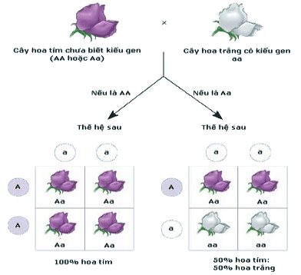
Câu 1: Trình bày phép lai phân tích của Mendel?
Câu 2: Viết sơ đồ lai.
Câu 3: Thế nào là phép lai phân tích? Nêu vai trò của phép lai phân tích?
c) Sản phẩm: Câu trả lời của HS
Câu 1: Mendel đem cây hoa tím chưa biết kiểu gene lai với cây hoa trắng thuần chủng. Phân tích thế hệ lai để kết luận về kiểu gene của cây hoa tím.
+ Nếu cây hoa tím đồng hợp (thuần chủng) cho kết quả lai đồng tính: 100% hoa tím.
+ Nếu cây hoa tím dị hợp (không thuần chủng) cho kết quả lai phân tính: 50% hoa tím: 50% hoa trắng.
Câu 2: Viết sơ đồ lai:
P1: Hoa tím x Hoa trắng  AA aa  G_{p1}: A a  F1: Aa  100% Hoa tím | P2: Hoa tím x Hoa trắng  Aa aa  G_{p2}: 1A,1a a  F1: 1Aa : 1aa  50% Hoa tím: 50% Hoa trắng

Câu 3: Lai phân tích là phép lai giữa cá thể mang tính trạng trội chưa biết kiểu gene với cơ thể mang tính trạng lặn.
Vai trò: Giúp xác định cá thể đem lai có thuần chủng hay không thuần chủng.
d) Tổ chức thực hiện:
Hoạt động của GV | Hoạt động của HS
Giao nhiệm vụ:  Tổ chức cho HS quan sát tranh hình 36.2, trả lời câu hỏi:  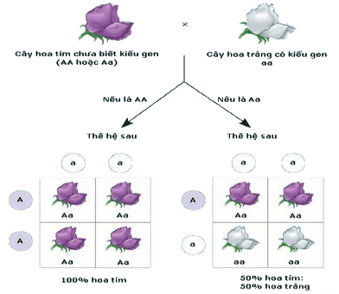  Câu 1: Trình bày phép lai phân tích của Mendel?  Câu 2: Viết sơ đồ lai.  Câu 3: Thế nào là phép lai phân tích? Nêu vai trò của phép lai phân tích? | HS nhận nhiệm vụ.
Hướng dẫn HS thực hiện nhiệm vụ: GV quan sát, hỗ trợ học sinh khi cần thiết. | Cá nhân HS thực hiện nhiệm vụ.
Báo cáo kết quả:  - GV mời đại diện 1 số bạn trả lời câu hỏi. Các HS khác nhận xét, bổ sung nếu cần.  - GV mở rộng về ứng dụng thực tế của phép lai phân tích. | - Đại diện học sinh trả lời câu hỏi.
Tổng kết:
- Lai phân tích là phép lai giữa cá thể mang tính trạng trội chưa biết kiểu gene với cơ thể mang tính trạng lặn.
- Vai trò: Giúp xác định cá thể đem lai có thuần chủng hay không thuần chủng.
- Sơ đồ lai:
P1: Hoa tím x Hoa trắng  AA aa  G_{p1}: A a  F1: Aa  100% Hoa tím | P2: Hoa tím x Hoa trắng  Aa aa  G_{p2}: 1A,1a a  F1: 1Aa : 1aa  50% Hoa tím: 50% Hoa trắng

Hoạt động 2.4: Tìm hiểu về thí nghiệm lai hai cặp tính trạng (25 phút)
a) Mục tiêu:
- Dựa vào công thức lai hai cặp tính trạng và kết quả lai trong thí nghiệm của Mendel phát biểu được quy luật phân ly độc lập và tổ hợp tự do, giải thích được kết quả thí nghiệm theo Mendel.
b) Nội dung: Tổ chức cho HS thảo luận nhóm, hoàn thành phiếu học tập số 2 và trả lời câu hỏi tìm hiểu về quy luật phân li độc lập của Mendel:
PHIẾU HỌC TẬP SỐ 2
Câu 1: Dựa vào thông tin trong hình 36.3, hoàn thành những nội dung còn thiếu dưới đây:
Câu 2: Nhận xét mối tương quan về kiểu hình ở F₂ của phép lai một cặp tính trạng và phép lai hai cặp tính trạng.
.............................................................................................................................................
.............................................................................................................................................
.............................................................................................................................................
c) Sản phẩm: phiếu học tập số 2 và câu trả lời của HS
PHIẾU HỌC TẬP SỐ 2
Câu 1: Dựa vào thông tin trong hình 36.3, hoàn thành những nội dung còn thiếu dưới đây:
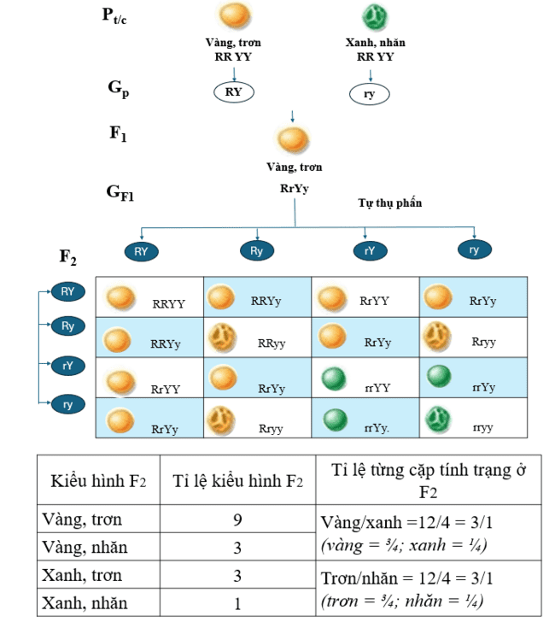
Câu 2: Nhận xét mối tương quan về kiểu hình ở F₂ của phép lai một cặp tính trạng và phép lai hai cặp tính trạng.
- Tỉ lệ phân li từng cặp tính trạng ở F₂ trong phép lai hai cặp tính trạng bằng với kết quả phân li từng cặp tính trạng trong phép lai một cặp tính trạng của Mendel.
- Tỉ lệ kiểu hình của F₂ bằng tích tỉ lệ của từng tính trạng hợp thành nó.
+ Vàng, trơn = 9/16 = ¾ vàng x ¾ trơn.
+ Vàng, nhăn = 3/16 = ¾ vàng x ¼ nhăn.
+ Xanh, trơn = 3/16 = ¼ xanh x ¾ trơn.
+ Xanh, nhăn = 1/16 = ¼ xanh x ¼ trơn.
- Quy luật phân li độc lập: Các cặp nhân tố di truyền quy định các cặp tính trạng khác nhau phân li độc lập và tổ hợp tự do trong quá trình phát sinh giao tử.
d) Tổ chức thực hiện:
Hoạt động của GV | Hoạt động của HS
Giao nhiệm vụ:  Tổ chức cho HS thảo luận nhóm 4 HS, hoàn thành PHT số 2.  Thời gian: 10 phút.  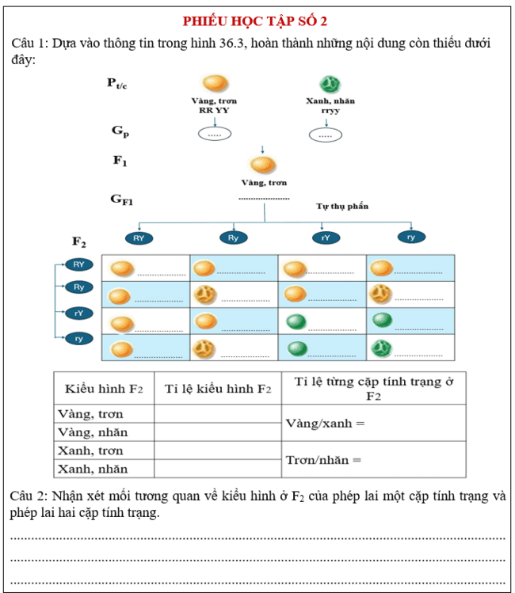 | HS nhận nhiệm vụ.
Hướng dẫn HS thực hiện nhiệm vụ: GV quan sát, hỗ trợ học sinh khi cần thiết. | Cá nhân HS thực hiện nhiệm vụ.
Báo cáo kết quả:  - GV cho các nhóm treo sản phẩm, mời đại diện 1 nhóm báo cáo, các HS khác nhận xét, bổ sung nếu cần.  - GV phân tích kĩ về kết quả thí nghiệm lai hai cặp tính trạng và thông tin, từ kết quả lai Mendel đã tìm ra quy luật phân li độc lập. Hỏi:  (?) Phát biểu nội dung quy luật phân li độc lập. | - Đại diện nhóm báo cáo, các nhóm khác đối chiếu kết quả, nhận xét.  - HS trả lời.
Tổng kết:  - Thí nghiệm của Mendel:  P_{t/c}: Vàng, trơn x Xanh, nhăn  RRYY rryy  G: 1RY 1ry  F1: KG: RrYy  KH: 100% Vàng, trơn  Cho F1 tự thụ phấn: Vàng, trơn (RrYy) x Vàng, trơn (RrYy)  - Phân tích kết quả F₂  - Sự (phân li) di truyền của từng tính trạng là độc lập với nhau, không phụ thuộc vào nhau.  Ta có:  $\frac{Vàng}{Xanh}=\frac{3}{1}$→ Vàng = $\frac{3}{4}$; Xanh = $\frac{1}{4}$  $\frac{Trơn}{Nhăn}= \frac{3}{1}$→ Trơn = $\frac{3}{4}$; Nhăn = $\frac{1}{4}$  - Xét hạt vàng, trơn = $\frac{9}{16}$ = $\frac{3}{4}$x$\frac{3}{4}$ = $\frac{9}{16}$  + Hạt vàng, nhăn = $\frac{3}{16}$ = $\frac{3}{4}$x$\frac{1}{4}$ = $\frac{3}{16}$  + Hạt xanh, trơn = $\frac{3}{16}$ = $\frac{1}{4}$x$\frac{3}{4}$ = $\frac{3}{16}$  + Hạt xanh, nhăn = $\frac{1}{16}$ = $\frac{1}{4}$x$\frac{1}{4}$ = $\frac{1}{16}$  * Kết luận: Khi lai hai bố mẹ khác nhau về hai cặp tính trạng tương phản thì tỉ lệ kiểu hình ở F₂ bằng tích các tỉ lệ hợp thành nó.  - Quy luật phân li độc lập: Các cặp nhân tố di truyền quy định các cặp tính trạng khác nhau phân li độc lập và tổ hợp tự do trong quá trình phát sinh giao tử. | HS ghi nhớ kiến thức
  Kiểu hình F₂ | Tỉ lệ kiểu hình F₂ | Tỉ lệ từng cặp tính trạng ở F₂
  Vàng, trơn | 9 | $$\frac{Vàng}{Xanh}=\frac{3}{1}$$
  Vàng, nhăn | 3 | $$\frac{Vàng}{Xanh}=\frac{3}{1}$$
  Xanh, trơn | 3 | $$\frac{Trơn}{Nhăn}= \frac{3}{1}$$
  Xanh, nhăn | 1 | $$\frac{Trơn}{Nhăn}= \frac{3}{1}$$
Hoạt động 3: Luyện tập (10 phút)
- Mục tiêu: Củng cố nội dụng toàn bộ bài học.
- Nội dung: HS tham gia trò chơi: Rung Chuông Vàng
- Sản phẩm: Câu trả lời của học sinh.
d) Tổ chức thực hiện
Hoạt động của GV | Hoạt động của HS
Giao nhiệm vụ:  GV tổ chức trò chơi: RUNG CHUÔNG VÀNG  Có 10 câu hỏi được đưa ra, mỗi câu có thời gian suy nghĩ từ 20s đến 1 phút. Hết thời gian suy nghĩ HS giơ đáp án, trả lời.  HS hoàn thành được nhiều câu hỏi nhất sẽ chiến thắng  Câu 1: Tính trạng là  A. những biểu hiện của kiểu gen thành kiểu hình  B. kiểu hình bên ngoài cơ thể sinh vật.  C. các đặc điểm bên trong cơ thể sinh vật.  D. những đặc điểm về hình thái, cấu tạo, sinh lý của một cơ thể.  Câu 2: Kiểu gen nào dưới đây được xem là thuần chủng?  A. Aa.  B. AA và Aa.  C. AA và aa.  D. AA, Aa và aa.  Câu 3: Khi đem lai các cá thể thuần chủng khác nhau về một cặp tính trạng tương phản, Menđen đã phát hiện được điều gì ở thế hệ con lai?  A. Ở thế hệ con lai chỉ biểu hiện một trong hai kiểu hình của bố hoặc mẹ.  B. Ở thế hệ con lai biểu hiện tính trạng trung gian giữa bố và mẹ.  C. Ở thế hệ con lai luôn luôn biểu hiện kiểu hình giống bố.  D. Ở thế hệ con lai luôn luôn biểu hiện kiểu hình giống mẹ.’  Câu 4: Mục đích của phép lai phân tích nhằm xác định  A. kiểu gen, kiểu hình của cá thể mang tính trạng trội.  B. kiểu hình của cá thể mang tính trạng trội.  C. kiểu gen của tất cả các tính trạng.  D. kiểu gen của cá thể mang tính trạng trội.  Câu 5: Phép lai nào sau dây được gọi là phép lai phân tích?  A. Aa x Aa.  B. Aa x AA.  C. Aa x aa.  D. AA x Aa.  Câu 6: Khi giao phấn giữa cây đậu Hà Lan thuần chủng có hạt vàng, vỏ trơn với cây có hạt xanh, vỏ nhăn thuần chủng thì kiểu hình thu được ở các cây lai F1 là  - 100% hạt vàng, vỏ trơn.  - 100% hạt vàng, vỏ nhăn.  - 100% hạt xanh, vỏ trơn.  - 100% hạt xanh, vỏ nhăn.  Câu 7: Theo dõi thí nghiệm của Menđen, khi lai đậu Hà Lan thuần chủng hạt vàng, trơn và hạt xanh, nhăn với nhau thu được F1 đều hạt vàng, trơn. Khi cho F1 tự thụ phấn thì F2 có tỉ lệ kiểu hình là  - 9 vàng, nhăn: 3 vàng, trơn : 3 xanh, nhăn : 1 xanh, trơn.  - 9 vàng, trơn : 3 xanh, nhăn : 3 xanh, trơn : 1 vàng, nhăn  - 9 vàng, nhăn: 3 xanh, nhăn : 3 vàng, trơn : 1 xanh, trơn.  - 9 vàng, trơn : 3 vàng, nhăn : 3 xanh, trơn : 1 xanh, nhăn.  Câu 8: Từ kết quả thí nghiệm lai hai cặp tính trạng, Menđen thấy rằng  A. các tính trạng màu sắc hạt và hình dạng hạt di truyền phụ thuộc vào nhau.  B. các tính trạng màu sắc hạt và hình dạng hạt di truyền không phụ thuộc vào nhau.  C. các tính trạng màu sắc di truyền phụ thuộc vào nhau còn các tính trạng hình dạng hạt di truyền không phụ thuộc vào nhau.  D. các tính trạng màu sắc di truyền không phụ thuộc vào nhau còn các tính trạng hình dạng di truyền phụ thuộc vào nhau.  Câu 9: Trong phép lai hai cặp tính trạng của Mendel, cho cá thể có kiểu gen RrYy giao phối với cá thể có kiểu gen nào sẽ cho tỉ lệ kiểu hình 1 : 1 : 1 : 1?  A. RRYy.  B. rryy.  C. RrYy.  D. RrYY.  Câu 10: Ở người, gen A quy định mắt đen trội hoàn toàn so với gen a quy định mắt xanh. Mẹ và bố phải có kiểu gen và kiểu hình như thế nào để sinh con ra có người mắt đen, có người mắt xanh?  A. Mẹ mắt đen (AA) × bố mắt xanh (aa).  B. Mẹ mắt xanh (aa) × bố mắt đen (AA).  C. Mẹ mắt đen (AA) × bố mắt đen (AA).  D. Mẹ mắt đen (Aa) × bố mắt đen (Aa). | HS nhận nhiệm vụ.
HS thực hiện nhiệm vụ: GV quan sát, hỗ trợ HS khi cần thiết | HS toàn lớp tham gia trò chơi.
Báo cáo kết quả:  - GV nhận xét, đánh giá. | HS đánh giá kết quả.
Hoạt động 4: Vận dụng (10 phút)
a) Mục tiêu: Vận dụng hiểu biết về di truyền và biến dị chỉ ra những đặc điểm di truyền hay biến dị giữa bản thân với người thân.
b) Nội dung: GV cho học sinh làm bài tập vận dụng theo nhóm cặp đôi.
Ở bí, quả tròn, hoa vàng là hai tính trạng trội hoàn toàn so với quả dài, hoa trắng. Sự di truyền của hai tính trạng trên tuân theo quy luật phân li độc lập của Mendel. Cho cây bí quả tròn, hoa vàng thuần chủng lai với cây bí quả dài, hoa trắng. Xác định kiểu gene, kiểu hình của P_{t/c} và lập sơ đồ lai từ P_{t/c} đến F₂.
c) Sản phẩm: Học sinh vận dụng kiến thức làm vài tập
- Quy ước gene:
+ A quy định quả tròn + a quy định quả dài.
+ B quy định quả hoa vàng + b quy định hoa trắng.
- Kiểu gen, kiểu hình của P_{t/c}:
+ quả tròn, hoa vàng: AABB
+ quả dài, hoa trắng: aabb
- Sơ đồ lai từ P_{t/c} đến F₂:
P_{t/c}: Quả tròn, hoa vàng x Quả dài, hoa trắng
AABB aabb
G: 1AB 1ab
F1: KG: AaBb
KH: 100% quả tròn, hoa vàng
F₁ tự thụ phấn: Quả tròn, hoa vàng x Quả tròn, hoa vàng
AaBb AaBb
G_{F1} AB, aB, Ab, ab AB, aB, Ab, ab
F₂:
  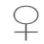 | AB | aB | Ab | ab
AB | AABB | AaBB | AABb | AaBb
aB | AaBB | aaBB | AaBb | aaBb
Ab | AABb | AaBb | AAbb | Aabb
ab | AaBb | aaBb | Aabb | aabb
Tỉ lệ KG: 9A-B-: 3A-bb : 3 aaB-: 1aabb
KH: 9 tròn, vàng: 3 tròn, trắng: 3 dài, vàng: 1 dài, trắng.
d) Tổ chức thực hiện
Hoạt động của giáo viên | Hoạt động của học sinh
Giao nhiệm vụ: GV chiếu bài tập:  Ở bí, quả tròn, hoa vàng là hai tính trạng trội hoàn toàn so với quả dài, hoa trắng. Sự di truyền của hai tính trạng trên tuân theo quy luật phân li độc lập của Mendel. Cho cây bí quả tròn, hoa vàng thuần chủng lai với cây bí quả dài, hoa trắng. Xác định kiểu gene, kiểu hình của P_{t/c} và lập sơ đồ lai từ P_{t/c} đến F₂.  Hướng dẫn HS hoàn thành bài dựa vào kiến thức đã học. | Giao nhiệm vụ
Hướng dẫn thực hiện nhiệm vụ: Theo dói, hỗ trợ HS khi cần. | Thực hiện nhiệm vụ theo nhóm cặp đôi.
Báo cáo kết quả: GV mời đại diện HS chữa trên bảng, các HS khác nhận xét.  GV chuẩn hóa. | Đại diện HS chữa bài, các nhóm nhận xét, bổ sung và sửa chữa.

CHỦ ĐỀ 11: DI TRUYỀN

BÀI 37: NUCLEIC ACID VÀ ỨNG DỤNG
Môn học: Khoa học tự nhiên lớp 9
Thời gian thực hiện: 02 tiết
I. MỤC TIÊU
1. Về kiến thức
- Nêu được khái niệm nucleic acid. Kể tên được các loại nucleic acid: DNA (deoxyribonucleic acid) và RNA (ribonucleic acid).
- Thông qua hình ảnh, mô tả được DNA có cấu trúc xoắn kép, gồm các đơn phân là 4 loại nucleotide các nucleotide liên kết giữa 2 mạch theo nguyên tắc bổ sung.
- Giải thích được vì sao chỉ từ 4 loại nucleotide nhưng tạo ra được sự đa dạng của phân tử DNA.
- Nêu được chức năng của DNA trong lưu trữ, bảo quản, truyền đạt thông tin di truyền.
- Nêu được khái niệm gene.
- Nêu được sơ lược về tính đặc trưng cá thể của hệ gene và một số ứng dụng của phân tích DNA trong xác định huyết thống, truy tìm tội phạm...
- Trình bày được RNA có cấu trúc một mạch, chứa 4 loại ribonucleotide.
- Phân biệt được các loại RNA dựa vào chức năng.
2. Về năng lực
a) Năng lực chung
- Tự chủ và tự học: Chủ động, tự tìm hiểu về nucleic acid và ứng dụng.
- Giao tiếp và hợp tác:
+ Sử dụng ngôn ngữ khoa học để diễn đạt về nucleic acid và ứng dụng.
+ Hoạt động nhóm một cách hiệu quả theo đúng yêu cầu của GV trong khi thảo luận về nucleic acid và ứng dụng đảm bảo các thành viên trong nhóm đều được tham gia và trình bày báo cáo;
- Giải quyết vấn đề và sáng tạo: Giải quyết vấn đề kịp thời với các thành viên trong nhóm để thảo luận hiệu quả, giải quyết các vấn đề trong bài học và hoàn thành các nhiệm vụ học tập.
b) Năng lực khoa học tự nhiên
- Nêu được khái niệm nucleic acid. Kể tên được các loại nucleic acid: DNA (deoxyribonucleic acid) và RNA (ribonucleic acid).
- Thông qua hình ảnh, mô tả được DNA có cấu trúc xoắn kép, gồm các đơn phân là 4 loại nucleotide các nucleotide liên kết giữa 2 mạch theo nguyên tắc bổ sung.
- Giải thích được vì sao chỉ từ 4 loại nucleotide nhưng tạo ra được sự đa dạng của phân tử DNA.
- Nêu được chức năng của DNA trong lưu trữ, bảo quản, truyền đạt thông tin di truyền.
- Nêu được khái niệm gene.
- Nêu được sơ lược về tính đặc trưng cá thể của hệ gene và một số ứng dụng của phân tích DNA trong xác định huyết thống, truy tìm tội phạm...
- Trình bày được RNA có cấu trúc một mạch, chứa 4 loại ribonucleotide.
- Phân biệt được các loại RNA dựa vào chức năng.
3. Về phẩm chất
- Chăm chỉ: Tham gia tích cực trong các hoạt động học tập.
- Trung thực: Trong hoạt động, báo cáo kết quả hoạt động.
- Trách nhiệm: Sử dụng hợp lý thời gian trong các hoạt động học tập, tham gia bảo vệ môi trường để phòng chống đột biến gen.
II. THIẾT BỊ DẠY HỌC VÀ HỌC LIỆU
- Hình ảnh tư liệu về nucleic acid và ứng dụng.
- Máy chiếu, bảng nhóm;
- Phiếu học tập:

PHIẾU HỌC TẬP SỐ 1
Câu 1: Quan sát 37.1, hoàn thành nội dung mô tả cấu trúc DNA dưới đây:
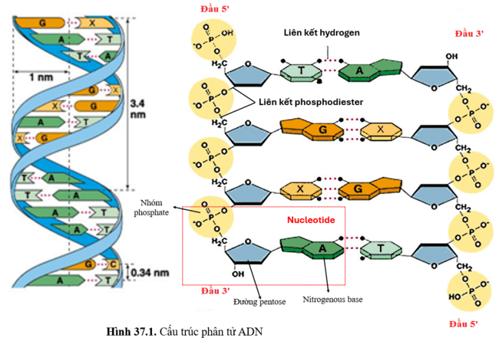
- DNA được cấu tạo từ 4 loại nucleotide là......,........,..........,........ Mỗi nucleotide gồm 3 thành phần gồm: nhóm ..................., phân tử đường ........... và .................................................. Mỗi nucleotide có nitrogenous base ....................
- Phân tử DNA gồm ...... mạch song song và ngược chiều nhau.
- Trong mỗi mạch các mucleotid liên kết với nhau bằng ..................................
- Các nucleotide giữa hai mạch liên kết với nhau bằng ............................... theo nguyên tắc bổ sung.
+ T liên kết với ................ bằng ................................. Nên số nucletide T = số nucleotide ........
+ G liên kết với ................ bằng ................................. Nên số nucletide G = số nucleotide .....................
- DNA có cấu trúc xoắn, mỗi chu kì xoắn gồm ......... cặp nucleotide, dài ...... nm; đường kính vòng xoắn ...........nm.
Câu 2: Giải thích vì sao có 4 loại nucleotide có thể tạo nên sự đa dạng của DNA?
................................................................................................................................................................................................................................................................................................................................................................................................................Câu 3: Cho biết chức năng của DNA?
...........................................................................................................................................................................................................................................................................
III. TIẾN TRÌNH DẠY HỌC
A. PHƯƠNG PHÁP VÀ KĨ THUẬT DẠY HỌC
- Dạy học theo nhóm.
- Phương pháp trực quan, vấn đáp.
- Kĩ thuật sử dụng phương tiện trực quan.
- Dạy học nêu và giải quyết vấn đề thông qua câu hỏi trong SGK.
B. CÁC HOẠT ĐỘNG DẠY – HỌC
Hoạt động 1: Khởi động (5 phút)
a) Mục tiêu: Dẫn dắt giới thiệu vấn đề tìm hiểu về nucleic acid và ứng dụng.
b) Nội dung: GV tổ chức hoạt động cá nhân, trả lời câu hỏi:
Tại sao để xác định một người có phải là con đẻ của một cặp vợ chồng, người ta cần tiến hành xét nghiệm để đối sánh DNA của người đó với cả người vợ và người chồng?
 | 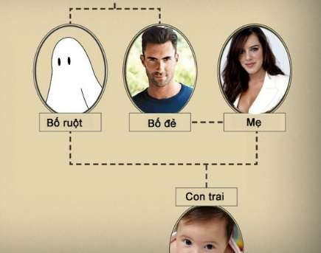
c) Sản phẩm: Học sinh nêu quan điểm cá nhân.
Dự kiến: Vì con sẽ nhận được gene từ cả bố và mẹ.
d) Tổ chức thực hiện:
Hoạt động của GV | Hoạt động của HS
Giao nhiệm vụ:  - GV tổ chức hoạt động cá nhân, trả lời câu hỏi:  Tại sao để xác định một người có phải là con đẻ của một cặp vợ chồng, người ta cần tiến hành xét nghiệm để đối sánh DNA của người đó với cả người vợ và người chồng? | Nhận nhiệm vụ
Hướng dẫn HS thực hiện nhiệm vụ  Quan sát, hỗ trợ HS khi cần thiết. | Thực hiện nhiệm vụ
Báo cáo kết quả:  Yêu cầu đại diện 1 số HS nêu ý kiến | Đại diện 1 số HS phát biểu cảm nhận
Chốt lại và đặt vấn đề vào bài
Hoạt động 2: Hình thành kiến thức mới
Hoạt động 2.1: Tìm hiểu về DEOXYRIBONUCLEIC ACID (DNA) (40 phút)
- Mục tiêu:
- Nêu được khái niệm nucleic acid.
- Nêu được thành phần cấu tạo của nucleotide.
- Thông qua hình ảnh, mô tả được DNA có cấu trúc xoắn kép, gồm các đơn phân là 4 loại nucleotide các nucleotide liên kết giữa 2 mạch theo nguyên tắc bổ sung.
- Giải thích được vì sao chỉ từ 4 loại nucleotide nhưng tạo ra được sự đa dạng của phân tử DNA.
- Nêu được chức năng của DNA trong lưu trữ, bảo quản, truyền đạt thông tin di truyền.
b) Nội dung:
1. Tổ chức hoạt động cá nhân, trả lời câu hỏi:
(?) Nucleic acid là gì? Nucleic acid gồm những loại nào?
2. Tổ chức hoạt động nhóm 4HS, hoàn thành PHT số 1.
3. Tổ chức cho HS lắp ráp mô hình DNA hoặc tạo ra mô hình DNA từ các vật liệu đơn giản như đất nặn, ống hút, dây thép, giấy bìa......
c) Sản phẩm: Đáp án PHT số 1, mô hình DNA đơn giản.
1. Nucleic acd là một trong những đại phân tử sinh học chứa thông tin di truyền có trong tất cả sinh vật, cấu tạo theo nguyên tắc đa phân, đơn phân là nucleotide.
- Có 2 loại nucleotide là DNA và RNA.

2. Gợi ý đáp án PHT số 1:
PHIẾU HỌC TẬP SỐ 1
Câu 1: Quan sát 37.1, hoàn thành nội dung mô tả cấu trúc DNA dưới đây:
- DNA được cấu tạo từ 4 loại nucleotide là Cytosine (C), Guanine (G), Adenin (A), Thymine (T). Mỗi nucleotide gồm 3 thành phần gồm: nhóm phosphate, đường pentose, nitrogenous base.
- Các loại nucleotide khác nhau có nitrogenous base khác nhau.
- Phân tử DNA gồm 2 mạch song song và ngược chiều nhau.
- Trong mỗi mạch các mucleotid liên kết với nhau bằng liên kết phosphodiester.
- Các nucleotide giữa hai mạch liên kết với nhau bằng liên kết hydrogen theo nguyên tắc bổ sung.
+ T liên kết với A bằng hai liên kết hydrogen nên số nucletide T = số nucleotide T
+ G liên kết với C bằng ba liên kết hydrogen nên số nucletide G = số nucleotide C
- DNA có cấu trúc xoắn, mỗi chu kì xoắn gồm 10 cặp nucleotide, dài 34 nm; đường kính vòng xoắn 2 nm.
Câu 2: Giải thích vì sao có 4 loại nucleotide có thể tạo nên sự đa dạng của DNA?
- DNA được cấu trúc theo nguyên tắc đa phân, từ bốn loại nucleotide liên kết theo chiều dọc và sắp xếp theo nhiều cách khác nhau đã tạo ra vô số phân tử DNA khác nhau về số lượng, thành phần và trật tự sắp xếp các nucleotide.
Câu 3: Cho biết chức năng của phân tử DNA?
DNA có chức năng lưu trữ, bảo quản và truyền đạt thông tin di truyền.
3. Một số gợi ý về mô hình DNA
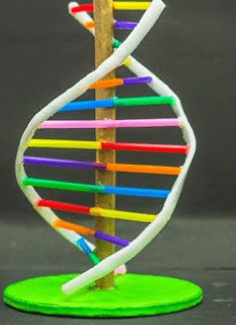 | 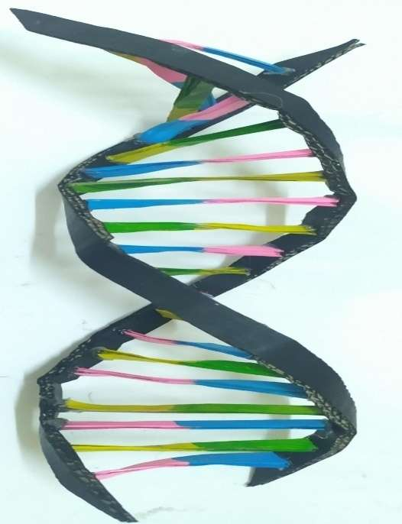
d) Tổ chức thực hiện:
Hoạt động của GV | Hoạt động của HS
Giao nhiệm vụ:  Nhiệm vụ 1: Tổ chức hoạt động cá nhân, nghiên cứu thông tin SGK trang 157, trả lời câu hỏi:  (?) Nucleic acid là gì? Nucleic acid gồm những loại nào?  Nhiệm vụ 2: Giáo viên chiếu video về cấu tạo DNA, yêu cầu HS theo dõi, kết hợp thông tin SGK, hoàn thành PHT số 2 theo nhóm 4HS:  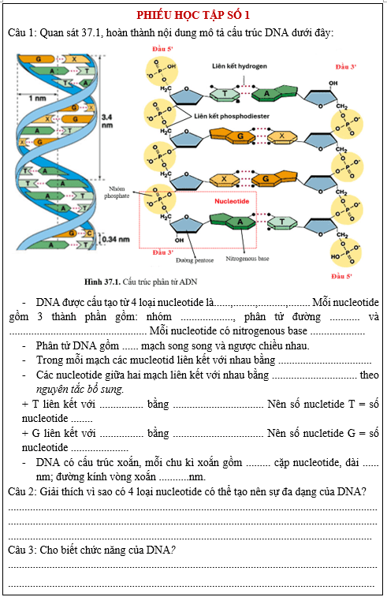  + Thời gian thảo luận: 8 phút.  Nhiệm vụ 3: Tổ chức hoạt động nhóm 4HS cho HS lắp ráp mô hình DNA hoặc tự tạo ra mô hình DNA từ các vật liệu đơn giản như đất nặn, ống hút, dây thép, giấy bìa......  - Thời gian 10 phút.  - Yêu cầu: Biết 1 mạch của DNA cần lắp có trình tự nucleotide là: - A– C – C – A – A – A – C – C – G – A – | HS nhận nhiệm vụ.
Hướng dẫn HS thực hiện nhiệm vụ: GV quan sát, hỗ trợ học sinh khi cần thiết. | NV 1: nghiên cứu SGK, trả lời câu hỏi.  NV 2: Nghiên cứu thông tin SGK, phân tích tranh hình, luận nhóm 4HS hoàn thành PHT.  NV 3: Thực hành theo nhóm hoàn thành mô hình.
Báo cáo kết quả:  - NV 1: Đại diện HS báo cáo.  - NV2: GV chiếu đáp án, HS chấm chéo giữa các nhóm theo tiêu chí:  Câu 1: 8 điểm- mỗi ý đúng 0,5 điểm.  Câu 2: đầy đủ các ý được 1 điểm.  Câu 3: 1 điểm.  - GV cho các nhóm trưng bày sản phẩm trước lớp, nhận xét và chấm chéo. (mỗi cặp nucleotit đầy đủ và đúng liên kết được 1 điểm) | - NV1: Đại diện HS trả lời.  - NV 2: Các nhóm đổi phiếu chấm chéo theo tiêu chí.  - NV3: trưng bày và chấm chéo và nhận xét.
Tổng kết:
- Nucleic acd là một trong những đại phân tử sinh học chứa thông tin di truyền có trong tất cả sinh vật, cấu tạo theo nguyên tắc đa phân, đơn phân là nucleotide.
- Có 2 loại nucleotide là DNA và RNA.
- DNA là đại phân tử sinh học cấu tạo theo nguyên tắc đa phân với 4 loại đơn phân gồm: A, T, G, C.
- Mỗi nucleotide có cấu tạo gồm 3 phần: đường pentose, nhóm phosphate, nitrogenous base.
- Phân tử DNA có cấu trúc xoắn kép gồm 2 mạch polynucleotide song song, ngược chiều và xoắn phải.
- Hai mạch polynucleotide liên kết với nhau theo nguyên tắc bổ sung: A liên kết với T bằng 2 liên kết hydrogen, G liên kết với X bằng 3 liên kết hydrogen.
- Mỗi phân tử DNA có trình tự nucleotide đặc trưng. Sự khác nhau về số lượng, thành phần và trình tự sắp xếp các nucleotide tạo nên tính đa dạng của phân tử DNA.
- DNA có chức năng lưu trưc, bảo quản và truyền đạt thông tin di truyền.
Hoạt động 2.2: Tìm hiểu về gene (10 phút)
- Mục tiêu:
- Qua tranh hình, xác định được vị trí của gene.
- Nêu được gene quy định di truyền và biến dị ở sinh vật, qua đó gene được xem là trung tâm của di truyền học.
b) Nội dung: Tổ chức cho HS quan sát tranh hình, kết hợp nghiên cứu thông tin SGK trả lời câu hỏi:
1. Gene là gì? Hệ gene là gì?
2. Xác định trên tranh hình vị trí của gene trong tế bào?
3. Người ta thường xác định danh tính tội phạm dựa trên dấu vết ở hiện trường vụ án bằng cách nào?
4. Nêu một số ứng dụng phân tích DNA trong đời sống.
c) Sản phẩm: Câu trả lời của HS
1. Gene là một đoạn của phân tử DNA mang thông tin di truyền quy định một sản phẩm nhất định (phân tử RNA, chuỗi polypeptide thực hiện chức năng sống trong tế bào)
Hệ gene là tập hợp tất cả các thông tin di truyền của loài được mã hóa trong DNA (hoặc RNA ở virus).
2. Gene nằm trong nhân tế bào, trên các nhiễm sắc thể, là 1 đoạn của phân tử DNA.
3. Để xác định danh tính tội phạm dựa trên dấu vết của hiện trường vụ án người ta thường giám định DNA. DNA có trong mọi tế bào sống nên người ta thường thu thập tại hiện trường dấu vân tay, tóc, tinh dịch, nước bọt, móng tay, máu hoặc da chết của hung thủ...
4. Người ta còn phân tích DNA trong xác định quan hệ huyết thống.
d) Tổ chức thực hiện:
Hoạt động của GV | Hoạt động của HS
Giao nhiệm vụ:  - Giáo viên chiếu hình ảnh sơ đồ mối quan hệ giữa gene và tế bào, yêu cầu HS quan sát, kết hợp thông tin SGK, trả lời câu hỏi:  1. Gene là gì? Hệ gene là gì?  2. Xác định trên tranh hình vị trí của gene trong tế bào?  3. Người ta thường xác định danh tính tội phạm dựa trên dấu vết ở hiện trường vụ án bằng cách nào?  4. Nêu một số ứng dụng phân tích DNA trong đời sống. | HS nhận nhiệm vụ.
Hướng dẫn HS thực hiện nhiệm vụ: GV quan sát, hỗ trợ học sinh khi cần thiết. | Cá nhân HS thực hiện nhiệm vụ.
Báo cáo kết quả:  - Học sinh hoạt động cá nhân để hoàn thành nhiện vụ.  - GV mời đại diện 1 số bạn trả lời câu hỏi. Các HS khác nhận xét, bổ sung nếu cần. | - Đại diện các nhóm HS
Tổng kết:
- Gene là một đoạn của phân tử DNA mang thông tin di truyền quy định một sản phẩm nhất định (phân tử RNA, chuỗi polypeptide thực hiện chức năng sống trong tế bào)
- Hệ gene là tập hợp tất cả các thông tin di truyền của loài được mã hóa trong DNA (hoặc RNA ở virus).
- Dựa vào tính đặc trưng cá thể của hệ gene, người ta có thể tiến hành phân tích DNA nhằm ứng dụng vào xác định quan hệ huyết thống, truy tìm tội phạm....
Hoạt động 2.3: Tìm hiểu về RNA (20 phút)
- Mục tiêu:
- Qua tranh hình, xác định được vị trí của gene.
- Nêu được gene quy định di truyền và biến dị ở sinh vật, qua đó gene được xem là trung tâm của di truyền học.
b) Nội dung:
1. Tổ chức cho HS quan sát tranh hình về cấu tạo RNA và DNA, trả lời câu hỏi:
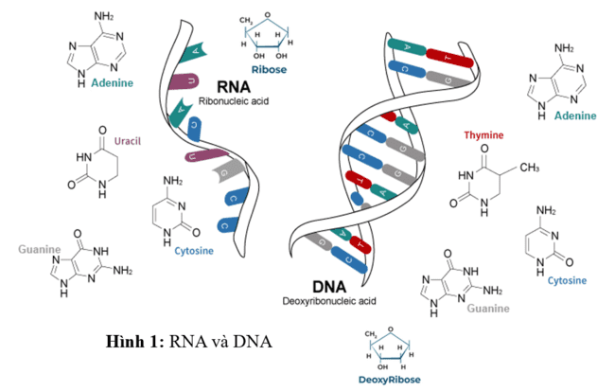
(?) Cấu trúc RNA có gì giống và khác cấu trúc DNA.
2. Quan sát hình 33.3 và thông tin SGK trang 161, phân biệt các loại RNA?
c) Sản phẩm: Câu trả lời của HS
1. So sánh DNA và RNA
a) Giống nhau:
- Đều có cấu trúc đa phân, được cấu tạo từ nhiều đơn phân là nucleotide.
- Mỗi nucleotide đều gồm 3 thành phần: nhóm phosphate, đường và nitrogenous base.
- Các đơn phân liên kết với nhau bằng liên kết phosphodiester để tạo thành mạch.
b) Khác nhau
RNA | DNA
Có 4 loại Nu: A, U, G,C  Cấu tạo 1 mạch | Có 4 loại Nu: A, T, G, C  Cấu tạo 2 mạch, xoắn kép
- Phân biệt các loại RNA
Các loại RNA | Cấu trúc | Chức năng
mRNA  (RNA thông tin) | Gồm 1 chuỗi polynucleotide dạng mạch thẳng. | Mang thông tin quy định trình tự amino acid của chuỗi polypeptide.
tRNA  (RNA vận chuyển) | Gồm 1 mạch polynucleotide, nhưng có một số vị trí tự bắt cặp bổ sung với nhau bằng liên kết hydro, tạo nên cấu trúc không gian phức tạp với các thùy. | Vận chuyển amino acid đến ribosome tổng hợp chuỗi polypeptide.
rRNA  (RNA ribosome) | Gồm 1 mạch polynucleotide lớn với nhiều vị trí bắt cặp bổ sung với nhau. | Kết hợp với protein cấu thành nên ribosome.
d) Tổ chức thực hiện:
Hoạt động của GV | Hoạt động của HS
Giao nhiệm vụ:  - Giáo viên chiếu hình ảnh về cấu trúc RNA và DNA yêu cầu HS quan sát, trả lời câu hỏi:  (?) Cấu trúc RNA có gì giống và khác cấu trúc DNA.  - Chiếu hình 33.3, yêu cầu HS quan sát, phân biệt các loại RNA. | HS nhận nhiệm vụ.
Hướng dẫn HS thực hiện nhiệm vụ: GV quan sát, hỗ trợ học sinh khi cần thiết. | Cá nhân HS thực hiện nhiệm vụ.
Báo cáo kết quả:  - Học sinh hoạt động cá nhân để hoàn thành nhiện vụ.  - GV mời đại diện 1 số bạn trả lời câu hỏi. Các HS khác nhận xét, bổ sung nếu cần. | - Đại diện 2,3 học sinh trả lời câu hỏi.
Tổng kết:
- RNA (ribonucleotide acid) thường có cấu trúc một mạch, được cấu tạo từ các loại đơn phân là: A, U, G, C.
- Dựa vào chức năng RNA được chia thành các loại chính sau:
+ mRNA: Mang thông tin quy định trình tự amino acid của chuỗi polypeptide.
+ tRNA: Vận chuyển amino acid đến ribosome.
+ rRNA: Kết hợp với protein cấu thành nên ribosome.
Hoạt động 3: Luyện tập ( 10 phút)
- Mục tiêu: Củng cố nội dụng toàn bộ bài học.
- Nội dung: GV tổ chức cho học sinh: Trả lời các câu hỏi trắc nghiệm.
- Sản phẩm: Câu trả lời của học sinh.
d) Tổ chức thực hiện
Hoạt động của GV | Hoạt động của HS
Giao nhiệm vụ:  Trả lời các câu hỏi trắc nghiệm sau:  Câu 1: Một nucleotide được cấu tạo từ các thành phần nào?  A. Một nhóm phosphate, một nitrogenous base và một hydrocarbon.  B. Một nhóm phosphate, một nitrogenous base và một phân tử đường pentose.  C. Một glixerol, một nitrogenous base, một phân tử đường pentose.  D. Một nhóm amino, một nitrogenous base, một phân tử đường pentose.  Câu 2: Bốn loại đơn phân cấu tạo DNA có kí hiệu là  A. A, U, G, C. B. A, T, G, C.  C. A, D, R, T. D. U, R, D, C.  Câu 3: Hai mạch polynucleotide của phân tử ADN liên kết với nhau bằng liên kết nào?  A. Liên kết phosphodiester của nucleotide giữa mạch đơn này với nucleotide của mạch đơn kia.  B. Liên kết hydrogen giữa nhóm phosphate của nucleotide mạch đơn này với phân tử đường trong nucleotide của mạch đơn kia.  C. Liên kết hydrogen giữa các nitrogenous base của mạch đơn này với nitrogenous base mạch đơn kia theo nguyên tắc bổ sung (A – G, T – C)  D. Liên kết hydrogen giữa các nitrogenous base của mạch đơn này với nitrogenous base mạch đơn kia theo nguyên tắc bổ sung (A – T, G – C).  Câu 4: Theo NTBS thì những trường hợp nào sau đây là đúng?  1. A + G = T + C 2. A + T = G + C  3. A = T; G = C 4. A + T + G = A + C + T  5. A + C + T = G + C + T  A. 1, 2, 3. B. 1, 3, 4. C. 2, 3, 4. D. 3, 4, 5.  Câu 5: Điều nào dưới đây đúng khi nói về đặc điểm cấu tạo của phân tử mARN?  A. Cấu tạo 2 mạch xoắn, song song.  B. Cấu tạo gồm 1 mạch thẳng.  C. Kích thước và khối lượng lớn hơn so với phân tử ADN.  D. Gồm có 4 loại đơn phân là A, T, G, C.  Câu 6: Loại nuclêôtit có ở ARN và không có ở ADN là  A. Adenine. B. Thymine. C. Uracil. D. Guanine.  Câu 7: Đề cập đến chức năng của ARN, nội dung nào sau đây không đúng?  A. rARN có vai trò tổng hợp các chuỗi polypeptide đặc biệt tạo thành ribosome.  B. mARN mang thông tin quy định trình tự amino acid trong chuỗi polypeptit.  C. tARN vận chuyển amino acid đến ribosome.  D. rARN kết hợp với protein để tạo thành nhiễm sắc thể.  Câu 8: Gene là gì?  A. Gen là một đoạn của phân tử DNA mang thông tin mã hoá cho một chuỗi polypeptide.  B. Gen là một đoạn của phân tử DNA mang thông tin mã hoá cho một chuỗi polypeptide hay một phân tử RNA.  C. Gen là một đoạn của phân tử ARN mang thông tin mã hoá cho một chuỗi polypeptide hay một số phân tử ARN.  D. Gen là một đoạn của phân tử DNA mang thông tin mã hoá cho một số loại chuỗi polypeptide hay một số loại phân tử ARN.  Câu 9: Gene có chiều dài là 408nm sẽ có bao nhiêu chu kì xoắn?  - 100. B. 210. C. 120. D. 1200.  Câu 10: Đặc điểm cấu tạo RNA khác với DNA là  - Đại phân tử, cấu tạo theo nguyên tắc đa phân.  - Có liên kết hydrogen giữa các nucleotide.  - Có cấu trúc một mạch.  - Đơn phân gồm các nucleotide loại A, G, C. | HS nhận nhiệm vụ.
HS thực hiện nhiệm vụ: GV quan sát, hỗ trợ HS khi cần thiết | Đại diện các nhóm tham gia trò chơi.
Báo cáo kết quả:  - GV nhận xét, đánh giá. | HS đánh giá kết quả.

Hoạt động 4: Vận dụng (5 phút – hướng dẫn làm bài ở nhà)
a) Mục tiêu: Vận dụng hiểu biết về di truyền và biến dị chỉ ra những đặc điểm di truyền hay biến dị giữa bản thân với người thân.
b) Nội dung:
Bài 1: Tại sao cùng là loài người nhưng những nhóm cư dân ở các khu vực địa lí khác nhau như châu Á, châu Âu, châu Mỹ, châu Phi lại có những đặc điểm đặc trưng khác biệt?
Bài 2: Cho một mạch của đoạn DNA có trình tự như sau:
- C – C – G – A – T – G – G – A – C – T – G – C – A-
a) Viết trình tự nucleotide mạch còn lại của đoạn DNA trên.
b) Tính số liên kết hydrogen có trong đoạn DNA trên.
c) Sản phẩm: Câu trả lời của học sinh.
Bài 1: Cùng là loài người nhưng những nhóm cư dân ở các khu vực địa lí khác nhau như châu Á, châu Âu, châu Mỹ, châu Phi lại có những đặc điểm đặc trưng khác biệt do điều kiện môi trường sống khác biệt nên hình thành nên sự khác biệt đặc trưng trong DNA giúp thích nghi với môi trường sống.
Bài 2: Cho một mạch của đoạn DNA có trình tự như sau:
- C – C – G – A – T – G – G – A – C – T – G – C – A-
a) Trình tự nucleotide mạch còn lại:
- G – G – C – T – A – C – C – T – G – A – C – G – T-
b) Tính số liên kết hydrogen có trong đoạn DNA trên.
+ Trong đoạn DNA trên có 8 cặp G – C và 5 cặp A – T
Gọi H là số liên kết hydrogen có trong đoạn DNA, ta có:
H = 3.G + 2.A = 3.8 + 2.5 = 28 liên kết.
d) Tổ chức thực hiện
Hoạt động của giáo viên | Hoạt động của học sinh
Giao nhiệm vụ:  Bài 1: Tại sao cùng là loài người nhưng những nhóm cư dân ở các khu vực địa lí khác nhau như châu Á, châu Âu, châu Mỹ, châu Phi lại có những đặc điểm đặc trưng khác biệt?  Bài 2: Cho một mạch của đoạn DNA có trình tự như sau:  - C – C – G – A – T – G – G – A – C – T – G – C – A-  a) Viết trình tự nucleotide mạch còn lại của đoạn DNA trên.  b) Tính số liên kết hydrogen có trong đoạn DNA trên. | Giao nhiệm vụ
Hướng dẫn thực hiện nhiệm vụ: Hướng dẫn để học sinh tìm hiểu và làm bài ở nhà. | Vận dụng kiến thức đã học hoàn thành các bài tập ở nhà.
Báo cáo kết quả:  Nộp sản phẩm vào tiết học sau. | - HS nộp bài vào tiết học sau.

CHỦ ĐỀ 11: DI TRUYỀN

BÀI 38: ĐỘT BIẾN GEN
Môn học: Khoa học tự nhiên lớp 9
Thời gian thực hiện: 01 tiết
I. MỤC TIÊU
1. Về kiến thức
- Phát biểu được khái niệm đột biến gene. Lấy được ví dụ minh họa.
- Trình bày được ý nghĩa và tác hại của đột biến gene.
2. Về năng lực
a) Năng lực chung
- Tự chủ và tự học: Chủ động, tự tìm hiểu về đột biến gene.
- Giao tiếp và hợp tác:
+ Sử dụng ngôn ngữ khoa học để diễn đạt về đột biến gene.
+ Hoạt động nhóm một cách hiệu quả theo đúng yêu cầu của GV trong khi thảo luận về đột biến gene đảm bảo các thành viên trong nhóm đều được tham gia và trình bày báo cáo;
- Giải quyết vấn đề và sáng tạo: Giải quyết vấn đề kịp thời với các thành viên trong nhóm để thảo luận hiệu quả, giải quyết các vấn đề trong bài học và hoàn thành các nhiệm vụ học tập.
b) Năng lực khoa học tự nhiên
- Nhận thức khoa học tự nhiên:
+ Phát biểu được khái niệm đột biến gene. Lấy được ví dụ minh họa.
+ Trình bày được ý nghĩa và tác hại của đột biến gene.
3. Về phẩm chất
- Chăm chỉ: Tham gia tích cực trong các hoạt động học tập.
- Trung thực: Trong hoạt động, báo cáo kết quả hoạt động.
- Trách nhiệm: Sử dụng hợp lý thời gian trong các hoạt động học tập, tham gia bảo vệ môi trường để phòng chống đột biến gen.
II. THIẾT BỊ DẠY HỌC VÀ HỌC LIỆU
- Hình ảnh tư liệu về đột biến gen.
- Máy chiếu, bảng nhóm;
- Phiếu học tập:
PHIẾU HỌC TẬP SỐ 1
Câu 1: Quan sát hình ảnh, so sánh đoạn gene đột biến với đoạn gene ban đầu để tìm ra điểm khác biệt. Đặt tên cho loại đột biến.
Hình ảnh minh họa | So sánh gen đột biến và gene ban đầu | Đặt tên cho dạng đột biến gene
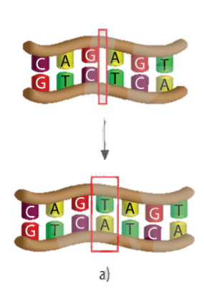
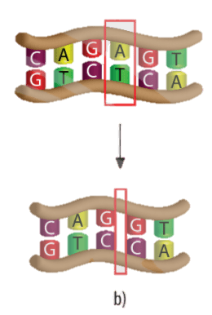
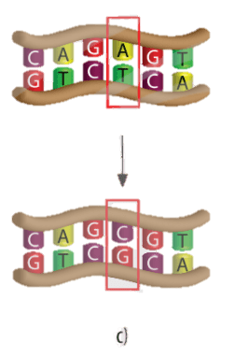
Câu 2: Từ bài tập trên, hãy cho biết: Đột biến gene là gì?
....................................................................................................................................................................................................................................................................
Câu 3: Lấy ví dụ về đột biến gene ở vật nuôi và cây trồng?
....................................................................................................................................................................................................................................................................
III. TIẾN TRÌNH DẠY HỌC
A. PHƯƠNG PHÁP VÀ KĨ THUẬT DẠY HỌC
- Dạy học theo nhóm.
- Phương pháp trực quan, vấn đáp.
- Kĩ thuật sử dụng phương tiện trực quan.
- Dạy học nêu và giải quyết vấn đề thông qua câu hỏi trong SGK.
B. CÁC HOẠT ĐỘNG DẠY – HỌC
Hoạt động 1: Khởi động (5 phút)
a) Mục tiêu: Dẫn dắt giới thiệu vấn đề tìm hiểu về đột biến gene.
b) Nội dung: GV tổ chức hoạt động cá nhân, trả lời câu hỏi:
Năm 2006, các nhà khoa học đã phát hiện ra một con hươu có màu lông trắng khác biệt với màu lông của những con hươu khác ở một vùng miền núi miền Đông nước Đức. Theo em, nguyên nhân gì dẫn đến sự khác biệt về màu lông của con hươu trắng này?
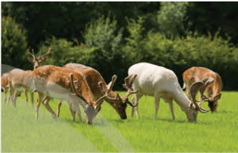
c) Sản phẩm: Học sinh dự đoán: do vật chất di truyền (gene) bị biến đổi.
d) Tổ chức thực hiện:
Hoạt động của GV | Hoạt động của HS
Giao nhiệm vụ:  - GV tổ chức hoạt động cá nhân, trả lời câu hỏi:  Năm 2006, các nhà khoa học đã phát hiện ra một con hươu có màu lông trắng khác biệt với màu lông của những con hươu khác ở một vùng miền núi miền Đông nước Đức. Theo em, nguyên nhân gì dẫn đến sự khác biệt về màu lông của con hươu trắng này? | Nhận nhiệm vụ
Hướng dẫn HS thực hiện nhiệm vụ  Quan sát, hỗ trợ HS khi cần thiết. | Thực hiện nhiệm vụ
Báo cáo kết quả:  Yêu cầu đại diện 1 số HS nêu ý kiến | Đại diện 1 số HS phát biểu cảm nhận
Chốt lại và đặt vấn đề vào bài
Hoạt động 2: Hình thành kiến thức mới
Hoạt động 2.1. Tìm hiểu khái niệm đột biến gen (12 phút)
- Mục tiêu:
- Phát biểu được khái niệm đột biến gene. Lấy được ví dụ minh họa.
- Nội dung: Tổ chức thảo luận nhóm, hoàn thành phiếu học tập số 1. Từ kết quả PHT, giáo viên cho học sinh khái quát khái niệm đột biến gen và lấy ví dụ minh họa.
- Sản phẩm: Câu trả lời của học sinh.
Dự kiến đáp án PHT
PHIẾU HỌC TẬP SỐ 1
Câu 1: Quan sát hình ảnh, so sánh đoạn gene đột biến với đoạn gene ban đầu để tìm ra điểm khác biệt. Đặt tên cho loại đột biến.
Hình ảnh minh họa | So sánh gen đột biến và gene ban đầu | Đặt tên cho dạng đột biến gene
 | - Tổng số nucleotide: Tăng 2 (nu).  - Gene đột biến được thêm 1 cặp A-T so với gen ban đầu. | Thêm một cặp nucleotide
 | - Tổng số nucleotide: Giảm 2 (nu)  - Gene đột biến mất đi 1 cặp A-T so với gene ban đầu. | Mất một cặp nucleotide
 | - Tổng số nucleotide của gen đột biến so với gene ban đầu: Không đổi.  - Có 1 cặp A-T được thay thế bằng một cặp G-C. | Thay thế một cặp nucleotide
Câu 2: Từ bài tập trên, hãy cho biết: Đột biến gene là gì?
Đột biến gene là những biến đổi trong cấu trúc của gene liên quan đến một hoặc một vài cặp nucleotide.
Câu 3: Lấy ví dụ về đột biến gene ở vật nuôi và cây trồng?
- Lúa bị bạch tạng làm cho lá không có màu xanh mà có màu trắng.
- Bò có 6 chân....
- Mộ số hình ảnh về đột biến gen
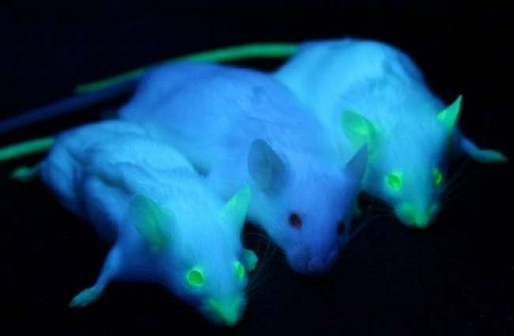  Chuột phát quang | 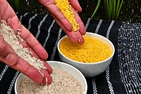  Gạo giàu vitamin A

d) Tổ chức thực hiện
Hoạt động của GV | Hoạt động của HS
Giao nhiệm vụ:  - GV chiếu hình 38.1, yêu cầu học sinh quan sát hình, thảo luận nhóm hoàn thành PHT trong 5 phút.  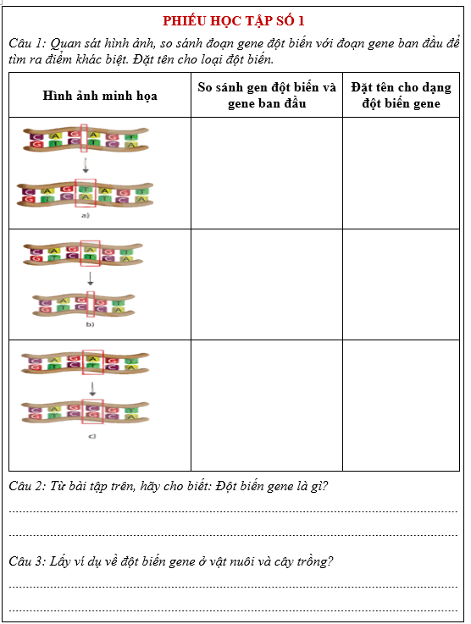 | HS nhận nhiệm vụ.
Hướng dẫn HS thực hiện nhiệm vụ  Cá nhân học sinh nghiên cứu thông tin SGK, quan sát tranh hình thảo luận nhóm, thực hiện nhiệm vụ. | Cá nhân HS thực hiện nhiệm vụ.
Báo cáo kết quả:  Gv mời đại diện 1 số HS lên xác định trên tranh hình, HS dưới lớp nhận xét. | Đại diện 1 số HS báo cáo, các HS khác nhận xét.
Tổng kết  - Đột biến gene là những biến đổi trong cấu trúc của gene liên quan đến một hoặc một vài cặp nucleotide.  - Đột biến liên quan đến một cặp nucleotide gọi là đột biến điểm.  - Một số dạng đột biến gene: Mất, thêm, thay thế một hay một số cặp nucleotide | Ghi nhớ kiến thức
Hoạt động 2: Tìm hiểu về ý nghĩa và tác hại của đột biến gene (16 phút)
- Mục tiêu:
- Trình bày được ý nghĩa và tác hại của đột biến gene.
b) Nội dung:
1. Giáo viên chiếu hình ảnh một số sinh vật đột biến gene, yêu cầu HS quan sát, trả lời câu hỏi:
(?) Theo em, đột biến gen xảy ra ở những sinh vật dưới đây là có lợi hay có hại?
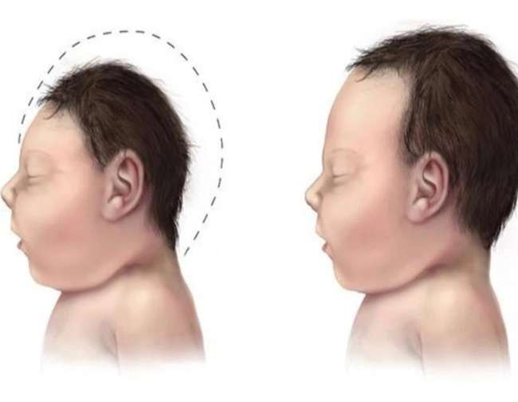a. Đột biến gen gây bệnh phenylketo niệu ở người | 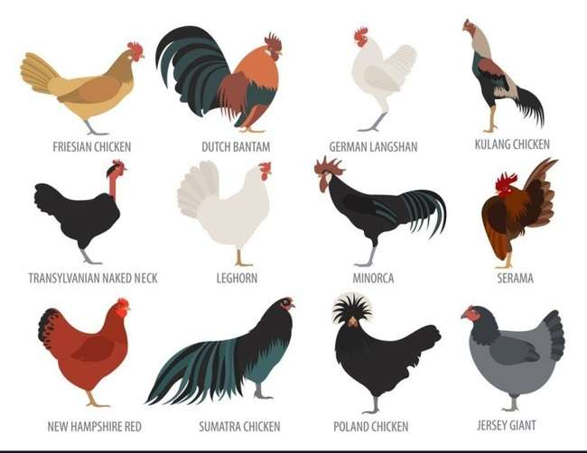  - Đột biến xảy ra tự nhiên theo thời gian hình thành nhiều loài gà khác nhau.
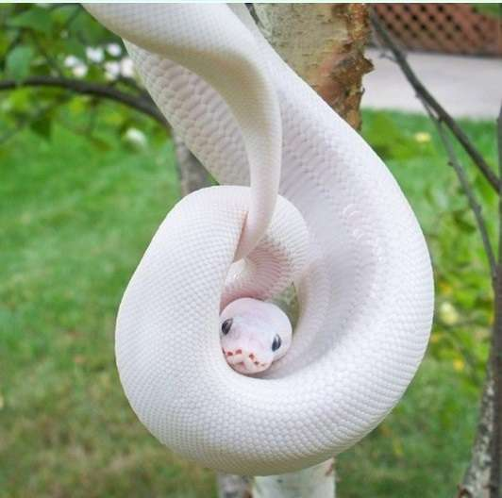  - Đột biến gen gây bạch tạng ở rắn | 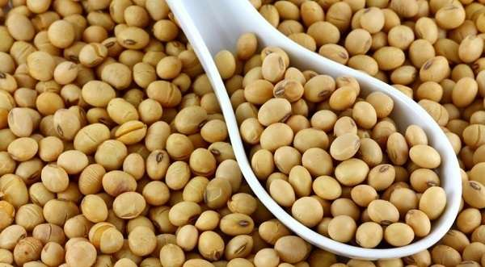  - Đột biến gen làm cho cây có khả năng kháng côn trùng, kháng thuốc diệt cỏ.
2. Nếu ý nghĩa và tác hại của đột biến gene?
3. Tổ chức tranh biện: Nên hay không nên loại khỏi quần thể các cá thể sinh vật có đặc điểm khác biệt so với các cá thể khác.
c) Sản phẩm: Câu trả lời của HS
1. Đột biến có lợi: b,d
Đột biến có hại: a,c.
2. Ý nghĩa của đột biến gene:
+ Đột biến gene cung cấp nguyên liệu phong phú cho quá trình tiến hóa.
+ Một số đột biến có lợi hoặc vô hại với bản thân sinh vật.
- Tác hại của đột biến gene: Phần lớn đột biến gen gây biến đổi kiểu hình theo hướng có hại cho bản thân sinh vật.
- HS đưa ra các tiêu chí để trang biện theo 2 hướng: nên và không nên loại khỏi quần thể sinh vật những sinh vật khác với các cá thể khác.
d) Tổ chức thực hiện:
Hoạt động của GV | Hoạt động của HS
Giao nhiệm vụ:  1. Giáo viên chiếu hình ảnh một số sinh vật đột biến gene, yêu cầu HS quan sát, trả lời câu hỏi:  (?) Theo em, đột biến gen xảy ra ở những sinh vật dưới đây là có lợi hay có hại?  2. Nếu ý nghĩa và tác hại của đột biến gene?  3. Tổ chức tranh biện: Nên hay không nên loại khỏi quần thể các cá thể sinh vật có đặc điểm khác biệt so với các cá thể khác. | HS nhận nhiệm vụ.
  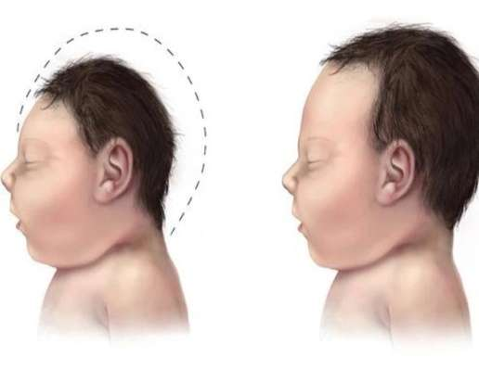a. Đột biến gen gây bệnh phenylketo niệu ở người | 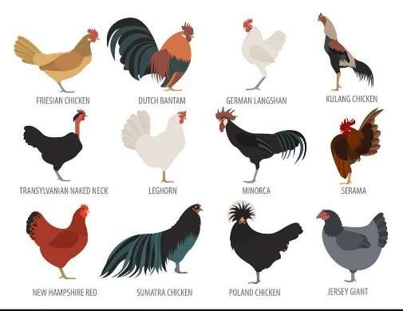  - Đột biến xảy ra tự nhiên theo thời gian hình thành nhiều loài gà khác nhau.
  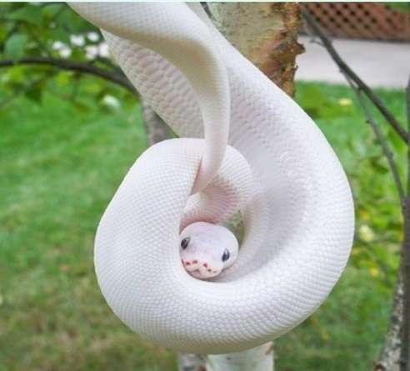  - Đột biến gen gây bạch tạng ở rắn | - Đột biến gen làm cho cây có khả năng kháng côn trùng, kháng thuốc diệt cỏ.
Hướng dẫn HS thực hiện nhiệm vụ: GV quan sát, hỗ trợ học sinh khi cần thiết. | Cá nhân HS thực hiện nhiệm vụ.
Báo cáo kết quả:  - Học sinh hoạt động cá nhân để hoàn thành nhiện vụ.  - GV mời đại diện 1 số bạn trả lời câu hỏi. Các HS khác nhận xét, bổ sung nếu cần. | - Đại diện các nhóm HS
Tổng kết:
- Đột biến gene cung cấp nguyên liệu phong phú cho quá trình tiến hóa.
- Phần lớn đột biến gen gây hại cho cơ thể sinh vật, một số ít có lợi hoặc vô hại.
Hoạt động 3: Luyện tập (8 phút)
- Mục tiêu: Củng cố nội dụng toàn bộ bài học.
- Nội dung: GV cho học sinh tham gia trò chơi: Hộp quà bí ẩn.
- Sản phẩm: Câu trả lời của học sinh.
d) Tổ chức thực hiện
Hoạt động của GV | Hoạt động của HS
Giao nhiệm vụ:  GV tổ chức trò chơi: Hộp quà bí ẩn  - GV chuẩn bị một hộp quà bên trong chứa các mẩu giấy ghi phần thưởng. Khi GV bật nhạc, HS sẽ di chuyển hộp quà dọc theo lớp.  - Sau khi nhạc dừng, HS sẽ quay số chọn câu hỏi, nếu trả lời đúng sẽ được bốc quà trong hộp. Trả lời chưa đúng, cơ hội trả lời sẽ dành cho bạn khác.  Câu 1: Sự thay đổi một hoặc một số cặp nucleotide của cấu trúc gene gọi là  - thường biến. B. đột biến gene.  - đột biến nhiễm sắc thể. D. nhân đôi DNA.  Câu 2: Đột biến không làm thay đổi số nuclêôtit nhưng làm thay đổi một liên kết hiđro trong gen. Đó là dạng đột biến nào?  - Thay thế một cặp nucleotide này bằng cặp nucleotide khác.  - Thay thế một cặp nucleotide này bằng cặp nucleotide cùng loại.  - Thêm một cặp A-T.  - Mất 1 cặp G-C.  Câu 3: Mức độ gây hại của allele đột biến đối với thể đột biến phụ thuộc vào  A. tác động của các tác nhân gây đột biến.  B. điều kiện môi trường của thể đột biến.  C. tổ hợp gen mang đột biến.  D. loại đột biến, tổ hợp gene hoặc môi trường sống.  Câu 4: Đột biến lặn sẽ biểu hiện trên kiểu hình khi nào?  - Khi ở trạng thái đồng hợp tử và dị hợp tử.  - Biểu hiện thành kiểu hình ngay ở thế hệ sau.  - Khi ở tạng thái đồng hợp tử.  - Biểu hiện ngay ở cơ thể mang đột biến.  Câu 5: Trong các nhận định sau đây, nhận định nào không đúng?  1. Đột biến gene cung cấp nguyên liệu cho quá trình tiến hoá.  2. Đột biến gene là đột biến xảy ra ở cấp độ phân tử.  3. Không phải loại đột biến gene nào cũng di truyền được qua quá trình sinh sản hữu tính.  4. Các đột biến gene biểu hiện ra kiểu hình ở cả thể đồng hợp và dị hợp.  5. Đột biến là sự biến đổi vật chất di truyền chỉ ở cấp độ phân tử.  A. 2, 4 và 5. B. 4 và 5. C. 1, 2 và 5. D. 3, 4 và 5.  Câu 6: Tại sao đột biến gene phần lớn đều gây hại cho sinh vật? | HS nhận nhiệm vụ.
HS thực hiện nhiệm vụ: GV quan sát, hỗ trợ HS khi cần thiết | Học sinh dựa vào kiến thức đã học trả lời câu hỏi
Báo cáo kết quả:  - GV nhận xét, đánh giá. | HS đánh giá kết quả.

Hoạt động 4: Vận dụng (4 phút- giao về nhà)
a) Mục tiêu: Vận dụng hiểu biết về ý nghĩa và tác hại của đột biến gen để đưa ra quan điểm của bản thân về việc nên hay không nên sử dụng sản phẩm từ sinh vật biến đổi gene.
b) Nội dung: Tìm hiểu thêm về đột biến gen và đưa ra quan điểm về việc có nên hay không nên sử dụng sản phẩm từ sinh vật biến đổi gene.
c) Sản phẩm: Học sinh đưa ra quan điểm và đưa ra dẫn chứng bảo vệ quan điểm của bản thân.
d) Tổ chức thực hiện
Hoạt động của giáo viên | Hoạt động của học sinh
Giao nhiệm vụ: GV chiếu nhiệm vụ:  Tìm hiểu thêm về đột biến gene và đưa ra quan điểm về việc có nên hay không nên sử dụng sản phẩm từ sinh vật biến đổi gene. | Giao nhiệm vụ
Hướng dẫn thực hiện nhiệm vụ: Thực hiện tại nhà theo hướng dẫn của giáo viên. | Thực hiện nhiệm vụ ở nhà
Báo cáo kết quả: Nộp kết quả bằng báo cáo ở tiết học sau.

Chủ đề 11: DI TRUYỀN HỌC

BÀI 39: QUÁ TRÌNH TÁI BẢN, PHIÊN MÃ VÀ DỊCH MÃ
Môn học: Khoa học tự nhiên lớp 9
Thời gian thực hiện: 03 tiết
I. MỤC TIÊU
1. Về kiến thức
- Mô tả sơ lược quá trình tái bản của DNA gồm các giai đoạn: tháo xoắn tách hai mạch đơn, các nucleotide tự do trong môi trường tế bào kết hợp hai mạch đơn theo nguyên tắc bổ sung.
- Nêu được kết quả và ý nghĩa di truyền của tái bản DNA.
- Dựa vào sơ đồ, hình ảnh quá trình phiên mã, nêu được khái niệm phiên mã.
- Nêu được khái niệm mã di truyền, giải thích được từ bốn loại nucleotide tạo ra được sự đa dạng của mã di truyền; nêu được ý nghĩa của đa dạng mã di truyền, mã di truyền quy định thành phần hóa học và cấu trúc của protein.
- Dựa vào sơ đồ hoặc hình ảnh quá trình dịch mã, nêu được khái niệm dịch mã.
2. Về năng lực
a) Năng lực chung
- Tự chủ và tự học: Chủ động, tự tìm hiểu về quá trình tái bản, phiên mã và dịch mã.
- Giao tiếp và hợp tác:
+ Sử dụng ngôn ngữ khoa học để diễn đạt về quá trình tái bản, phiên mã và dịch mã.
+ Hoạt động nhóm một cách hiệu quả theo đúng yêu cầu của GV trong khi thảo luận về quá trình tái bản, phiên mã và dịch mã, đảm bảo các thành viên trong nhóm đều được tham gia và trình bày báo cáo.
- Giải quyết vấn đề và sáng tạo: Giải quyết vấn đề kịp thời với các thành viên trong nhóm để thảo luận hiệu quả, giải quyết các vấn đề trong bài học và hoàn thành các nhiệm vụ học tập.
b) Năng lực khoa học tự nhiên
- Nhận thức khoa học tự nhiên:
+ Mô tả sơ lược quá trình tái bản của DNA gồm các giai đoạn: tháo xoắn tách hai mạch đơn, các nucleotide tự do trong môi trường tế bào kết hợp hai mạch đơn theo nguyên tắc bổ sung.
+ Nêu được kết quả và ý nghĩa di truyền của tái bản DNA.
+ Dựa vào sơ đồ, hình ảnh quá trình phiên mã, nêu được khái niệm phiên mã.
+ Nêu được khái niệm mã di truyền, giải thích được từ bốn loại nucleotide tạo ra được sự đa dạng của mã di truyền; nêu được ý nghĩa của đa dạng mã di truyền, mã di truyền quy định thành phần hóa học và cấu trúc của protein.
+ Dựa vào sơ đồ hoặc hình ảnh quá trình dịch mã, nêu được khái niệm dịch mã.
3. Về phẩm chất
- Tham gia tích cực hoạt động nhóm phù hợp với khả năng của bản thân.
- Cẩn thận, trung thực và thực hiện các yêu cầu trong chủ đề bài học.
- Có niềm say mê, hứng thú với việc khám phá và học tập khoa học tự nhiên.
II. THIẾT BỊ DẠY HỌC VÀ HỌC LIỆU
- Các hình ảnh theo sách giáo khoa;
- Máy chiếu, bảng nhóm;
- Video tư liệu: tái bản https://www.youtube.com/watch?v=TNKWgcFPHqw
+ Dịch mã: https://www.youtube.com/watch?v=NDIJexTT9j0
- Phiếu học tập.
PHIẾU HỌC TẬP SỐ 1
Câu 1: Quan sát các hình 39.1 và 39.2, ghép nội dung phù hợp trong bảng dưới đây về quá trình tái bản DNA.
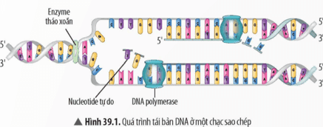 | 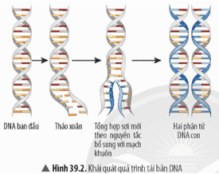

Các diễn biến chính | Nội dung
- Quá trình tái bản DNA bắt đầu từ ....... | - Enzym DNA polymerase thực hiện lắp ghép các nucleotide tự do theo nguyên tắc bổ sung để kéo dài mạch mới.
- Hoạt động tháo xoắn, tách mạch | - Một phân tử DNA ban đầu sẽ tạo ra 2 phân tử DNA mới có cấu tạo giống hoàn toàn so với DNA mẹ ban đầu.
- Tổng hợp chuỗi DNA mới | - điểm khởi đầu tái bản của DNA mẹ.
- Kết thúc | - Enzym tháo xoắn phá vỡ cấu trúc xoắn kép, tách DNA thành 2 mạch đơn.
Câu 2: Trong quá trình tổng hợp chuỗi DNA mới, các mạch DNA được tổng hợp theo chiều nào?
..................................................................................................................................
Câu 3: Chỉ ra chi tiết thể hiện DNA tái bản theo 2 nguyên tắc:
a. Nguyên tắc bổ sung: ............................................................................................
..................................................................................................................................
b. Nguyên tắc bán bảo tồn: .....................................................................................
.................................................................................................................................
Câu 4. Nêu kết quả và ý nghĩa của quá trình tái bản DNA?
..................................................................................................................................
..................................................................................................................................
..................................................................................................................................
- Mảnh ghép trò chơi xếp hình:
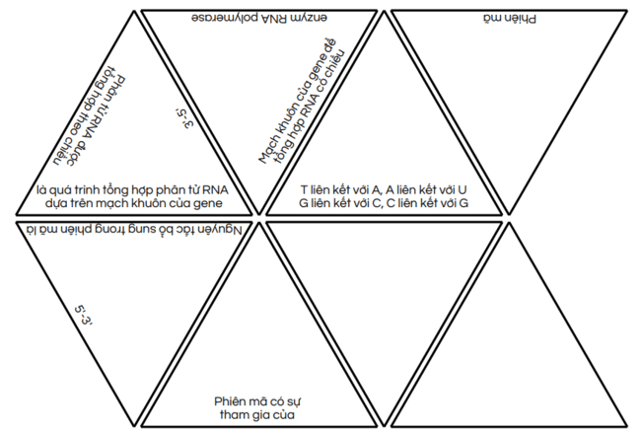
III. TIẾN TRÌNH DẠY HỌC
A. PHƯƠNG PHÁP VÀ KĨ THUẬT DẠY HỌC
- Dạy học theo nhóm, nhóm cặp đôi.
- Phương pháp trực quan.
- Dạy học nêu và giải quyết vấn đề thông qua câu hỏi trong SGK.
B. CÁC HOẠT ĐỘNG DẠY-HỌC
Hoạt động 1: Khởi động (5 phút)
a) Mục tiêu: Dẫn dắt giới thiệu vấn đề, để học sinh biết về quá trình tái bản, phiên mã và dịch mã.
b) Nội dung:
- Tổ chức trò chơi “Ai nhanh hơn”.
- GV yêu cầu HS quan sát mô hình học thuyết trung tâm và cho biết thông tin di truyền từ DNA sẽ được truyền đạt thông qua những quá trình nào để quy định tính trạng và di truyền cho thế hệ sau?
c) Sản phẩm: Học sinh tích cực tham gia trò chơi và bước đầu khơi dậy niềm đam mê tìm tòi về quá trình tái bản, phiên mã và dịch mã.
d) Tổ chức thực hiện:
Hoạt động của GV | Hoạt động của HS
Giao nhiệm vụ:  - Tổ chức trò chơi “Ai nhanh hơn”: GV đưa ra hai mạch của 1 phân tử DNA đang bắt đầu nhân đôi, HS viết trình tự mạch mới sẽ được hình thành vào vở. 3 học sinh nhanh nhất sẽ được quà.  - GV yêu cầu HS quan sát mô hình học thuyết trung tâm và cho biết thông tin di truyền từ ADN sẽ được truyền đạt thông qua những quá trình nào để quy định tính trạng và di truyền cho thế hệ sau? | Nhận nhiệm vụ
Hướng dẫn HS thực hiện nhiệm vụ  Quan sát, hỗ trợ HS khi cần thiết. | Thực hiện nhiệm vụ
Báo cáo kết quả: | - Học sinh trong lớp tích cực tham gia.  - Học sinh được gọi trả lời câu hỏi.
Chốt lại và đặt vấn đề vào bài
Hoạt động 2: Hình thành kiến thức mới
Hoạt động 2.1: Tìm hiểu về quá trình tái bản DNA (30 phút)
- Mục tiêu:
+ Mô tả sơ lược quá trình tái bản của DNA gồm các giai đoạn: tháo xoắn tách hai mạch đơn, các nucleotide tự do trong môi trường tế bào kết hợp hai mạch đơn theo nguyên tắc bổ sung.
+ Nêu được kết quả và ý nghĩa di truyền của tái bản DNA.
- Nội dung: GV cho HS quan sát hình 39.1, 39.2, thảo luận nhóm 4 hoàn thành PHT số 1.
- Sản phẩm: Câu trả lời của HS
PHIẾU HỌC TẬP SỐ 1
Câu 1: Quan sát các hình 39.1 và 39.2, ghép nội dung phù hợp trong bảng dưới đây về quá trình tái bản DNA.

Các diễn biến chính | Nội dung
- Quá trình tái bản DNA bắt đầu từ ....... | - điểm khởi đầu tái bản của DNA mẹ.
- Hoạt động tháo xoắn, tách mạch | - Enzym tháo xoắn phá vỡ cấu trúc xoắn kép, tách DNA thành 2 mạch đơn.
- Tổng hợp chuỗi DNA mới | - Enzym DNA polymerase thực hiện lắp ghép các nucleotide tự do theo nguyên tắc bổ sung để kéo dài mạch mới.
- Kết thúc | - Một phân tử DNA ban đầu sẽ tạo ra 2 phân tử DNA mới có cấu tạo giống hoàn toàn so với DNA mẹ ban đầu.
Câu 2: Trong quá trình tổng hợp chuỗi DNA mới, các mạch DNA được tổng hợp theo chiều nào?
DNA mới luôn được tổng hợp theo chiều 5’-3’.
Câu 3: Chỉ ra chi tiết thể hiện DNA tái bản theo 2 nguyên tắc:
a. Nguyên tắc bổ sung: mạch mới được tổng hợp từ mạch khuôn của mẹ trong đó A liên kết với T và G liên kết với C
b. Nguyên tắc bán bảo tồn: trong phân tử DNA con được tạo thành chứa 1 mạch của phân tử DNA mẹ và một mạch mới được tổng hợp.
Câu 4. Nêu kết quả và ý nghĩa của quá trình tái bản DNA?
- Kết quả: Một phân tử DNA ban đầu sẽ tạo ra 2 phân tử DNA mới giống nhau và giống DNA mẹ.
- Ý nghĩa: tái bản DNA giúp truyền đạt thông tin di truyền cho các thế hệ tế bào con một cách chính xác.
d) Tổ chức thực hiện
Hoạt động của GV | Hoạt động của HS
Giao nhiệm vụ:  - GV cho HS quan sát hình 39.1 và 39.2, thảo luận nhóm 4 trong 8 phút để hoàn thành PHT số 1. | HS nhận nhiệm vụ.
Hướng dẫn HS thực hiện nhiệm vụ  Quan sát, hỗ trợ HS khi cần thiết. | Phân tích tranh hỉnh, nghiên cứu thông tin SGK, thực hiện nhiệm vụ.
Báo cáo kết quả:  - Yêu cầu đại diện 1 số nhóm báo cáo theo yêu cầu sau:  Đại diện nhóm được gọi ngẫu nhiên báo cáo qua mô tả trên tranh về diễn biến cơ bản của quá trình tái bản, các nguyên tắc táo bản và kết quả. Các nhóm khác theo dõi, nhận xét.  - Khai thác kết quả thảo luận:  Enzym polymerase chỉ tổng hợp mạch mới theo chiều 5’-3’ nên quá trình tổng hợp mạch mới trên 2 mạch khuôn của DNA mẹ diễn ra không giống nhau, em hãy chỉ ra điểm không giống nhau đó?  - Mở rộng: Tái bản DNA ở virus. | - Đại diện 1 số nhóm HS trình bày sản phẩm qua mô tả trên tranh hình, các HS khác nhận xét.
Tổng kết  - Tái bản DNA diễn ra trong nhân tế bào, trước mỗi lần phân bào, có sự tham gia của nhiều loại enzym.  - Diễn biến:  + Bắt đầu tại điểm khởi đầu tái bản của mỗi đơn vị tái bản.  + Các giai đoạn chính: tháo xoắn, phá vỡ liên kết hydrogen để tách các mạch đơn, tổng hợp mạch DNA mới.  - Nguyên tắc tổng hợp mạch mới: nguyên tắc bổ sung, nguyên tắc bán bảo toàn.  - Kết quả: từ một DNA ban đầu tạo ra 2 DNA con giống nhau và giống mẹ.  - Ý nghĩa: giúp truyền đạt thông tin di truyền cho các thế hệ tế bào con một cách chính xác. | Ghi nhớ kiến thức
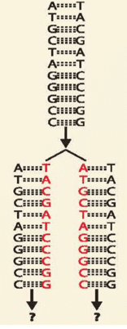  Luyện tập:  GV yêu cầu HS quan sát hình minh họa kết quả tái bản của một đoạn phân tử DNA và vẽ hình minh họa kết quả tái bản thêm 1 lần nữa của 2 đoạn phân tử DNA con vừa mới tạo thành. | HS đưa ra đáp án:  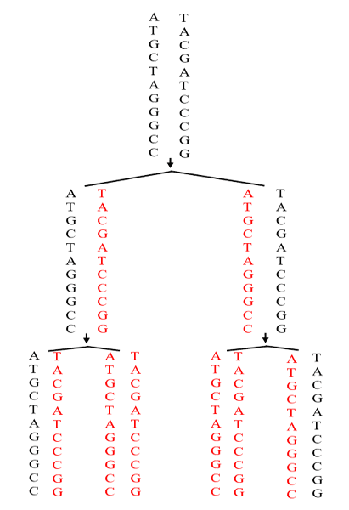

Hoạt động 2.2: Tìm hiểu quá trình phiên mã (30 phút)
- Mục tiêu:
Dựa vào sơ đồ, hình ảnh quá trình phiên mã, nêu được khái niệm phiên mã.
- Nội dung: GV tổ chức cho HS quan sát tranh hình 39.3 kết hợp nghiên cứu thông tin SGK mục 2 – trang 165, hoàn thành trò chơi ghép hình theo nhóm đôi để tìm hiểu về phiên mã. Thời gian 5 phút.
Các nhóm HS sẽ nhận được các miếng ghép có chứa các nội dung về phiên mã. Yêu cầu: ghép các miếng ghép thành hình chiếc thuyền sao cho các cạnh kề nhau có nội dung ghép thành câu hoàn chỉnh về phiên mã.
- Sản phẩm: sản phẩm ghép hình của học sinh.
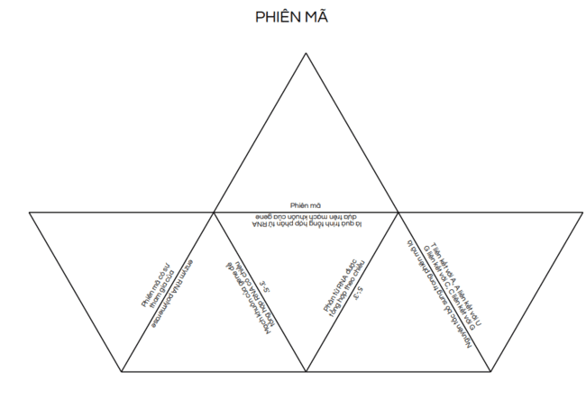
d) Tổ chức thực hiện:
Hoạt động của GV | Hoạt động của HS
Giao nhiệm vụ:  - GV tổ chức cho HS quan sát tranh hình 39.3 kết hợp nghiên cứu thông tin SGK mục 2 – trang 165, hoàn thành trò chơi ghép hình theo nhóm đôi để tìm hiểu về phiên mã. Thời gian 5 phút.  Các nhóm HS sẽ nhận được các miếng ghép có chứa các nội dung về phiên mã. Yêu cầu: ghép các miếng ghép thành hình chiếc thuyền sao cho các cạnh kề nhau có nội dung ghép thành câu hoàn chỉnh về phiên mã. | HS nhận nhiệm vụ.
Hướng dẫn HS thực hiện nhiệm vụ: GV quan sát, hỗ trợ học sinh khi cần thiết. | HS hoạt động nhóm thực hiện nhiệm vụ.
Báo cáo kết quả:  - Đại diện 1 nhóm trưng bày kết quả trên bảng, các nhóm đổi chéo sản phẩm. GV nhận xét, chuẩn hóa đáp án. Các nhóm chấm chéo theo tiêu chí: mỗi nội dung ghép đúng được 2 điểm.  - Khai thác sản phẩm hoạt động:  (?) Mô tả sơ lược quá trình phiên mã trên hình?  (?) Sản phẩm của quá trình phiên mã là gì?  (?) Trình tự sắp xếp các nucleotide của phân tử mARN giống trình tự sắp xếp của mạch khuôn hay mạch mã?  - Bài tập vận dụng:  Một gene có trình tự các nucleotide như sau:  5’ – GCTAGCCGGAAATTGGC - 3’  3’ – CGATCGGCCTTTAACCG – 5’  Hãy xác định trình tự nucleotide của phân tử RNA được sinh ra từ gene trên. | - Đại diện 1 nhóm HS trình bày kết quả, các nhóm chấm chéo sản phẩm.  - HS dựa vào kết qủa trò chơi mô tả quá trình phiên mã, trả lời câu hỏi.  - HS làm bài tập vận dụng.
Tổng kết:  - Phiên mã là quá trình tổng hợp phân tử RNA từ gene. Xảy ra trên 1 mạch khuôn của gene.  - Enzym RNA polymerase tổng hợp phân tử RNA bằng cách gắn các nucleotide tự do vào mạch khuôn của gene theo nguyên tắc bổ sung: A liên kết với U, T liên kết với A, G liên kết với C và ngược lại.  - Kết quả: Sau 1 lần phiên mã, từ 1 gene tạo thành 1 phân tử RNA tách khỏi gene để thực hiện chức năng.  - Ý nghĩa: truyền đạt thông tin di truyền từ DNA sang RNA. | Ghi nhớ kiến thức
Hướng dẫn về nhà:  (?) Hãy chỉ ra điểm giống và khác nhau giữa phiên mã và tái bản. | HS hoàn thành bài tập ở nhà.

Hoạt động 2.3: Tìm hiểu mã di truyền (15 phút)
a) Mục tiêu:
- Nêu được khái niệm mã di truyền, giải thích được từ bốn loại nucleotide tạo ra được sự đa dạng của mã di truyền; nêu được ý nghĩa của đa dạng mã di truyền, mã di truyền quy định thành phần hóa học và cấu trúc của protein.
b) Nội dung: GV tổ chức hoạt động cá nhân HS hoàn thành các câu hỏi và bài tập về mã di truyền.
Câu 1: Phân tử mRNA được cấu tạo từ 4 loại nucleotide. Các nucleotide đứng riêng hoặc liền kề nhau có thể tạo nên một bộ mã di truyền quy định một amino acid. Biết các sinh vật đều có khoảng 20 loại amino acid để cấu tạo nên protein. Hãy xác định số lượng bộ mã di truyền trong các trường hợp sau.
Giả sử mã di truyền gồm | Số lượng bộ mã được tạo ra
1 nucleotide
2 nucleotide
3 nucleotide
4 nucleotide
Câu 2: Nghiên cứu thông tin SGK trang 166 và bảng 39.1, trả lời câu hỏi:
a. Mã di truyền là gì?
b. Liệt kê các amio acid được mã hóa bởi nhiều hơn một bộ ba?
c. Hãy tìm các đặc điểm chung của các bộ ba cùng mã hóa cho một loại amino acid.
c) Sản phẩm: Câu trả lời của HS
Câu 1:
Giả sử mã di truyền gồm | Số lượng bộ mã được tạo ra
1 nucleotide | 4¹ = 4
2 nucleotide | 4² = 16
3 nucleotide | 4³ = 64
4 nucleotide | 4⁴ = 256
Câu 2:
a. Mã di truyền là mã bộ ba, trong đó cứ 3 nucleotide liên tiếp trên mRNA quy định một amino acid trên chuỗi polypeptide.
b. Các amino acid được mã hóa bởi nhiều hơn một bộ ba là: Phe, Leu, Ile, Val, Ser, Pro, Thr, Ala, Tyr, His, Gln, Asn, Lys, Asp, Glu, Cys, Arg, Ser, Gly.
c. Đặc điểm chung của các bộ ba cùng mã hóa cho một loại amino acid là có cùng nucleotide đầu tiên và nucleotide thứ 2 trong mã bộ ba.
d) Tổ chức thực hiện
Hoạt động của GV | Hoạt động của HS
Giao nhiệm vụ:  GV tổ chức hoạt động cá nhân HS hoàn thành các câu hỏi và bài tập về mã di truyền.  Câu 1: Phân tử mRNA được cấu tạo từ 4 loại nucleotide. Các nucleotide đứng riêng hoặc liền kề nhau có thể tạo nên một bộ mã di truyền quy định một amino acid. Biết các sinh vật đều có khoảng 20 loại amino acid để cấu tạo nên protein. Hãy xác định số lượng bộ mã di truyền trong các trường hợp sau:  Câu 2: Nghiên cứu thông tin SGK trang 166 và bảng 39.1, trả lời câu hỏi:  a. Mã di truyền là gì?  b. Liệt kê các amio acid được mã hóa bởi nhiều hơn một bộ ba?  c. Hãy tìm các đặc điểm chung của các bộ ba cùng mã hóa cho một loại amino acid. | HS nhận nhiệm vụ.
  Giả sử mã di truyền gồm | Số lượng bộ mã được tạo ra
  1 nucleotide
  2 nucleotide
  3 nucleotide
  4 nucleotide
Hướng dẫn HS thực hiện nhiệm vụ  - GV quan sát, hỗ trợ học sinh khi cần thiết. | Các nhóm thực hiện nhiệm vụ.
Báo cáo kết quả:  - Đại diện một số HS trả lời câu hỏi, các HS khác nhận xét.  - GV lưu ý HS một số nội dung về mã di truyền.  + Mỗi mã di truyền (gồm 3 nucleotide liên tiếp) còn gọi là bộ ba mã hóa (codon).  + AUG là bộ ba mở đầu, mã hóa cho methionine.  + UAA, UGA, UAG là các bộ ba kết thúc, không quy định amino acid.  + Ý nghĩa của mã di truyền: số lượng, thành phần, trình tự sắp xếp các mã di truyền trên mRNA quy định số lượng, thành phần và trình tự sắp xếp các amino acid trên chuỗi polypeptide.  - Bài tập vận dụng:  Hãy xác định trình tự các amino acid được mã hóa bởi phân tử mRNA sau đây:  5’ – AUGGGGCGUAAACCCGUCCUGGGAUGA– 3’ | - Đại diện 1 số HS trả lời. HS khác nhận xét, bổ sung.  - HS làm bài tập vận dụng.
Tổng kết  - Mã di truyền là mã bộ ba, trong đó cứ 3 nucleotide liên tiếp trên mRNA quy định một amino acid trên chuỗi polypeptide.  - Đặc điểm của mã di truyền:  + Có 64 bộ ba.  + AUG là bộ ba mở đầu, mã hóa cho methionine.  + UAA, UGA, UAG là các bộ ba kết thúc, không quy định amino acid.  + Mỗi bộ ba chỉ mã hóa cho 1 amino acid nhưng 1 loại amino acid có thể có nhiều bộ ba cùng mã hóa.  + Mã di truyền được đọc liên tục và không gối lên nhau theo chiều 5’-3’ trên mRNA. | Ghi nhớ kiến thức.
Hoạt động 2.4: Tìm hiểu quá trình dịch mã (20 phút)
- Mục tiêu:
Dựa vào sơ đồ hoặc hình ảnh quá trình dịch mã, nêu được khái niệm dịch mã.
- Nội dung: GV tổ chức cho HS theo dõi video về dịch mã, trả lời các câu hỏi sau:
Câu 1: Dịch mã là gì?
Câu 2: Những thành phần nào tham gia vào quá trình dịch mã?
Câu 3: Hãy mô tả mối liên hệ giữa mRNA, tRNA và chuỗi polypeptide.
Bài tập vận dụng:
Một đoạn phân tử mRNA có trình tự như sau:
5’ – AUGGGGCGUAAACCCGUCCUGGGAUGA – 3’
Hãy xác định trình tự amino acid trên chuỗi polypeptide được dịch mã từ mRNA trên.
- Sản phẩm: câu trả lời của học sinh.
Câu 1: Dịch mã là quá trình tổng hợp chuỗi polypeptide dựa trên trình tự nucleotide của phân tử mRNA.
Câu 2: Những thành phần tham gia vào quá trình dịch mã: ribosome, amino acid, tRNA, mRNA.
Câu 3: Mối liên hệ giữa mRNA, tRNA và chuỗi polypeptide:- mRNA giữ vai trò là mạch khuôn mang thông tin di truyền từ DNA dưới dạng các codon quy định trình tự amino acid trong chuỗi polypeptide.
- tRNA giữ vai trò như “người phiên dịch” thông tin di truyền trên mRNA thành chuỗi polypeptide bằng cách khi anticodon trên tRNA khớp bổ sung với một codon trên mRNA thì một amino acid được đặt vào đúng vị trí của chuỗi polypeptide.
Bài tập vận dụng: Một đoạn phân tử mRNA có trình tự như sau:
5’ – AUGGGGCGUAAACCCGUCCUGGGAUGA – 3’
Trình tự amino acid trên chuỗi polypeptide được dịch mã từ mRNA trên là:
Met – Gly – Arg – Lys – Pro – Val – Leu - Gly
d) Tổ chức thực hiện:
Hoạt động của GV | Hoạt động của HS
Giao nhiệm vụ: GV tổ chức cho HS theo dõi video về dịch mã, trả lời các câu hỏi sau:  Câu 1: Dịch mã là gì?  Câu 2: Những thành phần nào tham gia vào quá trình dịch mã?  Câu 3: Hãy mô tả mối liên hệ giữa mRNA, tRNA và chuỗi polypeptide.  - HS có 2 lần xem video, cá nhân trả lời câu hỏi.  - Thảo luận cặp đôi trong 3 phút, thống nhất ý kiến. | HS nhận nhiệm vụ.
Hướng dẫn HS thực hiện nhiệm vụ: GV quan sát, hỗ trợ học sinh khi cần thiết. | - Cá nhân HS theo dõi video, thu thập thông tin, trả lời câu hỏi.  - Thảo luận thống nhất ý kiến.
Báo cáo kết quả:  - Đại diện 1 số nhóm báo cáo ngẫu nhiên, các nhóm khác nhận xét.  - Khai thác sản phẩm hoạt động:  (?) Mô tả sơ lược quá trình dịch mã trên hình.  - GV cho HS làm bài tập vận dụng. | - Đại diện 1số nhóm HS trả lời, các nhóm khác nhận xét.  - HS dựa vào thông tin vừa thu nhận được, mô tả lại quá trình dịch mã trên hình.  - HS vận dụng làm bài tập.
Tổng kết:  - Dịch mã là quá trình tổng hợp chuỗi polypeptide dựa trên trình tự nucleotide của mRNA. Xảy ra trong tế bào chất.  - Dịch mã có sự tham gia của: ribosome, amino acid, tRNA, mRNA.  - Ý nghĩa: truyền đạt thông tin di truyền từ mRNA sang chuỗi polypeptide. | Ghi nhớ kiến thức

Hoạt động 3: Luyện tập (30 phút)
- Mục tiêu: Củng cố nội dung toàn bộ bài học.
b) Nội dung: GV yêu cầu HS hệ thống hóa bằng sơ đồ tư duy và trả lời một số câu hỏi trắc nghiệm qua trò chơi: Rung chuông vàng.
c) Sản phẩm:
- Sơ đồ tư duy của HS.
- Câu trả lời của HS
d) Tổ chức thực hiện
Hoạt động của GV | Hoạt động của HS
Giao nhiệm vụ:  - GV yêu cầu HS hệ thống hóa bằng sơ đồ tư duy.  - GV tổ chức trò chơi RUNG CHUÔNG VÀNG, học sinh sử dụng bảng A, B, C, D để trả lời. HS trả lời sai ở câu nào sẽ không được quyền trả lời câu hỏi tiếp theo.  Câu 1: Quá trình tái bản DNA diễn ra ở đâu?  A. Chất tế bào. B. Màng tế bào.  C. Nhân tế bào. D. Thành tế bào.  Câu 2: Quá trình tái bản DNA không có thành phần nào sau đây tham gia?  A. Các nucleotide tự do. B. Enzyme tháo xoắn.  C. Amino acid. D. Enzym ADN polymerase.  Câu 3: Tái bản DNA trên cơ sở nguyên tắc bổ sung và bán bảo tồn có tác dụng  A. chỉ đảm bảo duy trì thông tin di truyền ổn định qua các thế hệ tế bào.  B. đảm bảo duy trì thông tin di truyền ổn định qua các thế hệ tế bào và cơ thể.  C. chỉ đảm bảo duy trì thông tin di truyền ổn định qua các thế hệ cơ thể.  D. đảm bảo duy trì thông tin di truyền từ nhân ra tế bào chất.  Câu 5: Trong quá trình phiên mã xảy ra hiện tượng nào sau đây?  A. U của môi trường nội bào liên kết với T trên mạch gốc.  B. T của môi trường nội bào liên kết với A trên mạch gốc.  C. A của môi trường nội bào liên kết với U trên mạch gốc.  D. U của môi trường nội bào liên kết với A trên mạch gốc.  Câu 6: Chiều của mạch khuôn trên DNA được dùng để tổng hợp mRNA và chiều tổng hợp mRNA lần lượt là  A. 5’ → 3’ và 5’ → 3’ B. 3’ → 5’ và 3’ → 5’  C. 5’ → 3’ và 3’ → 5’ D. 3’ → 5’ và 5’ → 3’  Câu 7: Một gen cấu trúc thực hiện quá trình phiên mã liên tiếp 5 lần sẽ tạo ra số phân tử RNA thông tin (mRNA) là  A. 15. B. 5. C. 10. D. 25.  Câu 8: Kết quả của quá trình tái bản DNA là  A. hình thành hai DNA mới hoàn toàn giống nhau và giống với DNA mẹ ban đầu.  B. hình thành hai DNA mới, có một DNA giống với DNA mẹ còn DNA kia có cấu trúc đã thay đổi.  C. hình thành 2 ADN mới, trong đó 1 DNA có nguồn gốc từ DNA mẹ, 1 DNA được tổng hợp mới hoàn toàn.  D. hình thành 1 DNA mới hoàn toàn giống với DNA mẹ ban đầu.  Câu 9: Nguyên liệu từ môi trường nội bào nào dưới đây được sử dụng trong quá trình dịch mã?  A. Amino acid. B. Nucleic acid.  C. Nucleotide. D. DNA.  Câu 10: Mô tả nào dưới đây đúng về quá trình dịch mã?  A. Quá trình tổng hợp chuỗi polypeptide chỉ thực sự được bắt đầu khi tRNA có bộ ba đối mã là AUG liên kết được với bộ ba khởi đầu trên mRNA.  B. Quá trình dịch mã chỉ kết thúc khi tRNA mang một acid đặc biệt gắn vào với bộ ba kết thúc trên mRNA.  C. Quá trình tổng hợp chuỗi polypeptide chỉ thực sự bắt đầu khi tRNA có bộ ba đối mã là UAC liên kết được với bộ ba khởi đầu trên mRNA.  D. Quá trình dịch mã chỉ kết thúc khi tRNA mang bộ ba đối mã đến khớp vào với bộ ba kết thúc trên mRNA.  Câu 11. Thành phần nào sau đây không tham gia trực tiếp vào quá trình dịch mã?  A. DNA. B. mRNA. C. Ribosome. D. tRNA.  Câu 12. Khi nào quá trình dịch mã dừng lại?  A. Khi ribosome không còn đủ khả năng hình thành liên kết peptide.  B. Khi gặp tín hiệu kết thúc trên tRNA.  C. Khi gặp các tín hiệu kết thúc trên mRNA.  D. Khi không còn axit amin tự do.  Câu 13: Một đoạn mạch mã gốc của gene có trình tự các nucleotide như sau:  3’… AAATTGAGC…5’  Biết quá trình phiên mã bình thường, trình tự các nucleotide của đoạn mRNA tương ứng là?  A. 3’…UUUAACUCG…5’. B. 3’…GCUCAAUUU…5’.  C. 5’…TTTAACTGG…3’ D. 5’D…TTTAACTCG…3’  Câu 14. Ở cấp độ phân tử, thông tin di truyền được truyền từ tế bào mẹ sang tế bào con nhờ cơ chế  A. dịch mã. B. tái bản DNA.  C. phiên mã. D. giảm phân và thụ tinh.  Câu 15. Cho 1 đoạn mạch mARN: - AUG – XXX – GGX – AUA –. Đoạn mạch khuôn tổng hợp nên đoạn mARN đó là:  A. TAX – XXX – XXG – TAT B. TAX – GGG – XXG – TAT  C. UAX – GGG – XXG – UAU D. UAX – XXX – XXG – UAU | HS nhận nhiệm vụ.
HS thực hiện nhiệm vụ: GV quan sát, hỗ trợ HS khi cần thiết | Học sinh hoàn thành sơ đồ tư duy và trả lời câu hỏi qua trò chơi.
Báo cáo kết quả:
- Mời đại diện lên bảng vẽ sơ đồ tư duy.
- GV kết luận về nội dung kiến thức.

Hoạt động 4: Vận dụng (15 phút)
a) Mục tiêu: Vận dụng hiểu biết về quá trình tái bản, phiên mã và dịch mã giải quyết các bài tập thực tế.
b) Nội dung: Học sinh vận dụng kiến thức đã học trả lời câu hỏi:
Một nhà khoa học tổng hợp phân tử mRNA nhân tạo với vùng mã hóa protein chứa 1500 nucleotide (bao gồm cả mã mở đầu và mã kết thúc). Nhà khoa học thực hiện phản ứng dịch mã phân tử mRNA mới tổng hợp trong tế bào vi khuẩn E.coli. Hãy cho biết:
a) Chuỗi polypeptide được dịch mã có bao nhiêu amino acid?
b) Nếu thực hiện dịch mã trong ống nghiệm, ngoài phân tử mRNA, chúng ta cần bổ sung những thành phần nào vào môi trường để quá trình dịch mã có thể diễn ra thành công?
c) Sản phẩm: Câu trả lời của học sinh.
Dự kiến:
a) Chuỗi polypeptide được dịch mã sẽ có số amino acid tương ứng với số nucleotide trong vùng mã hóa protein, mỗi 3 nucleotide tạo thành một codon, và mỗi codon mã hóa cho một amino acid. Vì vậy, số amino acid sẽ là 1500/3 = 500.
b) Để thực hiện quá trình dịch mã trong ống nghiệm, chúng ta cần bổ sung các thành phần sau vào môi trường:
● Ribosome: Đây là cơ quan dịch mã, nơi mà mRNA sẽ được dịch thành polypeptide.
● Amino acid: Cung cấp nguyên liệu để tạo thành polypeptide trong quá trình dịch mã.
● ATP, GTP, CTP và UTP: Đây là các nucleotide được sử dụng trong quá trình tạo ra một chuỗi polypeptide.
● Mg²⁺: Ion magie này cần thiết để kích hoạt enzym ribosome trong quá trình dịch mã.
● Hệ thống tRNA: Đây là các tRNA mang theo các amino acid tương ứng với các codon trên mRNA, giúp đưa amino acid đúng vào vị trí tương ứng trên polypeptide đang được tổng hợp.

d) Tổ chức thực hiện
Hoạt động của giáo viên | Hoạt động của học sinh
Giao nhiệm vụ: GV nêu câu hỏi:  Một nhà khoa học tổng hợp phân tử mRNA nhân tạo với vùng mã hóa protein chứa 1500 nucleotide (bao gồm cả mã mở đầu và mã kết thúc). Nhà khoa học thực hiện phản ứng dịch mã phân tử mRNA mới tổng hợp trong tế bào vi khuẩn E.coli. Hãy cho biết:  a) Chuỗi polypeptide được dịch mã có bao nhiêu amino acid?  b) Nếu thực hiện dịch mã trong ống nghiệm, ngoài phân tử mRNA, chúng ta cần bổ sung những thành phần nào vào môi trường để quá trình dịch mã có thể diễn ra thành công? | Giao nhiệm vụ
Hướng dẫn thực hiện nhiệm vụ:  HS trả lời câu hỏi tại lớp | Dựa vào hiểu biết đã học về tái bản, phiên mã và dịch mã thực hiện nhiệm vụ
Báo cáo kết quả:  GV mời đại diện HS trả lời câu hỏi.  GV kết luận. | Đại diện HS trả lời câu hỏi.

PHỤ LỤC
PHIẾU ĐÁNH GIÁ SỐ 1
ĐÁNH GIÁ NĂNG LỰC TỰ CHỦ, TỰ HỌC CỦA CÁ NHÂN TRONG NHÓM
Họ và tên học sinh:................................................................................................
Nhóm: ....................................... Lớp:...............................
STT | Các tiêu chí | Điểm tối đa | Cá nhân đánh giá | Nhóm đánh giá
1 | Sẵn sàng, vui vẻ nhận nhiệm vụ được giao. | 1
2 | Thực hiện tốt nhiệm vụ tìm hiểu, khai thác thông tin từ SGK, tư liệu học tập. | 2
3 | Chủ động chia sẻ thông tin với các thành viên trong nhóm. | 2
4 | Hoàn thành tốt nhiệm vụ được phân công và giúp đỡ thành viên khác. | 2
5 | Tôn trọng và lắng nghe các thành viên khác góp ý. | 2
6 | Cùng với nhóm hoàn thành yêu cầu GV đưa ra. | 1
Tổng điểm |  | 10

PHIẾU ĐÁNH GIÁ SỐ 2
ĐÁNH GIÁ NĂNG LỰC HỢP TÁC CỦA MỖI CÁ NHÂN TRONG NHÓM
Họ tên học sinh: ........................................................................................................
Nhóm: ........................... Lớp: ...........................
STT | Các tiêu chí | Điểm tối đa | Cá nhân đánh giá | Nhóm đánh giá
1 | Sẵn sàng, vui vẻ nhận nhiệm vụ được giao. | 1
2 | Thực hiện tốt nhiệm vụ cá nhân được giao. | 1
3 | Chủ động trao đổi với các thành viên trong nhóm. | 2
4 | Sẵn sàng giúp đỡ thành viên khác. | 2
5 | Chủ động chia sẻ thông tin và lắng nghe các thành viên khác. | 3
6 | Đưa ra lập luận thuyết phục được nhóm. | 1
 | Tổng điểm | 10

Chủ đề 11: DI TRUYỀN HỌC

BÀI 40: TỪ GENE ĐẾN TÍNH TRẠNG
Môn học: Khoa học tự nhiên lớp 9
Thời gian thực hiện: 1 tiết
I. MỤC TIÊU
1. Về kiến thức
- Dựa vào sơ đồ, nêu được mối quan hệ giữa DNA – RNA – protein – tính trạng thông qua phiên mã, dịch mã và ý nghĩa di truyền của mối quan hệ này.
- Vận dụng kiến thức “từ gene đến tính trạng”, nêu được cơ sở của sự đa dạng về tính trạng của các loài.
2. Về năng lực
a) Năng lực chung
- Tự chủ và tự học: Chủ động, tự tìm hiểu về mối quan hệ giữa DNA – RNA – protein – tính trạng.
- Giao tiếp và hợp tác:
+ Sử dụng ngôn ngữ khoa học để diễn đạt về mối quan hệ giữa DNA – RNA – protein – tính trạng.
+ Hoạt động nhóm một cách hiệu quả theo đúng yêu cầu của GV trong khi thảo luận về mối quan hệ giữa DNA – RNA – protein – tính trạng đảm bảo các thành viên trong nhóm đều được tham gia và trình bày báo cáo.
- Giải quyết vấn đề và sáng tạo: Giải quyết vấn đề kịp thời với các thành viên trong nhóm để thảo luận hiệu quả, giải quyết các vấn đề trong bài học và hoàn thành các nhiệm vụ học tập.
b) Năng lực khoa học tự nhiên
- Nhận thức khoa học tự nhiên:
+ Dựa vào sơ đồ, nêu được mối quan hệ giữa DNA – RNA – protein – tính trạng thông qua phiên mã, dịch mã và ý nghĩa di truyền của mối quan hệ này.
+ Vận dụng kiến thức “từ gene đến tính trạng”, nêu được cơ sở của sự đa dạng về tính trạng của các loài.
3. Về phẩm chất
- Tham gia tích cực hoạt động nhóm phù hợp với khả năng của bản thân.
- Cẩn thận, trung thực và thực hiện các yêu cầu trong chủ đề bài học.
- Có niềm say mê, hứng thú với việc khám phá và học tập khoa học tự nhiên.
II. THIẾT BỊ DẠY HỌC VÀ HỌC LIỆU
- Các hình ảnh theo sách giáo khoa;
- Máy chiếu, bảng nhóm;
- Phiếu học tập.
PHIẾU HỌC TẬP SỐ 1
Quan sát các hình 40.2. Tính trạng màu sắc thân và kích thước cánh ở ruồi giấm và trả lời các câu hỏi sau:
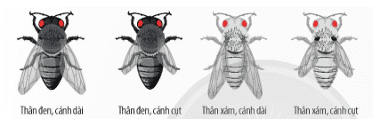

Câu 1: Em có nhận xét gì về hình thái của ruồi giấm?
..................................................................................................................................
..................................................................................................................................
Câu 2: Theo em cơ sở nào dẫn đến sự khác nhau về kiểu hình ở các cá thể ruồi giấm?
..................................................................................................................................
..................................................................................................................................
..................................................................................................................................
Câu 3: Lấy thêm ví dụ về sự đa dạng tính trạng của một loài sinh vật.
..................................................................................................................................
..................................................................................................................................
..................................................................................................................................
III. TIẾN TRÌNH DẠY HỌC
A. PHƯƠNG PHÁP VÀ KĨ THUẬT DẠY HỌC
- Dạy học theo nhóm, nhóm cặp đôi.
- Phương pháp trực quan, phương pháp trò chơi.
- Dạy học nêu và giải quyết vấn đề thông qua câu hỏi trong SGK.
B. CÁC HOẠT ĐỘNG DẠY-HỌC
Hoạt động 1: Khởi động (5 phút)
a) Mục tiêu: Dẫn dắt giới thiệu vấn đề, để học sinh biết về mối quan hệ giữa DNA – RNA – protein – tính trạng.
b) Nội dung: GV yêu cầu HS trả lời câu hỏi phần khởi động bài học: Tại sao một số loài sinh vật (nấm sợi, vi khuẩn) có thể tổng hợp được enzyme cellulase để phân giải cellulose trong khi đa số các loài động vật lại không thể tổng hợp được loại enzyme này?
c) Sản phẩm: Học sinh bước đầu nêu suy nghĩ của bản thân và có hướng điều chỉnh đúng trong quá trình học.
d) Tổ chức thực hiện:
Hoạt động của GV | Hoạt động của HS
Giao nhiệm vụ: GV yêu cầu HS trả lời câu hỏi phần khởi động bài học: Tại sao một số loài sinh vật (nấm sợi, vi khuẩn) có thể tổng hợp được enzyme cellulase để phân giải cellulose trong khi đa số các loài động vật lại không thể tổng hợp được loại enzyme này? | Nhận nhiệm vụ
Hướng dẫn HS thực hiện nhiệm vụ  Quan sát, hỗ trợ HS khi cần thiết. | Thực hiện nhiệm vụ
Báo cáo kết quả:  Yêu cầu đại diện 1 số HS nêu ý kiến. | Đại diện 1 số HS phát biểu cảm nhận.
Chốt lại và đặt vấn đề vào bài
Hoạt động 2: Hình thành kiến thức mới
Hoạt động 2.1: Tìm hiểu mối quan hệ giữa DNA-RNA-Protein và tính trạng (15 phút)
- Mục tiêu:
- Dựa vào sơ đồ, nêu được mối quan hệ giữa DNA – RNA – protein – tính trạng thông qua phiên mã, dịch mã và ý nghĩa di truyền của mối quan hệ này.
- Nội dung:
GV tổ chức cho HS phân tích tranh hình 40.1, liên kết kiến thức đã học và cho biết:
1. Chú thích (1) và (2) là quá trình gì?
2. Nêu mối quan hệ giữa gene và protein trong việc biểu hiện các tính trạng ở sinh vật. Viết sơ đồ minh họa dạng chữ.
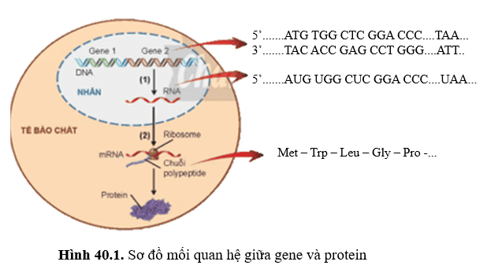

- Sản phẩm: câu trả lời của học sinh.
1. Chú thích (1) là quá trình phiên mã; chú thích (2) là quá trình dịch mã.
2. Mối quan hệ giữa gene và protein trong việc biểu hiện các tính trạng ở sinh vật: Trình tự các nucleotide trên mạch đơn của gene (DNA) quy định trình tự các nucleotide trên mRNA thông qua quá trình phiên mã, trình tự các nucleotide trên mRNA quy định trình tự amino acid trên chuỗi polypeptide (protein) thông qua quá trình dịch mã, protein biểu hiện thành tính trạng của cơ thể. Như vậy, trong tế bào, gene không trực tiếp hình thành tính trạng mà phải thông qua sự tương tác giữa các phân tử mRNA, protein và có thể chịu tác động của các nhân tố môi trường.
- Sơ đồ minh họa dạng chữ mối quan hệ giữa gene và protein trong việc biểu hiện các tính trạng ở sinh vật:
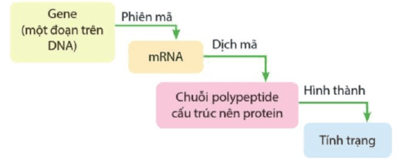
d) Tổ chức thực hiện:
Hoạt động của GV | Hoạt động của HS
Giao nhiệm vụ:  GV tổ chức cho HS phân tích tranh hình 40.1, liên kết kiến thức đã học và cho biết:  1. Chú thích (1) và (2) là quá trình gì?  2. Nêu mối quan hệ giữa gene và protein trong việc biểu hiện các tính trạng ở sinh vật. Viết sơ đồ minh họa dạng chữ. | HS nhận nhiệm vụ.
Hướng dẫn HS thực hiện nhiệm vụ: GV quan sát, hỗ trợ học sinh khi cần thiết. | - Cá nhân HS phân tích hình, thu thập thông tin, trả lời câu hỏi.
Báo cáo kết quả:  - Đại diện 1 số HS báo cáo ngẫu nhiên, các HS khác nhận xét.  - Khai thác sản phẩm hoạt động và mở rộng:  Tại sao khi gene bị đột biến có thể làm thay đổi tính trạng của cơ thể sinh vật? | - Đại diện 1số HS trả lời, các HS khác nhận xét.  - Cá nhân HS dựa vào kiến thức đã học để giải thích.
Tổng kết:  Mối quan hệ giữa DNA – RNA – protein – tính trạng: Trình tự nucleotide trên gene quy định trình tự nucleotide trên phân tử mRNA thông qua phiên mã. Trình tự nucleotide trên phân tử mRNA được dịch mã thành trình tự amino acid trên phân tử protein. Protein biểu hiện thành tính trạng của cơ thể.  - Gene quy định tính trạng. | Ghi nhớ kiến thức
Hoạt động 2.2: Tìm hiểu về cơ sở sự đa dạng về tính trạng của các loài (15 phút)
a) Mục tiêu:
- Vận dụng kiến thức “từ gene đến tính trạng”, nêu được cơ sở của sự đa dạng về tính trạng của các loài.
b) Nội dung:
GV yêu cầu HS hoạt động nhóm 4 và hoàn thành PHT số 1 trong thời gian 5 phút.
c) Sản phẩm: Đáp án PHT số 1
PHIẾU HỌC TẬP SỐ 1
Quan sát các hình 40.2. Tính trạng màu sắc thân và kích thước cánh ở ruồi giấm và trả lời các câu hỏi sau:
Câu 1: Em có nhận xét gì về hình thái của ruồi giấm?
Hình thái ruồi giấm đa dạng.
Câu 2: Theo em cơ sở nào dẫn đến sự khác nhau về kiểu hình ở các cá thể ruồi giấm?
Cơ sở dẫn đến sự khác nhau về kiểu hình ở các cá thể ruồi giấm là do các gene có trình tự nucleotide khác nhau nên quy định tính trạng khác nhau.
Câu 3: Lấy thêm ví dụ về sự đa dạng tính trạng của một loài sinh vật.
Bướm hoạt động ban ngày có màu sắc sặc sỡ như bướm hoa, bướm cánh kiến, bướm đêm có màu nâu đậm để che giấu trong bóng tối.
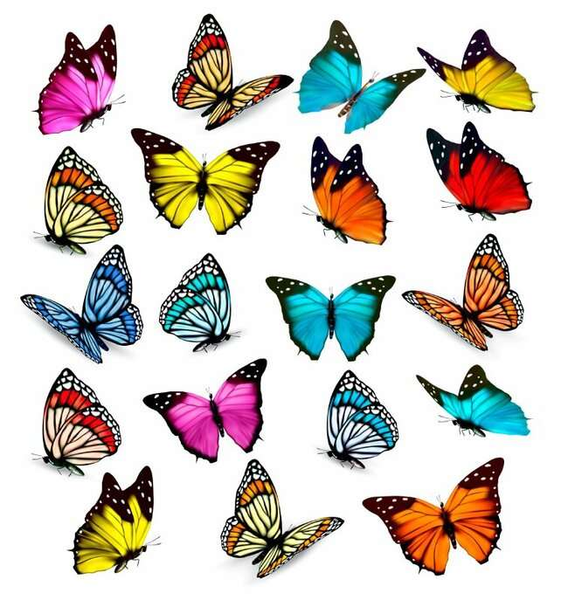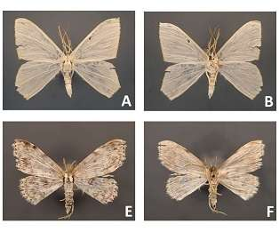
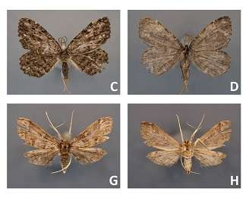
d) Tổ chức thực hiện:
Hoạt động của GV | Hoạt động của HS
Giao nhiệm vụ:  GV yêu cầu HS hoạt động nhóm 4 và hoàn thành PHT số 1 trong thời gian 5 phút. | HS nhận nhiệm vụ.
  PHIẾU HỌC TẬP SỐ 1
  Quan sát các hình 40.2. Tính trạng màu sắc thân và kích thước cánh ở ruồi giấm và trả lời các câu hỏi sau:
  Câu 1: Em có nhận xét gì về hình thái của ruồi giấm?
  .............................................................................................
  Câu 2: Theo em cơ sở nào dẫn đến sự khác nhau về kiểu hình ở các cá thể ruồi giấm?
  ................................................................................................
  ................................................................................................
  Câu 3: Lấy thêm ví dụ về sự đa dạng tính trạng của một loài sinh vật.
  ................................................................................................
  .................................................................................................
Hướng dẫn HS thực hiện nhiệm vụ: GV quan sát, hỗ trợ học sinh khi cần thiết. | HS hoạt động nhóm phân tích hình, thu thập thông tin, trả lời câu hỏi.
Báo cáo kết quả:  - Đại diện 1 số nhóm báo cáo ngẫu nhiên, các nhóm khác nhận xét.  - Mở rộng: Sự biểu hiện của gene còn bị ảnh hưởng bởi các yếu tố môi trường, một gene có thể biểu hiện thành các kiểu hình khác nhau trong các điều kiện môi trường khác nhau (thường biến)  Ví dụ: Màu sắc của bông hoa cẩm tú cầu | Đại diện 1số nhóm trả lời, các nhóm khác nhận xét.
  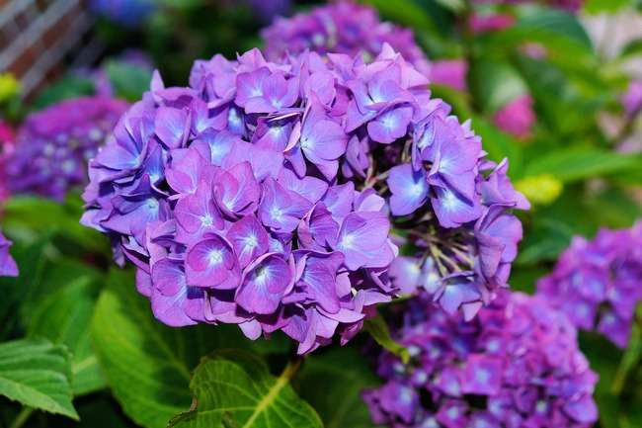 | 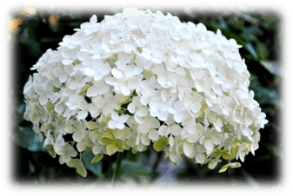 | 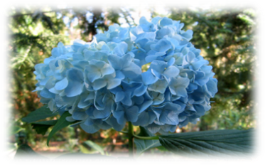
  pH >7 | pH = 7 | pH <7
Tổng kết:  Sự đa dạng về tính trạng của các loài dựa trên cơ sở:  - Mỗi loài sinh vật có hệ gene đặc trưng.  - Các cá thể cùng loài có thể mang các allele khác nhau của cùng một gene.  - Các gene khác nhau quy định các protein khác nhau, từ đó, biểu hiện thành các tính trạng khác nhau => Sự đa dạng về tính trạng của các loài. | Ghi nhớ kiến thức

Hoạt động 3: Luyện tập (5 phút)
- Mục tiêu: Củng cố nội dung toàn bộ bài học.
b) Nội dung: GV yêu cầu HS trả lời một số câu hỏi trắc nghiệm.
c) Sản phẩm: Câu trả lời của HS
d) Tổ chức thực hiện
Hoạt động của GV | Hoạt động của HS
Giao nhiệm vụ:  - GV tổ chức cho HS tham gia trả lời một số câu hỏi trắc nghiệm.  Câu 1: Sơ đồ mối quan hệ giữa gen và tính trạng nào dưới đây là đúng?  A. DNA → RNA → protein → tính trạng.  B. Gen → mRNA → protein → tính trạng.  C. Gen → mRNA → tính trạng.  D. Gen → RNA→ protein → tính trạng.  Câu 2: mRNA có vai trò gì trong mối quan hệ giữa gen và protein?  A. Gắn axit amin vào để tổng hợp protein.  B. Truyền đạt thông tin về cấu trúc của protein sắp được tổng hợp từ nhân ra tế bào chất.  C. Chứa thông tin mã hoá các axit amin.  D. Cấu trúc nên riboxom tham gia vào tổng hợp protein.  Câu 3: Nhận định nào sau đây là không đúng?  A. RNA và protein đều được tổng hợp ở tế bào chất.  B. Nguyên tắc trong tổng hợp protein là nguyên tắc khuôn mẫu và nguyên tắc bổ sung.  C. tRNA mang axit amin vào riboxom khớp với mRNA theo nguyên tắc bổ sung.  D. Trình tự các nucleotit trên DNA quy định trình tự các axit amin trong chuỗi polypeptit.  Câu 4: Nội dung nào sau đây không đúng về cơ sở của sự đa dạng về tính trạng của các loài?  A. Các cá thể cùng loài có thể mang các allele khác nhau của cùng một gene.  B. Các gene khác nhau quy định các protein khác nhau, từ đó biểu hiện thành các tính trạng khác nhau.  C. Các tính trạng của sinh vật được quy định bởi một gene duy nhất.  D. Mỗi loài sinh vật có hệ gene đặc trưng.  Câu 5: Nguyên nhân khiến ruồi giấm có sự đa dạng về tính trạng màu sắc thân và kích thước cánh?  (1) Các cá thể mang các allele khác nhau của cùng một gene.  (2) Các yếu tố môi trường ảnh hưởng đến sự biểu hiện gene.  (3) Loài ruồi giấm có hệ gene đặc trưng.  (4) Sự đột biến gene làm thay đổi tính trạng của sinh vật.  A. (1), (2). B. (2), (3). C. (3), (4). D. (1), (4). | HS nhận nhiệm vụ.
HS thực hiện nhiệm vụ: GV quan sát, hỗ trợ HS khi cần thiết | Học sinh trả lời câu hỏi.
Báo cáo kết quả:
- GV kết luận về nội dung kiến thức.

Hoạt động 4: Vận dụng (5 phút)
a) Mục tiêu: Vận dụng hiểu biết về “từ gene đến tính trạng” để giải thích các hiện tượng thực tế.
b) Nội dung: Học sinh vận dụng kiến thức thực hiện nhiệm vụ.
Câu hỏi: Nấm mốc Neurospora crassa kiểu dại có khả năng sống được trong môi trường chứa các chất dinh dưỡng cơ bản (gồm muối vô cơ, glucose và biotin) do chúng có các enzyme để chuyển hóa các chất này thành những chất cần thiết cho sự sinh trưởng. Trong khi đó, các chủng nấm mốc đột biến (bị thiếu hụt enzyme) chỉ có thể sống khi được nuôi trong môi trường gồm các chất dinh dưỡng cơ bản được bổ sung thêm một số chất dinh dưỡng khác. Dựa vào mối quan hệ giữa gene và tính trạng, hãy cho biết tại sao có sự khác nhau về khả năng chuyển hóa các chất dinh dưỡng ở chủng nấm mốc kiểu dại và các chủng đột biến.
c) Sản phẩm: Sản phẩm của học sinh.
Dự kiến câu trả lời:
Sự khác nhau về khả năng chuyển hóa các chất dinh dưỡng ở chủng nấm mốc kiểu dại và các chủng đột biến là do mỗi chủng nấm mang một kiểu gene khác nhau về gene quy định enzyme chuyển hóa các chất dinh dưỡng cơ bản thành các chất cần thiết cho sinh trưởng. Trong đó, nấm mốc Neurospora crassa kiểu dại có kiểu gene mã hóa enzyme chuyển hóa các chất dinh dưỡng cơ bản thành các chất cần thiết cho sinh trưởng nên có khả năng chuyển hóa các chất dinh dưỡng cơ bản thành các chất cần thiết cho sinh trưởng; nấm mốc Neurospora crassa đột biến có kiểu gene không mã hóa được enzyme này nên không có khả năng chuyển hóa các chất dinh dưỡng cơ bản thành các chất cần thiết cho sinh trưởng.

d) Tổ chức thực hiện
Hoạt động của giáo viên | Hoạt động của học sinh
Giao nhiệm vụ: GV chiếu nhiệm vụ:  Nấm mốc Neurospora crassa kiểu dại có khả năng sống được trong môi trường chứa các chất dinh dưỡng cơ bản (gồm muối vô cơ, glucose và biotin) do chúng có các enzyme để chuyển hóa các chất này thành những chất cần thiết cho sự sinh trưởng. Trong khi đó, các chủng nấm mốc đột biến (bị thiếu hụt enzyme) chỉ có thể sống khi được nuôi trong môi trường gồm các chất dinh dưỡng cơ bản được bổ sung thêm một số chất dinh dưỡng khác. Dựa vào mối quan hệ giữa gene và tính trạng, hãy cho biết tại sao có sự khác nhau về khả năng chuyển hóa các chất dinh dưỡng ở chủng nấm mốc kiểu dại và các chủng đột biến. | Tiếp nhận nhiệm vụ
Hướng dẫn thực hiện nhiệm vụ: quan sát, hỗ trợ HS. | Vận dụng kiến thức thực hiện nhiệm vụ
Báo cáo kết quả:  - Mời đại diện 1 vài HS trả lời.  - GV kết luận về nội dung kiến thức. | - Đại diện HS trả lời.
PHỤ LỤC
PHIẾU ĐÁNH GIÁ SỐ 1
ĐÁNH GIÁ NĂNG LỰC TỰ CHỦ, TỰ HỌC CỦA CÁ NHÂN TRONG NHÓM
Họ và tên học sinh:................................................................................................
Nhóm: ....................................... Lớp:...............................
STT | Các tiêu chí | Điểm tối đa | Cá nhân đánh giá | Nhóm đánh giá
1 | Sẵn sàng, vui vẻ nhận nhiệm vụ được giao. | 1
2 | Thực hiện tốt nhiệm vụ tìm hiểu, khai thác thông tin từ SGK, tư liệu học tập. | 2
3 | Chủ động chia sẻ thông tin với các thành viên trong nhóm. | 2
4 | Hoàn thành tốt nhiệm vụ được phân công và giúp đỡ thành viên khác. | 2
5 | Tôn trọng và lắng nghe các thành viên khác góp ý. | 2
6 | Cùng với nhóm hoàn thành yêu cầu GV đưa ra. | 1
Tổng điểm |  | 10

PHIẾU ĐÁNH GIÁ SỐ 2
ĐÁNH GIÁ NĂNG LỰC HỢP TÁC CỦA MỖI CÁ NHÂN TRONG NHÓM
Họ tên học sinh: ........................................................................................................
Nhóm: ........................... Lớp: ...........................
STT | Các tiêu chí | Điểm tối đa | Cá nhân đánh giá | Nhóm đánh giá
1 | Sẵn sàng, vui vẻ nhận nhiệm vụ được giao. | 1
2 | Thực hiện tốt nhiệm vụ cá nhân được giao. | 1
3 | Chủ động trao đổi với các thành viên trong nhóm. | 2
4 | Sẵn sàng giúp đỡ thành viên khác. | 2
5 | Chủ động chia sẻ thông tin và lắng nghe các thành viên khác. | 3
6 | Đưa ra lập luận thuyết phục được nhóm. | 1
 | Tổng điểm | 10

Chủ đề 11: DI TRUYỀN HỌC

BÀI 41: CẤU TRÚC NHIỄM SẮC THỂ

VÀ ĐỘT BIẾN NHIỄM SẮC THỂ
Môn học: Khoa học tự nhiên lớp 9
Thời gian thực hiện: 03 tiết
I. MỤC TIÊU
1. Về kiến thức
- Nêu được khái niệm nhiễm sắc thể. Lấy được ví dụ chứng minh mỗi loài có bộ nhiễm sắc thể đặc trưng.
- Phân biệt được bộ nhiễm sắc thể lượng bội, đơn bội. Lấy được ví dụ minh họa.
- Mô tả được hình dạng nhiễm sắc thể thông qua hình vẽ nhiễm sắc thể ở kì giữa với tâm động, có cánh.
- Dựa vào hình ảnh mô tả được cấu trúc nhiễm sắc thể có lõi là DNA và cách sắp xếp của gene trên nhiễm sắc thể.
- Nêu được khái niệm đột biến nhiễm sắc thể. Lấy được ví dụ minh họa. Trình bày được ý nghĩa và tác hại của đột biến nhiễm sắc thể.
2. Về năng lực
a) Năng lực chung
- Tự chủ và tự học: Chủ động, tự tìm hiểu về cấu trúc nhiễm sắc thể và đột biến NST.
- Giao tiếp và hợp tác:
+ Sử dụng ngôn ngữ khoa học để diễn đạt về cấu trúc nhiễm sắc thể và đột biến NST.
+ Hoạt động nhóm một cách hiệu quả theo đúng yêu cầu của GV trong khi thảo luận về cấu trúc nhiễm sắc thể và đột biến NST, đảm bảo các thành viên trong nhóm đều được tham gia và trình bày báo cáo.
- Giải quyết vấn đề và sáng tạo: Giải quyết vấn đề kịp thời với các thành viên trong nhóm để thảo luận hiệu quả, giải quyết các vấn đề trong bài học và hoàn thành các nhiệm vụ học tập.
b) Năng lực khoa học tự nhiên
- Nhận thức khoa học tự nhiên:
+ Nêu được khái niệm nhiễm sắc thể. Lấy được ví dụ chứng minh mỗi loài có bộ nhiễm sắc thể đặc trưng.
+ Phân biệt được bộ nhiễm sắc thể lượng bội, đơn bội. Lấy được ví dụ minh họa.
+ Mô tả được hình dạng nhiễm sắc thể thông qua hình vẽ nhiễm sắc thể ở kì giữa với tâm động, có cánh.
+ Dựa vào hình ảnh mô tả được cấu trúc nhiễm sắc thể có lõi là DNA và cách sắp xếp của gene trên nhiễm sắc thể.
+ Nêu được khái niệm đột biến nhiễm sắc thể. Lấy được ví dụ minh họa. Trình bày được ý nghĩa và tác hại của đột biến nhiễm sắc thể.
- Tìm hiểu khoa học tự nhiên:
+ Quan sát được tiêu bản nhiễm sắc thể dưới kính hiển vi.
3. Về phẩm chất
- Tham gia tích cực hoạt động nhóm phù hợp với khả năng của bản thân.
- Cẩn thận, trung thực và thực hiện các yêu cầu trong chủ đề bài học.
- Có niềm say mê, hứng thú với việc khám phá và học tập khoa học tự nhiên.
II. THIẾT BỊ DẠY HỌC VÀ HỌC LIỆU
- Các hình ảnh theo sách giáo khoa;
- Máy chiếu, bảng nhóm;
- Phiếu học tập.
PHIẾU HỌC TẬP SỐ 1
Quan sát hình 41.1 và 41.2, kết hợp thông tin SGK, hoạt động cặp đôi và hoàn thành PHT số 1 trong thời gian 5 phút.
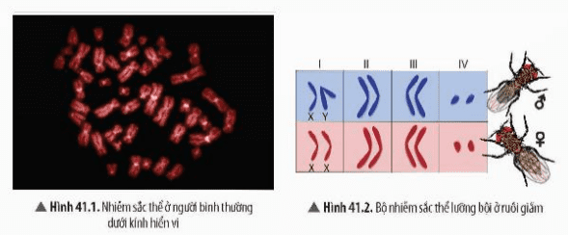
(?) Nhiễm sắc thể là gì?
………………………………………………………………………………………………………………………………………………………………………………………………………………………………………………………………………
(?) Hãy nhận xét về hình dạng và số lượng nhiễm sắc thể ở các loài sinh vật?
………………………………………………………………………………………………………………………………………………………………………………………………………………………………………………………………………

PHIẾU HỌC TẬP SỐ 2
1. Nghiên cứu thông tin SGK trang 171, hoạt động theo nhóm 4HS và hoàn thành phiếu học tập số 2 trong thời gian 7 phút.
Phân biệt bộ nhiễm sắc thể lưỡng bội và bộ nhiễm sắc thể đơn bội
Tiêu chí | Bộ nhiễm sắc thể lưỡng bội | Bộ nhiễm sắc thể đơn bội
Kí hiệu
Tồn tại ở tế bào
Đặc điểm
2. Xác định bộ nhiễm sắc thể trong tế bào soma và giao tử của một số loài.
Loài | Số lượng NST |  | Loài | Số lượng NST
Loài | 2n | n | Loài | 2n | n
Người | 46 | ….. | Nấm men | ….. | 17
Ruồi giấm | ….. | 4 | Đậu Hà Lan | ….. | 7
Tinh tinh | 48 | ….. | Ngô | ….. | 10
Gà | 78 | ….. | Cỏ tháp bút | 216 | …..
Chuột nhắt | ….. | 20 | Cải bắp | 18 | …..

PHIẾU HỌC TẬP SỐ 3
Em hãy nghiên cứu thông tin SGK trang 173, hoạt động theo nhóm 4HS và hoàn thành phiếu học tập số 1 trong thời gian 8 phút.
Nhiễm sắc thể ban đầu | NST bị biến đổi cấu trúc | Điểm sai khác so với NST ban đầu
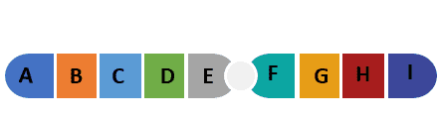 | 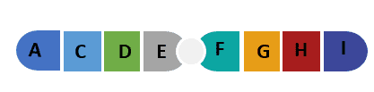
 | 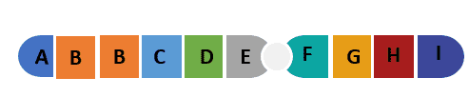
 | 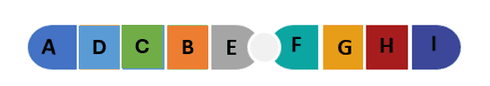
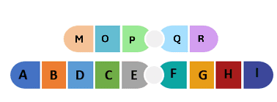 | 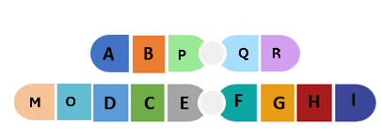

Bộ nhiễm sắc thể  ban đầu của loài | Bộ NST bị biến đổi số lượng | Điểm sai khác so với bộ NST ban đầu
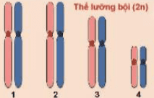 | 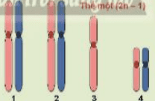
 | 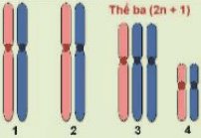
 | 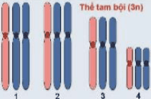

- Học sinh chuẩn bị: 2 sợi dây len và băng dính hoặc dây thép nhỏ, các viên bi hoặc hạt vòng nhựa (hoặc gỗ), bìa carton.
III. TIẾN TRÌNH DẠY HỌC
A. PHƯƠNG PHÁP VÀ KĨ THUẬT DẠY HỌC
- Dạy học theo nhóm, nhóm cặp đôi.
- Phương pháp trực quan.
- Dạy học nêu và giải quyết vấn đề thông qua câu hỏi trong SGK.
B. CÁC HOẠT ĐỘNG DẠY-HỌC
Hoạt động 1: Khởi động (5 phút)
a) Mục tiêu: Dẫn dắt giới thiệu vấn đề, để học sinh biết đột biến nhiễm sắc thể.
b) Nội dung: GV yêu cầu HS trả lời câu hỏi khởi động bài học:
Hiện nay, các nhà khoa học đã tạo được nhiều giống cây ăn quả không hạt có hàm lượng dinh dưỡng và giá trị thương mại cao. Các giống cây ăn quả không hạt có thể được taoh ra bằng phương pháp nào?
c) Sản phẩm: Câu trả lời của HS.
Dự kiến: Các giống cây ăn quả không hạt có thể được taoh ra bằng phương pháp gây đột biến NST.
d) Tổ chức thực hiện:

Hoạt động của GV | Hoạt động của HS
Giao nhiệm vụ: GV yêu cầu HS trả lời câu hỏi khởi động bài học: Hiện nay, các nhà khoa học đã tạo được nhiều giống cây ăn quả không hạt có hàm lượng dinh dưỡng và giá trị thương mại cao. Các giống cây ăn quả không hạt có thể được taoh ra bằng phương pháp nào? | Nhận nhiệm vụ
Hướng dẫn HS thực hiện nhiệm vụ  Quan sát, hỗ trợ HS khi cần thiết. | Thực hiện nhiệm vụ
Báo cáo kết quả:  Yêu cầu đại diện 1 số HS nêu ý kiến. | Đại diện 1 số HS trả lời.
Chốt lại và đặt vấn đề vào bài
Hoạt động 2: Hình thành kiến thức mới
Hoạt động 2.1: Tìm hiểu về bộ nhiễm sắc thể ở sinh vật (35 phút)
- Mục tiêu:
- Nêu được khái niệm nhiễm sắc thể. Lấy được ví dụ chứng minh mỗi loài có bộ nhiễm sắc thể đặc trưng.
- Phân biệt được bộ nhiễm sắc thể lượng bội, đơn bội. Lấy được ví dụ minh họa.
- Nội dung:
1. Tìm hiểu về khái niệm nhiễm sắc thể
GV tổ chức cho HS hoạt động nhóm đôi hoàn thành PHT số 1 trong thời gian 5 phút.
PHIẾU HỌC TẬP SỐ 1
Quan sát hình 41.1 và 41.2, kết hợp thông tin SGK, hoạt động cặp đôi và hoàn thành PHT số 1 trong thời gian 5 phút.
(?) Nhiễm sắc thể là gì?
………………………………………………………………………………………………………………………………………………………………………………
(?) Hãy nhận xét về hình dạng và số lượng nhiễm sắc thể ở các loài sinh vật?
………………………………………………………………………………………………………………………………………………………………………………

2. Tìm hiểu về bộ nhiễm sắc thể lưỡng bội và bội nhiễm sắc thể đơn bội
(?) Quan sát hình 41.3 và cho biết đặc điểm của cặp nhiễm sắc thể tương đồng.
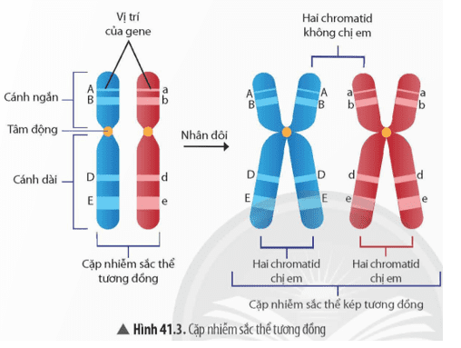
GV tổ chức cho HS hoạt động nhóm hoàn thành PHT số 2 trong thời gian 7 phút.
PHIẾU HỌC TẬP SỐ 2
1. Nghiên cứu thông tin SGK trang 171, hoạt động theo nhóm 4HS và hoàn thành phiếu học tập số 2 trong thời gian 5 phút.
Phân biệt bộ nhiễm sắc thể lưỡng bội và bộ nhiễm sắc thể đơn bội
Tiêu chí | Bộ nhiễm sắc thể lưỡng bội | Bộ nhiễm sắc thể đơn bội
Kí hiệu
Tồn tại ở tế bào
Đặc điểm
2. Xác định bộ nhiễm sắc thể trong tế bào soma và giao tử của một số loài.
Loài | Số lượng NST |  | Loài | Số lượng NST
Loài | 2n | n | Loài | 2n | n
Người | 46 | ….. | Nấm men | ….. | 17
Ruồi giấm | ….. | 4 | Đậu Hà Lan | ….. | 7
Tinh tinh | 48 | ….. | Ngô | ….. | 10
Gà | 78 | ….. | Cỏ tháp bút | 216 | …..
Chuột nhắt | ….. | 20 | Cải bắp | 18 | …..

- Sản phẩm: Câu trả lời của HS
1. Tìm hiểu về cấu trúc nhiễm sắc thể
- Phiếu học tập số 1:

PHIẾU HỌC TẬP SỐ 1
Quan sát hình 41.1 và 41.2, kết hợp thông tin SGK, hoạt động cặp đôi và hoàn thành PHT số 1 trong thời gian 5 phút.
(?) Nhiễm sắc thể là gì?
Nhiễm sắc thể là cấu trúc mang thông tin di truyền của tế bào, dễ bị bắt màu khi được nhuộm bằng thuốc nhuộm kiềm tính.
(?) Hãy nhận xét về hình dạng và số lượng nhiễm sắc thể ở các loài sinh vật?
Mỗi loài sinh vật chứa bộ nhiễm sắc thể đặc trưng về số lượng và hình dạng.
2. Tìm hiểu về bộ nhiễm sắc thể lưỡng bội và bội nhiễm sắc thể đơn bội
(?) Quan sát hình 41.3 và cho biết đặc điểm của cặp nhiễm sắc thể tương đồng.
+ Gồm 2 chiếc nhiễm sắc thể giống nhau về hình thái, kích thước và trình tự phân bố của các gene.
+ Trong cặp nhiễm sắc thể tương đồng, một nhiễm sắc thể có nguồn gốc từ bố, một nhiễm sắc thể có nguồn gốc từ mẹ.

- Đáp án PHT số 2.
PHIẾU HỌC TẬP SỐ 2
1. Nghiên cứu thông tin SGK trang 171, hoạt động theo nhóm 4HS và hoàn thành phiếu học tập số 2 trong thời gian 5 phút.
Phân biệt bộ nhiễm sắc thể lưỡng bội và bộ nhiễm sắc thể đơn bội
Tiêu chí | Bộ nhiễm sắc thể lưỡng bội | Bộ nhiễm sắc thể đơn bội
Kí hiệu | 2n | n
Tồn tại ở tế bào | Tế bào sinh dưỡng (soma) | Giao tử (tinh trùng, trứng)
Đặc điểm | Tồn tại thành từng cặp  tương đồng | Chỉ chứa 1 NST trong cặp NST tương đồng
2. Xác định bộ nhiễm sắc thể trong tế bào soma và giao tử của một số loài.
Loài | Số lượng NST |  | Loài | Số lượng NST
Loài | 2n | n | Loài | 2n | n
Người | 46 | 23 | Nấm men | 34 | 17
Ruồi giấm | 8 | 4 | Đậu Hà Lan | 14 | 7
Tinh tinh | 48 | 24 | Ngô | 20 | 10
Gà | 78 | 39 | Cỏ tháp bút | 216 | 108
Chuột nhắt | ….. | 20 | Cải bắp | 18 | …..

d) Tổ chức thực hiện
Hoạt động của GV | Hoạt động của HS
Giao nhiệm vụ:  1. Tìm hiểu về khái niệm nhiễm sắc thể  - GV tổ chức cho HS hoạt động nhóm đôi hoàn thành PHT số 1 trong thời gian 5 phút.  2. Tìm hiểu về bộ nhiễm sắc thể lưỡng bội và bộ nhiễm sắc thể đơn bội.  (?) Quan sát hình 41.3 và cho biết đặc điểm của cặp nhiễm sắc thể tương đồng.  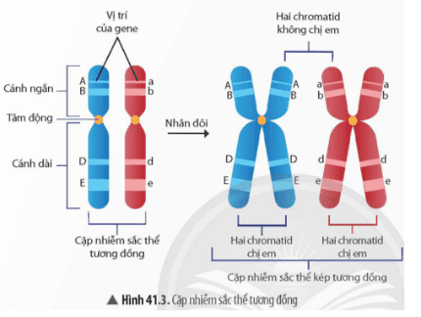  - Tổ chức cho HS hoạt động nhóm 4HS hoàn thành PHT số 2 trong thời gian 7 phút. | HS nhận nhiệm vụ.
Hướng dẫn HS thực hiện nhiệm vụ  Quan sát, hỗ trợ HS khi cần thiết. | - HS hoạt động theo nhóm cặp đôi, hoàn thành PHT số 1  - Quan sát hình, thu thập thông tin, trả lời câu hỏi và hoạt động nhóm hoàn thành PHT số 2.
Báo cáo kết quả:  1. Đại diện một nhóm báo cáo, các nhóm khác nhận xét.  2. Yêu cầu đại diện 1 số HS nêu ý kiến.  Đại diện một nhóm báo cáo, các nhóm khác nhận xét. | - Đại diện 1 số nhóm trình bày, các HS khác nhận xét.  - Đại diện HS trả lời câu hỏi
Tổng kết  - Khái niệm:  + Nhiễm sắc thể là cấu trúc mang thông tin di truyền của tế bào, được cấu tạo gồm DNA và protein loại histone, dễ bị bắt màu khi được nhuộm bằng thuốc nhuộm kiềm tính.  + Mỗi loài sinh vật chứa bộ NST đặc trưng về số lượng và hình dạng.  - Bộ NST lưỡng bội và bộ NST đơn bội | Ghi nhớ kiến thức
  Tiêu chí | Bộ nhiễm sắc thể lưỡng bội | Bộ nhiễm sắc thể đơn bội
  Kí hiệu | 2n | n
  Tồn tại ở tế bào | Tế bào sinh dưỡng (soma) | Giao tử (tinh trùng, trứng)
  Đặc điểm | Tồn tại thành từng cặp tương đồng | Chỉ chứa 1 NST trong cặp NST tương đồng
Hoạt động 2.2: Tìm hiểu về hình dạng và cấu trúc của nhiễm sắc thể (40 phút)
- Mục tiêu:
- Mô tả được hình dạng nhiễm sắc thể thông qua hình vẽ nhiễm sắc thể ở kì giữa với tâm động, có cánh.
- Dựa vào hình ảnh mô tả được cấu trúc nhiễm sắc thể có lõi là DNA và cách sắp xếp của gene trên nhiễm sắc thể.
- Nội dung:
- GV tổ chức cho HS hoạt động cặp đôi, sử dụng các vật liệu sẵn có như dây lên, băng dính, dây thép, các hạt vòng bằng nhựa hoặc gỗ... tạo mô hình cấu trúc nhiễm sắc thể gắn lên bìa carton.
- Từ mô hình kết hợp thông tin SGK, hoàn thành bài tập sau:
1. Quan sát hình 41.4, hãy xác định hình dạng của NST.
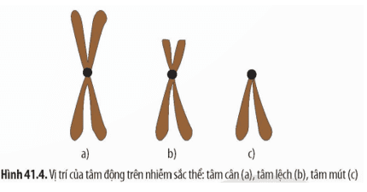
2. Hãy sử dụng các cụm từ sau: Các NST không tương đồng, tâm động, các chromatid không chị em, cặp NST tương đồng, các chromatid chị em hoàn thành chú thích cấu trúc của NST.
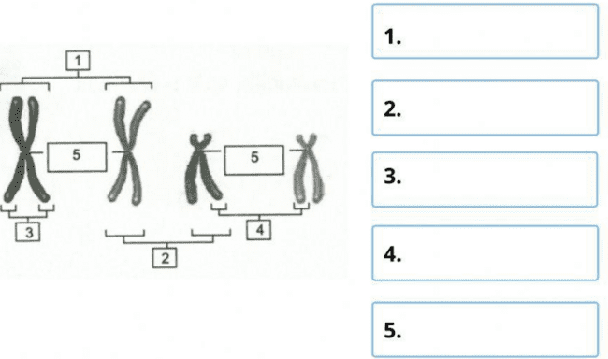
- Thời gian: 12 phút.
Luyện tập:
Tại sao nói NST là cấu trúc mang gen của tế bào?
- Sản phẩm: Câu trả lời của học sinh
- Mô hình NST trên bìa carton.
Hình ảnh gợi ý để HS quan sát:
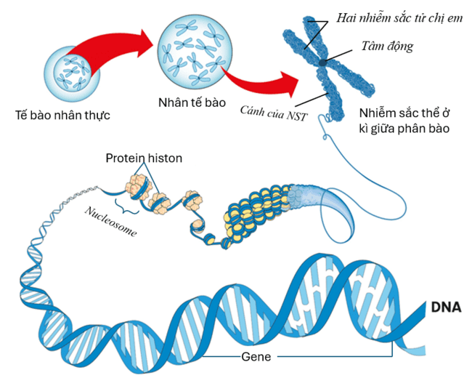
1. Tại kì giữa của quá trình phân bào, nhiễm sắc thể có nhiều hình dạng đặc trưng như hình que, hình chữ X, hình chữ V, hình hạt,…
- Dựa vào vị trí tâm động, hình dạng của các nhiễm sắc thể có thể được phân chia thành:
+ Nhiễm sắc thể tâm cân: Tâm động nằm ở giữa chia nhiễm sắc thể thành 2 cánh dài bằng nhau.
+ Nhiễm sắc thể tâm lệch: Tâm động nằm lệch về một phía chia nhiễm sắc thể thành một cánh dài và một cánh ngắn.
+ Nhiễm sắc thể tâm mút: Tâm động nằm ở đầu mút của nhiễm sắc thể.
2.
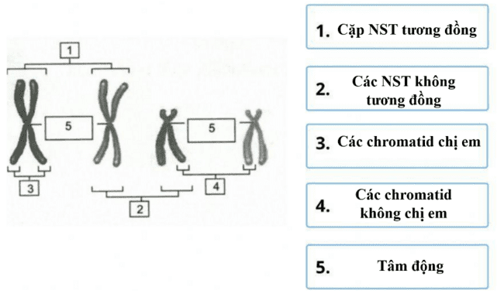
Luyện tập:
Nói nhiễm sắc thể là cấu trúc mang gene của tế bào vì: NST được cấu tạo từ DNA liên kết với nhiều phân tử protein histon mà trên một phân tử DNA có chứa nhiều gene. Do đó, trên NST, các gene sắp xếp theo chiều dọc tại những vị trí (locus) nhất định.
d) Tổ chức thực hiện:
Hoạt động của GV | Hoạt động của HS
Giao nhiệm vụ:  - GV tổ chức cho HS hoạt động cặp đôi sử dụng các vật liệu sẵn có như dây lên, băng dính, dây thép, các hạt vòng bằng nhựa hoặc gỗ... tạo mô hình cấu trúc nhiễm sắc thể gắn lên bìa carton.  - Từ mô hình kết hợp thông tin SGK, hoàn thành bài tập sau:  1. Quan sát hình 41.4, hãy xác định hình dạng của NST.  2. Hãy sử dụng các cụm từ sau: Các NST không tương đồng, tâm động, các chromatid không chị em, cặp NST tương đồng, các chromatid chị em hoàn thành chú thích cấu trúc của NST.  - Thời gian: 12 phút. | HS nhận nhiệm vụ.
Hướng dẫn HS thực hiện nhiệm vụ: GV quan sát, hỗ trợ học sinh khi cần thiết. | HS hoạt động cặp đôi thực hiện nhiệm vụ.
Báo cáo kết quả:  - Đại diện các nhóm trưng bày sản phẩm tại vị trí, GV gọi ngẫu nhiên nhóm báo cáo, các nhóm khác nhận xét.  - Yêu cầu đại diện 1 số cặp đôi đưa ra câu trả lời. | - Đại diện 1 số nhóm trình bày, các HS khác nhận xét.  - Đại diện cặp đôi trả lời câu hỏi.
Tổng kết:  - Hình dạng:  + Có hình dạng đặc trưng tại kì giữa của quá trình phân bào.  + Dựa vào vị trí của tâm động, NST có các hình dạng: tâm cân, tâm lệch, tâm mút.  - Cấu trúc:  + NST ở trạng thái kép gồm 2 nhiễm sắc tử chị em liên kết với nhau bởi tâm động, hai bên tâm động là các cánh.  + Mỗi NST gồm DNA quấn quanh protein histon tạo thành chuỗi nucleosome. Chuỗi nucleosome cuộn xếp nhiều cấp độ giúp NST co ngắn. | Ghi nhớ kiến thức
Luyện tập:  Tại sao nói NST là cấu trúc mang gen của tế bào? | Học sinh hoàn thành bài tập

Hoạt động 2.3: Tìm hiểu về đột biến NST (40 phút)
a) Mục tiêu:
- Nêu được khái niệm đột biến nhiễm sắc thể. Lấy được ví dụ minh họa. Trình bày được ý nghĩa và tác hại của đột biến nhiễm sắc thể.
b) Nội dung:
- GV tổ chức cho HS nghiên cứu thông tin SGK, hoạt động theo nhóm 4HS và hoàn thành PHT số 3 trong thời gian 8 phút.
PHIẾU HỌC TẬP SỐ 3
Em hãy nghiên cứu thông tin SGK trang 173, hoạt động theo nhóm 4HS và hoàn thành phiếu học tập số 1 trong thời gian 8 phút.
Nhiễm sắc thể ban đầu | NST bị biến đổi cấu trúc | Điểm sai khác so với NST ban đầu

Bộ nhiễm sắc thể  ban đầu của loài | Bộ NST bị biến đổi số lượng | Điểm sai khác so với bộ NST ban đầu

- GV yêu cầu HS rút ra khái niệm đột biến NST? Lấy ví dụ minh họa.
- GV cho HS quan sát một số hình ảnh và yêu cầu nêu vai trò và tác hại của đột biến NST trong mỗi trường hợp (hội chứng tiếng mèo kêu, hội chứng down, tơcnơ, Claiphento; Đột biến đa bội tạo quả không hạt …)
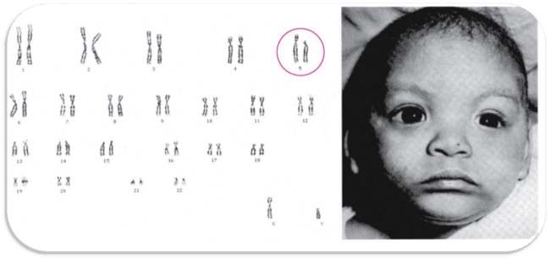  Đột biến mất đoạn NST số 5 gây hội chứng tiếng mèo kêu | 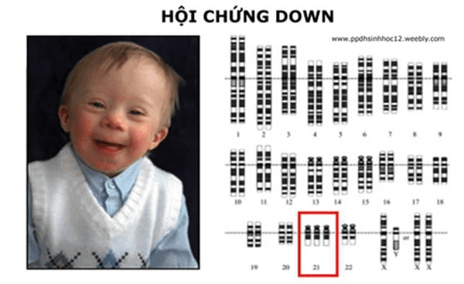
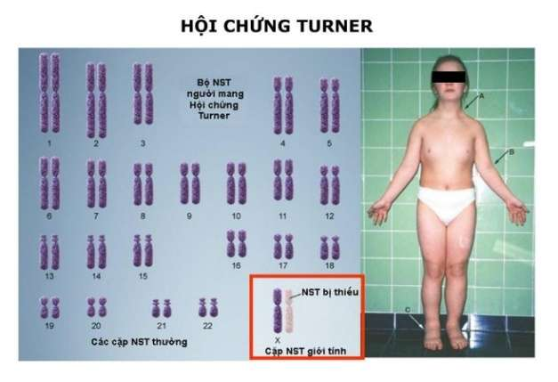 | 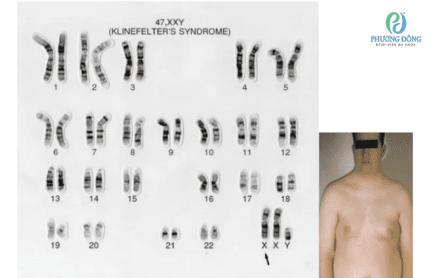
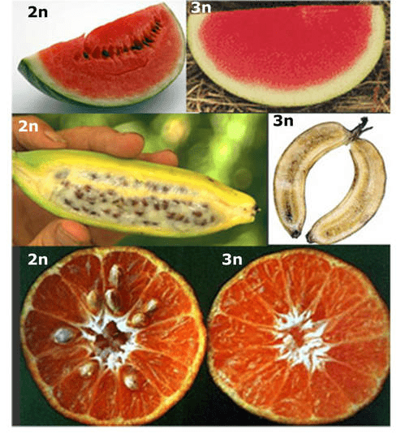
Luyện tập:
(?) Trong công nghiệp sản xuất bia, tại sao người ta có thể làm tăng hiệu quả của quá trình chuyển hóa nhờ các enzyme bằng việc sử dụng chủng nấm men mang đột biến lặp đoạn NST?
- Sản phẩm: Đáp án PHT số 3

PHIẾU HỌC TẬP SỐ 3
Em hãy nghiên cứu thông tin SGK trang 173, hoạt động theo nhóm 4HS và hoàn thành phiếu học tập số 1 trong thời gian 8 phút.
Nhiễm sắc thể ban đầu | NST bị biến đổi cấu trúc | Điểm sai khác so với NST ban đầu
 |  | Mất đoạn NST B
 |  | Lặp đoạn NST B
 |  | Đảo đoạn NST BCD
 |  | Chuyển đoạn NST MO và AB

Bộ nhiễm sắc thể  ban đầu của loài | Bộ NST bị biến đổi  số lượng | Điểm sai khác so với bộ NST ban đầu
Mất 1 chiếc NST ở cặp số 3
Đột biến lệch bội
Thêm 1 chiếc NST ở cặp số 3
Đột biến lệch bội
Thêm 1 chiếc NST ở tất cả các cặp
Đột biến đa bội

* Khái niệm: Đột biến nhiễm sắc thể là những biến đổi của nhiễm sắc thể liên quan đến cấu trúc và số lượng nhiễm sắc thể.
* Vai trò và tác hại:
- Các dạng đột biến NST thường gây hại cho cơ thể sinh vật do gây mất cân bằng gene, hỏng gene. Bên cạnh đó, một số trường hợp cũng có lợi và được ứng dụng trong thực tiễn.
- Đột biến NST tạo nguồn nguyên liệu cho quá trình chọn giống và tiến hóa của sinh vật.
Luyện tập:
Người ta có thể sử dụng chủng nấm men mang đột biến lặp đoạn nhiễm sắc thể trong công nghiệp sản xuất bia để tăng hiệu quả của quá trình chuyển hoá nhờ các enzyme vì: Nấm men mang đột biến lặp đoạn đối với gene mã hóa enzyme chuyển hóa sẽ có số lượng bản sao của gene mã hóa enzyme chuyển hóa trong hệ gene tăng lên. Điều đó đồng nghĩa với việc nấm men mang đột biến lặp đoạn này có khả năng sản sinh ra lượng enzyme chuyển hóa cao hơn nhiều so với chủng nấm men bình thường, từ đó giúp tăng tốc độ của quá trình chuyển hóa trong công nghiệp sản xuất bia.
d) Tổ chức thực hiện
Hoạt động của GV | Hoạt động của HS
Giao nhiệm vụ:  - GV tổ chức cho HS nghiên cứu thông tin SGK, hoạt động theo nhóm 4HS và hoàn thành PHT số 3 trong thời gian 8 phút.  - GV yêu cầu HS rút ra khái niệm đột biến NST? Lấy ví dụ minh họa.  - GV cho HS quan sát một số hình ảnh và yêu cầu nêu vai trò và tác hại của đột biến NST trong mỗi trường hợp (hội chứng tiếng mèo kêu, hội chứng down, tơcnơ, Claiphento; Đột biến đa bội tạo quả không hạt …) | HS nhận nhiệm vụ.
Hướng dẫn HS thực hiện nhiệm vụ  - GV quan sát, hỗ trợ học sinh khi cần thiết. | HS thu thập thông tin, quan sát hình ảnh và hoạt động nhóm hoàn thành PHT số 3 và các câu hỏi.
Báo cáo kết quả:  - Mời đại diện 1 số nhóm học sinh trả lời các câu hỏi.  - Các nhóm HS khác nhận xét. | - Đại diện nhóm HS báo cáo.
Tổng kết  * Khái niệm: Đột biến nhiễm sắc thể là những biến đổi của nhiễm sắc thể liên quan đến cấu trúc và số lượng nhiễm sắc thể.  * Phân loại:  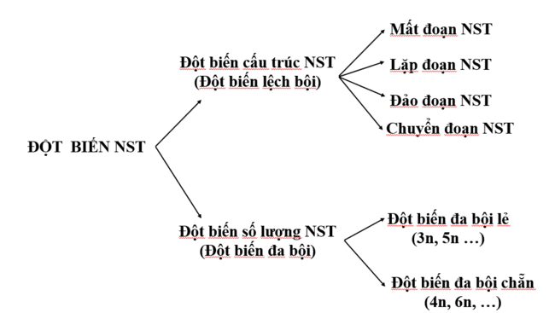  * Vai trò và tác hại:  - Các dạng đột biến NST thường gây hại cho cơ thể sinh vật do gây mất cân bằng gene, hỏng gene. Bên cạnh đó, một số trường hợp cũng có lợi và được ứng dụng trong thực tiễn.  - Đột biến NST tạo nguồn nguyên liệu cho quá trình chọn giống và tiến hóa của sinh vật. | Ghi nhớ kiến thức.
Luyện tập:  Trong công nghiệp sản xuất bia, tại sao người ta có thể làm tăng hiệu quả của quá trình chuyển hóa nhờ các enzyme bằng việc sử dụng chủng nấm men mang đột biến lặp đoạn NST? | - HS dựa vào các kiến thức đã học để trả lời câu hỏi.
Hoạt động 3: Luyện tập (10 phút)
- Mục tiêu: Củng cố nội dung toàn bộ bài học.
b) Nội dung: GV yêu cầu HS trả lời một số câu hỏi trắc nghiệm.
c) Sản phẩm:
- Sơ đồ tư duy của HS.
- Câu trả lời của HS
Câu | 1 | 2 | 3 | 4 | 5 | 6 | 7 | 8 | 9 | 10
Đáp án | C | B | C | A | D | B | B | C | D | B
d) Tổ chức thực hiện
Hoạt động của GV | Hoạt động của HS
Giao nhiệm vụ:  GV trình chiếu câu hỏi, học sinh sử dụng bảng A, B, C, D để trả lời.  Câu 1: NST là gì?  A. NST là cấu trúc nằm trong nhân tế bào.  B. NST là cấu trúc nằm ngoài nhân tế bào, dễ bắt màu khi được nhuộm.  C. NST là cấu trúc nằm trong nhân tế bào, dễ bắt màu khi được nhuộm.  D. NST là cấu trúc nằm ngoài nhân tế bào.  Câu 2: Cấu trúc hiển vi của NST được mô tả ở kỳ nào của quá trình phân bào?  A. Kỳ đầu. B. Kỳ giữa. C. Kỳ sau. D. Kỳ cuối.  Câu 3: Thành phần hoá học chủ yếu của NST là  A. protein và sợi nhiễm sắc.  B. protein histon và axit nucleic.  C. protein histon và ADN.  D. protein albumin và axit nucleic.  Câu 4: Cặp NST tương đồng là cặp gồm  A. hai NST giống hệt nhau về hình thái và kích thước.  B. hai NST có cùng 1 nguồn gốc từ bố hoặc mẹ.  C. hai crômatit giống hệt nhau, dính nhau ở tâm động.  D. hai crômatit có nguồn gốc khác nhau.  Câu 5: NST thường tồn tại thành từng chiếc trong tế bào nào?  A. Hợp tử  B. Tế bào sinh dưỡng  C. Tế bào sinh dục sơ khai  D. Giao tử  Câu 6: Quan sát trường hợp minh họa sau đây và hãy xác định đột biến này thuộc dạng nào?  ABCDEFGH ABCDEFG  A. Chuyển đoạn NST. B. Mất đoạn NST.  C. Lặp đoạn NST. D. Đảo đoạn NST  Câu 7: Đa bội thể là:  A. cơ thể dị hợp có sức sống cao hơn bố mẹ.  B. cơ thể có tế bào sinh dưỡng có một hoặc một số cặp NST có số lượng NST khác 2.  C. cơ thể phát triển mạnh hơn bình thường.  D. cơ thể có tế bào sinh dưỡng chứa số NST là bội số n (lớn hơn 2n).  Câu 8: Cho số nhiễm sắc thể trong từng cặp của các thể đột biến như bảng sau:  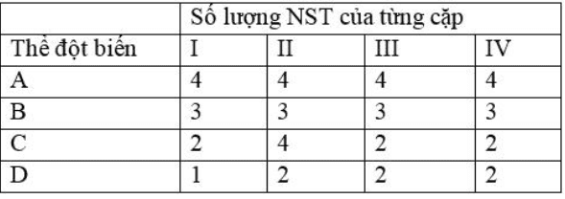  Thể đột biến có kí hiệu 2n + 2 là  A. thể A. B. thể B. C. thể C. D. thể D.  Câu 9: Người bị bệnh đao thuộc dạng đột biến:  A. Đột biến lệch bội 2n+2 B. Đột biến lệch bội 2n - 1.  C. Đột biến lệch bội 2n - 2. D. Đột biến lệch bội 2n + 1.  Câu 10: Ở cà chua (2n = 24). Cây cà chua tam bội có số NST trong tế bào sinh dưỡng bằng:  A. 48 B. 36 C. 12 D. 24 | HS nhận nhiệm vụ.
HS thực hiện nhiệm vụ:  GV quan sát, hỗ trợ HS khi cần thiết | Học sinh trả lời câu hỏi
Báo cáo kết quả:
- Học sinh cả lớp thực hiện trả lời câu hỏi

Hoạt động 4: Vận dụng (5 phút)
a) Mục tiêu: Vận dụng hiểu biết về vai trò của đột biến nhiễm sắc thể để giải thích các hiện tượng thực tế và đề xuất các biện pháp phòng chống bệnh do đột biến nhiễm sắc thể xảy ra ở người.
b) Nội dung: GV yêu cầu học sinh vận dụng kiến thức đã học trả lời câu hỏi:
1. Trong nông nghiệp, con người đã khai thác những đặc điểm có lợi gì ở các giống thực vật đa bội? Cho ví dụ.
2. Em hãy đề xuất các biện pháp phòng chống bệnh do đột biến nhiễm sắc thể xảy ra ở người.
c) Sản phẩm: Câu trả lời của học sinh.
Dự kiến:
1. Trong nông nghiệp, con người đã khai thác những đặc điểm có lợi ở các giống thực vật đa bội như:
- Tế bào đa bội có hàm lượng DNA tăng theo bội số n, quá trình tổng hợp chất hữu cơ diễn ra mạnh mẽ nên thể đa bội có cơ quan sinh dưỡng lớn, sinh trưởng nhanh và chống chịu tốt với những điều kiện bất lợi của môi trường → Đặc điểm này được ứng dụng trong chọn giống tạo ra những giống vật nuôi, cây trồng có kích thước lớn, năng suất cao như lúa mì lục bội (6n), nho tam bội (3n), bông tứ bội (4n), tôm sú tam bội (3n),…
- Một số loài thực vật có bộ NST 3n, 5n,… hầu như bất thụ do mất sự cân bằng trong quá trình phân li nhiễm sắc thể ở giảm phân tạo giao tử, được ứng dụng để tạo quả không hạt như nho 3n không hạt, cam 3n không hạt, chuối 3n không hạt,…
2. Các biện pháp phòng chống bệnh do đột biến nhiễm sắc thể xảy ra ở người như:
- Bảo vệ môi trường sống.
- Hạn chế sử dụng thuốc trừ sâu hóa học, thuốc bảo vệ thực vật …
d) Tổ chức thực hiện
Hoạt động của giáo viên | Hoạt động của học sinh
Giao nhiệm vụ: GV nêu câu hỏi:  1. Trong nông nghiệp, con người đã khai thác những đặc điểm có lợi gì ở các giống thực vật đa bội? Cho ví dụ.  2. Em hãy đề xuất các biện pháp phòng chống bệnh do đột biến nhiễm sắc thể xảy ra ở người. | Giao nhiệm vụ
Hướng dẫn thực hiện nhiệm vụ:  HS trả lời câu hỏi tại lớp | Dựa vào hiểu biết đã học về NST thực hiện nhiệm vụ
Báo cáo kết quả:  GV mời đại diện HS trả lời câu hỏi.  GV kết luận. | Đại diện HS trả lời câu hỏi.

PHỤ LỤC
PHIẾU ĐÁNH GIÁ SỐ 1
ĐÁNH GIÁ NĂNG LỰC TỰ CHỦ, TỰ HỌC CỦA CÁ NHÂN TRONG NHÓM
Họ và tên học sinh:................................................................................................
Nhóm: ....................................... Lớp:...............................
STT | Các tiêu chí | Điểm tối đa | Cá nhân đánh giá | Nhóm đánh giá
1 | Sẵn sàng, vui vẻ nhận nhiệm vụ được giao. | 1
2 | Thực hiện tốt nhiệm vụ tìm hiểu, khai thác thông tin từ SGK, tư liệu học tập. | 2
3 | Chủ động chia sẻ thông tin với các thành viên trong nhóm. | 2
4 | Hoàn thành tốt nhiệm vụ được phân công và giúp đỡ thành viên khác. | 2
5 | Tôn trọng và lắng nghe các thành viên khác góp ý. | 2
6 | Cùng với nhóm hoàn thành yêu cầu GV đưa ra. | 1
Tổng điểm |  | 10

PHIẾU ĐÁNH GIÁ SỐ 2
ĐÁNH GIÁ NĂNG LỰC HỢP TÁC CỦA MỖI CÁ NHÂN TRONG NHÓM
Họ tên học sinh: ........................................................................................................
Nhóm: ........................... Lớp: ...........................
STT | Các tiêu chí | Điểm tối đa | Cá nhân đánh giá | Nhóm đánh giá
1 | Sẵn sàng, vui vẻ nhận nhiệm vụ được giao. | 1
2 | Thực hiện tốt nhiệm vụ cá nhân được giao. | 1
3 | Chủ động trao đổi với các thành viên trong nhóm. | 2
4 | Sẵn sàng giúp đỡ thành viên khác. | 2
5 | Chủ động chia sẻ thông tin và lắng nghe các thành viên khác. | 3
6 | Đưa ra lập luận thuyết phục được nhóm. | 1
 | Tổng điểm | 10

Chủ đề 11: DI TRUYỀN HỌC

BÀI 42: THỰC HÀNH QUAN SÁT TIÊU BẢN NHIỄM SẮC THỂ
Môn học: Khoa học tự nhiên lớp 9
Thời gian thực hiện: 01 tiết
I. MỤC TIÊU
1. Về kiến thức
- Nêu được cơ sở khoa học của việc quan sát tiêu bản nhiễm sắc thể.
- Quan sát được tiêu bản nhiễm sắc thể dưới kính hiển vi.
2. Về năng lực
a) Năng lực chung
- Tự chủ và tự học: Chủ động, tự tìm hiểu về các bước tiến hành quan sát tiêu bản nhiễm sắc thể.
- Giao tiếp và hợp tác: Hoạt động nhóm một cách hiệu quả để thực hiện đúng các nội dung thực hành về quan sát tiêu bản nhiễm sắc thể dưới kính hiển vi, đảm bảo các thành viên trong nhóm đều được tham gia và trình bày báo cáo;
- Giải quyết vấn đề và sáng tạo: Giải quyết vấn đề kịp thời với các thành viên trong nhóm để thảo luận hiệu quả, giải quyết các vấn đề trong bài học và hoàn thành các nhiệm vụ học tập.
b) Năng lực khoa học tự nhiên
- Nhận thức khoa học tự nhiên: Nêu được cơ sở khoa học của việc quan sát tiêu bản nhiễm sắc thể.
- Tìm hiểu khoa học tự nhiên: Thực hiện được các bước quan sát tiêu bản nhiễm sắc thể dưới kính hiển vi.
3. Về phẩm chất
- Tham gia tích cực hoạt động nhóm phù hợp với khả năng của bản thân.
- Cẩn thận, trung thực và thực hiện các yêu cầu trong chủ đề bài học.
- Có niềm say mê, hứng thú với việc khám phá và học tập khoa học tự nhiên.
II. THIẾT BỊ DẠY HỌC VÀ HỌC LIỆU
- 08 bộ kính hiển vi và tiêu bản cố định bộ NST ở một số loài.
- Phiếu báo cáo kết quả thực hành
BÁO CÁO KẾT QUẢ THỰC HÀNH
QUAN SÁT TIÊU BẢN NHIỄM SẮC THỂ
Ngày ………….. Tháng ………. Năm……….
Họ và tên: ……………………………………………
Lớp: …………………………………………………..

1. Mục tiêu: ……………………………………………………………………………………….
2. Thiết bị hoặc vật liệu: ………………………………………………………………………………………………………………………………………………………………………………
3. Phương pháp thực hiện: ………………………………………………………………………………………………………………………………………………………………………………………………………………………………………………………………………………………………………………………………………………………………………………………………………………………………………………………
4. Kết quả quan sát:
Tên tiêu bản | Số lượng NST | Hình thái NST | Hình vẽ
5. Thảo luận:
a. Từ kết quả quan sát, em hãy cho biết tiêu bản NST đang ở giai đoạn nào của quá trình phân bào. Tại sao?
………………………………………………………………………………………………………………………………………………………………………………………………………………………………………………………………………
b. Hãy cho biết những khó khăn em gặp phải trong bài thực hành và đề xuất phương án giải quyết.
………………………………………………………………………………………………………………………………………………………………………………………………………………………………………………………………………
6. Kết luận: ………………………………………………………………………………………

III. TIẾN TRÌNH DẠY HỌC
A. PHƯƠNG PHÁP VÀ KĨ THUẬT DẠY HỌC
- Dạy học theo nhóm.
- Phương pháp trực quan.
B. CÁC HOẠT ĐỘNG DẠY-HỌC
Hoạt động 1: Khởi động (5 phút)
a) Mục tiêu: Dẫn dắt giới thiệu vấn đề, để học sinh xác định được nội dung bài học.
b) Nội dung: Chiếu một số hình ảnh liên quan đến nội dung bài:
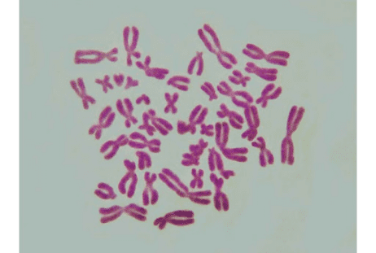  Hình 1 | 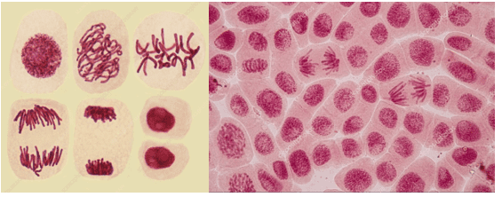Hình 2
(?) Những hình ảnh trên nói đến những vấn đề gì? Hãy chia sẻ một vài hiểu biết của em về vấn đề được nói đến.
c) Sản phẩm: Học sinh phát biểu ý kiến cá nhân.
d) Tổ chức thực hiện:
Hoạt động của GV | Hoạt động của HS
Giao nhiệm vụ:  Chiếu một số hình ảnh liên quan đến nội dung bài:  (?) Những hình ảnh trên nói đến những vấn đề gì? Hãy chia sẻ một vài hiểu biết của em về vấn đề được nói đến. | Nhận nhiệm vụ
  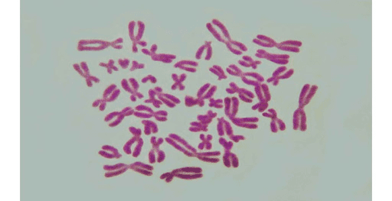 Hình 1
  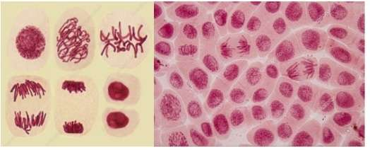 Hình 2
Hướng dẫn HS thực hiện nhiệm vụ  Cá nhân đưa ra ý kiến bản thân trả lời câu hỏi | Thực hiện trả lời câu hỏi
Báo cáo kết quả:  Chọn đại diện 1 số HS trả lời. | Đại diện 1 số HS phát biểu quan điểm cá nhân.
Chốt lại và đặt vấn đề vào bài

Hoạt động 2: Hình thành kiến thức mới
Thực hành quan sát nhiễm sắc thể (35 phút)
a) Mục tiêu:
- Nêu được cơ sở khoa học của việc quan sát tiêu bản nhiễm sắc thể.
- Quan sát được tiêu bản nhiễm sắc thể dưới kính hiển vi.
b) Nội dung:
- GV tổ chức cho học sinh nghiên cứu thông tin SGK tìm hiểu cơ sở khoa học của việc quan sát tiêu bản nhiễm sắc thể; thực hành quan sát theo nhóm tùy vào số lượng kính hiển vi để tiến hành độc lập hoặc kết hợp giữa quan sát tiêu bản dưới kính hiển vi và quan sát hình ảnh qua máy chiếu.
c) Sản phẩm hoạt động:
- Học sinh quan sát được hình dạng NST qua kính hiển vi.
- Báo cáo kết quả:
BÁO CÁO KẾT QUẢ THỰC HÀNH
QUAN SÁT TIÊU BẢN NHIỄM SẮC THỂ
Ngày ………….. Tháng ………. Năm……….
Họ và tên: ……………………………………………
Lớp: …………………………………………………..

1. Mục tiêu: ……………………………………………………………………………………….
2. Thiết bị hoặc vật liệu: ……………………………………………………………………………………….
3. Phương pháp thực hiện: ………………………………………………………………………………………………………………………………………………………………………………………………………………………………………………………………………………………………………………………………………………………………………………………………………………………………………………………
4. Kết quả quan sát:
Tên tiêu bản | Số lượng NST | Hình thái NST | Hình vẽ
5. Thảo luận:
a. Từ kết quả quan sát, em hãy cho biết tiêu bản NST đang ở giai đoạn nào của quá trình phân bào. Tại sao?
………………………………………………………………………………………………………………………………………………………………………………………………………………………………………………………………………
b. Hãy cho biết những khó khăn em gặp phải trong bài thực hành và đề xuất phương án giải quyết.
………………………………………………………………………………………………………………………………………………………………………………………………………………………………………………………………………
6. Kết luận: ………………………………………………………………………………………

d) Tổ chức thực hiện
Hoạt động của GV | Hoạt động của HS
Giao nhiệm vụ:  - GV tổ chức cho học sinh nghiên cứu thông tin SGK tìm hiểu cơ sở khoa học của việc quan sát tiêu bản nhiễm sắc thể; thực hành quan sát theo nhóm tùy vào số lượng kính hiển vi để tiến hành độc lập hoặc kết hợp giữa quan sát tiêu bản dưới kính hiển vi và quan sát hình ảnh qua máy chiếu.  Lưu ý: Cần hướng dẫn các bước quan sát tiêu bản:  + Đặt tiêu bản lên kính hiển vi và quan sát ở vật kính 10x. Di chuyển tiêu bản trên bàn kính để có thể quan sát được bộ NST.  + Chuyển vật kính 40x và 100x để quan sát.  + Đếm số lượng và xác định hình thái NST.  + Vẽ hình minh họa các NST quan sát được. | HS nhận nhiệm vụ.
Hướng dẫn HS thực hiện nhiệm vụ  - Các nhóm thảo luận, thống nhất ý kiến để hoàn thành báo cáo và thực hiện các bước thực hành. | Làm việc nhóm và tiến hành thí nghiệm
Báo cáo kết quả:  - GV mời đại diện 3 nhóm bất kì báo cáo, các nhóm khác quan sát, nhận xét.  - Các giám sát viên cho ý kiến nhận xét về ý thức làm việc của các nhóm.  - GV chuẩn hóa nội dung và lưu ý kĩ năng thực hành quan sát tiêu bản nhiễm sắc thể. | - Đại diện nhóm báo cáo, các nhóm khác theo dõi, nhận xét, bổ sung.
Kết luận:
- Tại kì giữa của quá trình phân bào, NST đóng xoắn cực đại và có hình dạng đặc trưng nên có thể quan sát bằng kính hiển vi quang học với độ phóng đại x1000.
- Một số hình ảnh về NST của một số loài.

Hoạt động 3: Luyện tập (5 phút)
- Mục tiêu: Củng cố nội dung toàn bộ bài học.
b) Nội dung: GV yêu cầu HS trả lời một số câu hỏi trắc nghiệm và tự luận.
c) Sản phẩm: Câu trả lời của HS
Câu 1. B Câu 2. C
Câu 3. Những lưu ý khi quan sát tiêu bản NST:
- Kĩ năng sử dụng kính hiển vi.
- Khi quan sát tiêu bản NST cần quan sát từ vật kính nhỏ 10X lên vậy kính lớn 100X và nhỏ dầu soi kính ở vật kính 100X.
d) Tổ chức thực hiện
Hoạt động của GV | Hoạt động của HS
Giao nhiệm vụ:  GV trình chiếu câu hỏi, học sinh sử dụng kiến thức đã học để trả lời.  Câu 1: Cấu trúc hiển vi của NST được mô tả ở kỳ nào của quá trình phân bào?  A. Kỳ đầu. B. Kỳ giữa. C. Kỳ sau. D. Kỳ cuối.  Câu 2: Cho các thông tin sau:  - Đặt tiêu bản cố định lên bàn kính.  - Đếm số lượng, hình thái và vẽ hình minh họa các NST trong tiêu bản quan sát được.  - Di chuyển vị trí đã chọn vào giữa trường kính. Sau đó, chuyển sang vật kính 40X, 100X để quan sát.  - Quan sát tiêu bản dưới kính hiển vi ở vật kính 10X để lựa chọn vị trí có bộ NST dễ quan sát.  A. (1) – (2) – (3) – (4). B. (1) – (2) – (4) – (3).  C. (1) – (4) – (3) – (2). D. (1) – (4) – (2) – (3).  Câu 3: Những lưu ý khi quan sát tiêu bản NST? | HS nhận nhiệm vụ.
HS thực hiện nhiệm vụ: GV quan sát, hỗ trợ HS khi cần thiết | Học sinh trả lời câu hỏi
Báo cáo kết quả:
- Học sinh cả lớp thực hiện trả lời câu hỏi

Chủ đề 11: DI TRUYỀN HỌC

BÀI 43: DI TRUYỀN NHIỄM SẮC THỂ
Môn học: Khoa học tự nhiên lớp 9
Thời gian thực hiện: 04 tiết
I. MỤC TIÊU
1. Về kiến thức
- Dựa vào hình vẽ (hoặc sơ đồ, học liệu điện tử) về quá trình nguyên phân, giảm phân nêu được khái niệm nguyên phân và giảm phân.
- Phân biệt được nguyên phân và giảm phân; nêu được ý nghĩa của nguyên phân, giảm phân trong di truyền và mối quan hệ giữa hai quá trình này trong sinh sản hữu tính.
- Trình bày được các ứng dụng và lấy được ví dụ của nguyên phân và giảm phân trong thực tiễn.
- Trình bày được cơ chế biến dị tổ hợp thông qua sơ đồ đơn giản về quá trình giảm phân và thụ tinh.
- Nêu được nhiễm sắc thể vừa là vật chất mang thông tin di truyền vừa là đơn vị truyền đạt vật chất di truyền qua các thế hệ tế bào và cơ thể.
- Nêu khái niệm nhiễm sắc thể giới tính và nhiễm sắc thể thường.
- Trình bày được cơ chế xác định nhiễm sắc thể giới tính. Nêu được một số yếu tố ảnh hưởng đến sự phân hóa giới tính.
- Dựa vào sơ đồ phép lai trình bày được khái niệm di truyền liên kết và phân biệt với quy luật phân li độc lập. Nêu được một số ứng dụng về di truyền liên kết trong thực tiễn.
2. Về năng lực
a) Năng lực chung
- Tự chủ và tự học: Chủ động, tích cực tìm hiểu về quá trình nguyên phân, giảm phân, nhiễm sắc thể giới tính và nhiễm sắc thể thường, cơ chế xác định giới tính, sự phân hoá giới tính và di truyền liên kết.
- Giao tiếp và hợp tác:
+ Sử dụng ngôn ngữ khoa học để diễn đạt về nguyên phân, giảm phân, nhiễm sắc thể thường, nhiễm sắc thể giới tính, di truyền liên kết.
+ Hoạt động nhóm một cách hiệu quả theo đúng yêu cầu của GV trong khi thảo luận về nguyên phân, giảm phân, nhiễm sắc thể thường, nhiễm sắc thể giới tính, di truyền liên kết, đảm bảo các thành viên trong nhóm đều được tham gia và trình bày báo cáo.
- Giải quyết vấn đề và sáng tạo: Giải quyết vấn đề kịp thời với các thành viên trong nhóm để thảo luận hiệu quả, giải quyết các vấn đề trong bài học và hoàn thành các nhiệm vụ học tập.
b) Năng lực khoa học tự nhiên
- Nhận thức khoa học tự nhiên:
+ Nêu được khái niệm nguyên phân và giảm phân.
+ Phân biệt được nguyên phân và giảm phân.
+ Nêu được ý nghĩa của nguyên phân, giảm phân trong di truyền và mối quan hệ giữa hai quá trình này trong sinh sản hữu tính.
+ Nêu được nhiễm sắc thể vừa là vật chất mang thông tin di truyền vừa là đơn vị truyền đạt vật chất di truyền.
+ Trình bày được cơ chế biến dị tổ hợp.
+ Nêu được khái niệm nhiễm sắc thể giới tính và nhiễm sắc thể thường.
+ Trình bày được khái niệm di truyền liên kết và phân biệt với quy luật phân li độc lập.
- Tìm hiểu khoa học tự nhiên:
+ Thông qua sơ đồ đơn giản về quá trình giảm phân và thụ tinh để trình bày cơ chế biến dị tổ hợp.
+ Lấy được ví dụ của nguyên phân và giảm phân, di truyền liên kết trong thực tiễn. Lấy được ví dụ về một số yếu tố ảnh hưởng đến sự phân hoá giới tính.
- Vận dụng kiến thức, kĩ năng đã học:
Vận dụng các kiến thức về nguyên phân, giảm phân, cơ chế xác định giới tính và di truyền liên kết để giải thích một số hiện tượng và cơ sở ứng dụng trong thực tiễn.
3. Về phẩm chất
- Tham gia tích cực hoạt động nhóm phù hợp với khả năng của bản thân.
- Cẩn thận, trung thực và thực hiện các yêu cầu trong chủ đề bài học.
- Có thái độ nghiêm túc khi tìm hiểu về cơ chế xác định giới tính và hiểu được ý nghĩa của sự điều khiển giới tính ở động vật; Nhận biết được việc xác định giới tính ở người trong giai đoạn thai nhi là vi phạm pháp luật.
- Có niềm say mê, hứng thú với việc khám phá và học tập khoa học tự nhiên.
II. THIẾT BỊ DẠY HỌC VÀ HỌC LIỆU
- Các hình ảnh theo sách giáo khoa;
- Máy chiếu, bảng nhóm;
- Phiếu học tập:
PHIẾU HỌC TẬP SỐ 1
Dựa vào kiến thức đã tìm hiểu ở nhà, trao đổi với các chuyên gia hoàn thành
nội dung bảng sau:
Bảng: Tóm tắt sự kiện chính của quá trình nguyên phân và giảm phân
Nội dung | Nguyên phân | Giảm phân
Nội dung | Nguyên phân | Giảm phân I | Giảm phân II
Diễn ra ở loại tế bào
Hoạt động xảy ra trước khi phân chia tế bào
Kì đầu
Kì giữa
Kì sau
Kì cuối
Kết quả

PHIẾU HỌC TẬP SỐ 2
- Phân biệt nguyên phân và giảm phân bằng cách hoàn thành nội dung bảng sau:
Bảng: Phân biệt nguyên phân và giảm phân
Tiêu chí | Nguyên phân | Giảm phân
Nơi diễn ra
Số lần phân bào
Hiện tượng tiếp hợp và trao đổi chéo
Sự sắp xếp NST trên thoi phân bào
Kết quả
Đặc điểm của tế bào con so với tế bào mẹ
- Hoàn thành bài tập sau:
Người ta quan sát thấy có 2 tế bào mầm sinh dục của một loài tiến hành nguyên phân 3 lần liên tiếp trước khi giảm phân để tạo thành các giao tử. Biết rằng tất cả các tế bào sau nguyên phân đều tiến hành giảm phân, từ 1 tế bào khi giảm phân tạo kết thúc tạo 4 giao tử như nhau. Hãy tính số giao tử được tạo thành.

PHIẾU HỌC TẬP SỐ 3
Câu 1. Nghiên cứu thông tin SGK trang 178, nêu ý nghĩa của nguyên phân trong hình dưới đây:
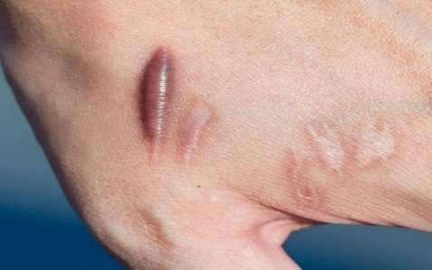 | 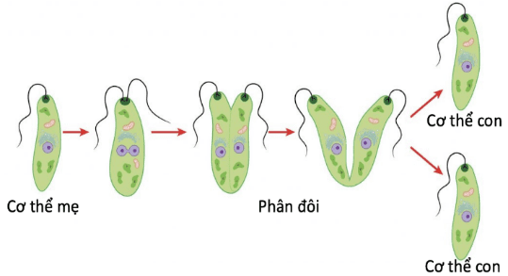
a. Nguyên phân giúp .......................  .........................................................  ......................................................... | b. Nguyên phân giúp .................................  ...................................................................  ...................................................................
Câu 2. Quan sát hình 43.3, trả lời câu hỏi:
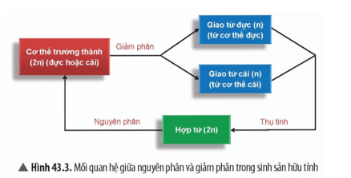
Nêu mối quan hệ giữa nguyên phân, giảm phân và thụ tinh trong việc duy trì bộ nhiễm sắc thể qua các thế hệ ở loài sinh sản hữu tính.
……………………………………………………………………………………………………………………………………………………………………………………………………………………………………………………………………………………………………………………………………………………………….
Câu 3. Xác định kiểu gene của các tổ hợp giao tử bằng cách hoàn thành ô trống trong Hình 43.4. Từ đó, giải thích ý nghĩa của giảm phân trong việc tạo ra các biến dị tổ hợp.
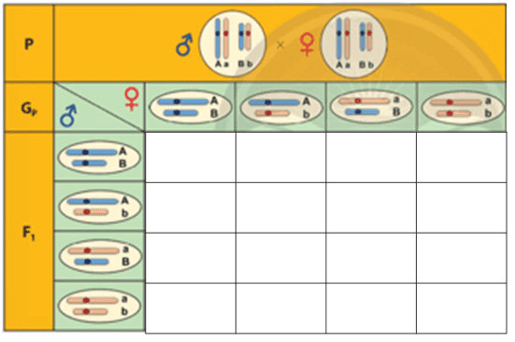

PHIẾU HỌC TẬP SỐ 4
1. Nghiên cứu thông tin SGK trang 181, hình 43.5, hoạt động theo nhóm 4HS và hoàn thành phiếu học tập số 4 trong thời gian 5 phút.
Phân biệt nhiễm sắc thể thường và nhiễm sắc thể giới tính
Tiêu chí | Nhiễm sắc thể thường | Nhiễm sắc thể giới tính
Số lượng
Hình dạng
Kí hiệu
Chức năng
2. Quan sát hình dưới đây về bộ nhiễm sắc thể ở người, cho biết cặp NST nào là cặp NST giới tính? Vì sao?
.....................................................................................................................................

PHIẾU HỌC TẬP SỐ 5
Câu 1. Quan sát hình 43.6 và nghiên cứu thông tin SGK, trình bày cơ chế xác định giới tính ở người?
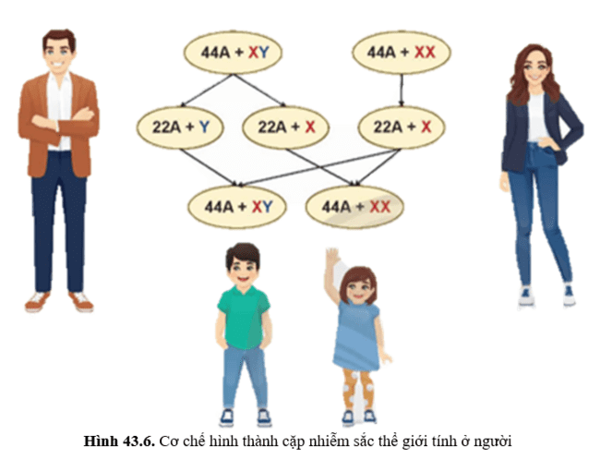
......................................................................................................................................
......................................................................................................................................
......................................................................................................................................
......................................................................................................................................
Câu 2. Cho các thông tin sau:
- Dùng Metyl testosteron (hormone sinh dục) tác động vào cá vàng cái có thể làm cá cái biến thành cá đực.
- Trứng rùa ủ ở nhiệt độ dưới 28⁰C sẽ nở thành con dực, trên 32⁰C thì nở thành con cái.
- Thầu dầu trồng trong ánh sáng cường độ yếu thì số hoa đực giảm.
- Tiêm hormone sinh dục cái vào trứng gà trước khi ấp, trứng sẽ nở ra toàn gà mái.
- Cắt tinh hoàn gà trống, gà sẽ biến đổi: màu lông bớt sặc sỡ, cựa ngừng phát triển, không còn giao phối với gà mái nữa . . .
- Dưa chuột trồng nơi có nhiều CO₂ sẽ cho tỉ lệ hoa cái cao hơn.
Em hãy nêu các yếu tố ảnh hưởng đến sự phân hóa giới tính?
………………………………………………………………………………………………………………………………………………………………………………………………………………………………………………………………………

PHIẾU HỌC TẬP SỐ 6
Câu 1. Quan sát sơ đồ thí nghiệm của Morgan về hiện tượng di truyền liên kết, thực hiện nhiệm vụ:
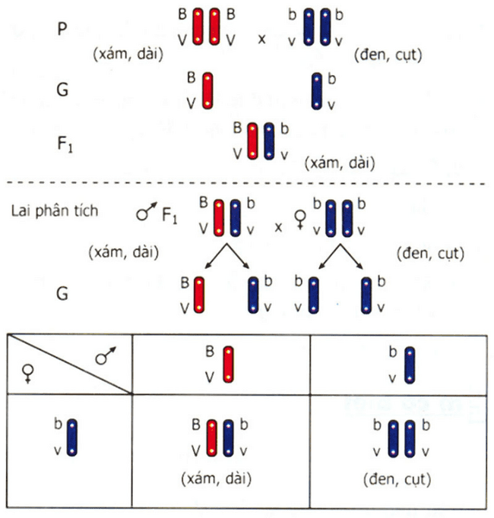
a. Nhận xét sự di truyền của các gene quy định màu sắc thân và kích thước cánh của ruồi giấm?
……………………………………………………………………………………………………………………………………………………………………………………
b. Cho biết hiện tượng di truyền liên kết là gì?
……………………………………………………………………………………………………………………………………………………………………………………
Câu 2. Hiện tượng di truyền liên kết có ý nghĩa như thế nào đối với sinh vật và con người?
………………………………………………………………………………………………………………………………………………………………………………………………………………………………………………………………………………………………………………………………………………………………………….

- Phiếu giao nhiệm vụ nhóm
PHIẾU GIAO NHIỆM VỤ NHÓM CHUYÊN GIA
- Nhiệm vụ nhóm:
- Nhóm chuyên gia 1,3: Tìm hiểu quá trình phân bào nguyên phân.
- Nhóm chuyên gia 2,4: Tìm hiểu quá trình phân bào giảm phân.
- Nội dung tìm hiểu của mỗi nhóm chuyên gia: Quá trình phân bào đó xảy ra ở đâu? Gồm những kì nào? Diễn biến của NST tại các kì ra sao? Kết quả là gì?
- Sản phẩm: mỗi nhóm 2 sản phẩm là inforgraphic khổ A3 hoặc mô hình.
- Tiêu chí chấm:
Bảng tiêu chí đánh giá sản phẩm
TIÊU CHÍ ĐÁNH GIÁ |  | Điểm tối đa | Nhóm 1 | Nhóm 2 | Nhóm 3 | Nhóm 4
1. Nội dung bài trình bày | Trình bày đầy đủ nội dung được yêu cầu | 10
1. Nội dung bài trình bày | Có minh họa cho nội dung trình bày | 5
2. Hình thức sản phẩm | Bố cục hài hòa, cân đối, sắp xếp nội dung rõ ràng, sáng tạo | 5
2. Hình thức sản phẩm | Màu nền, cỡ chữ, kích thước chữ dễ nhìn | 5
2. Hình thức sản phẩm | Hình ảnh, video, biểu đồ có chất lượng tốt, hấp dẫn | 5
3. Kỹ năng thuyết trình | Phong cách thuyết trình tự tin, linh hoạt, cuốn hút người nghe | 10
3. Kỹ năng thuyết trình | Các thành nhóm nắm vững nội dung thuyết trình, tham gia trả lời câu hỏi thảo luận | 5
3. Kỹ năng thuyết trình | Đúng thời gian không quá 5 phút | 5

III. TIẾN TRÌNH DẠY HỌC
A. PHƯƠNG PHÁP VÀ KĨ THUẬT DẠY HỌC
- Dạy học theo nhóm, nhóm cặp đôi.
- Phương pháp trực quan.
- Kĩ thuật mảnh ghép.
- Dạy học nêu và giải quyết vấn đề thông qua câu hỏi trong SGK.

B. CÁC HOẠT ĐỘNG DẠY-HỌC
Hoạt động 1: Khởi động (5 phút)
a) Mục tiêu: Dẫn dắt giới thiệu vấn đề, để học sinh xác định được nội dung sẽ học trong bài là cơ chế di truyền nhiễm sắc thể.
b) Nội dung: GV yêu cầu HS quan sát hình ảnh về thành tựu nhân giống các giống cây trồng bằng phương pháp vô tính, thành tựu về tạo giống bằng phương pháp lai hữu tính:
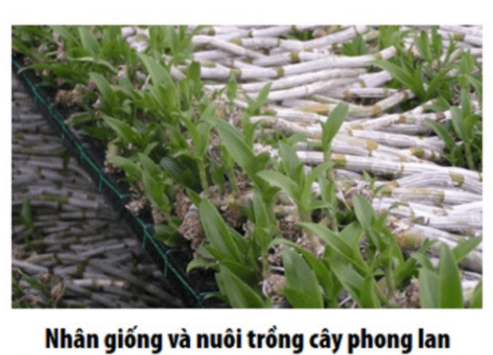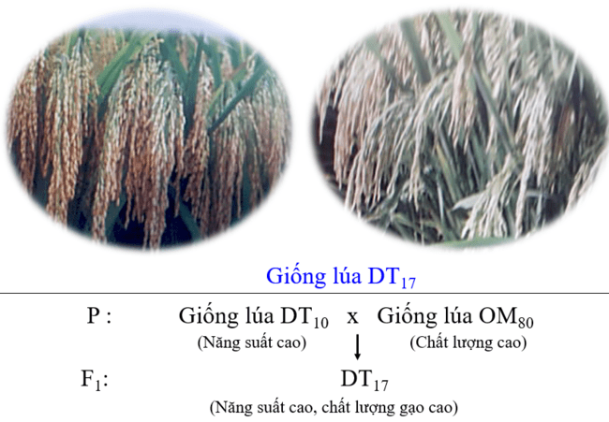
(?) Tại sao ở các loài sinh sản vô tính có các đặc điểm giống hệt nhau giữa các cá thể trong quần thể, trong khi đó, ở các loài sinh sản hữu tính lại có nhiều đặc điểm sai khác giữa các cá thể trong quần thể?
c) Sản phẩm: Học sinh nêu hiểu biết ban đầu về cơ chế di truyền NST.
d) Tổ chức thực hiện:
Hoạt động của GV | Hoạt động của HS
Giao nhiệm vụ: GV yêu cầu HS quan sát hình ảnh, trả lời câu hỏi:  GV yêu cầu HS quan sát hình ảnh về thành tựu nhân giống các giống cây trồng bằng phương pháp vô tính, thành tựu về tạo giống bằng phương pháp lai hữu tính: 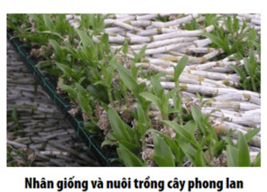  (?) Tại sao ở các loài sinh sản vô tính có các đặc điểm giống hệt nhau giữa các cá thể trong quần thể, trong khi đó, ở các loài sinh sản hữu tính lại có nhiều đặc điểm sai khác giữa các cá thể trong quần thể? | Nhận nhiệm vụ
Hướng dẫn HS thực hiện nhiệm vụ  Khích lệ học sinh nêu quan điểm ban đầu. | Thực hiện nhiệm vụ
Báo cáo kết quả:  Yêu cầu đại diện 1 số HS nêu ý kiến. | Đại diện 1 số HS trả lời.
GV chốt lại và đặt vấn đề vào bài
Hoạt động 2: Hình thành kiến thức mới
Hoạt động 2.1: Tìm hiểu về khái niệm và mô tả quá trình nguyên phân và giảm phân (40 phút)
- Mục tiêu:
- Dựa vào hình vẽ (hoặc sơ đồ, học liệu điện tử) về quá trình nguyên phân, giảm phân nêu được khái niệm nguyên phân và giảm phân.
- Phân biệt được nguyên phân và giảm phân.
- Nội dung:
1. Tìm hiểu về khái niệm và quá trình nguyên phân, giảm phân
- GV tổ chức cho HS thảo luận nhóm theo kĩ thuật mảnh ghép:
+ Hình thành nhóm mảnh ghép, đại diện các chuyên gia báo cáo.
+ Thời gian báo cáo của mỗi nhóm chuyên gia: 7 phút.
+ Thời gian thống nhất sản phẩm PHT số 1: 5 phút.
2. Luyện tập: Phân biệt nguyên phân, bài tập.
- Tiếp tục thảo luận nhóm:
+ Dựa vào PHT số 1, thảo luận nhóm hoàn thành PHT số 2.
+ Thời gian: 5 phút.
- Sản phẩm:
1. Tìm hiểu về khái niệm và quá trình nguyên phân, giảm phân
- Sản phẩm nhóm chuyên gia: infographic hoặc mô hình về nguyên phân và giảm phân.
- Phiếu học tập số 1:
PHIẾU HỌC TẬP SỐ 1
Dựa vào kiến thức đã tìm hiểu ở nhà, trao đổi với các chuyên gia hoàn thành nội dung bảng sau:
Bảng: Tóm tắt sự kiện chính của quá trình nguyên phân và giảm phân
Nội dung | Nguyên phân | Giảm phân
Nội dung | Nguyên phân | Giảm phân I | Giảm phân II
Diễn ra ở loại tế bào | Tế bào sinh dưỡng và tế bào sinh dục sơ khai | Tế bào sinh dục giai đoạn chín
Hoạt động xảy ra trước khi phân chia tế bào | NST nhân đôi tạo thành NST kép | NST nhân đôi tạo thành NST kép | Không có sự nhân đôi NST
Kì đầu | - Các NST kép bắt đầu đóng xoắn, co ngắn lại.  - Tâm động đính vào sợi tơ của thoi phân bào. | - NST kép bắt đầu co xoắn. Các cặp NST có thể xảy ra tiếp hợp và trao đổi chéo. | - NST kép đóng xoắn, co ngắn.
Kì giữa | - Các NST kép đóng xoắn cực đại, tập trung thành một hàng ở mặt phẳng xích đạo của thoi phân bào. | NST kép co xoắn cực đại và xếp thành 2 hàng trên mặt phẳng xích đạo của thoi phân bào. | NST kép co xoắn cực đại và xếp thành 1 hàng trên mặt phẳng xích đạo.
Kì sau | - Hai cromatit trong từng NST kép tách nhau tại tâm động thành 2 NST đơn và phân li về 2 cực của tế bào. | Các NST kép trong cặp tương đồng phân li độc lập với nhau về hai cực của tế bào. | Hai cromatit tách nhau ở tâm động thành 2 NST đơn và phân li về 2 cực của tế bào.
Kì cuối | - Các NST đơn duỗi xoắn, dài ra thành sợi mảnh. | Các NST kép nằm gọn trong 2 nhân mới được tạo thành. | Các NST đơn duỗi xoắn nằm gọn trong nhân mới hình thành.
Kết quả | Một tế bào mẹ cho ra 2 tế bào con có bộ NST giống nhau và giống bộ NST của tế bào mẹ (2n NST). | Mỗi tế bào mang 2n NST đơn qua giảm phân I tạo ra 2 TB con chứa n NST kép. | Mỗi tế bào mang n NST kép trải qua giảm phân II tạo thành 2 tế bào con có n NST đơn.

2. Luyện tập: Phân biệt nguyên phân, bài tập.
-Đáp án PHT số 2:
PHIẾU HỌC TẬP SỐ 2
- Phân biệt nguyên phân và giảm phân bằng cách hoàn thành nội dung bảng sau:
Bảng: Phân biệt nguyên phân và giảm phân
Nội dung | Nguyên phân | Giảm phân
Nơi diễn ra | Tế bào sinh dưỡng và tế bào sinh dục sơ khai | Tế bào sinh dục giai đoạn chín
Số lần phân bào | 1 | 2
Hiện tượng tiếp hợp và trao đổi chéo | Không | Có
Sự sắp xếp NST trên thoi phân bào | NST sắp xếp thành 1 hàng trên mặt phẳng xích đạo ở kì giữa | - GP I: NST sắp xếp thành 2 hàng trên mặt phẳng xích đạo ở kì giữa I.  - GP II: NST sắp xếp thành 1 hàng trên mặt phẳng xích đạo ở kì giữa II.
Kết quả | 2 tế bào con | 4 tế bào con
Đặc điểm của tế bào con so với tế bào mẹ | Tế bào con có bộ NST 2n giống hệt tế bào mẹ | Tế bào con có bộ NST n, tế bào mẹ có bộ NST 2n.
- Hoàn thành bài tập sau:
Người ta quan sát thấy có 2 tế bào mầm sinh dục của một loài tiến hành nguyên phân 3 lần liên tiếp trước khi giảm phân để tạo thành các giao tử. Biết rằng tất cả các tế bào sau nguyên phân đều tiến hành giảm phân, từ 1 tế bào khi giảm phân tạo kết thúc tạo 4 giao tử như nhau. Hãy tính số giao tử được tạo thành.
Giải:
- Tổng số tế bào con được tạo ra sau 3 lần nguyên phân là: 2.2³=16 tế bào.
- Số giao tử được tạo thành là: 16.4 = 64 giao tử.

d) Tổ chức thực hiện
Hoạt động của GV | Hoạt động của HS
Giao nhiệm vụ:  Hướng dẫn hình thành nhóm mảnh ghép:  Hai HS ngồi gần nhau của nhóm chẵn và lẻ đổi chỗ cho nhau, sau đó hình thành các nhóm 6 học sinh gồm các chuyên gia của nhóm chẵn và nhóm lẻ.  1. Tìm hiểu về khái niệm và quá trình nguyên phân, giảm phân  - GV tổ chức cho HS thảo luận nhóm theo kĩ thuật mảnh ghép:  + Hình thành nhóm mảnh ghép, đại diện các chuyên gia báo cáo.  + Thời gian báo cáo của mỗi nhóm chuyên gia: 7 phút.  + Thời gian thống nhất sản phẩm PHT số 1: 5 phút.  2. Luyện tập: Phân biệt nguyên phân, bài tập.  - Tiếp tục thảo luận nhóm:  + Dựa vào PHT số 1, thảo luận nhóm hoàn thành PHT số 2.  + Thời gian: 5 phút. | HS nhận nhiệm vụ.
Hướng dẫn HS thực hiện nhiệm vụ  Quan sát, hỗ trợ HS khi cần thiết. | 1. Hình thành nhóm chuyên gia, chuyên gia báo cáo, các nhóm thảo luận thống nhất đáp án PHT số 1.  2. Các nhóm thảo luận thống nhất đáp án PHT số 2.
Báo cáo kết quả:  1. GV yêu cầu các nhóm trao đổi chéo sản phẩm, chấm chéo sản phẩm dựa vào đáp án chuẩn hóa của GV.  + Tiêu chí đánh giá: mỗi nội dung trong PHT đúng được 0,5 điểm.  - GV khai thác sản phẩm thảo luận:  (?) Nguyên phân là gì?  (?) Giảm phân là gì?  2. Yêu cầu đại diện 1 nhóm báo cáo, các nhóm khác nhận xét. | - Các nhóm chấm chéo sản phẩm dựa vào tiêu chí và đáp án giáo viên chốt.  - HS trả lời câu hỏi.  - Đại diện nhóm báo cáo.
Tổng kết  - Nguyên phân là quá trình phân chia bộ nhiễm sắc thể kép thành hai bộ nhiễm sắc thể giống nhau.  + Diễn ra ở: tế bào mầm sinh dục, tế bào sinh dưỡng.  + Kết quả: từ 1 tế bào mẹ tạo thành 2 tế bào con có bộ nhiễm sắc thể giống nhau và giống tế bào mẹ.  - Giảm phân là quá trình phân chia bộ nhiễm sắc thể kép thành bốn bộ nhiễm sắc thể đơn.  + Diễn ra ở: tế bào mầm sinh dục trưởng thành để tạo giao tử.  + Kết quả: từ 1 tế bào mẹ (2n) tạo thành 4 tế bào con có bộ nhiễm sắc thể (n) giảm đi một nửa. | Ghi nhớ kiến thức
Hoạt động 2.2: Tìm hiểu ý nghĩa và ứng dụng của nguyên phân, giảm phân trong thực tiễn (25 phút)
- Mục tiêu:
- Nêu được ý nghĩa của nguyên phân, giảm phân trong di truyền và mối quan hệ giữa hai quá trình này trong sinh sản hữu tính.
- Trình bày được các ứng dụng và lấy được ví dụ của nguyên phân và giảm phân trong thực tiễn.
- Trình bày được cơ chế biến dị tổ hợp thông qua sơ đồ đơn giản về quá trình giảm phân và thụ tinh.
- Nêu được nhiễm sắc thể vừa là vật chất mang thông tin di truyền vừa là đơn vị truyền đạt vật chất di truyền qua các thế hệ tế bào và cơ thể.
- Nội dung:
- GV tổ chức cho HS hoạt động nhóm đôi, nghiên cứu thông tin SGK, quan sát một số hình ảnh về ý nghĩa nguyên phân, giảm phân trong thực tiễn và hoàn thành PHT số 3.
- GV tiếp tục cho HS hoạt động nhóm đôi và sắp xếp nhóm cho các hình ảnh về ứng dụng của nguyên phân và giảm phân trong thực tiễn.
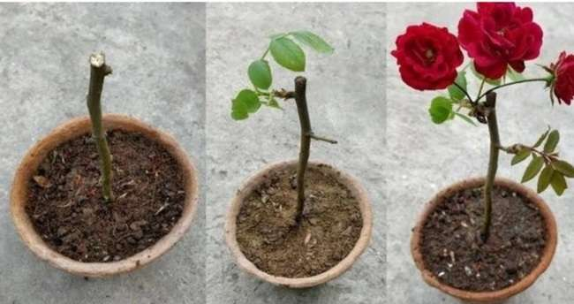  Giâm cành hoa hồng | 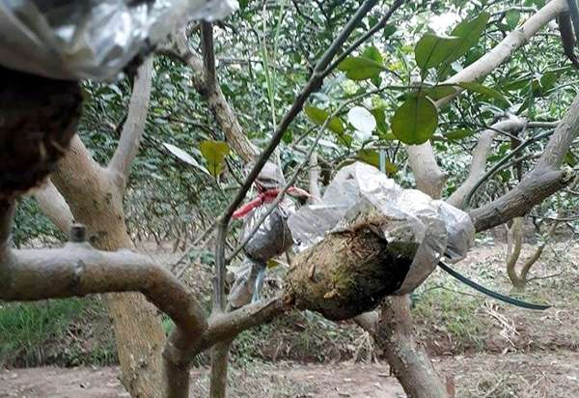  Chiết cành bưởi
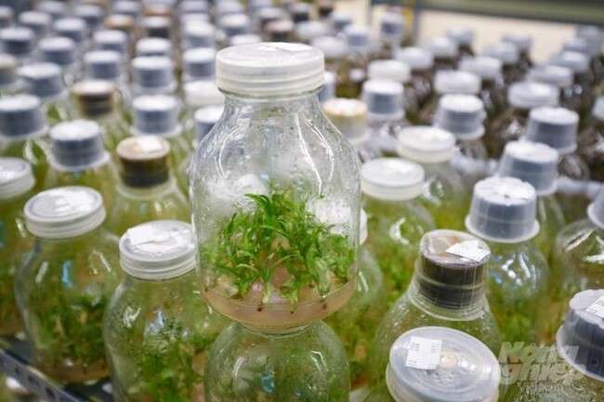  Nuôi cấy mô lan đột biến | 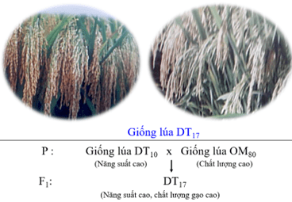

- Sản phẩm:
- Đáp án PHT số 3
PHIẾU HỌC TẬP SỐ 3
Câu 1. Nghiên cứu thông tin SGK trang 178, nêu ý nghĩa của nguyên phân trong hình dưới đây:
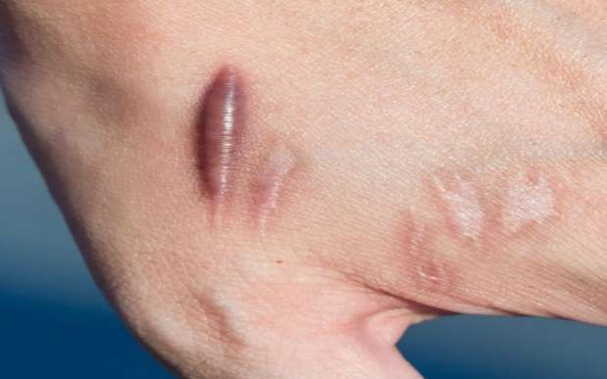 | 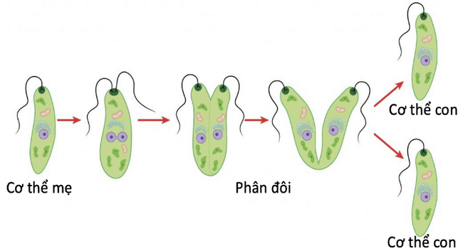
a. Nguyên phân giúp tạo ra tế bào mới thay thế tế bào già, tế bào bị tổn thương. | b. Nguyên phân giúp tạo ra cơ thể mới ở loài sinh sản vô tính.
Câu 2. Quan sát hình 43.3, trả lời câu hỏi:
- Mối quan hệ giữa nguyên phân, giảm phân, thụ tinh:
+ Nguyên phân làm tăng số lượng tế bào giúp cơ thể sinh trưởng và phát triển từ 1 tế bào hợp tử.
+ Giảm phân giúp tạo ra các loại giao tử khi cơ thể trưởng thành, mỗi giao tử chỉ mang ½ bộ NST của cơ thể mẹ.
+ Thụ tinh: giao tử đực (n) kết hợp với giao tử cái (n) tạo thành hợp tử (2n) khôi phục lại bộ NST đặc trưng của loài.
Câu 3. - Xác định kiểu gene của các tổ hợp giao tử:
P | ♂AaBb × ♀AaBb
G_{P} | ♀  ♂ | AB | Ab | aB | ab
F₁ | AB | AABB | AABb | AaBB | AaBb
F₁ | Ab | AABb | Aabb | AaBb | Aabb
F₁ | aB | AaBB | AaBb | aaBB | aaBb
F₁ | Ab | AaBb | Aabb | aaBb | aabb
+ Nhờ sự trao đổi chéo của các nhiễm sắc thể trong kì đầu của giảm phân I và sự phân li, tổ hợp ngẫu nhiên của các nhiễm sắc thể trong kì sau của giảm phân I đã tạo nên các loại giao tử khác nhau về nguồn gốc, cấu trúc NST.
+ Thông qua sự kết hợp ngẫu nhiên của các giao tử chứa tổ hợp NST khác nhau trong quá trình thụ tinh tạo nên nhiều biến dị tổ hợp ở đời con.
- Câu trả lời của học sinh:
+ Ứng dụng nguyên phân trong nhân giống vô tính: giâm cành hoa hồng, chiết cành bưởi; nuôi cấy mô hoa lan....
+ Ứng dụng giảm phân tạo các biến dị tổ hợp trong sinh sản hữu tính: tạo giống lúa DT7 vừa có năng suất cao vừa có chất lượng tốt.

d) Tổ chức thực hiện:
Hoạt động của GV | Hoạt động của HS
Giao nhiệm vụ:  - GV tổ chức cho HS hoạt động nhóm đôi, nghiên cứu thông tin SGK, quan sát một số hình ảnh về ý nghĩa nguyên phân, giảm phân trong thực tiễn và hoàn thành PHT số 3.  - GV tiếp tục cho HS hoạt động nhóm đôi và sắp xếp nhóm cho các hình ảnh về ứng dụng của nguyên phân và giảm phân trong thực tiễn. | HS nhận nhiệm vụ.
  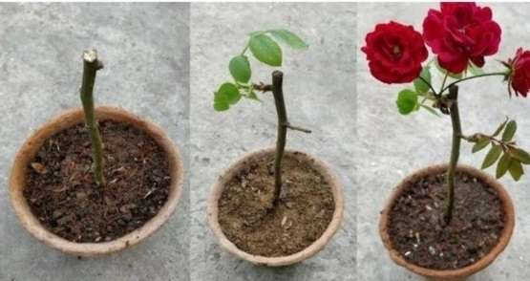  Giâm cành hoa hồng | 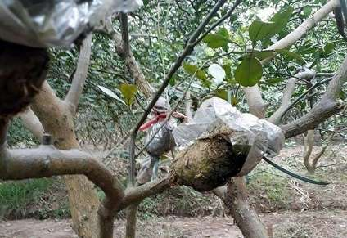  Chiết cành bưởi
  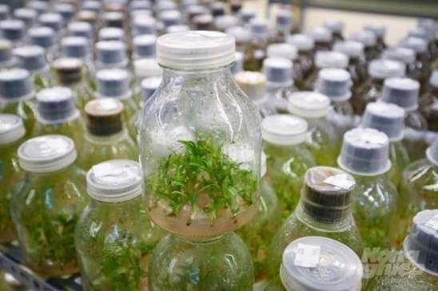
  Nuôi cấy mô lan đột biến
Hướng dẫn HS thực hiện nhiệm vụ: GV quan sát, hỗ trợ học sinh khi cần thiết. | HS hoạt động nhóm thực hiện nhiệm vụ.
Báo cáo kết quả:  - Mời đại diện 1 nhóm báo cáo, các nhóm khác nhận xét, bổ sung. | - Đại diện 1 nhóm báo cáo trên bảng, các nhóm khác nhận xét.
Tổng kết:  1. Ý nghĩa  - Nguyên phân: đảm bảo thông tin di truyền trong bộ nhiễm sắc thể được truyền đạt nguyên vẹn qua các thế hệ tế bào.  - Giảm phân tạo ra giao tử đơn bội, kết hợp với thụ tinh giúp khôi phục lại bộ nhiễm sắc thể lưỡng bội trong hợp tử.  - NST vừa là vật chất mang thông tin di truyền vừa là đơn vị truyền thông tin di truyền qua các thế hệ tế bào và cơ thể.  - Ứng dụng  + Nguyên phân: nhân giống vô tính nhằm tạo ra giống cây trồng giữ nguyên đặc tính tốt.  VD: chiết cành cam, chanh, bưởi...  + Giảm phân: Là cơ sở cho lai tạo tạo ra các biến dị tổ hợp nhằm tạo giống cây trồng, vật nuôi phù hợp nhu cầu của con người.  VD: Giống lúa lai DT7, các giống lợn lai, bò lai... | Ghi nhớ kiến thức
Hoạt động 2.3: Tìm hiểu về nhiễm sắc thể thường và nhiễm sắc thể giới tính
(15 phút)
a) Mục tiêu:
- Nêu khái niệm nhiễm sắc thể giới tính và nhiễm sắc thể thường.
b) Nội dung: GV Tổ chức cho HS hoạt động nhóm hoàn thành PHT số 4.
PHIẾU HỌC TẬP SỐ 4
1. Nghiên cứu thông tin SGK trang 181, hình 43.5, hoạt động theo nhóm 4HS và hoàn thành phiếu học tập số 4 trong thời gian 5 phút.
Phân biệt nhiễm sắc thể thường và nhiễm sắc thể giới tính
Tiêu chí | Nhiễm sắc thể thường | Nhiễm sắc thể giới tính
Số lượng
Hình dạng
Kí hiệu
Chức năng

2. Quan sát hình dưới đây về bộ nhiễm sắc thể ở người, cho biết cặp NST nào là cặp NST giới tính? Vì sao?
.....................................................................................................................................

c) Sản phẩm: Câu trả lời của học sinh
- Đáp án PHT số 4

1. Phân biệt nhiễm sắc thể thường và nhiễm sắc thể giới tính
Tiêu chí | Nhiễm sắc thể thường | Nhiễm sắc thể giới tính
Số lượng | Gồm nhiều cặp trong tế bào | 1 cặp hoặc 1 chiếc trong tế bào
Hình dạng | Trong TB lưỡng bội: tồn tại thành các cặp tương đồng, giống nhau ở cả giới đực và giới cái. | Trong TB lưỡng bội: tồn tại thành cặp giống nhau (giới đồng giao tử) hoặc khác nhau (giới dị giao tử)
Kí hiệu | A | X, Y hoặc Z, W
Chức năng | Quy định các tính trạng thường | Tham gia quyết định giới tính
2. Trong hình NST màu hồng là cặp NST giới tính vì có hình dạng khác nhau ở 2 giới.
d) Tổ chức thực hiện:
Hoạt động của GV | Hoạt động của HS
Giao nhiệm vụ:  - Tổ chức thảo luận nhóm 4HS và hoàn thành phiếu học tập số 4 trong 5 phút. | HS nhận nhiệm vụ.
Hướng dẫn HS thực hiện nhiệm vụ: GV quan sát, hỗ trợ học sinh khi cần thiết. | HS hoạt động nhóm thực hiện nhiệm vụ.
Báo cáo kết quả:  - Gv chiếu đáp án, tổ chức cho các nhóm chấm chéo theo tiêu chí:  + Nội dung 1: mỗi ý đúng 1 điểm. Tổng 8 điểm.  + Nội dung 2: Mỗi ý đúng 1 điểm. Tổng 2 điểm. | - Đại diện các nhóm trao đổi sản phẩm, chấm chéo theo tiêu chí.
Tổng kết:  - Nhiễm sắc thể thường là nhiễm sắc thể có số lượng, hình thái giống nhau ở cả giới đực và giới cái, có số lượng lớn hơn 1 cặp, quy định các tính trạng thường của cơ thể. Kí hiệu: A.  - Nhiễm sắc thể giới tính là nhiễm sắc thể khác nhau về số lượng, hình thái giữa giới đực và giới cái, có 1 chiếc hoặc 1 cặp trong tế bào lưỡng bội, tham gia vào việc quyết định giới tính. Kí hiệu: X, Y hoặc Z, W. | Ghi nhớ kiến thức
Hoạt động 2.4: Tìm hiểu về cơ chế xác định giới tính và các yếu tố ảnh hưởng đến sự phân hóa giới tính (25 phút)
a) Mục tiêu:
- Trình bày được cơ chế xác định nhiễm sắc thể giới tính. Nêu được một số yếu tố ảnh hưởng đến sự phân hóa giới tính.
b) Nội dung:
- GV giới thiệu cho HS biết sự xác định giới tính ở một số loài thông qua bảng 43.1 SGK trang 182.
- GV tổ chức cho HS quan sát tranh hình 43.6, nghiên cứu thông tin SGK, thảo luận cặp đôi hoàn thành PHT số 5.
PHIẾU HỌC TẬP SỐ 5
Câu 1. Quan sát hình 43.6 và nghiên cứu thông tin SGK, trình bày cơ chế xác định giới tính ở người?
......................................................................................................................................
......................................................................................................................................
......................................................................................................................................
......................................................................................................................................
Câu 2. Cho các thông tin sau:
- Dùng Metyl testosteron (hormone sinh dục) tác động vào cá vàng cái có thể làm cá cái biến thành cá đực.
- Trứng rùa ủ ở nhiệt độ dưới 28⁰C sẽ nở thành con dực, trên 32⁰C thì nở thành con cái.
- Thầu dầu trồng trong ánh sáng cường độ yếu thì số hoa đực giảm.
- Tiêm hormone sinh dục cái vào trứng gà trước khi ấp, trứng sẽ nở ra toàn gà mái.
- Cắt tinh hoàn gà trống, gà sẽ biến đổi: màu lông bớt sặc sỡ, cựa ngừng phát triển, không còn giao phối với gà mái nữa . . .
- Dưa chuột trồng nơi có nhiều CO₂ sẽ cho tỉ lệ hoa cái cao hơn.
Em hãy nêu các yếu tố ảnh hưởng đến sự phân hóa giới tính?
………………………………………………………………………………………………………………………………………………………………………………………………………………………………………………………………………
c) Sản phẩm: đáp án PHT
PHIẾU HỌC TẬP SỐ 5
Câu 1. Trình bày cơ chế xác định giới tính ở người:
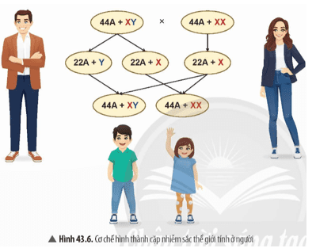
- Cơ thể mẹ giảm phân cho ra 1 loại trứng: mang NST 22A + X
- Cơ thể bố giảm phân cho ra tinh trùng thuộc 2 loại là: NST 22A + X và NST 22A + Y
- Giao tử X của mẹ kết hợp với giao tử (X và Y) của bố tạo ra hợp tử: XX (con gái) và XY (con trai) với tỷ lệ xấp xỉ 1 : 1.
Câu 2. Những yếu tố ảnh hưởng đến sự phân hóa giới tính:
- Nhiễm sắc thể giới tính.
- Điều kiện môi trường:
+ Môi trường bên trong: hormone sinh dục.
+ Môi trường bên ngoài: nhiệt độ, ánh sáng ….
d) Tổ chức thực hiện:
Hoạt động của GV | Hoạt động của HS
Giao nhiệm vụ:  - GV giới thiệu cho HS biết sự xác định giới tính ở một số loài thông qua bảng 43.1 SGK trang 182.  - GV tổ chức cho HS quan sát tranh hình 43.6, nghiên cứu thông tin SGK, thảo luận cặp đôi hoàn thành PHT số 5 trong thời gian 5 phút. | HS nhận nhiệm vụ.
Hướng dẫn HS thực hiện nhiệm vụ: GV quan sát, hỗ trợ học sinh khi cần thiết. | HS thảo luận nhóm đôi thực hiện nhiệm vụ.
Báo cáo kết quả:  - GV cho các nhóm đổi chéo sản phẩm, chiếu đáp án và biểu điểm để HS chấm chéo.  - GV mở rộng về yếu tố môi trường trong ảnh hưởng đến sự phân hóa giới tính. | - Đại diện học sinh trả lời câu hỏi.
Tổng kết:
- Cơ chế xác định giới tính là sự phân li cặp NST giới tính trong giảm phân và tổ hợp lại trong thụ tinh.
- Cơ chế xác định giới tính ở các loài có thể khác nhau, phụ thuộc vào nhân tố môi trường trong và ngoài cơ thể.
Hoạt động 2.5: Tìm hiểu về di truyền liên kết (40 phút)
a) Mục tiêu:
- Dựa vào sơ đồ phép lai trình bày được khái niệm di truyền liên kết và phân biệt với quy luật phân li độc lập. Nêu được một số ứng dụng về di truyền liên kết trong thực tiễn.
b) Nội dung: GV tổ chức cho HS nghiên cứu thông tin SGK mục 4 trang 183,184, thảo luận cặp đôi hoàn thành PHT số 6 trong 5 phút, trả lời câu hỏi về di truyền liên kết.
PHIẾU HỌC TẬP SỐ 6
Câu 1. Quan sát sơ đồ thí nghiệm của Morgan về hiện tượng di truyền liên kết, thực hiện nhiệm vụ:
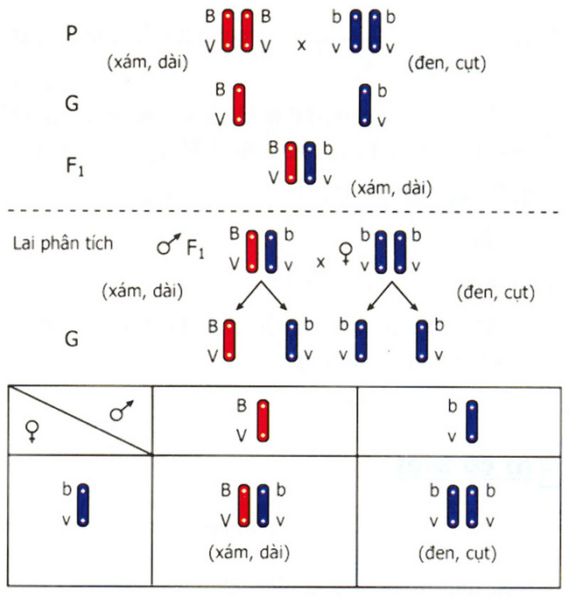
a. Nhận xét sự di truyền của các gene quy định màu sắc thân và kích thước cánh của ruồi giấm?
……………………………………………………………………………………………………………………………………………………………………………………
b. Cho biết hiện tượng di truyền liên kết là gì?
……………………………………………………………………………………………………………………………………………………………………………………
Câu 2. Hiện tượng di truyền liên kết có ý nghĩa như thế nào đối với sinh vật và con người?
………………………………………………………………………………………………………………………………………………………………………………………………………………………………………………………………………………………………………………………………………………………………………….

Luyện tập
Bài tập: Phân biệt di truyền liên kết và phân li độc lập bằng cách hoàn thành bảng sau:
Tiêu chí | Di truyền liên kết | Phân li độc lập
Vị trí của các gene trên nhiễm sắc thể
Sự phân li và tổ hợp của các gene
Số lượng biến dị tổ hợp
Kết quả của phép lai phân tích
- Sản phẩm: Đáp án PHT số 6 và câu trả lời của HS
- Đáp án PHT số 6:
PHIẾU HỌC TẬP SỐ 6
Câu 1. Quan sát sơ đồ thí nghiệm của Morgan về hiện tượng di truyền liên kết, thực hiện nhiệm vụ:
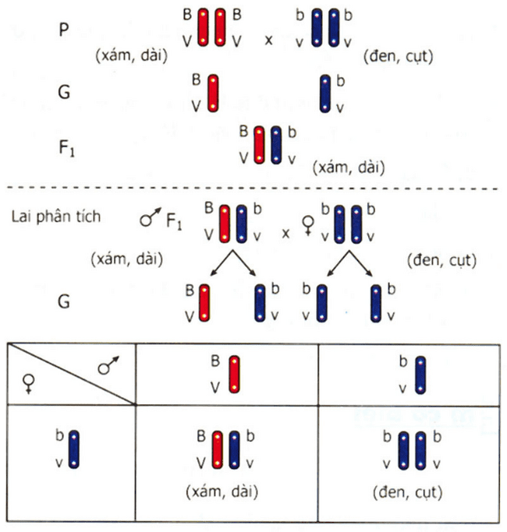
a. Nhận xét sự di truyền của các gene quy định màu sắc thân và kích thước cánh của ruồi giấm?
Gene quy định màu sắc thân và chiều dài cánh nằm cùng trên 1 NST:
- Tính trạng thân xám và cánh dài luôn di truyền cùng nhau.
- Tính trạng thân đen và cánh ngắn luôn di truyền cùng nhau.
b. Cho biết hiện tượng di truyền liên kết là gì?
Hiện tượng di truyền liên kết là hiện tượng một nhóm tính trạng được quy định bởi các gene nằm cùng một nhiễm sắc thể di truyền cùng nhau.
Câu 2. Hiện tượng di truyền liên kết có ý nghĩa như thế nào đối với sinh vật và con người?
Ý nghĩa của hiện tượng di truyền liên kết:
- Đối với sinh vật, hiện tượng liên kết đảm bảo sự di truyền ổn định của từng nhóm tính trạng ở sinh vật.
- Đối với con người, trong chọn giống, con người có thể sử dụng hiện tượng di truyền liên kết trong việc chọn được những nhóm tính trạng tốt luôn di truyền cùng nhau, tạo các tổ hợp gene quy định các tính trạng mong muốn.
Luyện tập:
Phân biệt di truyền liên kết và phân li độc lập
Tiêu chí | Di truyền liên kết | Phân li độc lập
Vị trí của các gene trên nhiễm sắc thể | Các gene nằm gần nhau trên cùng một nhiễm sắc thể. | Các gene nằm trên các nhiễm sắc thể khác nhau.
Sự phân li và tổ hợp của các gene | Các gene phân li và tổ hợp cùng nhau trong giảm phân và thụ tinh. | Các gene phân li độc lập và tổ hợp tự do trong giảm phân và thụ tinh.
Số lượng biến dị tổ hợp | Làm xuất hiện nhiều biến dị tổ hợp. | Làm hạn chế sự xuất hiện của biến dị tổ hợp.
Kết quả phép lai phân tích | Tạo ra ít loại kiểu gene và kiểu hình hơn (trong phép lai của Morgan là 2 loại kiểu gene và 2 loại kiểu hình). | Tạo ra nhiều loại kiểu gene và kiểu hình hơn (trong phép lai của Mendel là 4 loại kiểu gene và 4 loại kiểu hình).
d) Tổ chức thực hiện
Hoạt động của GV | Hoạt động của HS
Giao nhiệm vụ:  - GV tổ chức cho HS nghiên cứu thông tin SGK mục 4 trang 183,184, thảo luận cặp đôi hoàn thành PHT số 6 trong 5 phút, trả lời câu hỏi về di truyền liên kết. | HS nhận nhiệm vụ.
Hướng dẫn HS thực hiện nhiệm vụ  Quan sát, hỗ trợ HS khi cần thiết. | HS quan sát, phân tích tranh hình, thảo luận thống nhất ý kiến thực hiện nhiệm vụ.
Báo cáo kết quả:  - GV gọi đại diện một số nhóm trả lời câu hỏi, các nhóm khác nhận xét, bổ sung (nếu cần). | - Đại diện nhóm báo cáo, các nhóm khác nhận xét, bổ sung.
Tổng kết  - Di truyền liên kết là hiện tượng các tính trạng được quy định bởi các gene cùng nằm trên một nhiễm sắc thể có xu hướng di truyền cùng nhau.  - Di truyền liên kết hoàn toàn không tạo ra biến dị tổ hợp.  - Ý nghĩa của hiện tượng di truyền liên kết:  + Đối với sinh vật, hiện tượng liên kết đảm bảo sự di truyền ổn định của từng nhóm tính trạng ở sinh vật.  + Đối với con người, trong chọn giống, con người có thể sử dụng hiện tượng di truyền liên kết trong việc chọn được những nhóm tính trạng tốt luôn di truyền cùng nhau, tạo các tổ hợp gene quy định các tính trạng mong muốn. | Ghi nhớ kiến thức
Luyện tập  Bài tập: Phân biệt di truyền liên kết và phân li độc lập bằng cách hoàn thành bảng sau: | HS tổng hợp kiến thức đã học để hoàn thành bài tập.
  Tiêu chí | Di truyền liên kết | Phân li độc lập
  Vị trí của các gene trên nhiễm sắc thể
  Sự phân li và tổ hợp của các gene
  Số lượng biến dị tổ hợp
  Kết quả của phép lai phân tích
Em có biết  GV mở rộng, hướng dẫn HS nghiên cứu thêm về hiện tượng hoán vị gene. | HS nghiên cứu thêm về hoán vị gene
Hoạt động 3: Luyện tập (15 phút)
- Mục tiêu: Củng cố nội dung toàn bộ bài học.
b) Nội dung: GV yêu cầu HS trả lời mốt số câu hỏi trắc nghiệm và bài tập tự luận
c) Sản phẩm:
- Câu trả lời của HS
d) Tổ chức thực hiện
Hoạt động của GV | Hoạt động của HS
Giao nhiệm vụ:  GV trình chiếu câu hỏi, học sinh trả lời các câu hỏi  Phần 1: Trắc nghiệm  1. Đặc điểm của NST giới tính là  A. có nhiều cặp trong tế bào sinh dưỡng.  B. có 1 đến 2 cặp trong tế bào.  C. số cặp trong tế bào thay đổi tuỳ loài.  D. luôn chỉ có một cặp trong tế bào sinh dưỡng.  2. Trong tế bào 2n ở người, kí hiệu của cặp NST giới tính là  A. XX ở nữ và XY ở nam.  B. ở nữ và nam đều có cặp tương đồng XX  C. XX ở nam và XY ở nữ.  D. ở nữ và nam đều có cặp không tương đồng XY.  3. NST thường và NST giới tính khác nhau ở  A. số lượng NST trong tế bào.  B. hình thái và chức năng.  C. khả năng nhân đôi và phân li trong phân bào.  D. câu A và B đúng.  4. Số NST thường trong tế bào sinh dưỡng của loài tinh tinh (2n = 48) là  A. 47 chiếc B. 24 chiếc C. 24 cặp D. 23 cặp  5. Hiện tượng liên kết gen có bao nhiêu đặc điểm trong số những đặc điểm dưới đây?  1. Hạn chế sự biến dị tổ hợp.  2. Đảm bảo sự di truyền bền vững của từng nhóm tính trạng.  3. Khi lai giữa các cặp bố mẹ thuần chủng khác nhau bởi các cặp tính trạng tương phản thì kết quả ở F₂ tương tự như trong kết quả lai một tính trạng của Mendel.  4. Số nhóm gen liên kết bằng số NST trong bộ NST đơn bội của loài.  A. 1 B. 2 C. 3 D. 4  Phần 2: Tự luận  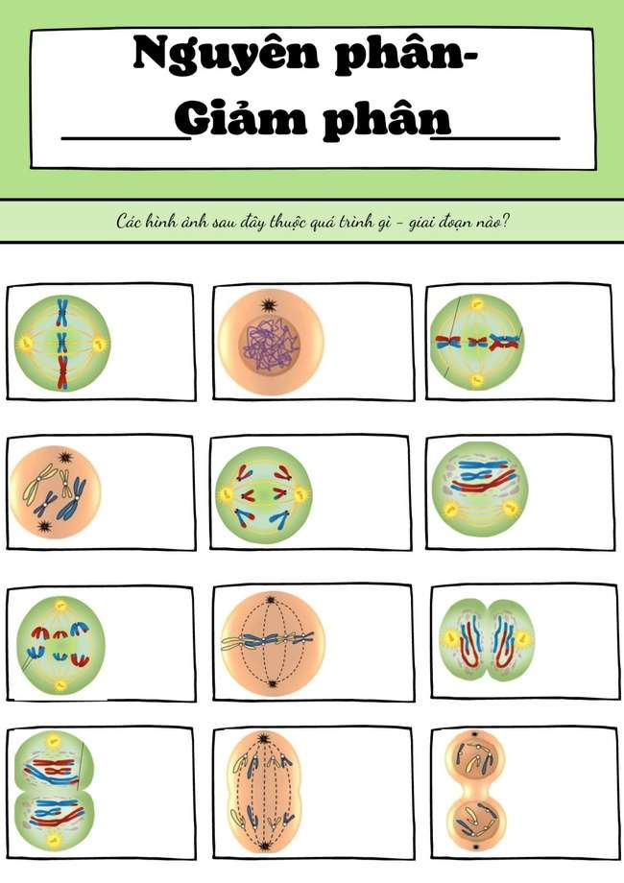 | HS nhận nhiệm vụ.
HS thực hiện nhiệm vụ: GV quan sát, hỗ trợ HS khi cần thiết | Học sinh trả lời câu hỏi
Báo cáo kết quả:
- Học sinh cả lớp thực hiện trả lời câu hỏi

Hoạt động 4: Vận dụng (5 phút)
a) Mục tiêu: Vận dụng hiểu biết về di truyền nhiễm sắc thể giải quyết các bài tập thực tế.
b) Nội dung: Học sinh vận dụng kiến thức đã học trả lời câu hỏi:
Câu 1. Kể tên một số giống vật nuôi, cây trồng mang đặc tính tốt được tạo ra bằng phương pháp lai hữu tính ở địa phương em.
Câu 2. Trong thực tiễn, người ta có thể chủ động điều chỉnh tỉ lệ đực, cái ở vật nuôi cho phù hợp với mục đích sản xuất. Giải thích cơ sở của việc làm này. Cho ví dụ.
c) Sản phẩm: Câu trả lời của học sinh.
Dự kiến:
Câu 1. Một số giống vật nuôi, cây trồng mang các đặc tính tốt được tạo ra bằng phương pháp lai hữu tính:
- Giống lúa SR20 được lai tạo từ nguồn gene cổ truyền trong nước và dòng lúa đen thu từ nước ngoài với nhiều ưu điểm như bông chùm, năng suất cao,…
- Giống lúa lùn IR8 được tạo ra từ phép lai giữa giống lúa Peta của Indonesia và giống lúa lùn Dee – geo woo – gen của Đài Loan.
- Ngô lai LVN223: Thời gian sinh trưởng ngắn, dinh dưỡng cao, giá thành rẻ, mật độ ra bắp cao từ 2-3 bắp/ cây...
- Dưa chuột PC4 được lai từ hai tổ hợp DL7 và TL15, giống cho quả sớm và kéo dài, năng suất cao, hình dạng quả đẹp.
- Cà chua VT10 được lai từ tổ hợp D8 và D12 có thể chống chịu được bệnh do virus và vi khuẩn tốt hơn những giống cà chua thông thường.
- Đậu tương cao sản DT96 được lai từ hai giống DT90 và DT84 có nhiều đặc tính tốt như chịu nóng, chịu lạnh, năng suất cao trong cả 3 vụ xuân, hạ và đông, chất lượng hạt thương phẩm cao, kháng sâu bệnh, thời gian sinh trưởng ngắn...
- Vịt Bạch Tuyết được lai từ vịt Anh Đào và vịt cỏ, đời con có trọng lượng lớn hơn vịt cỏ, lông có thể dùng để chế biến len.
- Lợn lai LY có tốc độ tăng trọng nhanh, sức khỏe tốt, dễ nuôi mà đẻ nhiều.
- Lợn lai kinh tế ỉ Móng Cái có sức sống cao, tăng trọng nhanh, tỉ lệ thịt nạc nhiều hơn.
Câu 2.
- Cơ sở của việc chủ động điều chỉnh tỉ lệ đực : cái ở vật nuôi cho phù hợp với mục đích sản xuất: Người ta có thể điều chỉnh tỉ lệ đực : cái ở vật nuôi nhờ nắm được cơ chế chính xác định giới tính và các yếu tố ảnh hưởng tới sự phân hóa giới tính đối với từng loài vật nuôi. Điều này giúp đáp ứng mục tiêu sản xuất.
- Ví dụ:
+ Dùng methyl testosterone tác động vào cá vàng cái có thể biến thành cá đực (về kiểu hình).
+ Dưa chuột trồng nơi có nhiều CO₂ sẽ cho tỉ lệ hoa cái cao hơn.
+ Hoa lan (Catasetum viridiflavum) sinh trưởng và phát triển trong điều kiện có ánh sáng mạnh cho hoa cái, ngược lại trong điều kiện có ánh sáng yếu cho hoa đực.
d) Tổ chức thực hiện
Hoạt động của giáo viên | Hoạt động của học sinh
Giao nhiệm vụ: GV nêu câu hỏi:  Câu 1. Kể tên một số giống vật nuôi, cây trồng mang đặc tính tốt được tạo ra bằng phương pháp lai hữu tính ở địa phương em.  Câu 2. Trong thực tiễn, người ta có thể chủ động điều chỉnh tỉ lệ đực, cái ở vật nuôi cho phù hợp với mục đích sản xuất. Giải thích cơ sở của việc làm này. Cho ví dụ. | Giao nhiệm vụ
Hướng dẫn thực hiện nhiệm vụ:  HS trả lời câu hỏi tại lớp. | Dựa vào hiểu biết đã học về di truyền NST thực hiện nhiệm vụ
Báo cáo kết quả:  GV mời đại diện HS trả lời câu hỏi.  GV kết luận. | Đại diện HS trả lời câu hỏi.
PHỤ LỤC
PHIẾU ĐÁNH GIÁ SỐ 1
ĐÁNH GIÁ NĂNG LỰC TỰ CHỦ, TỰ HỌC CỦA CÁ NHÂN TRONG NHÓM
Họ và tên học sinh:................................................................................................
Nhóm: ....................................... Lớp:...............................
STT | Các tiêu chí | Điểm tối đa | Cá nhân đánh giá | Nhóm đánh giá
1 | Sẵn sàng, vui vẻ nhận nhiệm vụ được giao. | 1
2 | Thực hiện tốt nhiệm vụ tìm hiểu, khai thác thông tin từ SGK, tư liệu học tập. | 2
3 | Chủ động chia sẻ thông tin với các thành viên trong nhóm. | 2
4 | Hoàn thành tốt nhiệm vụ được phân công và giúp đỡ thành viên khác. | 2
5 | Tôn trọng và lắng nghe các thành viên khác góp ý. | 2
6 | Cùng với nhóm hoàn thành yêu cầu GV đưa ra. | 1
Tổng điểm |  | 10

PHIẾU ĐÁNH GIÁ SỐ 2
ĐÁNH GIÁ NĂNG LỰC HỢP TÁC CỦA MỖI CÁ NHÂN TRONG NHÓM
Họ tên học sinh: ........................................................................................................
Nhóm: ........................... Lớp: ...........................
STT | Các tiêu chí | Điểm tối đa | Cá nhân đánh giá | Nhóm đánh giá
1 | Sẵn sàng, vui vẻ nhận nhiệm vụ được giao. | 1
2 | Thực hiện tốt nhiệm vụ cá nhân được giao. | 1
3 | Chủ động trao đổi với các thành viên trong nhóm. | 2
4 | Sẵn sàng giúp đỡ thành viên khác. | 2
5 | Chủ động chia sẻ thông tin và lắng nghe các thành viên khác. | 3
6 | Đưa ra lập luận thuyết phục được nhóm. | 1
 | Tổng điểm | 10

Chủ đề 11: DI TRUYỀN

BÀI 40: DI TRUYỀN HỌC NGƯỜI
Môn học: Khoa học tự nhiên lớp 9
Thời gian thực hiện: 03 tiết
I. MỤC TIÊU
1. Về kiến thức
- Nêu được một số ví dụ về tính trạng ở người.
- Nêu được khái niệm về bệnh và tật di truyền ở người.
- Kể tên một số hội chứng, bệnh và tật di truyền ở người.
- Trình bày được một số tác nhân gây bệnh di truyền.
- Nêu được vai trò của di truyền học với hôn nhân và trình bày được quan điểm về lựa chọn giới tính trong sinh sản ở người. Nêu được ý nghĩa của việc cấm kết hôn gần huyết thống.
- Tìm hiểu được một số bệnh di truyền ở địa phương.
- Tìm hiểu được độ tuổi kết hôn ở địa phương.
2. Về năng lực
a) Năng lực chung
- Tự chủ và tự học: Chủ động, tích cực tìm hiểu về tính trạng ở người, một số bệnh và tật di truyền ở người, vai trò của di truyền học với hôn nhân.
- Giao tiếp và hợp tác:
+ Sử dụng ngôn ngữ khoa học để diễn đạt về các bệnh và tật di truyền ở người, vai trò của di truyền học với hôn nhân và trình bày được quan điểm về lựa chọn giới tính trong sinh sản ở người.
+ Hoạt động nhóm một cách hiệu quả theo đúng yêu cầu của GV trong khi thảo luận về các bệnh và tật di truyền ở người, vai trò của di truyền học với hôn nhân và trình bày được quan điểm về lựa chọn giới tính trong sinh sản ở người, đảm bảo các thành viên trong nhóm đều được tham gia và trình bày báo cáo.
- Giải quyết vấn đề và sáng tạo: Giải quyết vấn đề kịp thời với các thành viên trong nhóm để thảo luận hiệu quả, giải quyết các vấn đề trong bài học và hoàn thành các nhiệm vụ học tập.
b) Năng lực khoa học tự nhiên
- Nhận thức khoa học tự nhiên:
+ Nêu được một số ví dụ về tính trạng ở người.
+ Nêu được cái niệm về bệnh và tật di truyền ở người.
+ Kể tên một số hội chứng, bệnh và tật di truyền ở người.
+ Trình bày được một số tác nhân gây bệnh di truyền.
+ Nêu được vai trò của di truyền học với hôn nhân và trình bày được quan điểm về lựa chọn giới tính trong sinh sản ở người.
+ Nêu được ý nghĩa của việc cấm kết hôn gần huyết thống.
- Tìm hiểu khoa học tự nhiên:
+ Tìm hiểu được một số bệnh di truyền ở địa phương.
+ Tìm hiểu được độ tuổi kết hôn ở địa phương.
- Vận dụng kiến thức, kĩ năng đã học: Vận dụng các kiến thức về di truyền học người để nhận biết được các tác nhân gây bệnh, tật di truyền ở người và đề xuất được biện pháp phòng ngừa bệnh, tật; Giải thích được một số hiện tượng thực tiễn liên quan đến di truyền người.
3. Về phẩm chất
- Tham gia tích cực hoạt động nhóm phù hợp với khả năng của bản thân.
- Cẩn thận, trung thực và thực hiện các yêu cầu trong chủ đề bài học.
- Có ý thức bảo vệ bản thân và những người xung quanh trong việc hạn chế ảnh hưởng của các tác nhân gây hại, tuân thủ quy định của luật pháp về độ tuổi kết hôn.
II. THIẾT BỊ DẠY HỌC VÀ HỌC LIỆU
- Các hình ảnh theo sách giáo khoa về bệnh, tật, hội chứng di truyền.
- Máy chiếu, bút viết bảng.
- Phiếu học tập:
PHIẾU HỌC TẬP SỐ 1
Nghiên cứu tài liệu của các trạm hoàn thành các nhiệm vụ sau:
1. Phân biệt bệnh di truyền, tật di truyền, hội chứng di truyền bằng cách hoàn thành nội dung bảng sau:
Tiêu chí | Bệnh di truyền  (Trạm 1) | Tật di truyền  (Trạm 2) | Hội chứng di truyền  (Trạm 3)
Khái niệm
Ví dụ
Mô tả đặc điểm nhận biết 1 ví dụ
2 (Trạm 4). Cho biết một số tác nhân gây ra bệnh, tật di truyền? Làm thế nào để hạn chế tác nhân gây bệnh, tật di truyền.
..........................................................................................................................................
..........................................................................................................................................
..........................................................................................................................................

- Tư liệu cho các trạm:
+ Trạm 1: Khái niệm, nguyên nhân, các ví dụ về bệnh di truyền.
+ Trạm 2: Khái niệm, nguyên nhân, các ví dụ về tật di truyền.
+ Trạm 3: Khái niệm, nguyên nhân, các ví dụ về hội chứng di truyền.
III. TIẾN TRÌNH DẠY HỌC
A. PHƯƠNG PHÁP VÀ KĨ THUẬT DẠY HỌC
- Dạy học theo nhóm, nhóm cặp đôi.
- Phương pháp trực quan, vấn đáp.
- Kĩ thuật trạm.
- Dạy học nêu và giải quyết vấn đề thông qua câu hỏi trong SGK.
B. CÁC HOẠT ĐỘNG DẠY-HỌC
Hoạt động 1: Khởi động (7 phút)
a) Mục tiêu: Dẫn dắt giới thiệu vấn đề, để học sinh biết về vai trò của di truyền học với hôn nhân.
b) Nội dung: GV tổ chức cho HS thảo luận câu hỏi khởi động “Vì sao Luật Hôn nhân và gia đình năm 2014 của Việt Nam nghiêm cấm kết hôn giữa những người có quan hệ họ hàng trong phạm vi ba đời?” và điền vào bảng KWL.
c) Sản phẩm: câu trả lời của học sinh.
K | W | L
Kết hôn gần làm tăng tỉ lệ mắc bệnh, tật ở người, làm suy thoái nòi giống, tạo gánh nặng cho gia đình và xã hội. | Vì sao kết hôn gần lại làm tăng tỉ lệ mắc bệnh, tật di truyền?
d) Tổ chức thực hiện:
Hoạt động của GV | Hoạt động của HS
Giao nhiệm vụ  GV tổ chức cho HS thảo luận câu hỏi khởi động “Vì sao Luật Hôn nhân và gia đình năm 2014 của Việt Nam nghiêm cấm kết hôn giữa những người có quan hệ họ hàng trong phạm vi ba đời?” và điền vào bảng KWL. | Nhận nhiệm vụ
  K | W | L
Thực hiện nhiệm vụ  Quan sát, hỗ trợ HS khi cần thiết. | HS thảo luận và hoàn thành bảng KWL.
Báo cáo kết quả:  GV yêu cầu đại diện một vài HS báo cáo kết quả. | Đại diện HS báo cáo.
Chốt lại và đặt vấn đề vào bài
Hoạt động 2: Hình thành kiến thức mới
Hoạt động 2.1: Tìm hiểu một số tính trạng ở người (15 phút)
- Mục tiêu: Nêu được một số ví dụ về tính trạng ở người.
- Nội dung:
- GV yêu cầu HS làm việc cá nhân, quan sát hình 44.1 và cho biết những đặc điểm để phân biệt những người có trong hình 44.1.
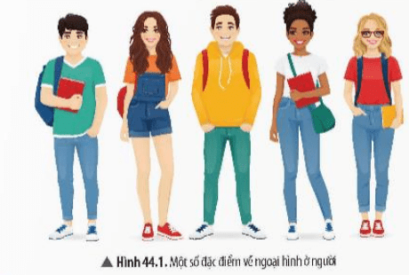
- GV yêu cầu HS lấy thêm ví dụ về một số tính trạng ở người?
- Sản phẩm: Câu trả lời của HS
- Để phân biệt những người trong hình có thể dựa vào các đặc điểm như:
+ màu tóc (đen, nâu, vàng), dạng tóc (tóc thẳng hay tóc xoăn, tóc dài hay tóc ngắn).
+ màu da (da trắng, da vàng, da nâu).
+ giới tính (nam hay nữ).
+ chiều cao (cao hay thấp).
+ …
- Ví dụ một số tính trạng ở người như tính trạng màu da, tính trạng màu tóc, tính trạng dạng tóc, tính trạng màu mắt, tính trạng chiều cao, tính trạng má lúm đồng tiền, tính trạng nhóm máu,…
d) Tổ chức thực hiện
Hoạt động của GV | Hoạt động của HS
Giao nhiệm vụ:  - GV yêu cầu HS làm việc cá nhân, quan sát hình 44.1 và cho biết những đặc điểm để phân biệt những người có trong hình 44.1.  - GV yêu cầu HS lấy thêm ví dụ về một số tính trạng ở người? | HS nhận nhiệm vụ.
Hướng dẫn HS thực hiện nhiệm vụ  Quan sát, hỗ trợ HS khi cần thiết. | -Cá nhân quan sát tranh hình và trả lời câu hỏi.
Báo cáo kết quả:  - GV yêu cầu đại diện một vài HS báo cáo kết quả.  - GV nhấn mạnh: Ở người có rất nhiều tính trạng, ta dựa vào sự khác nhau của các tính trạng để có thể phân biệt các đối tượng khác nhau. | - Đại diện HS báo cáo, các HS khác nhận xét, bổ sung.
Tổng kết  - Dựa vào các tính trạng ở người có thể phân biệt được các đối tượng khác nhau.  - Một số tính trạng ở người như: màu da, màu tóc, chiều cao, nhóm máu, giới tính... | Ghi nhớ kiến thức
Hoạt động 2.2: Tìm hiểu về bệnh và tật di truyền ở người (60 phút)
a) Mục tiêu:
- Nêu được khái niệm về bệnh và tật di truyền ở người.
- Kể tên một số hội chứng, bệnh và tật di truyền ở người.
- Trình bày được một số tác nhân gây bệnh di truyền.
- Tìm hiểu được một số bệnh di truyền ở địa phương.
b) Nội dung: GV tổ chức dạy học theo trạm để tìm hiểu về bệnh, tật và các hội chứng di truyền qua PHT số 1.
c) Sản phẩm: Kết quả phiếu học tập các trạm và các câu trả lời của HS.
Dự kiến:
PHIẾU HỌC TẬP SỐ 1
Nghiên cứu tài liệu của các trạm hoàn thành các nhiệm vụ sau:
1. Phân biệt bệnh di truyền, tật di truyền, hội chứng di truyền bằng cách hoàn thành nội dung bảng sau:
Tiêu chí | Bệnh di truyền  (Trạm 1) | Tật di truyền  (Trạm 2) | Hội chứng di truyền  (Trạm 3)
Khái niệm | Là sự rối loạn, suy giảm hay mất chức năng nào đó của cơ thể. | Là những bất thường về hình thái nhưng có thể không ảnh hưởng nghiêm trọng đến chức năng của cơ thể. | Là nhiều biểu hiện bất thưởng của cơ thể hình thành một nhóm triệu chứng phúc tạp
Ví dụ | Thiếu máu hồng cầu hình lưỡi liềm  Máu khó đông  Bạch tạng... | Dính ngón tay, chân  Bàn tay thiếu/thừa ngón  Khe hở môi, hàm... | Down, Turner, Klinefelter...
Mô tả đặc điểm nhận biết 1 ví dụ | - Bệnh câm điếc bẩm sinh: Không nói, không nghe được.  - Bệnh bạch tạng: Tóc trắng, da trắng, mống mắt hồng. | - Tật dính ngón tay: Các ngón tay dính liền với nhau ảnh hưởng đến khả năng vận động.  - Tật hở khe môi, hàm: Hở khe môi. | - Hội chứng Turner: Là nữ, tai rụt, cổ ngắn, hai cánh tay khuỳnh rộng ra, bàn tay và bàn chân bị sưng phù, dị tật tim, cơ quan sinh dục không phát triển,…  - Hội chứng Down: Mặt và sống mũi thẳng, mắt xếch, tai nhỏ, lưỡi hơi thè ra ngoài, cổ ngắn, chiều cao thấp hơn, cơ bắp yếu hoắc khớp lỏng lẻo, tay và chân nhỏ,…
2 (Trạm 4). Cho biết một số tác nhân gây ra bệnh, tật di truyền? Làm thế nào để hạn chế tác nhân gây bệnh, tật di truyền.
- Một số tác nhân gây bệnh, tật di truyền:
+ Tác nhân vật lí: tia phóng xạ
+ Tác nhân hóa học: chất phóng xạ, thuốc trừ sâu, thuốc diệt cỏ...
+ Tác nhân sinh học: một số virus
- Biện pháp hạn chế bệnh, tật di truyền:
+ Bảo vệ môi trường.
+ Không sản xuất, thử nghiệm, sử dụng vũ khí hạt nhân.
+ Tuyên truyền mọi người sử dụng thuốc trừ sâu, thuốc diệt cả đúng cách...
d) Tổ chức thực hiện:
Hoạt động của GV | Hoạt động của HS
Giao nhiệm vụ:  GV chia lớp thành các nhóm 6 HS, hướng dẫn hoạt động:  - Các nhóm nhận PHT số 1 và tư liệu từng trạm (GV phát lần lượt khi nhóm có tín hiệu hoàn thành bài các trạm phía trước).  + HS trong nhóm nghiên cứu tài liệu, lựa chọn nội dung phù hợp để thực hiện nhiệm vụ.  + Sản phẩm báo cáo là phiếu học tập số 1.  + Tổng thời gian thảo luận là 30 phút. | HS nhận nhiệm vụ.
Hướng dẫn HS thực hiện nhiệm vụ: GV quan sát, hỗ trợ học sinh khi cần thiết. | Các nhóm phân công nhiệm vụ, nghiên cứu tài liệu, thảo luận nhóm thống nhất ý kiến lần lượt hoàn thành nhiệm vụ học tập các trạm.
Báo cáo kết quả:  - GV gọi ngẫu nhiên 4 nhóm báo cáo sản phẩm theo các trạm (mỗi nhóm 1 trạm)  - Trong quá trình HS báo cáo, GV phát vấn để khai thác kết quả thảo luận, khắc sâu vấn đề học tập. | - Đại diện nhóm báo cáo, các nhóm HS khác đối chiếu nhận xét.  - Đại diện nhóm trả lời.
Tổng kết:  - Bệnh và tật di truyền là những biến đổi bất thường trong vật chất di truyền.  + Một số bệnh di truyền: bệnh bạch tạng, bệnh máu khó đông, bệnh câm điếc bẩm sinh...  + Một số tật di truyền: khe hở môi hàm, tật dính ngón...  + Một hội chứng di truyền: Down, Turner...  - Một số tác nhân gây bệnh, tật di truyền: chất phóng xạ, tia phóng xạ, thuốc trừ sâu...  - Một số biện pháp hạn chế tác nhân gây bệnh tật di truyền: bảo vệ môi trường, nghiêm cấm sản xuất, sử dụng vũ khí hạt nhân ... | HS ghi nhớ kiến thức
Giao nhiệm vụ về nhà:  Tìm hiểu và nhận xét thông tin về tuổi kết hôn, một số bệnh di truyền ở địa phương theo các nôi dung gợi ý trong các bảng sau, thực hiện theo nhóm 4HS:  Bảng 1. Kết quả tìm hiểu tuổi kết hôn ở địa phương  Nhận xét độ tuổi kết hôn ở địa phương:...................................  Bảng 2. Kết quả tìm hiểu một số bệnh di truyền ở địa phương | Tiếp nhận nhiệm vụ, thực hiện sau giờ học.
  STT | Họ và tên | Giới tính | Tuổi kết hôn
  Người được điều tra | Bệnh di truyền mắc phải | Nguyên nhân | Tình trạng bệnh (nhẹ, nặng, có biến chứng, …)

Hoạt động 2.3: Tìm hiểu di truyền học với hôn nhân (20 phút)
- Mục tiêu:
- Nêu được vai trò của di truyền học với hôn nhân và trình bày được quan điểm về lựa chọn giới tính trong sinh sản ở người.
- Nêu được ý nghĩa của việc cấm kết hôn gần huyết thống.
- Nội dung: GV sử dụng phương pháp vấn đáp để hướng dẫn học sinh làm việc cá nhân, trả lời các câu hỏi sau:
- Theo luật hôn nhân và gia đình năm 2014 của Việt Nam, người từ độ tuổi nào được phép kết hôn?
- Tại sao nên thực hiện tư vấn di truyền trước khi kết hôn?
- Vận dụng kiến thức về di truyền học, giải thích một số tiêu chí trong hôn nhân và kế hoạch hóa gia đình:
- Cấm kết hôn giữa những người trong phạm vi ba đời.
- Hôn nhân 1 vợ 1 chồng.
- Không lựa chọn giới tính thai nhi.
c) Sản phẩm: Câu trả lời của HS
1. Theo Luật Hôn nhân và gia đình năm 2014 của Việt Nam, nam từ đủ 20 tuổi trở lên, nữ từ đủ 18 tuổi trở lên thì được phép kết hôn.
2. Thực hiện tư vấn di truyền trước khi kết hôn giúp chúng ta có thể đánh giá nguy cơ di truyền của các bệnh lý, giúp người kết hôn hiểu rõ về nguy cơ mắc phải các bệnh di truyền và có thể lựa chọn các biện pháp phòng ngừa hoặc điều trị phù hợp. Điều này không chỉ giúp gia đình tránh được những rủi ro sức khỏe mà còn giúp tăng cơ hội có một thế hệ con khỏe mạnh.
3. Vận dụng kiến thức về di truyền học, giải thích một số tiêu chí trong hôn nhân và kế hoạch hóa gia đình:
a) Cấm kết hôn giữa những người trong phạm vi ba đời. Vì kết hôn gần trong phạm vi 3 đời làm tăng khả năng xuất hiện các tổ hợp gene lặn biểu hiện kiểu hình gây hại => gây suy thoái nòi giống.
b) Hôn nhân 1 vợ 1 chồng. Vì trong cấu trúc dân số, tỉ lệ nam : nữ xấp xỉ 1 : 1.
c) Việc lựa chọn giới tính trong sinh sản ở người bị pháp luật nghiêm cấm vì nó vi phạm các quy định đạo đức và pháp luật về quyền con người, gây ra những hậu quả không lường trước được cho sự phát triển của xã hội và văn minh nhân loại. Điều này làm mất đi sự tôn trọng đối với tính nhân bản và đồng thời ảnh hưởng xấu đến sự đa dạng và cân bằng giới tính trong cộng đồng.
d) Tổ chức thực hiện
Hoạt động của GV | Hoạt động của HS
Giao nhiệm vụ: GV sử dụng phương pháp vấn đáp để hướng dẫn học sinh làm việc cá nhân, trả lời các câu hỏi sau:  1. Theo luật hôn nhân và gia đình năm 2014 của Việt Nam, người từ độ tuổi nào được phép kết hôn?  2. Tại sao nên thực hiện tư vấn di truyền trước khi kết hôn?  3. Vận dụng kiến thức về di truyền học, giải thích một số tiêu chí trong hôn nhân và kế hoạch hóa gia đình:  a) Cấm kết hôn giữa những người trong phạm vi ba đời.  b) Hôn nhân 1 vợ 1 chồng.  c) Không lựa chọn giới tính thai nhi. | HS nhận nhiệm vụ.
Hướng dẫn HS thực hiện nhiệm vụ  Hỗ trợ HS khi cần thiết. | -Cá nhân HS thực hiện nhiệm vụ.
Báo cáo kết quả:  - GV gọi đại diện HS báo cáo ở từng câu hỏi, các HS khác nhận xét.  - GV liên hệ, so sánh với kết quả phiếu điều tra của HS về độ tuổi kết hôn.  - GV nhấn mạnh, mở rộng thêm một số tiêu chí về hôn nhân và kế hoạch hóa gia đình. Các tiêu chí này đều dựa trên hiểu biết về di truyền học nhằm hạn chế các ảnh hưởng xấu đến nòi giống trong tương lai, giảm gánh nặng cho gai đình và xã hội. | - Các cặp đôi đổi chéo sản phẩm, nhận xét.
Tổng kết  Di truyền học góp phần giải thích cơ sở sinh học của quy định về độ tuổi kết hôn, không được kết hôn giữa những người có cùng huyết thống trong vòng ba đời cũng như quy định nghiêm cấm các hành vi lựa chọn giới tính thai nhi dưới mọi hình thức của Luật Hôn nhân và gia đình. | Ghi nhớ kiến thức
Em có biết
Tại Việt Nam, một trong những bệnh di truyền phổ biến do hôn nhân cận huyết là tan máu di truyên (Thalassemia). Người bệnh có biểu hiện thiếu máu, ứ đọng sắt trong cơ thể, biến dạng xương mặt và có tỉ lệ tử vong cao. Có khoảng 13% dân số Việt Nam mang gene bệnh thalassemia.
Nhằm giảm thiểu trường hợp mắc thalassemia, Viện Huyết học – Truyền máu Trung ương đã phối hợp với ngành Y tế ở một số tỉnh dễ tiến hành sàng lọc hoặc chẩn đoán trước sinh; tổ chức tuyên truyền, giáo dục sức khoẻ cho người dân. Trong tương lai, có thể áp dụng nhiều biện pháp để điều trị bệnh như ghép tế bào gốc cuống rốn, liệu pháp gene, ghép gene.
Hoạt động 3: Luyện tập (15 phút)
- Mục tiêu: Củng cố nội dụng toàn bộ bài học.
- Nội dung: GV tổ chức các hoạt động:
1. Báo cáo kết quả tìm hiểu một số bệnh di truyền ở địa phương.
2. Xử lí tình huống: Người con trai và người con gái bình thường, sinh ra từ hai gia đình đã có người bệnh câm điếc bẩm sinh. Em hãy thông tin cho đôi trai, gái này một số thông tin về bệnh này và đưa ra lời khuyên.
- Sản phẩm: Học sinh dựa vào kiến thức bài học trả lời các câu hỏi.
d) Tổ chức thực hiện
Hoạt động của GV | Hoạt động của HS
Giao nhiệm vụ: GV tổ chức các hoạt động:  - Báo cáo kết quả tìm hiểu một số bệnh di truyền ở địa phương.  - Xử lí tình huống: Người con trai và người con gái bình thường, sinh ra từ hai gia đình đã có người bệnh câm điếc bẩm sinh. Em hãy thông tin cho đôi trai, gái này một số thông tin về bệnh này và đưa ra lời khuyên. | HS nhận nhiệm vụ.
HS thực hiện nhiệm vụ: GV quan sát, hỗ trợ HS khi cần thiết. | HS toàn lớp tham gia trả lời.
Báo cáo kết quả:  - GV nhận xét, đánh giá. | HS đánh giá kết quả.
Hoạt động 4: Vận dụng (10 phút)
a) Mục tiêu: Vận dụng hiểu biết di truyền học với con người để thực hiện bài tập thực tế.
b) Nội dung: GV cho học sinh làm bài tập vận dụng tại lớp:
1. Chất độc da cam là tên gọi của một loại thuốc diệt cỏ có chứa chất độc dioxin. Vì sao con, cháu của những người bị nhiễm chất độc da cam có nguy cơ bị dị dạng bẩm sinh?
2. Để bảo vệ giống nòi của loài người, với tư cách công dân toàn cầu, hãy nêu một số việc làm để thực hiện mục tiêu này.
c) Sản phẩm: Học sinh vận dụng kiến thức làm bài tập.
d) Tổ chức thực hiện
Hoạt động của giáo viên | Hoạt động của học sinh
Giao nhiệm vụ: GV giao bài tập:  1. Chất độc da cam là tên gọi của một loại thuốc diệt cỏ có chứa chất độc dioxin. Vì sao con, cháu của những người bị nhiễm chất độc da cam có nguy cơ bị dị dạng bẩm sinh?  2. Để bảo vệ giống nòi của loài người, với tư cách công dân toàn cầu, hãy nêu một số việc làm để thực hiện mục tiêu này. | Giao nhiệm vụ
Hướng dẫn thực hiện nhiệm vụ: Theo dõi, hỗ trợ HS khi cần thiết. | Thực hiện nhiệm vụ cá nhân
Báo cáo kết quả: GV mời đại diện HS báo cáo, các HS khác trao đổi, thảo luận.  GV chuẩn hóa. | Đại diện HS báo cáo, các HS khác cùng thảo luận, đưa ý kiến để có định hướng đúng.

PHỤ LỤC
PHIẾU ĐÁNH GIÁ SỐ 1
ĐÁNH GIÁ NĂNG LỰC TỰ CHỦ, TỰ HỌC CỦA CÁ NHÂN TRONG NHÓM
Họ và tên học sinh:................................................................................................
Nhóm: ....................................... Lớp:...............................
STT | Các tiêu chí | Điểm tối đa | Cá nhân đánh giá | Nhóm đánh giá
1 | Sẵn sàng, vui vẻ nhận nhiệm vụ được giao. | 1
2 | Thực hiện tốt nhiệm vụ tìm hiểu, khai thác thông tin từ SGK, tư liệu học tập. | 2
3 | Chủ động chia sẻ thông tin với các thành viên trong nhóm. | 2
4 | Hoàn thành tốt nhiệm vụ được phân công và giúp đỡ thành viên khác. | 2
5 | Tôn trọng và lắng nghe các thành viên khác góp ý. | 2
6 | Cùng với nhóm hoàn thành yêu cầu GV đưa ra. | 1
Tổng điểm |  | 10

PHIẾU ĐÁNH GIÁ SỐ 2
ĐÁNH GIÁ NĂNG LỰC HỢP TÁC CỦA MỖI CÁ NHÂN TRONG NHÓM
Họ tên học sinh: ........................................................................................................
Nhóm: ........................... Lớp: ...........................
STT | Các tiêu chí | Điểm tối đa | Cá nhân đánh giá | Nhóm đánh giá
1 | Sẵn sàng, vui vẻ nhận nhiệm vụ được giao. | 1
2 | Thực hiện tốt nhiệm vụ cá nhân được giao. | 1
3 | Chủ động trao đổi với các thành viên trong nhóm. | 2
4 | Sẵn sàng giúp đỡ thành viên khác. | 2
5 | Chủ động chia sẻ thông tin và lắng nghe các thành viên khác. | 3
6 | Đưa ra lập luận thuyết phục được nhóm. | 1
 | Tổng điểm | 10

Chủ đề 11: DI TRUYỀN

BÀI 41: ỨNG DỤNG CÔNG NGHỆ DI TRUYỀN VÀO ĐỜI SỐNG
Môn học: Khoa học tự nhiên lớp 9
Thời gian thực hiện: 02 tiết
I. MỤC TIÊU
1. Về kiến thức
- Nêu được một số ứng dụng công nghệ di truyền trong nông nghiệp, y học, pháp y, làm sạch môi trường, an toàn sinh học.
- Nêu được một số vấn đề đạo đức sinh học trong nghiên cứu và ứng dụng công nghệ di truyền.
- Tìm hiểu được một số sản phẩm ứng dụng công nghệ di truyền tại địa phương.
2. Về năng lực
a) Năng lực chung
- Tự chủ và tự học: Chủ động, tích cực tìm hiểu về ứng dụng công nghệ di truyền trong một số lĩnh vực của đời sống, một số vấn đề về đạo đức sinh học trong nghiên cứu và ứng dụng công nghệ di truyền, sản phẩm ứng dụng công nghệ di truyền tại địa phương.
- Giao tiếp và hợp tác:
+ Sử dụng ngôn ngữ khoa học để diễn đạt về ứng dụng công nghệ di truyền trong một số lĩnh vực của đời sống, một số vấn đề về đạo đức sinh học trong nghiên cứu và ứng dụng công nghệ di truyền, sản phẩm ứng dụng công nghệ di truyền tại địa phương.
+ Hoạt động nhóm một cách hiệu quả theo đúng yêu cầu của GV trong khi thảo luận về ứng dụng công nghệ di truyền trong một số lĩnh vực của đời sống, một số vấn đề về đạo đức sinh học trong nghiên cứu và ứng dụng công nghệ di truyền, sản phẩm ứng dụng công nghệ di truyền tại địa phương, đảm bảo các thành viên trong nhóm đều được tham gia và trình bày báo cáo.
- Giải quyết vấn đề và sáng tạo: Giải quyết vấn đề kịp thời với các thành viên trong nhóm để thảo luận hiệu quả, giải quyết các vấn đề trong bài học và hoàn thành các nhiệm vụ học tập.
b) Năng lực khoa học tự nhiên
- Nhận thức khoa học tự nhiên:
+ Nêu được một số ứng dụng công nghệ di truyền trong nông nghiệp, y học, pháp y, làm sạch môi trường, an toàn sinh học.
+ Nêu được một số vấn đề về đạo đức sinh học trong nghiên cứu và ứng dụng công nghệ di truyền.
- Tìm hiểu tự nhiên: Tìm hiểu được một số sản phẩm ứng dụng công nghệ di truyền tại địa phương.
- Vận dụng kiến thức, kĩ năng đã học: Vận dụng kiến thức về di truyền để giải thích cơ sở khoa học cho việc ứng dụng công nghệ di truyền trong đời sống.
3. Về phẩm chất
- Tham gia tích cực hoạt động nhóm phù hợp với khả năng của bản thân.
- Cẩn thận, trung thực và thực hiện các yêu cầu trong chủ đề bài học.
- Có niềm say mê, hứng thú với việc khám phá và học tập khoa học tự nhiên.
II. THIẾT BỊ DẠY HỌC VÀ HỌC LIỆU
- Các hình ảnh về ứng dụng công nghệ di truyền trong đời sống.
- Máy chiếu, bút viết bảng.
- Phiếu học tập:
PHIẾU HỌC TẬP SỐ 1
Câu 1:
a. Quan sát hình 45.1 cho biết giống cây trồng biến đổi gene có những đặc tính vượt trội nào so với giống ban đầu?
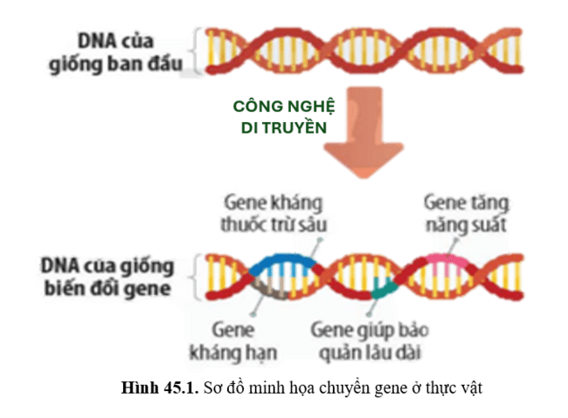
b. Ở địa phương em có sử dụng giống cây trồng biến đổi gene không? Nếu có, hãy liệt kê một số loại cây trồng đó.
Câu 2: Tại sao việc sản xuất insulin từ vi khuẩn E.coli có nhiều ưu điểm hơn việc chiết xuất insulin từ tuyến tụy của động vật.
Câu 3:
a. Theo em, vi sinh vật biến đổi gene dùng để phân hủy rác thải hữu cơ cần có những đặc tính nào?
b. Ở địa phương em có sử dụng chế phẩm vi sinh vật để làm sạch môi trường không? Nếu có, hãy xác định đó có phải là vi sinh vật biến đổi gene không?
Câu 4: Cho ví dụ cụ thể một sản phẩm của ứng dụng công nghệ di truyền trong an toàn sinh học mà em biết?
III. TIẾN TRÌNH DẠY HỌC
A. PHƯƠNG PHÁP VÀ KĨ THUẬT DẠY HỌC
- Dạy học theo nhóm, nhóm cặp đôi.
- Phương pháp trực quan, vấn đáp.
- Kĩ thuật trạm.
- Dạy học nêu và giải quyết vấn đề thông qua câu hỏi trong SGK.
B. CÁC HOẠT ĐỘNG DẠY-HỌC

Hoạt động 1: Khởi động (5 phút)
a) Mục tiêu: Dẫn dắt giới thiệu vấn đề, để học sinh biết về ứng dụng công nghệ di truyền.
b) Nội dung: GV đặt vấn đề vào bài: Drew Weissman và Katalin Kariko là hai nhà khoa học đạt giải Nobel năm 2023 với nghiên cứu ứng dụng công nghệ di truyền để sản xuất vaccine mRNA phòng chống COVID-19. Trong tương lai, công nghệ dì truyền sẽ ngày càng đóng vai trò quan trọng hơn vào đời sống và xã hội. Tuy nhiên, liệu tất cả các ứng dụng của công nghệ di truyền đều mang lại lợi ích cho con người và được nhân loại đón nhận không?
c) Sản phẩm: Câu trả lời của học sinh.
Dự kiến SP: Công nghệ di truyền đã mở ra những cánh cửa mới trong y học và khoa học, mang lại hy vọng trong việc điều trị các bệnh tật và cải thiện chất lượng cuộc sống. Tuy nhiên, như mọi công nghệ khác, việc áp dụng công nghệ di truyền cũng đòi hỏi sự cân nhắc và quản lý cẩn thận. Mặc dù các ứng dụng của công nghệ này có thể mang lại nhiều lợi ích, nhưng cũng có những rủi ro và thách thức.
Việc áp dụng công nghệ di truyền trong y học cần phải được điều chỉnh và kiểm soát một cách cẩn thận để đảm bảo rằng các phương pháp mới không gây ra hậu quả không mong muốn hoặc đạo đức. Sự đồng thuận và giám sát từ phía cộng đồng y tế và xã hội là rất quan trọng để đảm bảo rằng công nghệ di truyền được sử dụng một cách đạo đức và mang lại lợi ích cho con người.
Như vậy, trong khi công nghệ di truyền có tiềm năng mang lại nhiều lợi ích cho con người, việc áp dụng nó cần phải được tiến hành một cách có trách nhiệm và cẩn thận, với sự quan tâm đến các vấn đề đạo đức, an toàn và quản lý rủi ro.
d) Tổ chức thực hiện:
Hoạt động của GV | Hoạt động của HS
Giao nhiệm vụ  GV chiếu hình ảnh và giới thiệu về một số loại vaccine phòng chống Covid-19, dẫn dắt vấn đề:  Drew Weissman và Katalin Kariko là hai nhà khoa học đạt giải Nobel năm 2023 với nghiên cứu ứng dụng công nghệ di truyền để sản xuất vaccine mRNA phòng chống COVID-19. Trong tương lai, công nghệ dì truyền sẽ ngày càng đóng vai trò quan trọng hơn vào đời sống và xã hội. Tuy nhiên, liệu tất cả các ứng dụng của công nghệ di truyền đều mang lại lợi ích cho con người và được nhân loại đón nhận không? | Nhận nhiệm vụ
Thực hiện nhiệm vụ  Quan sát, hỗ trợ HS khi cần thiết. | HS nêu ý kiến theo hiểu biết của bản thân.
Báo cáo kết quả:  GV yêu cầu đại diện 1vài HS trả lời. | Đại diện HS báo cáo.
Chốt lại và đặt vấn đề vào bài | Xác định vấn đề bài học.
Hoạt động 2: Hình thành kiến thức mới
Hoạt động 2.1: Tìm hiểu ứng dụng công nghệ di truyền (40 phút)
- Mục tiêu:
- Nêu được một số ứng dụng công nghệ di truyền trong y học, pháp y, làm sạch môi trường, nông nghiệp, an toàn sinh học.
- Tìm hiểu được một số sản phẩm ứng dụng công nghệ di truyền tại địa phương.
- Nội dung:
- GV sử dụng phương pháp làm việc nhóm theo kĩ thuật mảnh ghép để hướng dẫn và gợi ý cho HS hoàn thành phiếu học tập số 1.
Vòng 1: Nhóm chuyên gia
+ GV chia lớp thành bốn nhóm, mỗi nhóm thực hiện các nhiệm vụ độc lập:
Nhóm 1: Tìm hiểu ứng dụng công nghệ di truyền trong nông nghiệp.
Nhóm 2: Tìm hiểu ứng dụng công nghệ di truyền trong y học, pháp y.
Nhóm 3: Tìm hiểu ứng dụng công nghệ di truyền trong làm sạch môi trường.
Nhóm 4: Tìm hiểu ứng dụng công nghệ di truyền trong an toàn sinh học.
+ Các nhóm làm việc trong vòng 10 phút, sau khi tìm hiểu, thống nhất ý kiến, mỗi thành viên phải trình bày trước nhóm của mình một lượt, như là chuyên gia.
Vòng 2: Nhóm các mảnh ghép
+ Thành lập nhóm các mảnh ghép: Mỗi nhóm được thành lập từ ít nhất một thành viên của nhóm chuyên gia. Mỗi thành viên có nhiệm vụ trình bày lại cho cả nhóm kết quả tìm hiểu ở nhóm chuyên gia, hoàn thành PHT số 1.
Luyện tập: Cho một số ví dụ về ứng dụng công nghệ di truyền trong thực tiễn. Hãy sắp xếp các ứng dụng này vào từng lĩnh vực tương ứng ở trên.
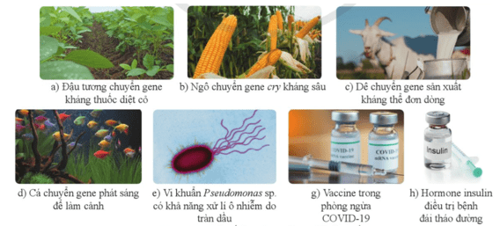
- Sản phẩm: Câu trả lời của HS
- Đáp án PHT số 1:
PHIẾU HỌC TẬP SỐ 1
Câu 1:
a.
Giống cây trồng biến đổi gene có nhiều đặc tính vượt trội so với giống ban đầu như có năng suất cao hơn, khả năng chống chịu tốt hơn, khả năng sinh trưởng và phát triển tốt trong điều kiện môi trường khắc nghiệt, có khả năng kháng sâu bệnh,…
b. Một số giống cây trồng biến đổi gene như: giống ngô được chuyển gene kháng sâu; giống “lúa vàng” được chuyển gene tổng hợp b-carotene; giống đu đủ mang gene kháng virus gây bệnh đốm vòng; giống lúa được chuyển gene tổng hợp lactoferrin có trong sữa người; các giống đậu tương, ngô, bông kháng thuốc diệt cỏ; …
Câu 2: Việc sản xuất insulin từ vi khuẩn E.coli có nhiều ưu điểm hơn việc chiết insulin từ tuyến tụy của động vật vì việc sản xuất insulin từ vi khuẩn E.coli được tiến hành bằng cách chuyển gene mã hóa insulin của người vào vi khuẩn E.coli. Phương pháp này đem lại nhiều ưu điểm vượt trội:
- Sản xuất được lượng insulin lớn trong thời gian ngắn, từ đó giúp hạ giá thành sản phẩm: Vi khuẩn E.coli có ưu điểm là sinh sản rất nhanh giúp tăng số bản sao của gene mã hóa insulin một cách nhanh chóng và dễ dàng, từ đó giúp thu được số lượng lớn hormone insulin. Trong khi, nếu dùng động vật để chiết insulin thì cần một lượng tụy rất lớn mới có thể sản xuất được một lượng nhỏ insulin.
- Sản xuất được insulin có độ tinh sạch cao: Việc insulin được sản xuất trực tiếp từ tụy động vật thường có cấu trúc không hoàn toàn giống với insulin người, hoạt động chức năng trong cơ thể kém hơn so với insulin người , khả năng hấp thụ kém, có thể gây ra những phản ứng phụ. Trong khi đó, sản xuất insulin từ vi khuẩn E.coli sẽ tạo ra insulin có cấu trúc giống insulin của người hơn, làm giảm tối đa tính phức tạp và giá thành của các giai đoạn tinh sạch.
- Chi phí sản xuất thấp: Vi khuẩn E.coli có kích thước nhỏ, dễ nuôi cấy nên giảm được chi phí phát sinh trong quá trình sản xuất hơn nhiều so với việc nuôi bò hoặc lợn để tách chiết insulin.
Câu 3:
a. Vi sinh vật biến đổi gene dùng để phân hủy rác thải hữu cơ cần có những đặc tính như có khả năng phân hủy chất thải hiệu quả nhanh; có sức sống, chống chịu tốt; có khả năng chuyển hóa hóa học để trung hòa độc tố, cải tạo môi trường đất;…
b. - Một số chế phẩm vi sinh vật thường được dùng để làm sạch môi trường: Microbelift IND, icrobelift SA, Microbelift N1, men vi sinh Hiếu khí Jumbo A, men vi sinh kị khí Jumbo G, BIOTECH-H01, Bionetix BCP10, Microbelift OC, Microbelift DGT, men vi sinh khử mùi, Biomix1,…
- Trong các chế phẩm trên có chế phẩm Microbelift là chế phẩm chứa chủng vi sinh Pseudomonas sp. biến đổi gene có khả năng tổng hợp được tập hợp khả năng phân hủy các hợp chất hydrocacbon từ một vài chủng Pseudomonas.
Câu 4: Một số sản phẩm của ứng dụng công nghệ sinh học trong lĩnh vực an toàn sinh học:
- Sử dụng kĩ thuật giải trình tự gene thế hệ mới đã giúp công bố nhanh trình tự gene của các virus gây nguy hiểm, từ đó giúp sản xuất nhanh vaccine để phòng bệnh như vaccine phòng ngừa COVID-19, vaccine phòng ngừa SARS,…
- Các bộ KIT chẩn đoán nhanh người mắc bệnh COVID-19.
Luyện tập:
- Ứng dụng trong lĩnh vực nông nghiệp: (a), (b), (d).
- Ứng dụng trong làm sạch môi trường: (e).
- Ứng dụng trong y học: (c), (g), (h).
- Ứng dụng trong an toàn sinh học: (c), (g).
d) Tổ chức thực hiện
Hoạt động của GV | Hoạt động của HS
Giao nhiệm vụ:  - GV sử dụng phương pháp làm việc nhóm theo kĩ thuật mảnh ghép để hướng dẫn và gợi ý cho HS hoàn thành phiếu học tập số 1.  Vòng 1: Nhóm chuyên gia  + GV chia lớp thành bốn nhóm, mỗi nhóm thực hiện các nhiệm vụ độc lập:  Nhóm 1: Tìm hiểu ứng dụng công nghệ di truyền trong nông nghiệp.  Nhóm 2: Tìm hiểu ứng dụng công nghệ di truyền trong y học, pháp y.  Nhóm 3: Tìm hiểu ứng dụng công nghệ di truyền trong làm sạch môi trường.  Nhóm 4: Tìm hiểu ứng dụng công nghệ di truyền trong an toàn sinh học.  + Các nhóm làm việc trong vòng 10 phút, sau khi tìm hiểu, thống nhất ý kiến, mỗi thành viên phải trình bày trước nhóm của mình một lượt, như là chuyên gia.  Vòng 2: Nhóm các mảnh ghép  + Thành lập nhóm các mảnh ghép: Mỗi nhóm được thành lập từ ít nhất một thành viên của nhóm chuyên gia. Mỗi thành viên có nhiệm vụ trình bày lại cho cả nhóm kết quả tìm hiểu ở nhóm chuyên gia, hoàn thành PHT số 1. | HS nhận nhiệm vụ.
Hướng dẫn HS thực hiện nhiệm vụ  Quan sát, hỗ trợ HS khi cần thiết. | Các nhóm làm việc và hoàn thành PHT số 1.
Báo cáo kết quả:  - GV mời đại diện một nhóm nhanh nhất báo cáo kết quả PHT số 1.  - GV nhận xét sự hoạt động của các nhóm, chốt đáp án và công bố thang điểm.  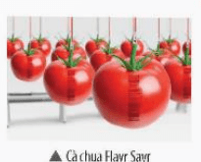  Em có biết:  Thực phẩm biến đổi gene đầu tiên được thương mại hoá là cà chua. Năm 1994, nước Mỹ đã phê chuẩn cho phép bản giống cà chua Flavr Savi được tạo ra bằng kĩ thuật biến đổi gene. Cà chua Plavr Savr tạo quả chín nhưng không bị mềm, giúp thuận lợi trong thu hoạch, vận chuyển và bảo quản.  Năm 2008, nhóm của Cathie Martin và Eugeneio Butelli Từ Trung tâm John Innes ở Anh đã tạo ra giống cà chua tím bằng kĩ thuật chuyển gene. Giống cà chua tím được tạo ra bằng cách chuyển gene tổng hợp sắc tố anthocyanin từ cây hoa mõm chó vào cà chua, giúp cà chua biến đổi gene có hàm lượng sắc tố anthocyanin cao hơn, giúp giảm viêm, giảm nguy cơ mắc tiểu đường tuýp 2 và ung thư. | Các nhóm chấm chéo.
Tổng kết  - Công nghệ di truyền đã và đang được ứng dụng rộng rãi trong tất cả lĩnh vực của đời sống và xã hội như:  + Trong nông nghiệp: tạo giống cây trồng, vật nuôi mới có nhiều đặc tính ưu việt hơn so với giống gốc; tạo thuốc trừ sâu sinh học.  + Trong y học, pháp y: sản xuất thuốc, chỉnh sửa gene, sản xuất vaccine, nhận diện cá thể,...  + Trong xử lí ô nhiễm môi trường: tạo chủng vi sinh vật có khả năng làm sạch môi trường.  + Trong an toàn sinh học: nghiên cứu tạo ra các kĩ thuật mới hiệu quả hơn để tăng tốc độ chẩn đoán bệnh, nghiên cứu hệ gene của vật gây bệnh,... | Ghi nhớ kiến thức
Luyện tập: Cho một số ví dụ về ứng dụng công nghệ di truyền trong thực tiễn. Hãy sắp xếp các ứng dụng này vào từng lĩnh vực tương ứng ở trên.  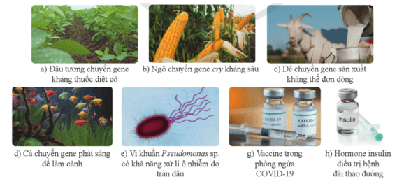 | HS làm việc cá nhân hoàn thành bài tập.
Hoạt động 2.2: Tìm hiểu đạo đức sinh học trong nghiên cứu và ứng dụng công nghệ di truyền (28 phút)
a) Mục tiêu:
- Nêu được một số vấn đề đạo đức sinh học trong nghiên cứu và ứng dụng công nghệ di truyền.
b) Nội dung:
- GV sử dụng phương pháp hỏi – đáp nêu vấn đề, yêu cầu HS thảo luận cặp đôi để trả lời các câu hỏi sau:
1. Đạo đức sinh học là gì? Tại sao chúng ta cần đặc biệt quan tâm đến vấn đề đạo đức sinh học trong nghiên cứu và ứng dụng công nghệ di truyền?
2. Tại sao nhân bản vô tính ở người bị các quốc gia trên thế giới xem là vi phạm đạo đức sinh học?
- GV sử dụng phương pháp tranh biện để HS nêu quan điểm về một số vấn đề như:
+ Chuẩn đoán giới tính thai nhi.
+ Nghiên cứu biến đổi gene người để tạo ra người có siêu năng lực.
+ Sản xuất lượng lớn robot trí tuệ nhân tạo để làm việc cho con người.
c) Sản phẩm: Câu trả lời của HS.
Dự kiến:
1. Đạo đức sinh học là những quy tắc ứng xử phù hợp với đạo đức xã hội trong nghiên cứu và ứng dụng những thành tựu của sinh học vào thực tiễn, bao hàm sự đánh giá về lợi ích và rủi ro bởi các can thiệp của con người vào sự sống.

- Chúng ta cần đặc biệt quan tâm đến vấn đề đạo đức sinh học trong nghiên cứu và ứng dụng công nghệ di truyền vì: Bên cạnh những lợi ích đem lại, công nghệ di truyền cũng đã can thiệp vào hệ gene của sinh vật, làm thay đổi sự phát triển tự nhiên của sinh vật và phát sinh các vấn đề liên quan đến đạo đức sinh học. Do đó, nếu không đảm bảo các vấn đề về đạo đức sinh học trong nghiên cứu và ứng dụng công nghệ di truyền thì sẽ dẫn đến nhiều hệ lụy cho sự ổn định và phát triển của xã hội.
2. Nhân bản vô tính ở người được coi là vi phạm đạo đức sinh học vì nó đặt ra những câu hỏi đầy thách thức về đạo đức, quyền lợi và tầm quan trọng của con người trong xã hội.
d) Tổ chức thực hiện:
Hoạt động của GV | Hoạt động của HS
Giao nhiệm vụ:  - GV sử dụng phương pháp hỏi – đáp nêu vấn đề, yêu cầu HS thảo luận cặp đôi để trả lời các câu hỏi sau:  1. Đạo đức sinh học là gì? Tại sao chúng ta cần đặc biệt quan tâm đến vấn đề đạo đức sinh học trong nghiên cứu và ứng dụng công nghệ di truyền?  2. Tại sao nhân bản vô tính ở người bị các quốc gia trên thế giới xem là vi phạm đạo đức sinh học?  - GV sử dụng phương pháp tranh biện để HS nêu quan điểm về một số vấn đề như:  + Chuẩn đoán giới tính thai nhi.  + Nghiên cứu biến đổi gene người để tạo ra người có siêu năng lực.  + Sản xuất lượng lớn robot trí tuệ nhân tạo để làm việc cho con người. | HS nhận nhiệm vụ.
Hướng dẫn HS thực hiện nhiệm vụ: GV quan sát, hỗ trợ học sinh khi cần thiết. | Nghiên cứu SGK, thảo luận cặp đôi, trả lời câu hỏi.
Báo cáo kết quả:  - GV gọi ngẫu nhiên 1, 2 nhóm báo cáo, các nhóm khác nhận xét.  - GV cho HS các nhóm lựa chọn nội dung tranh biện để thảo luận, đưa ra quan điểm. GV hướng học sinh đến việc luôn tuân thủ nguyên tắc đạo đức sinh học, nhấn mạnh những rủi ro con người gặp phải khi không tuân thủ. | - Đại diện nhóm báo cáo, các nhóm HS khác đối chiếu nhận xét.  - Đại diện nhóm trả lời.
Tổng kết:  - Đạo đức sinh học là những quy tắc ứng xử trong nghiên cứu và ứng dụng thành tựu của sinh học vào thực tiễn phù hợp với đạo đức xã hội, bảo vệ sức khỏe cộng đồng và môi trường.  - Trong nghiên cứu và ứng dụng công nghệ di truyền cần tuân theo các nguyên tắc đảm bảo đạo đức sinh học:  + Không tạo ra sinh vật biến đổi gene gây nguy hiểm cho con người và môi trường.  + Không nhân bản vô tính trên người, không biến đổi gene trên người, không chẩn đoán giới tính thai nhi vì mục đích lựa chọn giới tính.  +. ... | HS ghi nhớ kiến thức
Hoạt động 3: Luyện tập (7 phút)
- Mục tiêu: Củng cố nội dụng toàn bộ bài học.
- Nội dung: GV tổ chức cho HS trả lời các câu hỏi trắc nghiệm về nội dung bài học.
- Sản phẩm: Học sinh dựa vào kiến thức bài học trả lời các câu hỏi.
d) Tổ chức thực hiện
Hoạt động của GV | Hoạt động của HS
Giao nhiệm vụ: GV chiếu câu hỏi, HS sử dụng thẻ A,B,C,D để trả lời.  Câu 1: Nội dung nào dưới đây không phải ứng dụng của công nghệ di truyền vào trong nông nghiệp?  - Công nghệ tạo giống cây trồng biến đổi gene.  - Điều trị các bệnh di truyền do gene sai hỏng gây ra trên cơ thể người.  - Công nghệ tạo giống vật nuôi biến đổi gene.  - Công nghệ lai tạo giống cây mới có nhiều đặc tính tốt.  Câu 2: Nội dung nào dưới đây là ứng dụng của công nghệ di truyền trong pháp y?  - Xác định danh tính hài cốt liệt sĩ trong chiến tranh từ lâu.  - Điều trị các bệnh di truyền do gene sai hỏng gây ra trên cơ thể người.  - Công nghệ tạo giống cây trồng biến đổi gene.  - Công nghệ tạo giống động vật biến đổi gene.  Câu 3: Nội dung nào dưới đây không phải ứng dụng của công nghệ di truyền trong làm sạch môi trường và an toàn sinh học?  - Tạo vi khuẩn tổng hợp enzyme phân giải chất gây ô nhiễm .  - Xác định và loại bỏ tác nhân gây mất an toàn của vi khuẩn gây ngộ độc thực phẩm.  - Định danh, xác định huyết thống bằng dữ liệu DNA.  - Xác định và loại bỏ tác nhân gây mất an toàn của vũ khí sinh học mang vi khuẩn gây bệnh.  Câu 4: Việc làm nào sau đây vi phạm đạo đức sinh học?  - Nuôi cấy mô, tế bào thực vật.  - Ghép nội tạng ở người.  - Nhân bản vô tính động vật.  - Chẩn đoán giới tính thai nhi.  Câu 5: Đâu không phải loài cây biển đổi gene được đưa vào sản xuất nông nghiệp?  - Giống cây cà rốt kháng mọi loại bệnh.  - Giống ngô Bt kháng sâu.  - Giống lúa vàng tổng hợp được Beta – carotene.  - Giống đu đủ kháng virus bệnh.  Câu 6: Cho các nhận định sau:  - Các sản phẩm từ cây biến đổi gene và vật nuôi chuyển gene có thể ảnh hưởng tới con người và môi trường theo cách chưa biết.  - Các cơ thể mang gene mới có thể thoát ra ngoài môi trường và chuyển gene tái tổ hợp sang các cơ thể hoang dại, gây vấn đề mới khó kiểm soát.  - Các chủng vi khuẩn và virus được dùng làm vector trong công nghệ di truyền thường không sống được trong tự nhiên.  - Nhiều quốc gia chưa có quy định về ghi nhãn sản phẩm biến đổi gene nên người tiêu dùng không phân biệt được sản phẩm có nguồn gốc biến đổi gene.  Số nhận định nói về rủi ro của công nghệ di truyền là  - 1. B. 2. C. 3. D.4.  Câu 7: Tại sao việc tuân thủ nguyên tắc an toàn sinh học là quan trọng trong việc thực hiện các nghiên cứu, thí nghiệm công nghệ di truyền?  - Để đảm bảo hiệu quả của thí nghiệm.  - Để bảo vệ môi trường.  - Để đảm bảo an toàn cho người làm thí nghiệm và cộng đồng.  - Để đảm bảo sự thành công của dự án nghiên cứu. | HS nhận nhiệm vụ.
HS thực hiện nhiệm vụ: GV quan sát, hỗ trợ khi cần thiết. | HS toàn lớp tham gia trả lời.
Báo cáo kết quả:  - GV nhận xét, đánh giá. | HS đánh giá kết quả.
Hoạt động 4: Vận dụng (10 phút)
a) Mục tiêu: Vận dụng hiểu biết ứng dụng công nghệ di truyền để thực hiện bài tập thực tế.
b) Nội dung: GV cho học sinh làm bài tập vận dụng tại lớp:
1. Trong đợt dịch bệnh COVID-19 bùng nổ, Bộ Y tế đã cấp phép cho 8 loại vaccine được sử dụng trong điều kiện khẩn cấp gồm: (1) AstraZeneca; (2) Sputnik V; (3) Vero cell; (4) Pfizer; (5) Moderna; (6) Janssen; (7) Hayat-vax; (8) Abdala. Hãy tìm hiểu thông tin và cho biết loại vaccine nào trong số tám loại ở trên được sản xuất nhờ ứng dụng công nghệ mRNA.
2. Năm 1968, Robert Edwards đã cho thụ tinh thành công trứng người trong phòng thí nghiệm. Sau đó, vào năm 1978, với sự hỗ trợ của bác sĩ sản khoa Patrick Steptoe, ông và cộng sự đã tạo ra đứa trẻ bằng thụ tinh trong ống nghiệm đầu tiên ở Anh. Với thành công này, ông đã được trao giải Nobel vào năm 2010.
Năm 2018, một nhà khoa học đã công bố kết quả về việc sử dụng kĩ thuật CRISPR-Cas9 chỉnh sửa gene của phôi thai để tạo ra hai bé gái sinh đôi có khả năng đề kháng với HIV. Với công bố này, tháng 12 năm 2019, ông đã bị toà án kết án ba năm tù vì tội vi phạm vấn đề đạo đức trong nghiên cứu.
Theo em, tại sao cả hai nghiên cứu đều được thực hiện trên người nhưng nghiên cứu của Robert Edwards không vi phạm đạo đức sinh học?
c) Sản phẩm: Học sinh vận dụng kiến thức làm bài tập.
Dự kiến SP:
1. Trong số 8 loại vaccine trên, có 2 loại vaccine được sản xuất nhờ ứng dụng công nghệ mRNA là (4) Pfizer và (5) Moderna.
2. - Nghiên cứu của Robert Edwards vào năm 1968 và 1978 về thụ tinh trong ống nghiệm không bị xem là vi phạm đạo đức sinh học vì Edwards và đồng nghiệp đã tiến hành nghiên cứu này với mục tiêu chính là giúp các cặp vợ chồng vô sinh có thể có con, điều này được xem là một ứng dụng y học có ích và mang lại lợi ích cho xã hội.
- Trong khi đó, nghiên cứu sử dụng CRISPR-Cas9 để chỉnh sửa gene của phôi thai với mục đích tạo ra bé gái sinh đôi có khả năng đề kháng với HIV là vi phạm đạo đức sinh học vì nghiên cứu này làm dấy lên lo ngại về sự rủi ro phát sinh trong quá trình thực hiện, có thể gây ra những đột biến không mong muốn, ảnh hưởng đến quyền lợi con người.
d) Tổ chức thực hiện
Hoạt động của giáo viên | Hoạt động của học sinh
Giao nhiệm vụ: GV giao bài tập:  1. Trong đợt dịch bệnh COVID-19 bùng nổ, Bộ Y tế đã cấp phép cho 8 loại vaccine được sử dụng trong điều kiện khẩn cấp gồm: (1) AstraZeneca; (2) Sputnik V; (3) Vero cell; (4) Pfizer; (5) Moderna; (6) Janssen; (7) Hayat-vax; (8) Abdala. Hãy tìm hiểu thông tin và cho biết loại vaccine nào trong số tám loại ở trên được sản xuất nhờ ứng dụng công nghệ mRNA.  2. Năm 1968, Robert Edwards đã cho thụ tinh thành công trứng người trong phòng thí nghiệm. Sau đó, vào năm 1978, với sự hỗ trợ của bác sĩ sản khoa Patrick Steptoe, ông và cộng sự đã tạo ra đứa trẻ bằng thụ tinh trong ống nghiệm đầu tiên ở Anh. Với thành công này, ông đã được trao giải Nobel vào năm 2010.  - Năm 2018, một nhà khoa học đã công bố kết quả về việc sử dụng kĩ thuật CRISPR-Cas9 chỉnh sửa gene của phôi thai để tạo ra hai bé gái sinh đôi có khả năng đề kháng với HIV. Với công bố này, tháng 12 năm 2019, ông đã bị toà án kết án ba năm tù vì tội vi phạm vấn đề đạo đức trong nghiên cứu.  - Theo em, tại sao cả hai nghiên cứu đều được thực hiện trên người nhưng nghiên cứu của Robert Edwards không vi phạm đạo đức sinh học? | Giao nhiệm vụ
Hướng dẫn thực hiện nhiệm vụ: Hướng dẫn, hỗ trợ khi cần thiết. | HS vận dụng kiến thức đã học và hiểu biết thực tế để trả lời.
Báo cáo kết quả:  - Gọi đại diện một số HS trả lời.  - GV nhận xét, chốt đáp án. | Đại diện HS trả lời, HS khác nhận xét, bổ sung ý kiến.

PHỤ LỤC
PHIẾU ĐÁNH GIÁ SỐ 1
ĐÁNH GIÁ NĂNG LỰC TỰ CHỦ, TỰ HỌC CỦA CÁ NHÂN TRONG NHÓM
Họ và tên học sinh:................................................................................................
Nhóm: ....................................... Lớp:...............................
STT | Các tiêu chí | Điểm tối đa | Cá nhân đánh giá | Nhóm đánh giá
1 | Sẵn sàng, vui vẻ nhận nhiệm vụ được giao. | 1
2 | Thực hiện tốt nhiệm vụ tìm hiểu, khai thác thông tin từ SGK, tư liệu học tập. | 2
3 | Chủ động chia sẻ thông tin với các thành viên trong nhóm. | 2
4 | Hoàn thành tốt nhiệm vụ được phân công và giúp đỡ thành viên khác. | 2
5 | Tôn trọng và lắng nghe các thành viên khác góp ý. | 2
6 | Cùng với nhóm hoàn thành yêu cầu GV đưa ra. | 1
Tổng điểm |  | 10

PHIẾU ĐÁNH GIÁ SỐ 2
ĐÁNH GIÁ NĂNG LỰC HỢP TÁC CỦA MỖI CÁ NHÂN TRONG NHÓM
Họ tên học sinh: ........................................................................................................
Nhóm: ........................... Lớp: ...........................
STT | Các tiêu chí | Điểm tối đa | Cá nhân đánh giá | Nhóm đánh giá
1 | Sẵn sàng, vui vẻ nhận nhiệm vụ được giao. | 1
2 | Thực hiện tốt nhiệm vụ cá nhân được giao. | 1
3 | Chủ động trao đổi với các thành viên trong nhóm. | 2
4 | Sẵn sàng giúp đỡ thành viên khác. | 2
5 | Chủ động chia sẻ thông tin và lắng nghe các thành viên khác. | 3
6 | Đưa ra lập luận thuyết phục được nhóm. | 1
 | Tổng điểm | 10

Chủ đề 12: TIẾN HÓA

BÀI 46: KHÁI NIỆM VỀ TIẾN HÓA VÀ CÁC HÌNH THỨC CHỌN LỌC
Môn học: Khoa học tự nhiên lớp 9
Thời gian thực hiện: 02 tiết
I. MỤC TIÊU
1. Về kiến thức
- Phát biểu được khái niệm tiến hóa.
- Phát biểu được khái niệm chọn lọc nhân tạo.
- Trình bày được một số bằng chứng của quá trình chọn lọc do con người tiến hành đưa đến sự đa dạng và thích nghi của các loài vật nuôi và cây trồng từ vài dạng hoang dại ban đầu.
- Phát biểu được khái niệm chọn lọc tự nhiên. Dựa vào các ảnh hoặc sơ đồ, mô tả được quá trình chọn lọc tự nhiên.
- Thông qua phân tích các ví dụ về tiến hóa thích nghi, chứng minh được vai trò của chọn lọc tự nhiên đối với sự hình thành đặc điểm thích nghi và đa dạng của sinh vật.
2. Về năng lực
a) Năng lực chung
- Tự chủ và tự học: : Chủ động, tích cực tìm hiểu về tiến hoá, vai trò của chọn lọc nhân tạo và chọn lọc tự nhiên trong quá trình tiến hoá của sinh vật.
- Giao tiếp và hợp tác:
+ Sử dụng ngôn ngữ khoa học để phát biểu các khái niệm tiến hoá, chọn lọc nhân tạo và chọn lọc tự nhiên; trình bày quá trình chọn lọc nhân tạo và chọn lọc tự nhiên đưa đến các dạng thích nghi ở sinh vật.
+ Hoạt động nhóm một cách hiệu quả theo đúng yêu cầu của GV trong khi thảo luận về khái niệm tiến hóa và các hình thức chọn lọc, đảm bảo các thành viên trong nhóm đều được tham gia và trình bày báo cáo.
- Giải quyết vấn đề và sáng tạo: Thảo luận với các thành viên trong nhóm nhằm giải quyết các vấn đề trong bài học để hoàn thành nhiệm vụ học tập.
b) Năng lực khoa học tự nhiên
- Nhận thức khoa học tự nhiên:
+ Phát biểu được khái niệm tiến hóa.
+ Phát biểu được khái niệm chọn lọc nhân tạo.
+ Trình bày được một số bằng chứng của quá trình chọn lọc do con người tiến hành đưa đến sự đa dạng và thích nghi của các loài vật nuôi và cây trồng từ vài dạng hoang dại ban đầu.
+ Phát biểu được khái niệm chọn lọc tự nhiên. Dựa vào các ảnh hoặc sơ đồ, mô tả được quá trình chọn lọc tự nhiên.
- Tìm hiểu tự nhiên: Thông qua phân tích các ví dụ về tiến hóa thích nghi, chứng minh được vai trò của chọn lọc tự nhiên đối với sự hình thành đặc điểm thích nghi và đa dạng của sinh vật.
- Vận dụng kiến thức, kĩ năng đã học: Giải thích được sự thay đổi về hình dạng, màu sắc, tập tính, … ở các loài sinh vật là biểu hiện của sự hình thành đặc điểm thích nghi và đa dạng của sinh vật; Giải thích được sự hình thành và phát triển của thế giới sống, các quy luật của tự nhiên.
3. Về phẩm chất
- Tham gia tích cực hoạt động nhóm phù hợp với khả năng của bản thân.
- Cẩn thận, trung thực và thực hiện các yêu cầu trong bài học.
- Có niềm say mê, hứng thú với việc khám phá về quá trình tiến hoá của sinh vật.
- Có tình yêu thiên nhiên và ý thức bảo vệ môi trường tự nhiên.
II. THIẾT BỊ DẠY HỌC VÀ HỌC LIỆU
- Các hình ảnh theo sách giáo khoa;
- Máy chiếu, giấy A1, bút viết bảng.
- Tranh mô tả về sự tiến hóa của một số loài sinh vật.
- Phiếu học tập:
PHIẾU HỌC TẬP TRẠM 1
Nghiên cứu về chọn lọc nhân tạo
- Chọn lọc nhân tạo là gì?
........................................................................................................................................
2. Động lực của quá trình chọn lọc nhân tạo là gì?
........................................................................................................................................
3. Em hãy cho biết mục đích của con người trong việc tạo ra các giống chó khác nhau?
Ví dụ | Giống | Mục đích
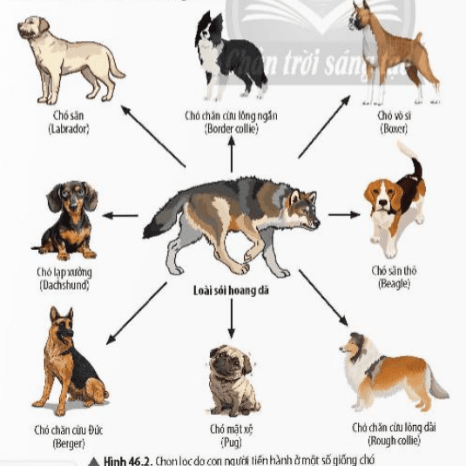
4. Em hãy cho biết con người đã tạo ra các giống cải bằng cách chọn lọc các biến dị ở bộ phận nào của cây cải ban đầu?
Ví dụ | Bộ phận được chọn lọc | Kết quả  (giống cây được hình thành)
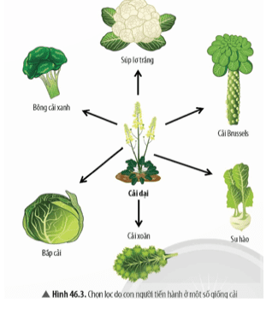
5. Tại sao mỗi giống vật nuôi, cây trồng có những đặc điểm phù hợp với nhu cầu của con người?
……………………………………………………………………………………………………………………………………………………………………………………

PHIẾU HỌC TẬP TRẠM 2
Nghiên cứu về chọn lọc tự nhiên
- Chọn lọc tự nhiên là gì? Lấy ví dụ minh họa.
…………………………………………………………………………………………………………………………………………………………………………………………………………………………………………………………………………………………………………………………………………………………………………
- Quan sát hình ảnh và mô tả quá trình chọn lọc tự nhiên trong sự hình thành đặc điểm thích nghi ở bướm.
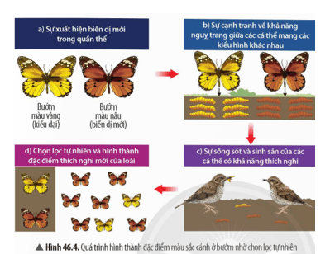 | - Bướm thường có nhiều …………… khác nhau.  - Nhận xét sự biến thiên số lượng bướm từ quần thể ban đầu đến quần thể hiện tại:  + Số lượng bướm màu vàng ................  + Số lượng bướm màu nâu ..................  - Có sự thay đổi này là do ………………………………………...  ………………………………………...  - Ý nghĩa của sự thay đổi:  ..............................................................
3. Quan sát hình ảnh sau và trả lời câu hỏi:
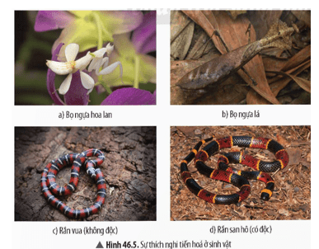
- Tại sao hai loài bọ ngựa có quan hệ họ hàng với nhau nhưng lại có màu sắc và hình dạng khác nhau?
..........................................................................................................................................
..........................................................................................................................................
- Tại sao loài rắn vua có thể tránh được sự tấn công của các loài động vật ăn thịt?
.......................................................................................................................................... ..........................................................................................................................................
4. Chọn lọc tự nhiên có vai trò gì trong quá trình tiến hóa của sinh vật?
........................................................................................................................................
........................................................................................................................................

PHIẾU HỌC TẬP TRẠM 3
Tổng kết
Hoàn thành sơ đồ tư duy trên giấy khổ A1 với từ khóa: CÁC HÌNH THỨC CHỌN LỌC
Với mỗi hình thức chọn lọc nêu được khái niệm, 1 ví dụ và ý nghĩa.
III. TIẾN TRÌNH DẠY HỌC
A. PHƯƠNG PHÁP VÀ KĨ THUẬT DẠY HỌC
- Dạy học theo nhóm, nhóm cặp đôi.
- Phương pháp trực quan, vấn đáp.
- Kĩ thuật trạm.
- Dạy học nêu và giải quyết vấn đề thông qua câu hỏi trong SGK.
B. CÁC HOẠT ĐỘNG DẠY-HỌC
Hoạt động 1: Khởi động (5 phút)
a) Mục tiêu: Dẫn dắt giới thiệu vấn đề, để học sinh biết về sự tiến hóa và các hình thức chọn lọc.
b) Nội dung:
- GV tổ chức trò chơi “Ai nhanh hơn” kết hợp với kĩ thuật tia chớp. Chiếu một số hình ảnh về sự thay đổi hình thái, màu sắc, tập tính, … của các loài sinh vật và yêu cầu HS xác định vì sao chúng lại có sự thay đổi đó (ý nghĩa của sự thay đổi đó là gì?)
c) Sản phẩm: câu trả lời của học sinh.
Dự kiến SP: Chúng có những đặc điểm khác nhau vì để thích nghi với điều kiện sống riêng.
d) Tổ chức thực hiện:
Hoạt động của GV | Hoạt động của HS
Giao nhiệm vụ  - GV tổ chức trò chơi “Ai nhanh hơn” kết hợp với kĩ thuật tia chớp. Chiếu một số hình ảnh về sự thay đổi hình thái, màu sắc, tập tính, … của các loài sinh vật và yêu cầu HS xác định vì sao chúng lại có sự thay đổi đó (ý nghĩa của sự thay đổi đó là gì?) | Nhận nhiệm vụ
Thực hiện nhiệm vụ  Quan sát, hỗ trợ HS khi cần thiết. | HS quan sát các hình ảnh và trả lời câu hỏi.
Báo cáo kết quả:  GV yêu cầu HS giơ tay nhanh nhất trả lời, các HS khác quan sát và nhận xét. | Đại diện HS nhanh nhất trả lời, các HS khác nhận xét, bổ sung ý kiến.
Chốt lại và đặt vấn đề vào bài  Trong quá trình phát sinh sự sống trên Trái Đất, nhờ đâu mà các loài sinh vật luôn có khả năng thích nghi với điều kiện môi trường luôn thay đổi? Vậy tiến hóa là gì và có các hình thức chọn lọc nào? | Xác định vấn đề bài học.
Hoạt động 2: Hình thành kiến thức mới
Hoạt động 2.1: Tìm hiểu khái niệm tiến hóa (15 phút)
- Mục tiêu: Phát biểu được khái niệm tiến hóa.
- Nội dung: GV tổ chức cho HS quan sát hình 46.1, nghiên cứu thông tin SGK trang 198, thảo luận cặp đôi trả lời các câu hỏi:
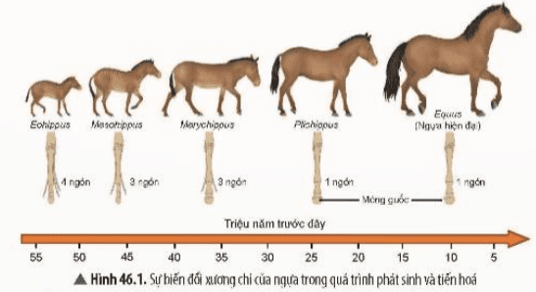
- Chỉ ra các đặc điểm giống và khác nhau giữa ngựa hiện đại và những tổ tiên trước đó.
- Tiến hóa là gì?
- Sản phẩm: Câu trả lời của HS
- - Các điểm giống giữa ngựa hiện đại với những tổ tiên trước: hình dáng và cấu trúc cơ bản của cơ thể, di chuyển bằng 4 chân,…
- Các đặc điểm khác nhau giữa ngựa hiện đại với những tổ tiên trước đó là:
+ Ngựa hiện đại thường có kích thước lớn hơn so với tổ tiên trước đó.
+ Ngựa hiện đại có chân chỉ còn 1 ngón.
+ …
- Tiến hóa sinh học là quá trình làm thay đổi đặc tính di truyền của quần thể sinh vật qua các thế hệ nối tiếp nhau theo thời gian.
d) Tổ chức thực hiện
Hoạt động của GV | Hoạt động của HS
Giao nhiệm vụ:  - GV tổ chức cho HS quan sát hình 46.1, nghiên cứu thông tin SGK trang 198, thảo luận cặp đôi trả lời các câu hỏi:  1. Chỉ ra các đặc điểm giống và khác nhau giữa ngựa hiện đại và những tổ tiên trước đó.  2. Tiến hóa là gì? | HS nhận nhiệm vụ.
Hướng dẫn HS thực hiện nhiệm vụ  Quan sát, hỗ trợ HS khi cần thiết. | -HS quan sát hình, đọc SGK thu nhận thông tin.  -Thảo luận nhóm, thống nhất nội dung trả lời
Báo cáo kết quả:  - GV chiếu đáp án và tiêu chí chấm, yêu cầu các nhóm đổi sản phẩm hoạt động để chấm chéo. | - Các nhóm đổi chéo sản phẩm, dựa vào tiêu chí, chấm chéo và nhận xét sản phẩm.
Tổng kết  Tiến hóa sinh học là quá trình làm thay đổi đặc tính di truyền của quần thể sinh vật qua các thế hệ nối tiếp nhau theo thời gian. | Ghi nhớ kiến thức
Hoạt động 2.2: Tìm hiểu về các hình thức chọn lọc (35 phút)
a) Mục tiêu:
- Phát biểu được khái niệm chọn lọc nhân tạo.
- Trình bày được một số bằng chứng của quá trình chọn lọc do con người tiến hành đưa đến sự đa dạng và thích nghi của các loài vật nuôi và cây trồng từ vài dạng hoang dại ban đầu.
- Phát biểu được khái niệm chọn lọc tự nhiên. Dựa vào các ảnh hoặc sơ đồ, mô tả được quá trình chọn lọc tự nhiên.
- Thông qua phân tích các ví dụ về tiến hóa thích nghi, chứng minh được vai trò của chọn lọc tự nhiên đối với sự hình thành đặc điểm thích nghi và đa dạng của sinh vật.
b) Nội dung: GV tổ chức dạy học theo trạm để tìm hiểu về các hình thức chọn lọc và ý nghĩa.
c) Sản phẩm: Kết quả phiếu học tập các trạm và các câu trả lời của HS.
Dự kiến:
PHIẾU HỌC TẬP TRẠM 1
Nghiên cứu về chọn lọc nhân tạo
1. Chọn lọc nhân tạo là quá trình con người chủ động biến đổi các giống vật nuôi, cây trồng qua rất nhiều thế hệ bằng cách chọn lọc và nhân giống các cá thể mang những đặc tính mong muốn.
2. Động lực của quá trình chọn lọc nhân tạo là do nhu cầu của con người.
3. Em hãy cho biết mục đích của con người trong việc tạo ra các giống chó khác nhau?

Ví dụ | Giống | Mục đích
 | Chó săn | Tạo ra để có khả năng tìm và bắt đuổi động vật
 | Chó chăn cừu lông ngắn | Tạo ra để giúp trong việc chăn nuôi và bảo vệ đàn cừu, đặc biệt là trong điều kiện địa hình khó khăn
 | Chó võ sĩ | Tạo ra để bảo vệ khu vực gia đình
 | Chó săn thỏ | Tạo ra để tìm kiếm và bắt đuổi thỏ hoặc các loại động vật nhỏ khác
 | Chó chăn cừu lông dài | Tạo ra để giúp trong việc chăn nuôi và bảo vệ đàn cừu, đặc biệt là trong điều kiện thời tiết lạnh giá
 | Chó mặt xệ | Tạo ra với mục đích giữ nhà và cảnh báo chủ nhân về những nguy hiểm tiềm ẩn
 | Chó chăn cừu Đức | Tạo ra để giúp trong việc chăn nuôi và bảo vệ đàn cừu, đặc biệt là trong điều kiện nông thôn của Đức
 | Chó lạp xưởng | Tạo ra để giữ nhà và bảo vệ chủ nhân, đồng thời có khả năng bảo vệ chăn nuôi.
4. Em hãy cho biết con người đã tạo ra các giống cải bằng cách chọn lọc các biến dị ở bộ phận nào của cây cải ban đầu?
Ví dụ | Bộ phận được chọn lọc | Kết quả  (giống cây được hình thành)
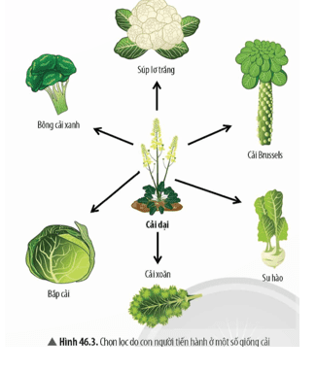 | Hoa | Súp lơ trắng
 | Chồi nách | Cải Brussels
 | Thân | Su hào
 | Lá | Cải xoăn
 | Chồi ngọn | Bắp cải
 | Hoa và thân | Bông cải trắng
5. Tại sao mỗi giống vật nuôi, cây trồng có những đặc điểm phù hợp với nhu cầu của con người?
Trong quá trình chọn lọc nhân tạo, con người chủ động chọn lọc và nhân giống những cá thể mang các đặc điểm mong muốn và loại bỏ những cá thể mang các đặc điểm không mong muốn, nhờ đó, hình thành nên các giống vật nuôi, cây trồng phù hợp với sự thay đổi nhu cầu của con người qua từng thời kì.

PHIẾU HỌC TẬP TRẠM 2
Nghiên cứu về chọn lọc tự nhiên
- Chọn lọc tự nhiên là gì? Lấy ví dụ minh họa.
- Chọn lọc tự nhiên là quá trình phân hóa về khả năng sống sót và khả năng sinh sản của các cá thể mang các đặc điểm khác nhau trong quần thể.
- Ví dụ: Sự tiến hóa của chim kiwi tại New Zealand: Chim kiwi là một loài chim không có cánh, thích nghi hoàn hảo với môi trường rừng dày đặc của New Zealand. Nhờ vào việc không có cánh, chúng có thể di chuyển dễ dàng trong môi trường rừng nơi cỏ cây mọc phủ kín. Sự tiến hóa này giúp chim kiwi tồn tại và sinh sản thành công trong môi trường nơi chúng sống.
- Quan sát hình ảnh và mô tả quá trình chọn lọc tự nhiên trong sự hình thành đặc điểm thích nghi ở bướm.
- Bướm thường có nhiều màu sắc khác nhau.
- Nhận xét sự biến thiên số lượng bướm từ quần thể ban đầu đến quần thể hiện tại:
+ Số lượng bướm màu vàng giảm.
+ Số lượng bướm màu nâu tăng.
- Có sự thay đổi này là do Chim ăn sâu dễ phát hiện ra sâu bướm vàng hơn.
- Ý nghĩa của sự thay đổi:
Tạo ra quần thể bướm gồm các cá thể mang đặc điểm thích nghi tốt hơn.
3. Quan sát hình ảnh sau và trả lời câu hỏi:
- Tại sao hai loài bọ ngựa có quan hệ họ hàng với nhau nhưng lại có màu sắc và hình dạng khác nhau?
Bọ ngựa hoa lan thường sống trên hoa lan nên những con bọ ngựa màu trắng sẽ có khả năng ngụy trang tốt hơn, dần dần hình thành nên loài bọ ngựa hoa lan có màu trắng (chọn lọc tự nhiên diễn ra theo hướng giữ lại kiểu hình màu trắng). Bọ ngựa lá thường sống trên thảm lá mục nên những con bọ ngựa màu nâu sẽ có khả năng ngụy trang tốt hơn, dần dần hình thành nên loài bọ ngựa lá có màu nâu (chọn lọc tự nhiên diễn ra theo hướng giữ lại kiểu hình màu nâu).
- Tại sao loài rắn vua có thể tránh được sự tấn công của các loài động vật ăn thịt?
Loài rắn vua có thể tránh được sự tấn công của các loài động vật ăn thịt vì chúng có màu sắc và hình dạng gần giống với rắn san hô – một loài có độc mạnh khiến các loài động vật ăn thịt tưởng nhầm nó có độc nên không dám ăn thịt.
4. Chọn lọc tự nhiên có vai trò gì trong quá trình tiến hóa của sinh vật?
chọn lọc tự nhiên giúp tích lũy biến dị, xác định chiều hướng tiến hóa, hình thành đặc điểm thích nghi và đa dạng của sinh vật.

PHIẾU HỌC TẬP TRẠM 3
Tổng kết
- Các nhóm tự thể hiện sơ đồ tư duy trên giấy khổ A1 với từ khóa: CÁC HÌNH THỨC CHỌN LỌC
Nội dung cụ thể trình bày trên sơ đồ tư duy HS khai thác từ kết quả hoạt động trạm 1,2.

d) Tổ chức thực hiện:
Hoạt động của GV | Hoạt động của HS
Giao nhiệm vụ:  GV chia lớp thành các nhóm 6 HS, hướng dẫn hoạt động:  - Các nhóm nghiên cứu thông tin SGK trang 199, 200. 201, 202, thảo luận nhóm lần lượt hoàn thành nhiệm vụ học tập của 3 trạm. Tổng thời gian hoạt động 20 phút.  + Các nhóm thực hiện lần lượt nhiệm vụ của từng trạm, khi làm xong PHT của trạm nào, đại diện nhóm ra tín hiệu thông báo để GV giao nhiệm vụ trạm tiếp theo.  + Sản phẩm đánh giá là kết quả làm việc của trạm 3. | HS nhận nhiệm vụ.
Hướng dẫn HS thực hiện nhiệm vụ: GV quan sát, hỗ trợ học sinh khi cần thiết. | Các nhóm phân công nhiệm vụ, nghiên cứu SGK, thảo luận nhóm thống nhất ý kiến lần lượt hoàn thành nhiệm vụ học tập các trạm.
Báo cáo kết quả (linh hoạt tổ chức ở tiết học 2):  - Các nhóm treo sản phẩm trạm 3 tại vị trí nhóm, đại diện 1 nhóm báo cáo. Các nhóm khác đối chiếu kết quả, thảo luận.  - Trong quá trình HS báo cáo, GV phát vấn để khai thác kết quả thảo luận ở trạm 1,2; khắc sâu vấn đề học tập. | - Đại diện nhóm báo cáo, các nhóm HS khác đối chiếu nhận xét.  - Đại diện nhóm trả lời.
Tổng kết  1. Chọn lọc nhân tạo  - Khái niệm: Chọn lọc nhân tạo là quá trình con người chủ động biến đổi các giống vật nuôi, cây trồng qua rất nhiều thế hệ bằng cách chọn lọc và nhân giống các cá thể mang những đặc tính mong muốn.  - Ví dụ: Từ giống cải dại lựa chọn các biến dị ở lá, thân, hoa tạo ra bắp cải, su hào, súp lơ...  - Ý nghĩa: tạo ra sự đa dạng và thích nghi của các loài cây trồng và vật nuôi từ vài dạng hoang dại ban đầu, đáp ứng nhu cầu của con người.  2. Chọn lọc tự nhiên  - Khái niệm: Chọn lọc tự nhiên là quá trình phân hóa về khả năng sống sót và khả năng sinh sản của các cá thể mang các đặc điểm khác nhau trong quần thể.  - Ví dụ: Chọ lọc giữ lại những cá thể chuột màu tối thích nghi với điều kiện sống...  - Ý nghĩa: hình thành loài mới làm tăng đa dạng các loài sinh vật. | HS ghi nhớ kiến thức
Hoạt động 3: Luyện tập (20 phút)
- Mục tiêu: Củng cố nội dụng toàn bộ bài học.
- Nội dung: HS tham gia trò chơi: VƯỢT CHƯỚNG NGẠI VẬT để trả lời các câu hỏi lên quan đến bài học.
- Sản phẩm: Học sinh dựa vào kiến thức bài học trả lời các câu hỏi.
d) Tổ chức thực hiện
Hoạt động của GV | Hoạt động của HS
Giao nhiệm vụ:  GV tổ chức trò chơi: VƯỢT CHƯỚNG NGẠI VẬT  - GV chia lớp thành các nhóm 6 HS, có 7 chướng ngại vật là các câu hỏi liên quan đến bài học. Sau khi GV đọc câu hỏi, đại diện các nhóm phát tín hiệu trả lời, nếu trả lời đúng được 10 điểm, trả lời sai sẽ mất quyền trả lời 1 câu kế tiếp.  - Nhóm nào được nhiều điểm nhất sẽ chiến thắng.  Chướng ngại vật 1: Khẳng định nào dưới đây đúng khi nói về tiến hoá?  A. Tiến hoá là quá trình thay đổi các đặc điểm di truyền của quần thể sinh vật qua thời gian.  B. Tiến hoá là sự biến đổi của một nhóm sinh vật theo hướng hoàn thiện dần cơ thể qua thời gian.  C. Tiến hoá là quá trình giữ nguyên các đặc điểm di truyền của quần thể sinh vật qua thời gian  D. Tiến hoá là sự biến đổi của sinh vật theo hướng đơn giản hoá dần cơ thể để thích nghi với điều kiện sống.  Chướng ngại vật 2: Quan sát hình ảnh dưới đây cho biết mục đích của con người trong việc tạo ra các giống chó khác nhau.  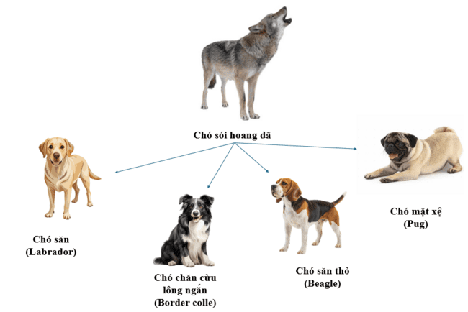  Chướng ngại vật 3: Cho biết chọn lọc nhân tạo là gì? Vai trò của chọn lọc nhân tạo với sự tiến hóa của sinh vật.  Chướng ngại vật 4: Giải thích tại sao hai loài bọ ngựa có quan hệ họ hàng với nhau nhưng lại có màu sắc và hình dạng rất khác nhau.  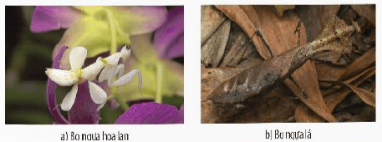  Chướng ngại vật 5: Chọn lọc tự nhiên là gì?  Chướng ngại vật 6: Các quá trình chọn lọc trong bảng sau là chọn lọc tự nhiên hay chọn lọc nhân tạo?  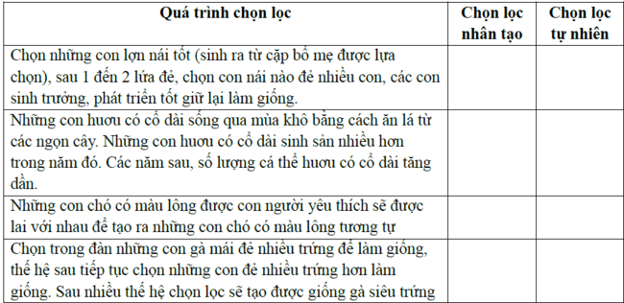 | HS nhận nhiệm vụ.
HS thực hiện nhiệm vụ: GV quan sát, điều khiển trò chơi | HS toàn lớp tham gia trò chơi theo nhóm
Báo cáo kết quả:  - GV nhận xét, đánh giá. | HS đánh giá kết quả.
Hoạt động 4: Vận dụng (10 phút)
a) Mục tiêu: Vận dụng hiểu biết về tiến hóa và chọn lọc để giải thích hiện tượng thực tế.
b) Nội dung: GV cho học sinh làm bài tập vận dụng theo nhóm cặp đôi.
Bài tập: Hiện nay, nhiều loài vi khuẩn gây bệnh có khả năng biến đổi hình thành các chủng khác nhau dẫn đến vi khuẩn có hiện tượng nhờn thuốc. Dựa vào sự tác động của quá trình chọn lọc tự nhiên, hãy giải thích vì sao các nhà khoa học thường xuyên phải cải tiến các loại thuốc kháng sinh.
Nhiều gia đình thường tự ý mua thuốc kháng sinh về dùng. Em có suy nghĩ như thế nào về vấn đề này.
c) Sản phẩm: Học sinh vận dụng kiến thức làm bài tập:
- Trong quần thể vi khuẩn gây bệnh, các biến dị mới liên tục được phát sinh, trong đó có biến dị quy định tính kháng thuốc kháng sinh. Khi bệnh nhân uống thuốc kháng sinh, chọn lọc tự nhiên tác động theo hướng giữ lại các vi khuẩn mang biến dị quy định tính kháng thuốc và đào thải các vi khuẩn không mang biến dị quy định tính kháng thuốc. Qua thời gian, các vi khuẩn mang biến dị quy định tính kháng thuốc được sống sót, sinh sản và chiếm ưu thế. Lúc này, việc uống thuốc kháng sinh không còn tác dụng đối với bệnh nhân.
- Tốc độ kháng thuốc phụ thuộc vào từ chủng vi khuẩn và phương pháp dùng thuốc kháng sinh. Có nhiều chủng kháng thuốc rất nhanh. Bởi vậy, các nhà khoa học thường xuyên phải cải tiến các loại thuốc kháng sinh, đồng nghĩa với việc tạo áp lực chọn lọc theo nhiều hướng mới liên tục nhanh hơn tốc độ kháng thuốc của vi khuẩn gây bệnh, nhằm đảm bảo tính hiệu quả của việc dùng thuốc.
- HS đưa ý kiến cá nhân về vấn đề tự ý sử dụng thuốc kháng sinh. Định hướng: Không nên tự ý mua và dùng thuốc kháng sinh vì có thể gây kháng thuốc rất nguy hiểm khi cơ thể bị nhiễm khuẩn.
d) Tổ chức thực hiện
Hoạt động của giáo viên | Hoạt động của học sinh
Giao nhiệm vụ: GV giao bài tập:  Hiện nay, nhiều loài vi khuẩn gây bệnh có khả năng biến đổi hình thành các chủng khác nhau dẫn đến vi khuẩn có hiện tượng nhờn thuốc. Dựa vào sự tác động của quá trình chọn lọc tự nhiên, hãy giải thích vì sao các nhà khoa học thường xuyên phải cải tiến các loại thuốc kháng sinh.  Nhiều gia đình thường tự ý mua thuốc kháng sinh về dùng. Em có suy nghĩ như thế nào về vấn đề này.  Hướng dẫn HS hoàn thành bài dựa vào kiến thức đã học. | Giao nhiệm vụ
Hướng dẫn thực hiện nhiệm vụ: Theo dõi, hỗ trợ HS khi cần. | Thực hiện nhiệm vụ theo nhóm cặp đôi.
Báo cáo kết quả: GV mời đại diện HS báo cáo, các HS khác trao đổi, thảo luận.  GV chuẩn hóa. | Đại diện HS báo cáo, các nhóm cùng thảo luận, đưa ý kiến để có định hướng đúng.

PHỤ LỤC
PHIẾU ĐÁNH GIÁ SỐ 1
ĐÁNH GIÁ NĂNG LỰC TỰ CHỦ, TỰ HỌC CỦA CÁ NHÂN TRONG NHÓM
Họ và tên học sinh:................................................................................................
Nhóm: ....................................... Lớp:...............................
STT | Các tiêu chí | Điểm tối đa | Cá nhân đánh giá | Nhóm đánh giá
1 | Sẵn sàng, vui vẻ nhận nhiệm vụ được giao. | 1
2 | Thực hiện tốt nhiệm vụ tìm hiểu, khai thác thông tin từ SGK, tư liệu học tập. | 2
3 | Chủ động chia sẻ thông tin với các thành viên trong nhóm. | 2
4 | Hoàn thành tốt nhiệm vụ được phân công và giúp đỡ thành viên khác. | 2
5 | Tôn trọng và lắng nghe các thành viên khác góp ý. | 2
6 | Cùng với nhóm hoàn thành yêu cầu GV đưa ra. | 1
Tổng điểm |  | 10

PHIẾU ĐÁNH GIÁ SỐ 2
ĐÁNH GIÁ NĂNG LỰC HỢP TÁC CỦA MỖI CÁ NHÂN TRONG NHÓM
Họ tên học sinh: ........................................................................................................
Nhóm: ........................... Lớp: ...........................
STT | Các tiêu chí | Điểm tối đa | Cá nhân đánh giá | Nhóm đánh giá
1 | Sẵn sàng, vui vẻ nhận nhiệm vụ được giao. | 1
2 | Thực hiện tốt nhiệm vụ cá nhân được giao. | 1
3 | Chủ động trao đổi với các thành viên trong nhóm. | 2
4 | Sẵn sàng giúp đỡ thành viên khác. | 2
5 | Chủ động chia sẻ thông tin và lắng nghe các thành viên khác. | 3
6 | Đưa ra lập luận thuyết phục được nhóm. | 1
 | Tổng điểm | 10

Chủ đề 12: TIẾN HÓA

BÀI 47: CƠ CHẾ TIẾN HÓA
Môn học: Khoa học tự nhiên lớp 9
Thời gian thực hiện: 03 tiết
I. MỤC TIÊU
1. Về kiến thức
- Nêu được quan điểm của Lamarck về cơ chế tiến hóa.
- Trình bày được quan điểm của Darwin về cơ chế tiến hóa.
- Trình bày được một số luận điểm về tiến hóa theo quan niệm của thuyết tiến hóa tổng hợp hiện đại (cụ thể: nguồn biến dị di truyền của quần thể, các nhân tố tiến hóa, cơ chế tiến hóa lớn).
2. Về năng lực
a) Năng lực chung
- Tự chủ và tự học: Chủ động, tích cực tìm hiểu quan điểm về cơ chế tiến hoá của Lamarck, Darwin và thuyết tiến hoá tổng hợp hiện đại.
- Giao tiếp và hợp tác:
+ Sử dụng ngôn ngữ khoa học để nêu quan điểm của Lamarck và của Darwin về cơ chế tiến hoá, trình bày một số luận điểm về tiến hoá theo quan niệm của thuyết tiến hoá tổng hợp hiện đại.
+ Hoạt động nhóm một cách hiệu quả theo đúng yêu cầu của GV trong khi thảo luận về khái niệm tiến hóa và các hình thức chọn lọc, đảm bảo các thành viên trong nhóm đều được tham gia và trình bày báo cáo.
- Giải quyết vấn đề và sáng tạo: Thảo luận với các thành viên trong nhóm nhằm giải quyết các vấn đề trong bài học để hoàn thành nhiệm vụ học tập.
b) Năng lực khoa học tự nhiên
- Nhận thức khoa học tự nhiên:
+ Nêu được quan điểm của Lamarck về cơ chế tiến hóa.
+ Trình bày được quan điểm của Darwin về cơ chế tiến hóa.
+ Trình bày được một số luận điểm về tiến hóa theo quan niệm của thuyết tiến hóa tổng hợp hiện đại (cụ thể: nguồn biến dị di truyền của quần thể, các nhân tố tiến hóa, cơ chế tiến hóa lớn).
- Tìm hiểu tự nhiên: Trình bày các quan điểm của Lamarck, Darwin và thuyết tiến hoá tổng hợp hiện đại về cơ chế tiến hoá.
- Vận dụng kiến thức, kĩ năng đã học: Vận dụng kiến thức cơ chế tiến hoá để giải thích được tính đa dạng và thống nhất của thế giới sống.
3. Về phẩm chất
- Tham gia tích cực hoạt động nhóm phù hợp với khả năng của bản thân.
- Cẩn thận, trung thực và thực hiện các yêu cầu trong bài học.
- Có niềm say mê, hứng thú với việc khám phá về sự tiến hoá của thế giới sống.
- Nhận biết được vai trò quan trọng của đa dạng sinh học, từ đó, có ý thức bảo vệ sự đa dạng của sinh giới.
II. THIẾT BỊ DẠY HỌC VÀ HỌC LIỆU
- Các hình ảnh theo sách giáo khoa;
- Máy chiếu, giấy A1, bút viết bảng.
- Video tư liệu: https://www.youtube.com/watch?v=frhOgKK7Lew
- Phiếu học tập:
PHIẾU HỌC TẬP SỐ 1
1. Quan sát hình 47.2, đọc thông tin SGK và cho biết:
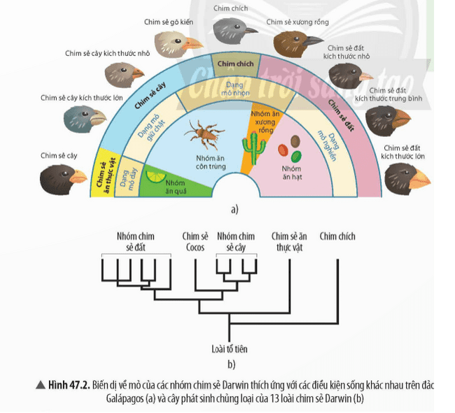
a. Yếu tố nào tác động đến sự hình thành nhiều hình dạng mỏ khác nhau của chim?
………………………………………………………………………………………………………………………………………………………………………………………………………………………………………………………………………………
b. Cơ chế nào giúp hình thành nhiều loài chim sẻ khác nhau từ một tổ tiên chung?
………………………………………………………………………………………………………………………………………………………………………………………………………………………………………………………………………………
2. Trình bày quan điểm của Darwin về nguồn gốc các loài.
………………………………………………………………………………………………………………………………………………………………………………………………………………………………………………………………………………………………………………………………………………………………………………………………………………………………………………………………………………………………………………………………………………………………

PHIẾU HỌC TẬP SỐ 2
Câu 1. Quan sát hình 47.3, đọc thông tin SGK và cho biết cơ chế tạo ra sự đa dạng về kiểu hình ở loài bọ rùa.
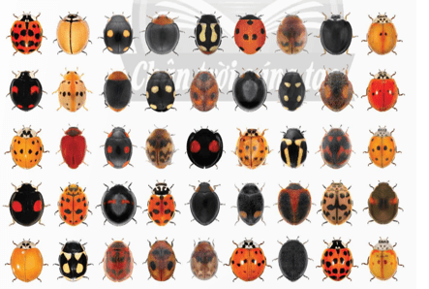

Câu 2. Hãy nêu vai trò của biến dị di truyền đối với quá trình tiến hóa.
………………………………………………………………………………………………………………………………………………………………………………………………………………………………………………………………………………
Câu 3. Các nhân tố tiến hóa gồm: đột biến, di – nhập gene, yếu tố ngẫu nhiên, giao phối không ngẫu nhiên và chọn lọc tự nhiên tác động làm thay đổi thành phần nào của quần thể?
………………………………………………………………………………………………………………………………………………………………………………………………………………………………………………………………………………
Câu 4. Hãy lấy các ví dụ về sự di cư ở một số loài động vật. Theo em, hiện tượng phát tán hạt phấn của thực vật có phải là hiện tượng di nhập gene không?
………………………………………………………………………………………………………………………………………………………………………………………………………………………………………………………………………………
Câu 5. Sự hình thành các nhóm phân loại trên loài được tiến hóa chủ yếu theo hướng nào? Cho ví dụ.
………………………………………………………………………………………………………………………………………………………………………………………………………………………………………………………………………………

III. TIẾN TRÌNH DẠY HỌC
A. PHƯƠNG PHÁP VÀ KĨ THUẬT DẠY HỌC
- Dạy học theo nhóm, nhóm cặp đôi.
- Phương pháp trực quan, vấn đáp.
- Dạy học nêu và giải quyết vấn đề thông qua câu hỏi trong SGK.
B. CÁC HOẠT ĐỘNG DẠY-HỌC
Hoạt động 1: Khởi động (7 phút)
a) Mục tiêu: Dẫn dắt giới thiệu vấn đề, để học sinh biết về cơ chế tiến hóa.
b) Nội dung:
- GV cho HS xem video về sự tiến hoá của sinh giới (sự hình thành các loài sinh vật từ dạng tổ tiên ban đầu) và cho HS thảo luận theo nhóm hoặc cặp đôi để trả lời câu hỏi: Thế giới sinh vật trên Trái Đất rất đa dạng và phong phú, đồng thời mỗi sinh vật lại thích nghi hợp lí với đời sống của nó. Đây là kết quả của quá trình tiến hóa lâu dài, mất hàng triệu năm, trải qua hàng trăm ngàn thế hệ sinh sản. Vậy cơ chế tiến hóa để hình thành thế giới sinh vật ngày nay như thế nào?
c) Sản phẩm: câu trả lời của học sinh.
Dự kiến SP: Cơ chế tiến hóa để hình thành thế giới sinh vật ngày nay là sự thay đổi vốn gene của quần thể qua thời gian dưới tác động của các nhân tố tiến hóa cơ bản dẫn đến hình thành loài mới và sau đó là các đơn vị phân loại trên loài.
d) Tổ chức thực hiện:
Hoạt động của GV | Hoạt động của HS
Giao nhiệm vụ  - GV cho HS xem video về sự tiến hoá của sinh giới (sự hình thành các loài sinh vật từ dạng tổ tiên ban đầu) và cho HS thảo luận theo nhóm hoặc cặp đôi để trả lời câu hỏi: Thế giới sinh vật trên Trái Đất rất đa dạng và phong phú, đồng thời mỗi sinh vật lại thích nghi hợp lí với đời sống của nó. Đây là kết quả của quá trình tiến hóa lâu dài, mất hàng triệu năm, trải qua hàng trăm ngàn thế hệ sinh sản. Vậy cơ chế tiến hóa để hình thành thế giới sinh vật ngày nay như thế nào? | Nhận nhiệm vụ
Thực hiện nhiệm vụ  Quan sát, hỗ trợ HS khi cần thiết. | HS theo dõi video, suy nghĩ và trả lời câu hỏi.
Báo cáo kết quả:  GV mời đại diện một số HS trả lời câu hỏi. | Đại diện HS nhanh nhất trả lời, các HS khác nhận xét, bổ sung ý kiến.
Chốt lại và đặt vấn đề vào bài | Xác định vấn đề bài học.

Hoạt động 2: Hình thành kiến thức mới
Hoạt động 2.1: Tìm hiểu quan điểm của Lamarck về cơ chế tiến hóa (25 phút)
- Mục tiêu: Nêu được quan điểm của Lamarck về cơ chế tiến hóa.
- Nội dung: GV tổ chức cho HS nghiên cứu thông tin SGK trang 203, thảo luận cặp đôi trả lời các câu hỏi:
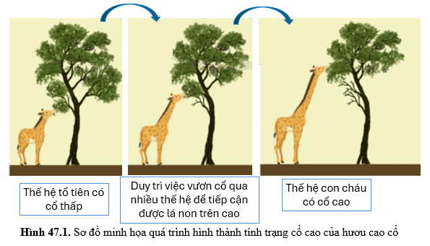
- Theo quan điểm của Lamarck, yếu tố chính giúp thế hệ con cháu của loài hươu cao cổ có cổ cao là gì?
- Điểm nào chưa đúng trong quan điểm của Lamarck khi giải thích để sự hình thành đặc điểm thích nghi của hươu cao cổ?
- Sản phẩm: Câu trả lời của HS
- Theo quan điểm của Lamarck, yếu tố chính giúp thế hệ con cháu của loài hươu cao cổ có cổ cao là do điều kiện sống thay đổi chậm chạp (dưới thấp không còn lá cây), hươu chủ động vươn dài cổ để thích nghi.
- Điểm chưa đúng trong quan điểm của Lamarck khi giải thích để sự hình thành đặc điểm thích nghi của hươu cao cổ là:
- Lamarck cho rằng sự thay đổi một cách chậm chạp và liên tục của môi trường sống là nguyên nhân phát sinh các loài mới từ một loài tổ tiên ban đầu.
- Lamarck cho rằng mọi biến đổi trên cơ thể sinh vật đều được di truyền và tích lũy.
- Lamarck cho rằng sinh vật luôn có khả năng chủ động thích ứng với sự thay đổi của môi trường bằng cách thay đổi tập quán hoạt động của các cơ quan, do đó không có loài nào bị đào thải.
d) Tổ chức thực hiện
Hoạt động của GV | Hoạt động của HS
Giao nhiệm vụ:  GV tổ chức cho HS nghiên cứu thông tin SGK trang 203, thảo luận cặp đôi trả lời các câu hỏi:  1. Theo quan điểm của Lamarck, yếu tố chính giúp thế hệ con cháu của loài hươu cao cổ có cổ cao là gì?  2. Điểm nào chưa đúng trong quan điểm của Lamarck khi giải thích để sự hình thành đặc điểm thích nghi của hươu cao cổ? | HS nhận nhiệm vụ.
Hướng dẫn HS thực hiện nhiệm vụ  Quan sát, hỗ trợ HS khi cần thiết. | -HS quan sát hình, đọc SGK thu nhận thông tin.  -Thảo luận nhóm, thống nhất nội dung trả lời
Báo cáo kết quả:  - GV mời đại diện một số nhóm trả lời các câu hỏi. | - Đại diện các nhóm trả lời câu hỏi, các nhóm khác nhận xét, bổ sung ý kiến.
Tổng kết  Theo Lamarck, ngoại cảnh đóng vai trò quan trọng đối với sự tiến hóa của sinh giới. Sự thay đổi một cách chậm chạp và liên tục của môi trường sống giúp sinh vật tích lũy được các biến đổi để thích ứng với các môi trường mới, tạo nên sự tiến hóa “tiệm tiến”, từ đó hình thành nên các loài mới. | Ghi nhớ kiến thức
Hoạt động 2.2: Tìm hiểu quan điểm của Darwin về cơ chế tiến hóa (30 phút)
a) Mục tiêu: Trình bày được quan điểm của Darwin về cơ chế tiến hóa.
b) Nội dung: GV tổ chức cho HS quan sát hình 47.2, nghiên cứu thông tin SGK trang 204, hoạt động nhóm và hoàn thành PHT số 1 trong thời gian 7 phút.
PHIẾU HỌC TẬP SỐ 1
1. Quan sát hình 47.2, đọc thông tin SGK và cho biết:
a. Yếu tố nào tác động đến sự hình thành nhiều hình dạng mỏ khác nhau của chim?
………………………………………………………………………………………………………………………………………………………………………………………………………………………………………………………………………………
b. Cơ chế nào giúp hình thành nhiều loài chim sẻ khác nhau từ một tổ tiên chung?
………………………………………………………………………………………………………………………………………………………………………………………………………………………………………………………………………………
2. Trình bày quan điểm của Darwin về nguồn gốc các loài.
………………………………………………………………………………………………………………………………………………………………………………………………………………………………………………………………………………
………………………………………………………………………………………………………………………………………………………………………………………………………………………………………………………………………………
Luyện tập:
Bảng so sánh quan điểm của Lamarck và Darwin về cơ chế tiến hóa
Nội dung | Quan điểm của Lamarck | Quan điểm của Darwin
Nguyên nhân tiến hóa
Sự hình thành đặc điểm thích nghi
Nguồn gốc của sinh vật
Tồn tại chung
c) Sản phẩm: Đáp án PHT số 1.
Dự kiến:
PHIẾU HỌC TẬP SỐ 1
1. Quan sát hình 47.2, đọc thông tin SGK và cho biết:
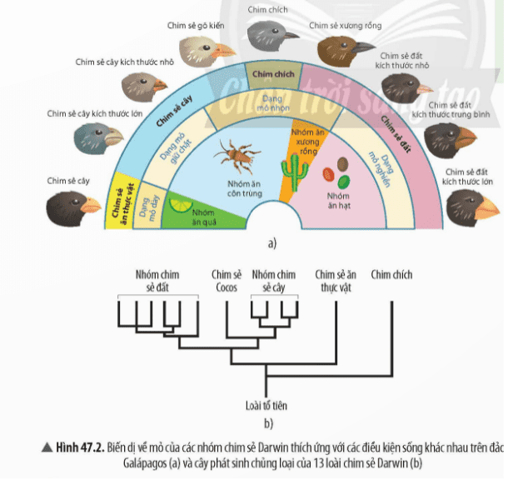
a. Yếu tố nào tác động đến sự hình thành nhiều hình dạng mỏ khác nhau của chim?
Do loại thức ăn khác nhau.
b. Cơ chế nào giúp hình thành nhiều loài chim sẻ khác nhau từ một tổ tiên chung?
Cơ chế giúp hình thành nhiều loài chim sẻ khác nhau từ một tổ tiên chung chính là chọn lọc tự nhiên tác động thông qua đặc tính biến dị di truyền theo nhiều hướng khác nhau: Từ một loài tổ tiên được phân chia thành nhiều quần thể, mỗi quần thể được chọn lọc theo một điều kiện sống nhất định (loại thức ăn khác nhau). Trải qua nhiều thế hệ, các quần thể của loài này tiến hóa thành nhiều loài mới có hình dạng và kích thước mỏ khác nhau.
2. Trình bày quan điểm của Darwin về nguồn gốc các loài.
Quan điểm của Darwin về nguồn gốc các loài là: Các loài được hình thành từ tổ tiên chung thông qua việc tích lũy dần các tính trạng thích nghi.
Luyện tập:
Bảng so sánh quan điểm của Lamarck và Darwin về cơ chế tiến hóa
Nội dung | Quan điểm của Lamarck | Quan điểm của Darwin
Nguyên nhân tiến hóa | Do ngoại cảnh thay đổi chậm chạp và liên tục. | Do chọn lọc tự nhiên tác động thông qua đặc tính biến dị và di truyền của sinh vật.
Sự hình thành đặc điểm thích nghi | Do ngoại cảnh thay đổi chậm chạp, sinh vật có khả năng thích ứng kịp thời và phù hợp nên không bị đào thải. | Do tác động của chọn lọc tự nhiên theo các điều kiện sống khác nhau. Chỉ biến dị có lợi sống sót. Sinh vật không thích nghi sẽ diệt vong.
Nguồn gốc của sinh vật | Các loài có nguồn gốc khác nhau, các sinh vật đơn giản được tạo ra độc lập, liên tục. | Sinh vật có nguồn gốc chung từ 1 loài ban đầu.
Tồn tại chung | - Chưa rõ nguyên nhân phát sinh biến dị và cơ chế di truyền biến dị.  - Chưa hiểu rõ cơ chế tác động của ngoại cảnh và chọn lọc tự nhiên.
d) Tổ chức thực hiện:
Hoạt động của GV | Hoạt động của HS
Giao nhiệm vụ:  GV tổ chức cho HS quan sát hình 47.2, nghiên cứu thông tin SGK trang 204, hoạt động nhóm và hoàn thành PHT số 1 trong thời gian 7 phút. | HS nhận nhiệm vụ.
Hướng dẫn HS thực hiện nhiệm vụ: GV quan sát, hỗ trợ học sinh khi cần thiết. | Các nhóm quan sát hình ảnh, nghiên cứu SGK, thảo luận và hoàn thành PHT số 1.
Báo cáo kết quả:  - GV mời đại diện 1 nhóm lên báo cáo kết quả PHT số 1.  - GV nhận xét, chốt lại đáp án PHT số 1. | - Đại diện nhóm báo cáo, các nhóm HS khác đối chiếu nhận xét.
Tổng kết  - Theo Darwin, tiến hóa là quá trình tích lũy các biến dị có lợi qua nhiều thế hệ, tạo nên những biến đổi lớn làm cơ sở cho hình thành loài mới.  → Các loài được hình thành từ tổ tiên chung.  - Chọn lọc tự nhiên là nhân tố chính trong quá trình hình thành đặc điểm thích nghi và đấu tranh sinh tồn, tạo động lực để tiến hóa diễn ra liên tục. | HS ghi nhớ kiến thức
Luyện tập:  Bảng so sánh quan điểm của Lamarck và Darwin về cơ chế tiến hóa | HS vận dụng kiến thức đã học hoàn thành bài tập (giao về nhà).
  Nội dung | Quan điểm của Lamarck | Quan điểm của Darwin
  Nguyên nhân tiến hóa
  Sự hình thành đặc điểm thích nghi
  Nguồn gốc của sinh vật
  Tồn tại chung
Hoạt động 2.3: Tìm hiểu thuyết tiến hóa tổng hợp hiện đại (35 phút)
a) Mục tiêu: Trình bày được một số luận điểm về tiến hóa theo quan niệm của thuyết tiến hóa tổng hợp hiện đại (cụ thể: nguồn biến dị di truyền của quần thể, các nhân tố tiến hóa, cơ chế tiến hóa lớn).
b) Nội dung: GV sử dụng phương pháp làm việc nhóm theo kĩ thuật mảnh ghép để hướng dẫn và gợi ý cho HS hoàn thành phiếu học tập số 2.
Vòng 1: Nhóm chuyên gia
+ GV chia lớp thành 3 nhóm, mỗi nhóm thực hiện các nhiệm vụ độc lập:
Nhóm 1: Tìm hiểu nguồn biến dị di truyền cho tiến hoá.
Nhóm 2: Tìm hiểu nhân tố tiến hoá.
Nhóm 3: Tìm hiểu cơ chế tiến hoá nhỏ, tiến hoá lớn.
+ Các nhóm làm việc trong vòng 5 phút, sau khi tìm hiểu, thống nhất ý kiến, mỗi thành viên phải trình bày trước nhóm của mình một lượt, như là chuyên gia.
Vòng 2: Nhóm các mảnh ghép
+ Thành lập nhóm các mảnh ghép: Mỗi nhóm được thành lập từ ít nhất một thành viên của nhóm chuyên gia. Mỗi thành viên có nhiệm vụ trình bày lại cho cả nhóm kết quả tìm hiểu ở nhóm chuyên gia, hoàn thành PHT số 2.
PHIẾU HỌC TẬP SỐ 2
Câu 1. Quan sát hình 47.3, đọc thông tin SGK và cho biết cơ chế tạo ra sự đa dạng về kiểu hình ở loài bọ rùa.

Câu 2. Hãy nêu vai trò của biến dị di truyền đối với quá trình tiến hóa.
………………………………………………………………………………………………………………………………………………………………………………………………………………………………………………………………………………
Câu 3. Các nhân tố tiến hóa gồm: đột biến, di – nhập gene, yếu tố ngẫu nhiên, giao phối không ngẫu nhiên và chọn lọc tự nhiên tác động làm thay đổi thành phần nào của quần thể?
………………………………………………………………………………………………………………………………………………………………………………………………………………………………………………………………………………
Câu 4. Hãy lấy các ví dụ về sự di cư ở một số loài động vật. Theo em, hiện tượng phát tán hạt phấn của thực vật có phải là hiện tượng di nhập gene không?
………………………………………………………………………………………………………………………………………………………………………………………………………………………………………………………………………………
Câu 5. Sự hình thành các nhóm phân loại trên loài được tiến hóa chủ yếu theo hướng nào? Cho ví dụ.
………………………………………………………………………………………………………………………………………………………………………………………………………………………………………………………………………………

c) Sản phẩm: Đáp án PHT số 2.
Dự kiến:
PHIẾU HỌC TẬP SỐ 2
Câu 1. Quan sát hình 47.3, đọc thông tin SGK và cho biết cơ chế tạo ra sự đa dạng về kiểu hình ở loài bọ rùa.

Do quá trình đột biến và giao phối đã làm xuất hiện các biến dị di truyền hình thành nên sự đa dạng về kiểu hình ở loài bọ rùa.
Câu 2. Hãy nêu vai trò của biến dị di truyền đối với quá trình tiến hóa.
Biến dị di truyền là nguồn nguyên liệu cho quá trình chọn lọc tự nhiên.
Câu 3. Các nhân tố tiến hóa gồm: đột biến, di – nhập gene, yếu tố ngẫu nhiên, giao phối không ngẫu nhiên và chọn lọc tự nhiên tác động làm thay đổi thành phần nào của quần thể?
Các nhân tố tiến hóa gồm: đột biến, di – nhập gene, yếu tố ngẫu nhiên, giao phối không ngẫu nhiên và chọn lọc tự nhiên tác động làm thay đổi thành phần kiểu gene và tần số allele của quần thể.
Câu 4. Hãy lấy các ví dụ về sự di cư ở một số loài động vật. Theo em, hiện tượng phát tán hạt phấn của thực vật có phải là hiện tượng di nhập gene không?
- Ví dụ về sự di cư ở một số loài động vật:
+ Vào mùa đông, chim én di cư về phương nam để tránh rét.
+ Cá chình di cư theo dòng chảy từ vùng nước ngọt ra biển để đẻ trứng.
- Hiện tượng phát tán hạt phấn của thực vật là hiện tượng di nhập gene. Đây là phương thức lan truyền gene từ quần thể này sang quần thể khác chủ yếu của thực vật.
Câu 5. Sự hình thành các nhóm phân loại trên loài được tiến hóa chủ yếu theo hướng nào? Cho ví dụ.
- Sự hình thành các nhóm phân loại trên loài được tiến hóa chủ yếu theo hướng phân li tính trạng, cấu tạo cơ thể ngày càng phức tạp.
- Ví dụ:
+ Tiến hóa theo hướng phân li tính trạng: Từ nguyên sinh vật đơn bào, chọn lọc tự nhiên đã tác động theo nhiều hướng khác nhau về cấu tạo cơ thể, phương thức dinh dưỡng, khả năng di chuyển,… để hình thành nên các sinh vật thuộc 3 giới là nấm, động vật và thực vật.
+ Tiến hóa theo hướng cơ thể ngày càng phức tạp: Giới Thực vật tiến hóa theo hướng cơ thể ngày càng phức tạp từ cơ thể chưa có hệ mạch (Rêu) đến có hệ mạch (Dương xỉ, Hạt trần, Hạt kín), từ chưa có cơ quan sinh sản là hoa (Rêu, Dương xỉ, Hạt trần) đến có hoa (Hạt kín), từ sinh sản bằng bào tử (Rêu, Dương xỉ) đến sinh sản bằng hạt trần (Hạt trần) và cao hơn là sinh sản bằng hạt được bảo vệ trong quả (Hạt kín),…
d) Tổ chức thực hiện:
Hoạt động của GV | Hoạt động của HS
Giao nhiệm vụ:  GV sử dụng phương pháp làm việc nhóm theo kĩ thuật mảnh ghép để hướng dẫn và gợi ý cho HS hoàn thành PHT số 2.  Vòng 1: Nhóm chuyên gia  + GV chia lớp thành 3 nhóm, mỗi nhóm thực hiện các nhiệm vụ độc lập:  Nhóm 1: Tìm hiểu nguồn biến dị di truyền cho tiến hoá.  Nhóm 2: Tìm hiểu nhân tố tiến hoá.  Nhóm 3: Tìm hiểu cơ chế tiến hoá nhỏ, tiến hoá lớn.  + Các nhóm làm việc trong vòng 5 phút, sau khi tìm hiểu, thống nhất ý kiến, mỗi thành viên phải trình bày trước nhóm của mình một lượt, như là chuyên gia.  Vòng 2: Nhóm các mảnh ghép  + Thành lập nhóm các mảnh ghép: Mỗi nhóm được thành lập từ ít nhất một thành viên của nhóm chuyên gia. Mỗi thành viên có nhiệm vụ trình bày lại cho cả nhóm kết quả tìm hiểu ở nhóm chuyên gia, hoàn thành PHT số 2. | HS nhận nhiệm vụ.
Hướng dẫn HS thực hiện nhiệm vụ: GV quan sát, hỗ trợ học sinh khi cần thiết. | Các nhóm làm việc và hoàn thành PHT số 2.
Báo cáo kết quả:  - GV mời đại diện một nhóm nhanh nhất báo cáo kết quả PHT số 2.  - GV nhận xét sự hoạt động của các nhóm, chốt đáp án và công bố thang điểm. | - Đại diện nhóm báo cáo, các nhóm HS khác đối chiếu nhận xét.
Tổng kết  - Quá trình đột biến tạo ra các allele mới làm nguồn nguyên liệu cho tiến hoá. Quá trình giao phối giúp tổ hợp các đột biến trong quần thể, hình thành các kiểu gene mới, tạo nguyên liệu cho chọn lọc tự nhiên.  - Các nhân tố tiến hoá cơ bản bao gồm: đột biến, di - nhập gene, yếu tố ngẫu nhiên, giao phối không ngẫu nhiên và chọn lọc tự nhiên. Chọn lọc tự nhiên là cơ chế duy nhất và liên tục tạo nên  tiến hoá thích nghi.  - Tiến hoá lớn là quá trình tiến hoá diễn ra trên quy mô rộng lớn, qua thời gian địa chất rất dài dẫn đến hình thành loài mới và các nhóm phân loại trên loài như: chỉ, họ, bộ, lớp, ngành, giới và lãnh giới. | HS ghi nhớ kiến thức
Hoạt động 3: Luyện tập (20 phút)
- Mục tiêu: Củng cố nội dụng toàn bộ bài học.
- Nội dung: HS tham gia trả lời câu hỏi trắc nghiệm dưới hình thức đấu trường game qua ứng dụng quizzi.com.
- Sản phẩm: Học sinh dựa vào kiến thức bài học trả lời các câu hỏi.
d) Tổ chức thực hiện
Hoạt động của GV | Hoạt động của HS
Giao nhiệm vụ:  Học sinh nhập mã bài tập trên quizzi.com, hoàn thành các câu hỏi sau. Bạn nào được điểm cao nhất sẽ chiến thắng.  Câu 1: Theo Lamarck, môi trường sống có vai trò là nhân tố chính  A. làm tăng tính đa dạng của loài.  B. làm cho các loài có khả năng thích nghi với môi trường thay đổi.  C. làm phát sinh các biến dị không di trryền.  D. làm cho các loài biến đổi dần dà và liên tục.  Câu 2: Phát biểu nào là không đúng với quan niệm của Lamarck?  A. Tiến hóa là sự phát triển có kế thừa lịch sử, theo hướng từ đơn giản đến phức tạp.  B. Sinh vật vốn có khuynh hướng không ngừng vươn lên tự hoàn thiện.  C. Sinh vật vốn có khả năng phản ứng phù hợp với sự thay đổi của ngoại cảnh nên không bị đào thải.  D. Biến dị cá thể là nguồn nguyên liệu chủ yếu trong chọn giống và tiến hóa.  Câu 3: Theo Darwin, nguồn nguyên liệu của chọn giống và tiến hóa là gì  A. biến dị di truyền.  B. các biến dị cá thể phát sinh trong quá trình sinh sản theo những hướng xác định.  C. những biến đổi do tập quán hoạt động.  D. những biến đổi trên cơ thể sinh vật dưới tác dụng trực tiếp của điều kiện sống.  Câu 4: Khi nói về học thuyết tiến hóa của Darwin, phát biểu nào sau đây không đúng?  A. Nguyên nhân dẫn đến sự hình thành các đặc điểm thích nghi trên cơ thể sinh vật là do CLTN tác động thông qua đặc tính biến dị và di truyền của sinh vật.  B. CLTN là quá trình đào thải các sinh vật mang các biến dị không thích nghi và giữ lại các sinh vật mang các biến dị di truyền giúp chúng thích nghi.  C. Hạn chế của học thuyết tiến hóa Darwin là chưa làm rõ được nguyên nhân phát sinh và cơ chế di truyền của biến dị.  D. Để giải thích về nguồn gốc các loài, theo Đacuyn nhân tố tiến hóa quan trọng nhất là biến dị cá thể.  Câu 5: Tồn tại chính trong học thuyết Darwin là  A. Giải thích không thành công cơ chế hình thành các đặc điểm thích nghi.  B. Chưa hiểu rõ nguyên nhân của phát sinh biến dị và cơ chế di truyền của các biến dị.  C. Chưa giải thích được quá trình hình thành loài mới.  D. Chưa thành công trong việc xây dựng luận điểm về nguồn gốc của các loài.  Câu 6: Theo thuyết tiến hóa tổng hợp hiện đại, có bao nhiêu nhận định sau đây là không đúng?  (1) Đột biến làm phát sinh các allele mới cung cấp nguồn biến dị sơ cấp.  (2) Biến dị cá thể phát sinh trong sinh sản là nguồn biến dị chủ yếu.  (3) Sự tổ hợp các allele qua giao phối tạo nguồn biến dị thứ cấp.  (4) Sự di truyền của các giao tử hay cá thể từ quần thể khác đến đã bổ sung nguồn biến dị cho quần thể.  A. 3. B. 2. C. 1. D. 4.  Câu 7: Chọn lọc tự nhiên tác động lên quần thể vi khuẩn mạnh mẽ hơn tác động lên một quần thể sinh vật nhân thực vì  A. vi khuẩn trao đổi chất mạnh và nhanh nên dễ chịu ảnh hưởng của môi trường.  B. CLTN tác động trực tiếp lên kiểu hình và gián tiếp lên kiểu gen.  C. vi khuẩn có ít gen nên tỉ lệ gen mang đột biến lớn.  D. vi khuẩn sinh sản nhanh và ở dạng đơn gene nên gene đột biến biểu hiện ngay ra kiểu hình. | HS nhận nhiệm vụ.
HS thực hiện nhiệm vụ: GV quan sát, điều khiển trò chơi | HS toàn lớp tham gia trò chơi theo nhóm
Báo cáo kết quả:  - GV nhận xét, đánh giá. | HS đánh giá kết quả.

Hoạt động 4: Vận dụng (18 phút)
a) Mục tiêu: Vận dụng hiểu biết về cơ chế tiến hóa để giải thích hiện tượng thực tế.
b) Nội dung: GV cho học sinh làm bài tập vận dụng theo nhóm cặp đôi.
Bài tập:
- Vận dụng thuyết tiến hóa hiện đại để giải thích hiện tượng kháng thuốc ở vi khuẩn. Hãy phân tích các hạn chế của Darwin khi giải thích hiện tượng kháng thuốc này.
- Nhiều gia đình thường tự ý mua thuốc kháng sinh về dùng. Em có suy nghĩ như thế nào về vấn đề này.
c) Sản phẩm: Học sinh vận dụng kiến thức làm bài tập:
- Giải thích hiện tượng kháng thuốc ở vi khuẩn theo thuyết tiến hóa hiện đại: Trong quá trình vi khuẩn kí sinh trong cơ thể, có nhiều đột biến được phát sinh, trong đó có đột biến tạo thành allele quy định tính kháng thuốc. Khi bệnh nhân uống thuốc kháng sinh (môi trường trong cơ thể xuất hiện hoạt chất của thuốc kháng sinh), chọn lọc tự nhiên tác động theo hướng giữ lại các vi khuẩn mang allele quy định tính kháng thuốc và đào thải các vi khuẩn không mang allele quy định tính kháng thuốc. Qua thời gian, các vi khuẩn mang allele quy định tính kháng thuốc được sống sót, sinh sản và chiếm ưu thế (hiện tượng nhờn thuốc).
- Các hạn chế của Darwin khi giải thích hiện tượng kháng thuốc:
+ Theo thuyết tiến hóa hiện đại, tính kháng thuốc ở vi khuẩn do đột biến tạo thành allele quy định tính kháng thuốc. Nhưng Darwin thì chưa giải thích được nguyên nhân xuất hiện biến dị tính kháng thuốc, ông chỉ gọi chung là biến dị cá thể.
+ Darwin cũng chưa làm rõ được cơ chế di truyền của biến dị quy định tính kháng thuốc trong khi thuyết tiến hóa hiện đại cho biết cơ chế di truyền của biến dị chính là sự truyền đạt allele đột biến cho thế hệ sau thông qua sinh sản.
- HS đưa ý kiến cá nhân về vấn đề tự ý sử dụng thuốc kháng sinh. Định hướng: Không nên tự ý mua và dùng thuốc kháng sinh vì có thể gây kháng thuốc rất nguy hiểm khi cơ thể bị nhiễm khuẩn.
d) Tổ chức thực hiện
Hoạt động của giáo viên | Hoạt động của học sinh
Giao nhiệm vụ: GV giao bài tập:  - Vận dụng thuyết tiến hóa hiện đại để giải thích hiện tượng kháng thuốc ở vi khuẩn. Hãy phân tích các hạn chế của Darwin khi giải thích hiện tượng kháng thuốc này.  - Nhiều gia đình thường tự ý mua thuốc kháng sinh về dùng. Em có suy nghĩ như thế nào về vấn đề này. | Giao nhiệm vụ
Hướng dẫn thực hiện nhiệm vụ: Theo dõi, hỗ trợ HS khi cần. | Thực hiện nhiệm vụ theo nhóm cặp đôi.
Báo cáo kết quả: GV mời đại diện HS báo cáo, các HS khác trao đổi, thảo luận.  GV chuẩn hóa. | Đại diện HS báo cáo, các nhóm cùng thảo luận, đưa ý kiến để có định hướng đúng.

PHỤ LỤC
PHIẾU ĐÁNH GIÁ SỐ 1
ĐÁNH GIÁ NĂNG LỰC TỰ CHỦ, TỰ HỌC CỦA CÁ NHÂN TRONG NHÓM
Họ và tên học sinh:................................................................................................
Nhóm: ....................................... Lớp:...............................
STT | Các tiêu chí | Điểm tối đa | Cá nhân đánh giá | Nhóm đánh giá
1 | Sẵn sàng, vui vẻ nhận nhiệm vụ được giao. | 1
2 | Thực hiện tốt nhiệm vụ tìm hiểu, khai thác thông tin từ SGK, tư liệu học tập. | 2
3 | Chủ động chia sẻ thông tin với các thành viên trong nhóm. | 2
4 | Hoàn thành tốt nhiệm vụ được phân công và giúp đỡ thành viên khác. | 2
5 | Tôn trọng và lắng nghe các thành viên khác góp ý. | 2
6 | Cùng với nhóm hoàn thành yêu cầu GV đưa ra. | 1
Tổng điểm |  | 10

PHIẾU ĐÁNH GIÁ SỐ 2
ĐÁNH GIÁ NĂNG LỰC HỢP TÁC CỦA MỖI CÁ NHÂN TRONG NHÓM
Họ tên học sinh: ........................................................................................................
Nhóm: ........................... Lớp: ...........................
STT | Các tiêu chí | Điểm tối đa | Cá nhân đánh giá | Nhóm đánh giá
1 | Sẵn sàng, vui vẻ nhận nhiệm vụ được giao. | 1
2 | Thực hiện tốt nhiệm vụ cá nhân được giao. | 1
3 | Chủ động trao đổi với các thành viên trong nhóm. | 2
4 | Sẵn sàng giúp đỡ thành viên khác. | 2
5 | Chủ động chia sẻ thông tin và lắng nghe các thành viên khác. | 3
6 | Đưa ra lập luận thuyết phục được nhóm. | 1
 | Tổng điểm | 10

Chủ đề 12: TIẾN HÓA

BÀI 48: PHÁT SINH VÀ PHÁT TRIỂN SỰ SỐNG TRÊN TRÁI ĐẤT
Môn học: Khoa học tự nhiên lớp 9
Thời gian thực hiện: 02 tiết
I. MỤC TIÊU
1. Về kiến thức
- Trình bày được khái quát được sự phát triển của thế giới sinh vật trên Trái Đất.
- Mô tả được nguồn gốc xuất hiện của sinh vật nhân thực từ sinh vật nhân sơ.
- Mô tả được sự xuất hiện và sự đa dạng hóa của sinh vật đa bào.
- Trình bày được khái quát sự hình thành loài người.
2. Về năng lực
a) Năng lực chung
- Tự chủ và tự học: Chủ động, tự tìm hiểu về sự phát sinh và phát triển sự sống trên Trái Đất.
- Giao tiếp và hợp tác:
+ Sử dụng ngôn ngữ khoa học để diễn đạt về sự phát sinh và phát triển sự sống trên Trái Đất.
+ Hoạt động nhóm một cách hiệu quả theo đúng yêu cầu của GV trong khi thảo luận về sự phát sinh và phát triển sự sống trên Trái Đất, đảm bảo các thành viên trong nhóm đều được tham gia và trình bày báo cáo.
- Giải quyết vấn đề và sáng tạo: Giải quyết vấn đề kịp thời với các thành viên trong nhóm để thảo luận hiệu quả, giải quyết các vấn đề trong bài học và hoàn thành các nhiệm vụ học tập.
b) Năng lực khoa học tự nhiên
- Nhận thức khoa học tự nhiên:
+ Trình bày được khái quát được sựu phát triển của thế giới sinh vật trên Trái Đất.
+ Mô tả được nguồn gốc xuất hiện của sinh vật nhân thực từ sinh vật nhân sơ.
+ Mô tả được sự xuất hiện và sự đa dạng hóa của sinh vật đa bào.
+ Trình bày được khái quát sự hình thành loài người.
- Tìm hiểu tự nhiên: Thông qua các ví dụ cụ thể, làm rõ được nguồn gốc phát sinh của các loài sinh vật (kể cả loài người).
- Vận dụng kiến thức, kĩ năng đã học: Vận dụng kiến thức sự phát sinh và phát triển của sự sống trên Trái Đất để giải thích được nguồn gốc chung của sinh giới.
3. Về phẩm chất
- Tham gia tích cực hoạt động nhóm phù hợp với khả năng của bản thân.
- Cẩn thận, trung thực và thực hiện các yêu cầu trong chủ đề bài học.
- Có niềm say mê, hứng thú với việc khám phá và học tập khoa học tự nhiên.

II. THIẾT BỊ DẠY HỌC VÀ HỌC LIỆU
- Các hình ảnh theo sách giáo khoa;
- Máy chiếu, giấy A1, bút viết bảng.
- Video: https://www.youtube.com/watch?v=iahBQolXQH8
- Phiếu học tập:
PHIẾU HỌC TẬP TRẠM 1
Sự phát sinh và các giai đoạn tiến hóa của sự sống trên Trái Đất

Câu 1. Nghiên cứu thông tin SGK trang 208, điền nội dung thích hợp vào chỗ trống:
- Sự sống bắt nguồn từ (1)......................................
- Tiến hóa hóa học
Dưới tác dụng của (2)......................................: các chất vô cơ (NH₃, CH₄, H₂O, H₂, CO) trong khí quyển sơ khai phản ứng tại thành (3) .....................
- Tiến hóa tiền sinh học
Từ các phân tử trong (4)................................. được bao bọc bởi màng lipid, có khả năng trao đổi chất hình thành (5) .....................................
- Tiến hóa sinh học
Từ các tế bào sơ khai hình thành (6) ......................... dưới tác động của (7)................................. hình thành (8) .....................................
Câu 2. Sự hình thành các đại phân tử có khả năng nhân đôi như DNA hay RNA thuộc giai đoạn tiến hóa nào?
……………………………………………………………………………………………………………………………………………………………………………………

PHIẾU HỌC TẬP TRẠM 2
Nguồn gốc của sự xuất hiện sinh vật nhân thực

Quan sát hình 48.1 kết hợp nghiên cứu thông tin SGK trang 209, mô tả nguồn gốc sự xuất hiện của các sinh vật nhân thực từ sinh vật nhân sơ.
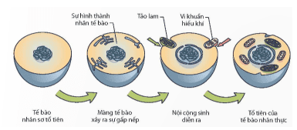
……………………………………………………………………………………………………………………………………………………………………………………
PHIẾU HỌC TẬP TRẠM 3
Sự xuất hiện và đa dạng hóa của sinh vật đa bào

Quan sát hình ảnh kết hợp nghiên cứu thông tin SGK trang 209, điền nội dung thích hợp vào chỗ trống:
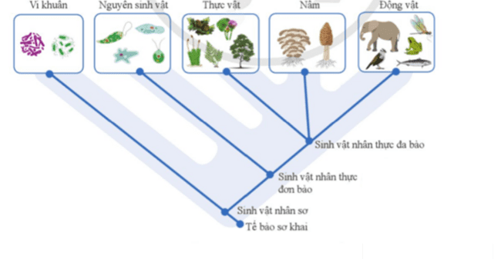
Sự xuất hiện và đa dạng hóa của sinh vật đa bào:
(9).......................... → Sinh vật nhân sơ → (10)............................ → Sinh vật nhân thực đa bào ((11).................., ...................,...........................)

PHIẾU HỌC TẬP TRẠM 4
Tổng kết
Hoàn thành sơ đồ tư duy trên giấy khổ A1 với từ khóa: SỰ PHÁT SINH VÀ QUÁ TRÌNH TIẾN HÓA CỦA SỰ SỐNG TRÊN TRÁI ĐẤT.
- Các bộ thẻ in hình đại diện các dạng người khác nhau cho các nhóm.
III. TIẾN TRÌNH DẠY HỌC
A. PHƯƠNG PHÁP VÀ KĨ THUẬT DẠY HỌC
- Dạy học theo nhóm, nhóm cặp đôi.
- Phương pháp trực quan, vấn đáp.
- Kĩ thuật trạm.
- Dạy học nêu và giải quyết vấn đề thông qua câu hỏi trong SGK.
B. CÁC HOẠT ĐỘNG DẠY-HỌC
Hoạt động 1: Khởi động (5 phút)
a) Mục tiêu: Dẫn dắt giới thiệu vấn đề, để học sinh biết về sự phát sinh sự sống trên Trái Đất.
b) Nội dung: GV cho HS xem video thí nghiệm của hai nhà khoa học Miller và Urey và liên hệ trả lời câu hỏi khỏi động: Các nhà khoa học đã tìm thấy nhiều bằng chứng để khẳng định rằng, sự sống trên Trái Đất được bắt nguồn từ các hợp chất vô cơ và được phát triển qua các giai đoạn từ đơn giản đến phức tạp. Cơ chế nào, bằng chứng nào có thể giải thích quá trình hình thành và phát triển của thế giới sinh vật trên Trái Đất của chúng ta? Sự hình thành và phát triển của loài người đã diễn ra như thế nào?
c) Sản phẩm: HS nêu quan điểm ban đầu, có sự điều chỉnh phù hợp trong quá trình học.
Dự kiến SP:
- Cơ chế, bằng chứng có thể giải thích quá trình hình thành và phát triển của thế giới sinh vật trên Trái Đất:
+ Về cơ chế: Sự sống đầu tiên trên Trái Đất có nguồn gốc từ các chất vô cơ theo cơ chế tổng hợp hóa học nhờ nguồn năng lượng từ sấm sét, tia tử ngoại, núi lửa,... Sau đó, từ tế bào nguyên thủy, dưới tác động của chọn lọc tự nhiên và các nhân tố tiến hóa khác theo con đường phân li tính trạng đã hình thành nên sinh giới đa dạng và phong phú như ngày nay.
+ Về bằng chứng: bằng chứng hóa thạch, bằng chứng sinh học phân tử, bằng chứng sinh học tế bào, bằng chứng giải phẫu so sánh,...
- Quá trình hình thành và phát triển của loài người: Từ tổ tiên chung với vượn người tiến hóa thành người Australopithecus → Homo habilis → Homo erectus → Homo neanderthalensis và Homo sapiens. Hiện nay, chỉ còn loài người hiện đại Homo sapiens là còn tồn tại và phát triển.
d) Tổ chức thực hiện:
Hoạt động của GV | Hoạt động của HS
Giao nhiệm vụ  GV cho HS xem video thí nghiệm của hai nhà khoa học Miller và Urey và liên hệ trả lời câu hỏi khỏi động: Các nhà khoa học đã tìm thấy nhiều bằng chứng để khẳng định rằng, sự sống trên Trái Đất được bắt nguồn từ các hợp chất vô cơ và được phát triển qua các giai đoạn từ đơn giản đến phức tạp. Cơ chế nào, bằng chứng nào có thể giải thích quá trình hình thành và phát triển của thế giới sinh vật trên Trái Đất của chúng ta? Sự hình thành và phát triển của loài người đã diễn ra như thế nào? | Nhận nhiệm vụ
Thực hiện nhiệm vụ  Quan sát, hỗ trợ HS khi cần thiết. | HS xem video, liên hệ kiến thức và trả lời câu hỏi.
Báo cáo kết quả:  GV mời đại diện HS trả lời. | Đại diện HS báo cáo.
Chốt lại và đặt vấn đề vào bài | Xác định vấn đề bài học.

Hoạt động 2: Hình thành kiến thức mới
Hoạt động 2.1: Tìm hiểu sự phát sinh và quá trình tiến hóa của sự sống
trên Trái Đất (40 phút)
- Mục tiêu:
- Trình bày được khái quát được sự phát triển của thế giới sinh vật trên Trái Đất.
- Mô tả được nguồn gốc xuất hiện của sinh vật nhân thực từ sinh vật nhân sơ.
- Mô tả được sự xuất hiện và sự đa dạng hóa của sinh vật đa bào.
b) Nội dung: GV tổ chức dạy học theo trạm để tìm hiểu về sự phát sinh và quá trình tiến hóa của sự sống trên Trái Đất.
c) Sản phẩm: Kết quả phiếu học tập các trạm.
PHIẾU HỌC TẬP TRẠM 1
Sự phát sinh và các giai đoạn tiến hóa của sự sống trên Trái Đất

Câu 1. Nghiên cứu thông tin SGK trang 208, điền nội dung thích hợp vào chỗ trống:
Sự sống bắt nguồn từ (1) các chất hóa học đơn giản.
1. Tiến hóa hóa học
Dưới tác dụng của (2) năng lượng từ tia sét, tia cực tím: các chất vô cơ (NH₃, CH₄, H₂O, H₂, CO) trong khí quyển sơ khai phản ứng tại thành (3) các phân tử hữu cơ đơn giản.
2. Tiến hóa tiền sinh học
Từ các phân tử hữu cơ trong (4) môi trường nước được bao bọc bởi màng lipid, có khả năng trao đổi chất hình thành (5) tế bào đầu tiên.
3. Tiến hóa sinh học
Từ các tế bào sơ khai hình thành (6) sinh vật nhân sơ dưới tác động của (7) nhân tố tiến hóa hình thành (8) tế bào nhân thực đơn bào.
Câu 2. Sự hình thành các đại phân tử có khả năng nhân đôi như DNA hay RNA thuộc giai đoạn tiến hóa nào?
Sự hình thành các đại phân tử có khả năng nhân đôi như DNA hay RNA thuộc giai đoạn tiến hóa hóa học.

PHIẾU HỌC TẬP TRẠM 2
Nguồn gốc của sự xuất hiện sinh vật nhân thực

Quan sát hình 48.1 kết hợp nghiên cứu thông tin SGK trang 209, mô tả nguồn gốc sự xuất hiện của các sinh vật nhân thực từ sinh vật nhân sơ.
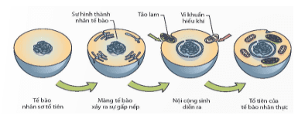
Nguồn gốc xuất hiện của sinh vật nhân thực từ sinh vật nhân sơ:
- Màng tế bào gấp nếp hình thành hệ thống màng trong tế bào. Trong đó, màng nhân hình thành bao bọc vùng nhân tạo thành nhân hoàn chỉnh.
- Cộng sinh của vi khuẩn hiếu khí dị dưỡng tạo thành bào quan ti thể.
- Cộng sinh của tảo lam tạo thành bào quan lục lạp ở tế bào nhân thực tự dưỡng.

PHIẾU HỌC TẬP TRẠM 3
Sự xuất hiện và đa dạng hóa của sinh vật đa bào

Quan sát hình ảnh kết hợp nghiên cứu thông tin SGK trang 209, điền nội dung thích hợp vào chỗ trống:
Sự xuất hiện và đa dạng hóa của sinh vật đa bào:
(9) Tế bào sơ khai → Sinh vật nhân sơ → (10) sinh vật nhân thực đơn bào → Sinh vật nhân thực đa bào ((11) nấm, thực vật, động vật).

PHIẾU HỌC TẬP TRẠM 4
Tổng kết
Hoàn thành sơ đồ tư duy trên giấy khổ A1 với từ khóa: SỰ PHÁT SINH VÀ QUÁ TRÌNH TIẾN HÓA CỦA SỰ SỐNG TRÊN TRÁI ĐẤT.
Nội dung cụ thể trình bày trên sơ đồ tư duy HS khai thác từ kết quả hoạt động trạm 1,2,3.
d) Tổ chức thực hiện
Hoạt động của GV | Hoạt động của HS
Giao nhiệm vụ:  - GV chia lớp thành các nhóm 6 HS, hướng dẫn hoạt động:  Các nhóm nghiên cứu thông tin SGK trang 208, 209, thảo luận nhóm lần lượt hoàn thành nhiệm vụ học tập của 4 trạm. Tổng thời gian hoạt động 28 phút.  + Các nhóm thực hiện lần lượt nhiệm vụ của từng trạm, khi làm xong PHT của trạm nào, đại diện nhóm ra tín hiệu thông báo để GV giao nhiệm vụ trạm tiếp theo.  + Sản phẩm đánh giá là kết quả làm việc của trạm 4. | HS nhận nhiệm vụ.
Hướng dẫn HS thực hiện nhiệm vụ  Quan sát, hỗ trợ HS khi cần thiết. | Các nhóm phân công nhiệm vụ, nghiên cứu SGK, thảo luận nhóm thống nhất ý kiến lần lượt hoàn thành nhiệm vụ học tập các trạm.
Báo cáo kết quả:  - Các nhóm treo sản phẩm trạm 4 tại vị trí nhóm, đại diện 1 nhóm báo cáo. Các nhóm khác đối chiếu kết quả, thảo luận.  - Trong quá trình HS báo cáo, GV phát vấn để khai thác kết quả thảo luận ở trạm 1,2,3; khắc sâu vấn đề học tập. | - Đại diện nhóm báo cáo, các nhóm HS khác đối chiếu nhận xét.  Đại diện nhóm trả lời.
Tổng kết  + Sự sống trên Trái Đất có nguồn gốc từ các hợp chất vô cơ, được hình thành và phát triển trải qua ba giai đoạn gồm: tiến hoá hoá học, tiến hoá tiền sinh học và tiến hoá sinh học.  + Tổ tiên của các sinh vật đơn bào nhân thực là các tế bào nhân sơ. Các sinh vật đơn bào nhân thực tiến hoá để hình thành các sinh vật đa bào thông qua các dạng sống tập đoàn. Nấm, động vật và thực vật được tiến hoá từ các nguyên sinh vật.  + Sự tiến hoá lên cạn, trôi dạt lục địa và sự lan toả thích nghi đã làm tuyệt chủng nhiều nhóm sinh vật nhưng cũng làm xuất hiện nhiều nhóm sinh vật mới. | Ghi nhớ kiến thức
Hoạt động 2.2: Tìm hiểu nguồn gốc loài người (25 phút)
- Mục tiêu: Trình bày được khái quát sự hình thành loài người.
b) Nội dung: GV tổ chức học tập theo kĩ thuật trò chơi để tìm hiểu về sự hình thành loài người.
Từ trò chơi, GV hỏi: Quá trình tiến hóa từ vượn người thành người hiện đại chịu tác động của những yếu tố nào?
c) Sản phẩm:
- Câu trả lời của HS về đặc điểm các dạng người và vị trí trong cây tiến hóa.
- Sự phát sinh và tiến hoá của loài người chịu tác động của nhân tố sinh học và nhân tố xã hội nhưng các nhân tố xã hội là tác nhân quyết định.
d) Tổ chức thực hiện:
Hoạt động của GV | Hoạt động của HS
Giao nhiệm vụ:  - GV cho HS tự nghiên cứu về sự hình thành loài người trong 3 phút.  - Tổ chức trò chơi: Tôi là ai  + Lớp chia thành các nhóm 6 HS, mỗi nhóm nhận được 1 tập thẻ về các dạng người theo sơ đồ hình 44.4, mỗi HS nhận được 1 thẻ bất kì.  + Các nhóm không sử dụng tư liệu, từng thành viên gọi tên dạng người mình nhận đc, xác định vị trí trên cây tiến hóa trống, dán hình và ghi lại đặc điểm của dạng người đó.  + Nhóm nào hoàn thành nhanh, đúng sẽ chiến thắng.  - Từ trò chơi, GV hỏi: Quá trình tiến hóa từ vượn người thành người hiện đại chịu tác động của những yếu tố nào? | HS nhận nhiệm vụ.
Hướng dẫn HS thực hiện nhiệm vụ: GV quan sát. | - Nghiên cứu SGK, ghi nhận thông tin, tham gia trò chơi.  - HS trả lời câu hỏi.
Báo cáo kết quả  - Các nhóm trưng bày sản phẩm, đại diện 1 nhóm báo cáo, các nhóm khác chuẩn hóa, nhận xét.  - GV cung cấp thêm thông tin về lịch sử hình thành loài người. Hướng dẫn HS đọc thêm mục “Em có biết” | - Đại diện nhóm báo cáo, các nhóm HS khác đối chiếu nhận xét.  - Đại diện nhóm trả lời.
Tổng kết:  - Tổ tiên của loài người là các nhóm người Hominin có não nhỏ, dáng đứng thẳng và có thể đi được bằng hai chân, bắt nguồn từ châu Phi và sống cách đây khoảng 6 – 7 triệu năm trước.  - Quá trình tiến hóa của loài người hình thành nên các nhóm người khác nhau: Vượn người Phương Nam, Người khéo léo, người đứng thẳng, người nearderthal, người hiện đại.  - Chỉ có nhóm người hiện đại (Homo sapiens) tồn tại đến ngày nay.  - Sự phát sinh và tiến hoá của loài người chịu tác động của nhân tố sinh học và nhân tố xã hội nhưng các nhân tố xã hội là tác nhân quyết định. | HS ghi nhớ kiến thức
Hoạt động 3: Luyện tập (15 phút)
- Mục tiêu: Củng cố nội dung toàn bộ bài học.
- Nội dung: GV tổ chức cho HS làm bài tập:
- Hoàn thành sơ đồ câm tóm tắt đặc điểm các giai đoạn phát triển sự sống trên Trái Đất?
- Giải thích tại sao người Nearderthal không phải tổ tiên của người hiện đại?
- Sản phẩm: Học sinh dựa vào kiến thức bài học trả lời các câu hỏi.
1. HS hoàn thành sơ đồ câm và vẽ sơ đồ đó vào vở.
2. Người Nearderthal không phải tổ tiên của người hiện đại vì người Nearderthal và người hiện đại được tách ra từ 1 tổ tiên chung và cùng xuất hiện và tồn tại cùng 1 thời điểm nhưng do người hiện đại có khả năng thích ứng tốt hơn với sự thay đổi của môi trường nên còn tồn tại đến nay.
d) Tổ chức thực hiện
Hoạt động của GV | Hoạt động của HS
Giao nhiệm vụ: Chiếu bài tập, hướng dẫn HS làm bài.  - Hoàn thành sơ đồ câm tóm tắt đặc điểm các giai đoạn phát triển sự sống trên Trái Đất?  - Giải thích tại sao người Nearderthal không phải tổ tiên của người hiện đại? | HS nhận nhiệm vụ.
HS thực hiện nhiệm vụ: GV quan sát, điều khiển trò chơi | HS toàn lớp tham gia trò chơi theo nhóm
Báo cáo kết quả:  GV nhận xét nội dung trình bày của HS, sử dụng phương pháp đánh giá đồng đẳng chéo (bằng lời) bằng cách GV sửa bài. | HS đánh giá kết quả.

Hoạt động 4: Vận dụng (5 phút – giao bài về nhà)
a) Mục tiêu: Vận dụng hiểu biết về sự hình thành loài người vào thực tế.
b) Nội dung: GV cho học sinh làm bài tập vận dụng theo nhóm cặp đôi.
Tìm hiểu thêm về sự hình thành loài người Homo sapiens và những yếu tố tác động đến sự hình thành loài người, từ đó rút ra giải pháp đảm bảo môi trường sống thuận lợi cho loài người hiện tại.
c) Sản phẩm: Học sinh vận dụng kiến thức làm bài tập:
- HS đưa ý
d) Tổ chức thực hiện
Hoạt động của giáo viên | Hoạt động của học sinh
Giao nhiệm vụ: GV giao bài tập:  Tìm hiểu thêm về sự hình thành loài người Homo sapiens và những yếu tố tác động đến sự hình thành loài người, từ đó rút ra giải pháp đảm bảo môi trường sống thuận lợi cho loài người hiện tại. | Giao nhiệm vụ
Hướng dẫn thực hiện nhiệm vụ: Theo dõi, hỗ trợ HS khi cần. | Thực hiện nhiệm vụ ngoài giờ học
Báo cáo kết quả: GV yêu cầu gửi bài qua padlet, GV nhận xét đánh giá.  GV định hướng HS thực hành các giải pháp bảo vệ môi trường sống của con người. | HS nộp bài trực tuyến.

PHỤ LỤC
PHIẾU ĐÁNH GIÁ SỐ 1
ĐÁNH GIÁ NĂNG LỰC TỰ CHỦ, TỰ HỌC CỦA CÁ NHÂN TRONG NHÓM
Họ và tên học sinh:................................................................................................
Nhóm: ....................................... Lớp:...............................
STT | Các tiêu chí | Điểm tối đa | Cá nhân đánh giá | Nhóm đánh giá
1 | Sẵn sàng, vui vẻ nhận nhiệm vụ được giao. | 1
2 | Thực hiện tốt nhiệm vụ tìm hiểu, khai thác thông tin từ SGK, tư liệu học tập. | 2
3 | Chủ động chia sẻ thông tin với các thành viên trong nhóm. | 2
4 | Hoàn thành tốt nhiệm vụ được phân công và giúp đỡ thành viên khác. | 2
5 | Tôn trọng và lắng nghe các thành viên khác góp ý. | 2
6 | Cùng với nhóm hoàn thành yêu cầu GV đưa ra. | 1
Tổng điểm |  | 10

PHIẾU ĐÁNH GIÁ SỐ 2
ĐÁNH GIÁ NĂNG LỰC HỢP TÁC CỦA MỖI CÁ NHÂN TRONG NHÓM
Họ tên học sinh: ........................................................................................................
Nhóm: ........................... Lớp: ...........................
STT | Các tiêu chí | Điểm tối đa | Cá nhân đánh giá | Nhóm đánh giá
1 | Sẵn sàng, vui vẻ nhận nhiệm vụ được giao. | 1
2 | Thực hiện tốt nhiệm vụ cá nhân được giao. | 1
3 | Chủ động trao đổi với các thành viên trong nhóm. | 2
4 | Sẵn sàng giúp đỡ thành viên khác. | 2
5 | Chủ động chia sẻ thông tin và lắng nghe các thành viên khác. | 3
6 | Đưa ra lập luận thuyết phục được nhóm. | 1
 | Tổng điểm | 10

